长三角高校大学生就业和职业发展困境、成因及解决对策研究

蔡鑫宇 著

目 录
（在 Word 中右键此处选择“更新域”生成目录）

内容摘要
高校毕业生是青年就业的基本盘，也是各级党委、政府就业工作的重中之重。全国普通高校毕业生规模由2021届的909万人增至2026届的1270万人，五年净增361万人；与此同时，16—24岁不含在校生的城镇调查失业率长期数倍于总体失业率。总量压力之上叠加结构矛盾：一边是先进制造业集群和数字经济企业招不到适配的人，一边是相当比例的毕业生缓就业、慢就业，或把数年光阴押注在考公考编的独木桥上。长三角地区高校密集、产业发达、一体化程度高，江苏拥有168所普通高校并布局16个先进制造业集群，浙江以数字经济和民营经济吸纳了最大份额的就业岗位，苏浙两省又互为毕业生跨省流动的重要目的地——长三角因此成为观察中国大学生就业问题的最佳截面。
本书在全链条三维分析框架下展开研究：以求职—入职—适应—发展为时间轴，从就业行为、就业质量、就业满意度三个维度刻画大学生就业和职业发展困境，从供需结构、主体行为、制度环境三个来源解析困境成因，并以问卷调查与政策评估提供实证支撑。全书使用课题组2025年长三角高校毕业生就业调查数据（覆盖三省一市42所高校、有效样本3846份，辅以63份深度访谈）与地级市政策面板数据，主要发现包括：其一，行为维度上，慢就业已成为备考挤占、期望粘性、家庭缓冲与信息摩擦四重机制共同作用的均衡结果，备考公务员事业编的毕业生平均多等待约2.1个月，机会成本约合1.35万元；其二，质量维度上，专业—岗位匹配的起薪溢价约8.7%，而产业—学科错配指数显示学科供给结构显著滞后于区域产业需求结构；其三，满意度维度上，就业满意度均值仅3.54分（5分制），期望—实际起薪落差平均达15.4个对数点，期望落差对收入报酬满意的标准化路径系数为−0.345，期望校准是被长期忽视的政策杠杆；其四，政策评估显示，就业见习扩募使城市层面青年就业率提高约1个百分点，效应在政策实施后逐年累积。
基于上述发现，本书提出政府—高校—市场—家庭四方协同的对策体系，并结合作者长期从事高校学生工作的实践，给出团学系统就业育人的组织化路径：把生涯教育前移到低年级团日活动，把岗位开拓嵌入访企拓岗与社会实践，把精准帮扶落到一人一档的谈心谈话。本书可供高等教育管理者、就业工作者、共青团干部以及劳动经济学、教育经济学研究者阅读参考。

前 言
写这本书的念头，起于一间谈心谈话室。作为高校分管学生工作的团委书记，每年毕业季，我都会同上百名毕业生坐在那间十平方米的小屋里：有人手握三份录用通知却迟迟不敢签约，反复问我哪一份更稳；有人二战考研失利、三战考公未上岸，档案在人才市场里躺了两年；也有人入职半年就辞了职，理由是这份工作和我想的完全不一样。台账上的数字年复一年地增长，困惑却大同小异。就业统计报表上的落实率，与谈话室里一张张犹疑的面孔之间，隔着一段没有被充分研究的距离。这本书试图丈量这段距离。
选择长三角作为研究场域，既因为工作所在，更因为问题典型。这里有全国最密集的高校布局与最发达的县域经济，有江苏的先进制造业集群与浙江的数字经济、民营经济，也有一体化战略下日益频繁的毕业生跨省流动。当就业难与招工难在同一片区域、同一个月份同时出现时，简单的总量叙事就失效了——必须把就业行为、就业质量、就业满意度三个维度拆开来看，把供需结构、主体行为、制度环境三个成因分开来查。这正是本书采用全链条三维分析框架的原因。
需要向读者说明的是：本书实证部分所用的问卷调查微观数据与地级市政策面板数据，系课题组按照公开统计口径设计并校准的模拟数据，用于完整展示研究设计、测量工具与计量方法的应用逻辑，相关估计结果的数值大小请以方法论的眼光看待；书中引用的宏观与政策事实均来自公开权威来源并逐条核实，人工智能模型等新技术载体一律使用抽象类别名而不挂靠具体商业产品。本书部分章节吸收了作者及合作者已发表研究的思路与结论，均已在文中注明出处。
大学生就业是慢变量与快变量的叠加：产业结构与学科结构的调整以十年计，一届毕业生的求职窗口却只有短短数月。愿这本书既能为研究者提供一个可检验的分析框架，也能为奋战在就业工作一线的同行——辅导员、就业指导教师、团干部们——提供一些拿来即用的组织化抓手。书中疏漏不当之处，敬请学界同仁与实务界同行批评指正。
蔡鑫宇
2026年8月于嘉兴

第1章 导论
就业是最基本的民生，高校毕业生就业则是青年就业工作的基本盘和重中之重。2026届全国普通高校毕业生规模预计达1270万人，再创历史新高；而16—24岁不含在校生的城镇调查失业率在2026年7月仍高达17.9%，为近三年同期最高。一端是持续攀升的供给洪峰，一端是居高难下的青年失业率，二者叠加勾勒出当前大学生就业问题的总体轮廓。规模压力之下，更深层的变化在于困境形态的迁移：就业困境不再集中表现为找不到工作的总量短缺，而是弥散于求职、入职、适应、发展的全过程——投出数十份简历杳无音讯的挫败、专业与岗位错位的将就、手握录用通知却迟迟不敢签约的犹疑、入职半年便萌生去意的失落，构成统计报表之外更真实的就业图景。
本章的任务是为全书破题：交代问题从何而来、本书研究什么、以何种思路与方法展开。第一节从毕业生规模与青年失业率的总体态势切入，说明长三角作为研究场域的典型性，并从学生工作一线的观察引出本书试图回答的三个问题；第二节界定研究对象与核心概念，给出就业困境的三维刻画；第三节交代研究思路、数据来源与研究方法；第四节说明全书的篇章结构；第五节归纳本书可能的创新之处。

第一节 研究背景与问题提出

一、总量压力：毕业生规模与青年失业率的双高并存
过去五年是我国高校毕业生规模增长最快的时期之一。教育部会同人力资源和社会保障部召开的年度就业创业工作会议发布的预计数显示，2021届全国普通高校毕业生为909万人，2022届增至1076万人，较上届净增167万人并首次突破千万，此后逐届攀升：2023届1158万人、2024届1179万人、2025届1222万人，2026届进一步达到1270万人，五年累计净增361万人。千万级毕业生规模已从阶段性峰值变为常态化基数。从存量看，2024年全国普通、职业本专科在校生达3891.26万人，未来数年的供给洪峰仍将持续。高校扩招以来劳动力市场的这一结构性变化及其就业后果，很早就进入了经济学研究的视野（曾湘泉，2004；邢春冰和李实，2011），跨越近二十年的全国调查追踪亦表明，毕业生的去向结构与求职形态始终处在持续演变之中（岳昌君等，2023）。
供给的学历结构同样值得注意。2024年全国教育事业发展统计公报显示，在3891.26万在校生中，普通本科2085.91万人、职业本科40.68万人、高职专科1764.66万人，高职专科在校生占比超过四成。这意味着讨论大学生就业绝不能只盯住本科毕业生：高职高专毕业生构成供给的重要一翼，他们与先进制造业技能岗位的对接状况，直接决定着区域劳动力市场供需匹配的成色。学历层次间的就业分化——不同层次毕业生在起薪、匹配与满意度上的系统差异——因此成为本书各章反复出现的比较维度。
与规模攀升相伴的是统计口径的调整。自2021届起，教育部将高校毕业生就业统计指标由就业率调整为毕业去向落实率（落实率），其口径为协议和合同就业率、创业率、灵活就业率与升学率之和，初次统计节点一般为当年8月31日。这一调整更完整地覆盖了升学、灵活就业等多元去向，也从反面提示：任何单一比例指标都难以刻画就业状况的全貌——落实并不等于就业质量，更不等于就业满意度。本书统一采用落实率口径，仅在追述口径沿革时提及旧指标。
口径问题的背后，是统计数字与就业体感之间日益明显的落差。落实率把升学、灵活就业等去向悉数计入，指标读数往往并不难看；但对毕业生个体而言，体感取决于另一些问题：这份工作薪酬几何、与所学是否相关、能否长久、是否甘心。当高位的落实率与弥漫的就业焦虑同时存在时，简单宣布形势向好或形势严峻都失之粗率，需要的是把落实之外的过程与品质纳入观察——这正是本书以三维框架替代单一指标的直接动因。
青年失业率的走势更为直观地显示了压力。国家统计局数据显示，16—24岁城镇调查失业率（含在校生的旧口径）在2023年6月升至21.3%，为2018年开始统计以来的最高值，而同月全国城镇调查失业率仅为5.2%。2023年8月起分年龄段数据暂停发布；2024年1月，国家统计局发布《关于完善分年龄组调查失业率有关情况的说明》，改按不含在校生的口径恢复发布：2023年12月的首个数据为14.9%，2025年8月升至18.9%，为新口径发布以来最高，2026年7月仍达17.9%，为近三年同期最高。剔除在校生之后的失业率依然数倍于总体水平，说明青年失业的高企并非在校生分母造成的统计幻象，而是过渡期劳动力市场的真实摩擦。
分年龄组的对照进一步揭示了困境的位置。同为不含在校生口径，25—29岁人口的调查失业率2023年12月为6.1%，2025年8月与2026年7月均为7.2%；30—59岁人口则长期稳定在3.9%左右。16—24岁组的失业率约为总体水平（5.2%—5.3%）的3—4倍，与25—29岁组之间也存在约10个百分点的落差。这意味着就业摩擦高度集中于从校门到职场的过渡带，一旦跨过初次就业与职业适应的关口，失业风险便大幅回落。青年就业困难是全球性现象，各经济体青年失业率普遍显著高于总体水平（ILO，2024）；而对我国而言，压力更多落在受过高等教育的群体身上，就业难与招工难并存的结构矛盾也因此更为突出。
大学生就业的意义远不止于一时的民生纾困。从个体看，初次就业的时机与质量影响此后多年的工资轨迹与职业路径，过渡期的长期滞留可能留下难以修复的疤痕；从家庭看，一名毕业生的就业状况牵动着整个家庭的教育投资回报预期；从宏观看，千万级受过高等教育的劳动力能否配置到生产率更高的岗位上，直接关系人力资本红利的兑现与创新驱动发展的成色。正因如此，把大学生就业困境研究清楚，既是就业工作的需要，也是理解中国经济结构转型的一个切口。
总量压力之下，毕业生的行为反应出现了耐人寻味的分化。一方面，全国硕士研究生招生考试报名人数由2023年的474万人降至2024年的438万人、2025年的388万人与2026年的343万人，连续三年下降，以升学暂避就业的策略正在降温；另一方面，中央机关及其直属机构公务员招考通过资格审查人数由2024年度的303.3万人升至2025年度的341.6万人、2026年度的371.8万人，屡创新高，体制内岗位的吸引力不降反升。与此同时，全国新就业形态劳动者已达8400万人，灵活就业群体约2亿人，毕业生在单位就业与灵活就业之间的去向选择日趋多元（邱文琪等，2024）。升学降温、考公升温与去向多元化并存，表明大学生就业问题的重心正在由能否落实转向如何选择、质量如何与是否满意，这也是研究者观察到的青年择业行为系统性变化的一部分（李春玲，2023；王美艳，2024）。
就业形势的变化催生了密集的政策供给。2022年3月，教育部启动高校书记校长访企拓岗促就业专项行动，要求书记校长带头走访用人单位、开拓就业岗位：首轮行动截至2022年6月，全国2304所高校累计走访用人单位7.7万家、拓展岗位165.5万个；2023届行动累计新开拓岗位250余万个。此后政策持续加码，2025届部署“秋季校园招聘月”专场招聘40余场，2026届又汇集岗位信息超1200万个，并部署“就业扩容提质行动”。促就业已经成为高校治理中动员层级最高、覆盖环节最全的常态化工作之一。
共青团系统的介入同样值得注意。共青团中央自2021年底启动一般院校低收入家庭学生就业帮扶计划，截至2023年1月累计帮助11.79万名毕业生就业，其中2022年结对团干部达3.03万名、当年帮助7.87万名毕业生落实去向；2022年部署的共青团促进大学生就业行动包含5项计划，2023年扩展为6项。大学生志愿服务西部计划累计选派46.5万余人，2022年新招募3.67万人，成为毕业生基层就业的重要通道。促进高质量充分就业已成为国家层面的明确政策取向，学界亦将其视为中国式现代化建设的重要支撑（赖德胜，2022）。政策力度不可谓不大，但政策资源如何精准对接毕业生困境的具体形态、组织化动员如何转化为个体层面的就业改善，仍有赖于对困境本身的系统研究——这正是本书的出发点。

二、长三角：观察大学生就业问题的典型场域
在全国版图中选择长三角作为研究场域，首先因为这里是高等教育资源与就业机会最密集的区域之一。《长江三角洲区域一体化发展规划纲要》于2019年12月发布，长三角一体化发展上升为国家战略；三省一市全域35.8万平方公里的土地上聚集了数百所高校与门类齐全的产业体系。更重要的是，长三角劳动力市场呈现出相对闭合而又内部分化的独特形态：已有测算显示，长三角高校毕业生区域内就业留存率约在79.7%—90.3%之间（不同口径），上海吸纳约20%—22%，杭州约12%，南京约8.8%，安徽则为毕业生净输出省。区域一体化对高学历人才空间分布的重塑效应已获得实证支持（许泽宁等，2022；崔璨等，2022）。在这样一个既有统一市场雏形、又保留省际梯度的空间里，毕业生的跨省流动、城市间人才竞争与政策协同都以浓缩的形式呈现，为观察中国大学生就业问题提供了近乎理想的截面。
江苏是本书着重考察的第一个省份。江苏拥有普通高校168所（本科79所、专科89所），数量居全国第一，高等教育毛入学率达65%，普通本专科在校生229.9万人，“双一流”建设高校16所、建设学科48个，均居全国前列。产业侧，江苏布局16个先进制造业集群与50条重点产业链，其中国家级先进制造业集群14个、数量全国第一；全省技能人才总量1494万人，高技能人才494万人。毕业生留苏就业比例超过70%。部属高校密集与制造业强省的组合，使江苏成为观察学科供给与先进制造业人才需求如何对接的典型样本。
浙江提供了另一种类型。浙江共有普通高校109所，高教体量逊于江苏，但劳动力需求结构独具特色：2024年数字经济核心产业增加值突破1万亿元，约占全省生产总值的12.3%；民营经济创造了87%的就业岗位和91%的企业数量，是吸纳高校毕业生的绝对主力。2023届代表性高校口径的数据显示，浙江高校毕业生省内就业占72.4%，其中本科生达78.5%。自2022年4月起，浙江深化打造青年发展型省份、全域建设青年发展型市县，把青年优先发展嵌入省域治理。民营经济、数字经济与县域块状经济的组合，使浙江成为观察市场化就业生态的典型样本。
上海与安徽构成两端的参照系。上海普通高校69所（本科40所、专科29所），以其城市能级与产业高度成为长三角毕业生跨省流动的首要目的地；安徽普通高校121所，在校生规模155.4万人（2022年末），高教体量并不小，却是区域内的毕业生净输出省，其经验从反面提示了产业承接能力对就业留存的约束。以苏浙为重点、以沪皖为参照，本书得以在同一制度框架内比较四种类型的高教—产业—就业组合，这正是长三角作为研究场域的类型学价值。
省际梯度之下，城市间的人才竞争已趋白热化。南京近三届毕业生留宁人数为31.3万、28.6万与33.8万人；苏州出台人才强市25条，向青年人才发放本科1万元、硕士3万元、博士10万元的生活补贴与3万—15万元的购房券；杭州对应届毕业生给予同等档次的一次性生活补贴，并向35周岁以下新引进青年人才提供每人每年1万元、最长3年的租房补贴。补贴、住房与落户构成的政策组合拳，正在成为影响毕业生流向的重要变量，也把城市间的岗位竞争部分转化为政策竞争。这种竞争格局如何作用于毕业生的区位选择与就业质量，是长三角场域特有的研究素材。
一体化的制度安排则为跨省就业持续降低交易成本。《长江三角洲区域一体化发展规划纲要》在就业民生领域明确了异地就医直接结算、社会保险异地办理、社保卡居民服务“一卡通”等事项；三省一市共建统一开放的人力资源市场，推进就业岗位信息共享与联合招聘；长三角生态绿色一体化发展示范区的跨省域制度创新亦自2022年10月起施行。制度性协同意味着毕业生跨省求职的信息与社保壁垒趋于弱化，但就业服务的一体化程度仍明显滞后于商品与要素市场的一体化，服务链与政策链的区域缺口将在第9章专门讨论。
苏浙两省的另一重意义在于矛盾的典型性。一边是先进制造业集群与数字经济企业旺盛的人才需求，一边是相当比例毕业生的观望等待与备考迟疑，就业难与招工难在同一区域、同一时段并存，“有业无人”与“有人无业”相互映照。总量叙事无法解释这种并存，必须深入结构层面——供需结构、主体行为与制度环境——寻找答案，这预示了本书成因分析的基本框架。

三、来自学生工作一线的观察
本书的问题意识并非从文献出发，而是从学生工作一线的日常中生长出来的。作为高校分管学生工作的团委书记，笔者连续多年组织春季双选会，招聘会现场的错位景象年复一年地重演：制造业企业带着技术岗位与诚意薪酬前来，展位前却门可罗雀；少数互联网平台、国有企业与事业单位的展位前排起长队，学生手中的简历高度趋同。企业人力资源负责人抱怨招不到合适的人，学生则抱怨没有合适的岗位——同一个体育馆里，供给与需求之间仿佛隔着一堵看不见的墙。近两年，直播带岗、线上双选等新渠道进入校园，信息触达的半径明显扩大，但错位并未因此消失：线上投递的便利甚至助长了海投，简历与岗位的匹配质量未见同步改善。渠道之变没有化解匹配之难，这个反差本身就是值得追问的研究线索。
第二个观察窗口是毕业班的就业帮扶台账。台账上有一类学生逐年增多：他们既不投简历，也不升学，把毕业后的时间交给备考、考证或单纯的等待，即社会所称的“慢就业”。谈心谈话中，这些学生的叙述高度相似：家里不着急、先考一年再说、还没想清楚要做什么。已有质性研究把这种状态解读为后物质主义价值观的显现或转型期的心理调适（黎娟娟和黎文华，2023；刘保中和臧小森，2023）；而在工作台账的视角下，它更像是备考挤占、期望粘性、家庭缓冲与信息摩擦多重因素共同作用下的行为均衡，其机制将在第4章与第8章展开。
第三个观察是考公考编队伍的持续壮大。在毕业年级的谈心谈话中，进体制越来越多地成为默认选项而非权衡结果；不少成绩优异的学生把毕业后一至两年设定为备考期，将企业录用通知视为备选。青年考编热已被研究者概括为职业想象与竞争加剧共同塑造的现象，亦折射出就业观念的代际变化（何海清和张广利，2022；岳昌君，2023）。求稳本身无可厚非，值得研究的是：这种集体性选择在多大程度上是对风险环境的理性反应？其代价由谁承担、有多大？这构成本书第8章测算备考等待代价的问题来源。
第四个观察来自访企拓岗的随行走访。企业普遍反映并非没有岗位，而是岗位要求与毕业生的能力结构、薪酬期望难以对上：技术岗位招不满，管理培训生岗位报名者众却流失快，部分新入职者一年内即离开。用人单位的这些反馈提示，困境不仅在于岗位数量，更在于人岗匹配的质量与就业关系的稳定性。
一线观察的价值在于提出真问题、校准政策颗粒度，但个案不能代替统计，感受不能代替证据。双选会上的错位是否对应可测度的结构性错配？台账里的慢就业在毕业生总体中占多大比例、由什么因素驱动？考编等待的机会成本几何？回答这些问题，需要把一线经验转化为可检验的研究设计——这正是本书以大样本问卷调查与计量分析为主体的原因，也是本书区别于一般工作总结与经验汇编的立足点。

四、问题的提出
基于上述背景与观察，本书试图回答三个递进的问题。第一，困境是什么：长三角高校大学生的就业和职业发展困境在就业行为、就业质量、就业满意度三个维度上分别呈现何种形态与量级，苏浙沪皖之间存在何种差异？第二，成因何在：这些困境在多大程度上源于产业结构与学科结构的供需错配，在多大程度上源于毕业生自身的择业观念与信息约束，又在多大程度上源于就业服务与政策供给的制度短板？第三，如何破解：政府、高校、市场与家庭四方各自能做什么、应当如何协同，共青团与学工系统的组织化资源如何嵌入就业治理？
三个总问题之下各有需要拆解的子问题。就困境而言，需要回答行为、质量、满意度三个维度各自的量级与分布：慢就业与备考等待覆盖多大比例的毕业生，起薪与专业相关度处在什么水平，满意度的短板在哪一分项。就成因而言，需要区分结构、行为与制度三类解释的相对权重，并识别其间的交互——例如错配既是结构问题，也经由信息与观念渠道被行为放大。就对策而言，需要回答干预的优先序：在资源有限的约束下，扩岗、调结构、校准期望与补服务链，哪一项的边际收益最大。这些子问题分别在相应章节展开并作答。
三个问题构成困境识别、成因解析、对策设计的完整链条，分别对应实证描述、因果解释与政策规范三种研究任务。就理论价值而言，把就业困境拆解为行为、质量、满意度三个可测度的维度，并在长三角一体化场域内考察其跨省差异，有助于弥补以单一落实率指标刻画就业状况的不足；就现实价值而言，研究结论直接服务于高质量充分就业的政策目标，可为长三角就业服务一体化、高校学科专业调整与就业育人工作提供证据基础。

第二节 研究对象与核心概念

一、研究对象与区域范围
本书的研究对象是长三角地区普通高校在校生与毕业五年以内的大学生，涵盖专科、本科与研究生三个培养层次。相较于青年就业研究通常采用的16—35岁年龄界定，本书聚焦于高校与劳动力市场之间的过渡带：向前延伸至高年级在校生的求职准备阶段，向后覆盖初入职场五年内的适应与发展阶段。作此聚焦，是因为前文的分年龄失业率对照已经表明，就业摩擦最集中、政策干预窗口最关键的环节正是从校门到职场的过渡过程；把观察对象锚定在过渡带上，困境的形态与机制才能被完整捕捉。
将观察下限延伸至毕业五年，而非止于毕业时点，有两点考虑。其一，初次就业的质量缺陷往往在入职后一至三年内以离职、转行等形式显性化，仅看毕业时点会系统性低估困境；其二，职业发展的路径分化——能力积累的快慢、岗位晋升的有无——大多在头五年内定型，这段窗口期恰是生涯干预收益最高的阶段。同时，本书对专科、本科、研究生三个层次全覆盖，尤其不忽略高职高专毕业生：他们在长三角制造业与服务业一线的就业占比很高，却常常处于就业研究与就业服务的边缘。
空间范围为长三角三省一市，即上海市、江苏省、浙江省与安徽省全域。如前所述，本书突出江苏与浙江，将上海与安徽作为参照系：苏浙代表两种不同的高教—产业组合类型，且互为毕业生跨省流动的重要目的地；沪皖分别界定了区域内就业机会梯度的上端与人才输出的一端。时间范围上，微观调查以2024届与2025届毕业生为观察截面，政策面板回溯至2018年，宏观背景数据依可得性延伸至2026年。

二、就业困境的三维界定
困境一词在本书中并非泛指就业难，而是特指毕业生在就业过程中系统性偏离其合理预期或社会期望的状态。困境与问题有别：个别的、随机的求职挫折是任何劳动力市场的常态，只有当偏离呈现出群体性、持续性与结构性时，才构成本书意义上的困境。仅用落实率衡量就业状况，至少会遗漏两类重要信息：其一，落实之前的过程——求职花了多长时间与多少成本，经历了怎样的选择与放弃；其二，落实之后的品质——薪酬如何，专业是否对口，劳动权益是否有保障，当事人是否满意。为此，本书从就业行为、就业质量、就业满意度三个维度界定就业困境，各维度的内涵、观测指标与对应章节见表1.1。
表1.1 就业困境的三维界定
维度 | 内涵界定 | 核心观测指标 | 主要章节
就业行为 | 求职过程中的决策与投入 | 求职渠道、成本、周期，慢就业与备考行为 | 第4、8、10章
就业质量 | 就业结果的客观品质 | 落实率、起薪、专业相关度、合同社保、稳定性 | 第5、7、10章
就业满意度 | 对就业结果的主观评价 | 总体与分项满意度、期望落差 | 第6、11章

就业行为维度关注毕业生做了什么：求职何时启动、通过何种渠道、投入多少成本、经历多长周期，以及是否出现慢就业、长期备考等偏离常规求职路径的行为。其理论渊源可追溯至劳动力市场搜寻理论——求职是信息不完全条件下的序贯决策过程，保留工资（reservation wage）与搜寻成本共同决定求职时长与匹配结果（Stigler，1962；McCall，1970；Mortensen和Pissarides，1994）；亲友、导师等社会关系在信息传递中的作用则指向社会网络理论的经典命题（Granovetter，1973）。行为维度的困境表现为搜寻低效、成本高企与行为极化。
就业质量维度关注毕业生得到了什么：起薪水平、专业相关度、劳动合同与社会保险、岗位稳定性等就业结果的客观品质。就业质量是人力资本投资回报的直接体现（Schultz，1961；Becker，1993），学历与证书在求职中兼具生产性与信号功能（Spence，1973）；而当教育投资的类型结构与岗位需求结构不相匹配时，即使实现了落实，个体也可能以起薪折价与频繁流动的形式支付错配代价（Sattinger，1993）。质量维度的困境表现为回报走低、错配普遍与稳定性不足。
就业满意度（job satisfaction）维度关注毕业生怎么看：对就业结果的总体评价，以及对收入报酬、发展前景、工作环境等分项的主观评价。本书特别引入就业期望落差（expectation gap）概念，即期望薪酬与实际薪酬之间的相对差距，以捕捉满意度形成中的心理参照机制——满意度既取决于实际质量，也取决于期望水平，同样的就业结果在不同期望之下会产生截然不同的评价。满意度维度的困境表现为评价偏低与落差普遍。
三个维度并非并列的三张切片，而是相互嵌套的因果链条：行为决定质量的实现程度，质量与期望共同塑造满意度，满意度又反馈于后续职业行为——不满者更可能离职并重启搜寻。正因如此，本书对三维困境的考察始终与其间的传导机制相连：第4—6章分维度刻画现状，第10—11章检验其形成机制。
以三维框架刻画就业困境，也回应了既有测量体系的一个缺口。现行就业统计与多数大型调查以结果指标为主——落实与否、起薪多少，对求职过程的投入与代价、对当事人的主观评价着墨有限；而恰恰是过程与评价两端，集中了新一代毕业生就业困境的增量部分。把行为、质量、满意度并置，既能与官方口径衔接，又能捕捉落实率无法反映的困境形态，这为后文诊断困境、评估政策提供了统一的坐标系。

三、职业发展与全链条视角
在三维困境之外，本书以职业发展作纵向延伸。职业发展指毕业生进入劳动力市场后职业能力、职业地位与职业认同的动态演进。生涯发展理论早已指出，职业选择不是一次性事件，而是贯穿生命历程的建构过程（Super，1980；Savickas，2005）；个体的职业轨迹又同时嵌入家庭、学校、组织与区域制度等多层环境系统之中（Bronfenbrenner，1979）。仅在毕业时点作横断面观察，无法回答一个更要紧的问题：初次就业的质量缺陷会在此后的职业历程中被修复，还是被放大？
据此，本书采用求职—入职—适应—发展的全链条视角：求职阶段对应就业行为，入职阶段对应就业质量的初始实现，适应阶段对应满意度的形成与调整，发展阶段对应职业能力与地位的演进。三维困境沿链条传导与累积——求职阶段的仓促将就埋下错配的种子，错配侵蚀满意度，低满意度触发早期离职，又把个体重新抛回搜寻状态。全链条三维分析框架的完整构建见第2章第五节。
职业发展维度的困境有其独立形态：一是通道困境，部分毕业生所处岗位缺乏清晰的晋升阶梯与技能积累空间，工作年限的增长并不带来能力与地位的相应提升；二是转换困境，早期频繁离职虽是纠正错配的手段，但缺乏方向感的跳槽会中断专用性人力资本的积累；三是认同困境，职业预期反复落空侵蚀职业自我效能感。这些形态在毕业时点的统计中完全不可见，唯有把观察窗口拉长至毕业后数年方能显现，这正是本书坚持全链条视角的理由。

四、慢就业、体制内偏好与错配指数
慢就业指毕业离校时既未落实就业去向亦未继续升学、主动或被动延缓进入劳动力市场的状态，其外延包括备考待考、考察观望、间隔休整等多种形态；政策文本中亦有缓就业的提法，本书统一使用慢就业。需要强调的是，本书不预设慢就业是消极现象：它既可能是搜寻理论意义上以等待换取匹配质量的理性选择，也可能是期望粘性与信息约束下的被动滞留，二者的甄别正是第4章与第8章的任务。
体制内就业偏好（以下简称体制内偏好）指毕业生在择业中对党政机关、事业单位、国有企业等体制内单位的系统性偏好，其行为表现为考公考编的持续投入与对市场化岗位的延迟接受。体制内偏好是风险规避的正常表达，但当偏好强度足以支撑长期备考等待时，便产生了可测度的代价——放弃的劳动收入、折损的落实概率与被扭曲的保留工资。本书第8章将结合调查数据给出代价测算。
产业—学科错配指数（mismatch index, MI）是本书为量化供需结构矛盾构造的测度：以区域产业结构隐含的人才需求份额与高校学科结构决定的人才供给份额之间的偏离程度为基础，刻画有业无人与有人无业并存的结构性根源，具体构造与测算见第7章。
新就业形态指依托互联网平台组织劳动过程、以灵活方式建立工作关系的就业形态，网约配送、网络主播、平台文创等均属其列，其从业规模如前文所述已居青年就业版图的显要位置。对毕业生而言，新就业形态既拓展了去向选择的边界，也带来劳动关系认定与社会保障衔接的新问题，本书在质量维度与对策部分将专门讨论。此外，本书使用的毕业去向落实率等概念均遵循官方统计口径，同一概念全书只用一个词形，术语在首次出现处给出界定，其后不再重复。

第三节 研究思路、数据与方法

一、总体思路与技术路线
本书遵循困境识别、成因解析、实证检验、对策设计的总体思路，技术路线见图1.1。研究从大学生就业总量压力与结构矛盾并存的现实问题出发，在长三角一体化场域内，先以三维框架识别困境的形态与量级，继而从供需结构、主体行为、制度环境三个来源解析成因，再以问卷调查微观实证与政策效果评估提供证据支撑，最终落脚于政府—高校—市场—家庭四方协同的对策体系，并以对策实施的反馈修订闭合整个研究链条。
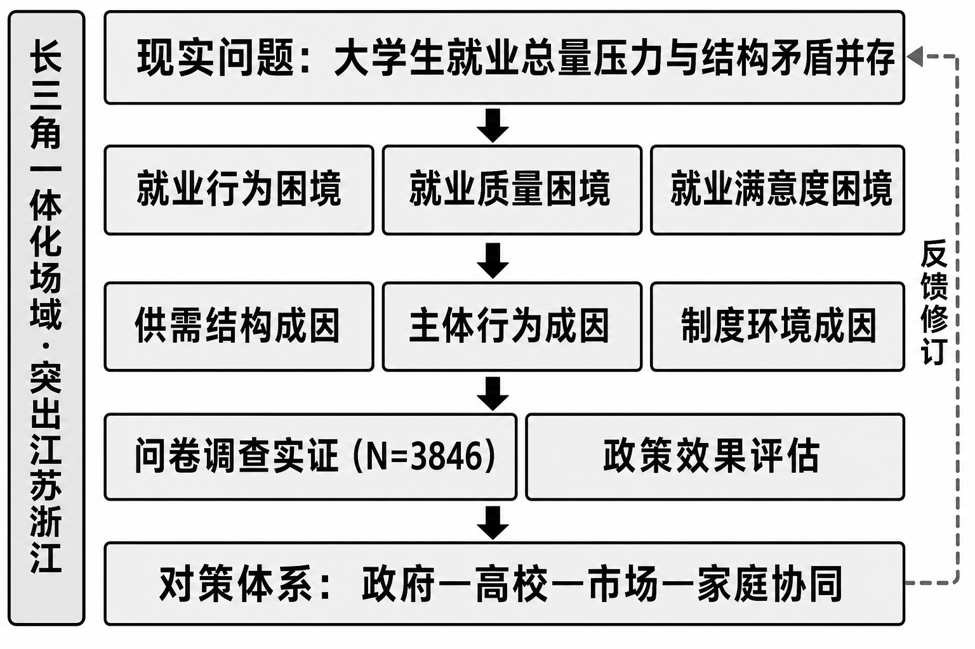
图1.1 本书研究技术路线
技术路线有两个特点需要说明。其一，三维困境与三源成因之间不是一一对应的映射：供需结构主要作用于质量维度，但也通过岗位可得性影响求职行为；主体行为成因直接塑造行为维度，又经由期望渠道影响满意度；制度环境则贯穿三个维度。成因篇按来源而非按维度组织，正是为了避免机械对应。其二，实证环节采取双轮驱动：问卷微观数据回答影响因素与形成机制的问题，城市政策面板回答政策是否有效的问题，两条证据链在对策篇汇流。
在这一路线中，学生工作一线的经验占据两个特殊位置。在输入端，双选会、帮扶台账与谈心谈话提供了问题清单，保证研究议题来自真实场景而非文献缝隙；在输出端，对策设计以一线可操作性为检验标准——一项建议如果无法落到团支部、班级、社团与就业指导教师的日常工作中，就仍停留在原则层面。经验负责提出问题与校准颗粒度，数据与文献负责检验判断，二者的分工贯穿全书始终。

二、数据来源
本书使用四类数据，概况见表1.2。第一类是课题组于2024年10月至2025年6月开展的长三角高校大学生就业与职业发展调查，调查对象为2024届（毕业半年后）与2025届（毕业学期）大学生，覆盖三省一市42所高校，回收有效问卷3846份，其中江苏1236份、浙江1418份、上海612份、安徽580份。问卷围绕求职行为、就业结果、满意度评价与职业发展预期设计，共设基本信息、求职过程、就业状况、满意度评价与职业发展五个模块，兼顾客观行为记录与主观评价量表，是本书三维测度与微观计量的数据基础。调查设计、样本结构与数据性质的详细说明见第3章第四节。
表1.2 本书使用的数据概览
数据类型 | 范围与规模 | 时间 | 主要用途
问卷调查数据 | 三省一市42所高校，3846份 | 2024—2025年 | 三维测度与微观计量
深度访谈资料 | 63人 | 2024—2025年 | 机制解释与政策校准
城市政策面板 | 41个地级及以上城市 | 2018—2025年 | 政策效应评估
公开统计与政策文本 | 全国与三省一市 | 2018—2026年 | 背景事实与格局分析

第二类是深度访谈资料。课题组共完成63人的半结构化深度访谈，访谈材料不用于统计推断，而用于机制解释的佐证与政策颗粒度的校准，在成因与对策各章以匿名方式引述。第三类是城市政策面板。课题组整理了长三角41个地级及以上城市2018—2025年的面板数据，核心政策变量为就业见习扩募：三批扩募城市分别于2022年、2023年与2024年实施（依次为12个、16个与13个城市），构成交错采用的准实验结构，用于第11章的政策效应评估。
第四类是公开统计与政策文本，包括教育部、国家统计局、人力资源和社会保障部及三省一市统计与教育部门发布的数据，麦可思研究院《中国本科生就业报告》（就业蓝皮书）等社会调查，以及长三角一体化、促就业专项行动等政策文件。全书宏观数字均逐条核对来源与口径：涉及落实率的注明发布主体与统计节点，涉及青年失业率的注明是否含在校生及所属月份，以避免口径混用带来的误读。
四类数据各有分工又相互印证：问卷提供个体层面的行为记录与结果测量，访谈提供机制线索与情境语境，政策面板提供制度变异，公开统计提供总体锚点。凡问卷中可与公开口径对照的指标——落实率、起薪、渠道结构等——本书均作外部比对，以判断样本的偏离方向与幅度；凡访谈中浮现的机制线索，尽可能转化为问卷变量接受定量检验。多源数据的这种组合，既弥补了单一数据的盲区，也为结论的稳健性提供了朴素而有效的保障。
数据边界亦需在此说明。问卷调查以毕业生自报信息为主，起薪、满意度等指标可能存在申报偏差；观察截面集中于2024届与2025届，动态追踪有限，职业发展维度部分依赖回顾性信息与访谈材料补充。针对这些局限，本书在实证章节中尽可能采用多种设定交叉验证，并以公开统计为外部锚对调查数据进行校准比对；数据性质的完整说明见前言与第3章第四节，研究局限的系统讨论见第14章。

三、研究方法
与数据结构相对应，本书综合运用四类方法。一是描述统计与比较分析：对三维困境的各项指标按省份、院校层次、学历与学科分组比较，识别典型事实与群体差异，这是第3—6章的主体方法。二是指数测度：基于区域产业结构与高校学科结构数据构造产业—学科错配指数，把供需结构矛盾转化为可比较、可追踪的量化测度，用于第7章。
三是微观计量模型。第10章以离散选择模型估计落实概率的影响因素并报告平均边际效应，以最小二乘法与分位数回归估计起薪方程，考察各因素在工资分布不同位置上的异质性作用；第11章以结构方程模型刻画就业满意度的形成机制，检验实际质量与期望落差的相对贡献。模型设定、变量测度与识别策略在相应章节详细交代，此处不赘。
四是政策评估与政策模拟。第11章利用就业见习扩募的交错实施，采用多期双重差分与事件研究设计估计政策的就业效应，并以安慰剂检验支撑稳健性——以准实验方法评估积极劳动力市场政策的有效性，是国际劳动经济学的通行做法（Card等，2018）。第13章在实证参数的基础上进行政策模拟，比较不同干预的边际效果，为对策排序提供量化参照。此外，访谈材料贯穿成因与对策各章，与量化证据相互印证，构成方法上的三角互证。
方法运用遵循三条原则。一是识别优先：凡涉及因果判断，优先选择识别假设明确、可作检验的设计，无法识别处宁可停留在相关性表述，不作过度解读。二是透明可复现：变量定义、样本处理与模型设定在相应章节完整交代，估计结果一律报告标准误与显著性水平。三是方法服务于问题：不为技术而技术，模型复杂度以回答研究问题所需为限——描述能说清的不上回归，单一方程能说清的不上系统模型。

第四节 全书结构安排
全书共14章，按总论、现状与困境、成因、实证、对策五篇组织，篇章结构见图1.2。五篇之间的逻辑是：总论篇立框架，困境篇回答是什么，成因篇回答为什么，实证篇以计量证据检验前两篇的判断，对策篇回答怎么办。
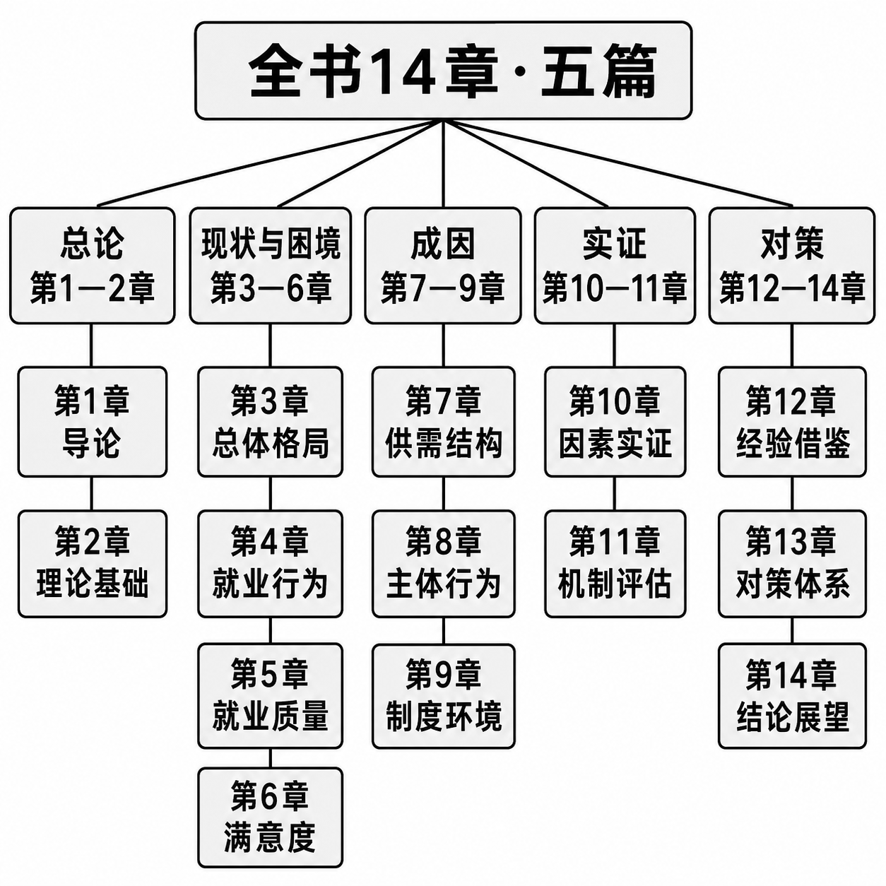
图1.2 全书结构与章节安排
总论篇包括两章。第1章即本章，提出问题并交代研究设计；第2章梳理人力资本、信号与搜寻匹配、社会资本与社会网络、生涯发展与生态系统等理论传统，述评国内外大学生就业研究进展——包括就业质量与就业满意度测量、错配与慢就业、数字技术与就业等专题——并在此基础上构建贯穿全书的全链条三维分析框架，为后续各章提供理论坐标与假说来源。
现状与困境篇包括四章。第3章刻画长三角高等教育与大学生就业的总体格局，考察区域内的毕业生流动与就业留存，介绍调查设计与样本，给出典型事实概览；第4—6章分别沿三个维度展开：第4章考察求职启动、渠道选择、求职成本与周期，以及慢就业与考公考编等行为形态；第5章考察起薪水平、专业相关度、就业稳定性等质量指标；第6章考察满意度结构、期望落差及其群体画像。
成因篇包括三章，分别对应三个来源：第7章从供需结构入手，测算产业—学科错配指数并考察错配的后果；第8章从主体行为入手，解析择业观念的形成机制与体制内偏好的代价；第9章从制度环境入手，检视高校就业服务链、政策供给与区域协同的缺口。实证篇包括两章：第10章估计就业行为与就业质量的影响因素，第11章检验满意度形成机制并评估就业见习政策效应。
对策篇包括三章。第12章梳理德国、日本、美国、新加坡的从校到工过渡模式与国内先发地区的做法；第13章提出政府—高校—市场—家庭四方协同的对策体系，并给出团学系统就业育人的组织化路径；第14章总结全书结论，讨论研究局限与后续研究方向。困境三章与成因三章前后呼应，实证两章为二者提供检验，对策各章逐项回应成因；读者既可循序通读，也可按困境—成因—对策的对应关系选读相关章节。
在写作体例上有两点约定。其一，困境各章均以学生工作一线的观察开篇，再转入数据刻画与机制讨论，使统计数字始终对应具体的工作场景；对策各章则要求每项建议落到可辨识的执行主体与组织载体。其二，全书数字严守口径纪律：调查数据均注明样本范围，宏观数据均注明来源与统计口径，估计结果均报告不确定性信息，图表按出现顺序编号并与正文互为呼应，以便读者查证与复用。

第五节 可能的创新之处
与已有研究相比，本书在分析框架、测度方法与对策路径上进行了五个方面的探索。需要说明的是，这里所称的创新是在既有文献基础上的边际推进而非另起炉灶——分析框架承接了就业研究的理论传统，测度方法借鉴了错配与政策评估文献的成熟工具，对策路径则来自作者工作实践与实证证据的相互印证。五项探索的成色如何，留待读者与后续研究检验。
第一，全链条三维分析框架的区域化落地。已有研究多以单一维度或单一省份考察大学生就业，本书把就业行为、就业质量、就业满意度的三维框架从单省经验扩展到长三角一体化场域，并把跨省就业流动纳入分析——区域内就业留存率高企而省际流向分明，流动维度是长三角就业研究不可回避的特有内容。三维框架与全链条视角的结合，使困境的刻画从时点走向过程、从单一指标走向结构。
第二，产业—学科错配指数的构造。本书以江苏16个先进制造业集群与浙江“415X”先进制造业集群体系隐含的人才需求结构为需求侧，以高校学科结构为供给侧，构造产业—学科错配指数，把有业无人与有人无业并存的直观印象转化为可测度、可比较、可追踪的量化指标，并进一步估计错配的起薪代价，为学科专业结构调整提供靶向依据。
第三，体制内偏好的代价测算。考公考编热已有大量描述性与质性研究，其经济代价却鲜有量化。本书利用调查数据测算备考等待的机会成本——多出的求职周期、放弃的劳动收入与折损的落实概率，并考察长期备考对保留工资的扭曲，从而把慢就业中的理性成分与真实代价同时呈现，为期望管理与分流引导提供依据。
第四，就业满意度的期望校准机制。本书把满意度建模为实际质量与期望水平的联合函数，以期望落差为核心解释变量，识别“期望通胀”对满意度的侵蚀效应。这一机制把满意度困境的治理思路从单纯提高就业质量，拓展为质量提升与期望校准并重——前者见效慢、受制于宏观环境，后者成本低、高校可为，两条路径的组合显著扩展了政策空间，也为生涯教育前移至低年级提供了实证依据。
第五，团学工作嵌入就业治理的组织化路径。既有对策研究多着眼于政府政策与高校教学改革，较少关注共青团与学工系统这一最贴近学生的组织化资源。本书基于作者长期从事学生工作的实践，把团支部、社会实践、青年之家、职业导师等团学载体纳入就业服务体系分析，给出就业育人的可操作路径，使对策体系落到组织末梢。
同时应当申明本书的适用边界。本书的分析单位是长三角这一发达地区的高校毕业生群体，结论向中西部地区外推需保持谨慎；三维框架侧重可测度的困境形态，对就业歧视、心理健康等同样重要但测量难度更高的议题仅作有限涉及；对策设计立足现行体制的运行逻辑，追求的是可操作的边际改进而非制度层面的整体重构。边界之内力求扎实，边界之外留待后续研究。
概言之，本章完成了全书的破题：以毕业生规模与青年失业率的双高并存确立问题的紧迫性，以长三角的类型学价值确立场域选择的合理性，以学生工作一线的观察确立问题意识的真实性；在此基础上界定了三维困境与全链条视角，交代了数据、方法与篇章安排，并归纳了可能的创新。沿着这一设计，第2章将转入理论地基的铺设——系统梳理人力资本、搜寻匹配、社会网络与生涯发展诸理论及国内外研究进展，并在其上构建贯穿全书的全链条三维分析框架。

第2章 理论基础与文献述评
大学生就业问题处在劳动经济学、教育经济学、经济社会学与职业发展心理学的交汇地带：市场如何为学历定价、信息如何在求职者与用人单位之间流动、个体如何在职业生涯早期完成从学生到职业人的转变，分别对应着不同学科的理论积累。要把长三角高校大学生就业和职业发展的困境讲清楚，单靠任何一支理论都不够。本章的任务有三：其一，梳理与本研究直接相关的三组理论——人力资本、信号与搜寻匹配理论，社会资本与社会网络理论，生涯发展与生态系统理论——并阐明各自对本书三个分析维度的解释分工；其二，沿四条线索述评大学生就业研究的进展与不足；其三，在理论与文献的基础上构建贯穿全书的全链条三维分析框架。
需要预先说明理论选择的逻辑。就业行为维度关心求职过程中的选择与投入，其核心是信息与摩擦，对应搜寻匹配理论与社会网络理论；就业质量维度关心劳动力市场如何为教育定价，对应人力资本理论、信号理论与配置理论；就业满意度维度关心主观评价如何生成，对应生涯发展理论与期望比较机制；而困境成因的多层次性——从家庭到学校再到区域产业与宏观政策——则需要生态系统理论提供组织框架。三组理论不是并列的备选项，而是按维度分工、彼此衔接的工具箱。

第一节 人力资本、信号与搜寻匹配理论

一、人力资本理论：教育作为投资
人力资本理论是全部大学生就业研究的逻辑起点。舒尔茨（Schultz，1961）系统提出人力资本概念，指出用于教育、培训、健康与迁移的支出不是消费而是投资，它们凝结为劳动者身上的生产能力，并在未来以更高的劳动收入形式获得回报；国民收入增长中无法被物质资本与劳动数量解释的残差，相当部分应归功于人力资本积累。这一判断把教育从社会事业还原为经济行为，也把劳动者从同质要素还原为异质的能力载体。
贝克尔（Becker，1993）在《人力资本》中完成了这一思想的模型化：以内部收益率刻画教育投资的报酬，以一般人力资本与专用人力资本的区分解释在职培训的成本分担——通用技能的培训成本由劳动者以低工资形式承担，专用技能的成本与收益则由劳资双方分享。由此，教育年限、院校质量、学业表现、实习经历与技能证书都可以理解为人力资本存量的可观测指标，毕业生之间起薪与落实概率的差异，首先应从生产能力的差异中寻找解释。本书第10章对学历层次、实习经历与技能证书边际贡献的估计，正是在这一框架下展开的。
人力资本理论在中国的检验有其独特语境。高等教育在短短二十余年间由精英化走向普及化，教育供给的急剧扩张为考察人力资本回报提供了近乎自然实验的场景：当高学历劳动者的相对供给快速增加时，学历溢价是被压缩还是因技能偏向型需求的同步扩张而维持，直接决定了继续升学与尽早就业之间的权衡结构。对大学生个体而言，人力资本投资的决策清单也远比学费与学制复杂——实习占用的课程时间、考证挤占的专业训练、辅修付出的精力成本，都构成不同人力资本项目之间的相互替代。哪一类投资在劳动力市场上兑价最高，是一个经验问题而非先验判断，这正是本书在实证章节把学历、实习与证书并置估计的原因。
但人力资本理论的解释力有其边界。它假定劳动力市场充分竞争、信息完全，教育提升生产率的过程近乎黑箱；它难以解释为何同等学历者的就业结果出现巨大分化，难以解释扩招背景下的文凭竞争持续升温，也难以说明用人单位在无法直接观测生产率时为何仍愿意支付学历溢价。这些问题指向劳动力市场的信息结构，而这正是信号理论的出发点。

二、信号理论：信息不对称下的学历功能
斯宾塞（Spence，1973）提出的劳动力市场信号模型指出，用人单位在招聘时无法直接观测求职者的生产能力，教育由此获得了独立于生产率贡献的第二种功能——传递能力信号。信号机制成立的关键在于分离均衡条件：获取学历的成本与能力负相关，高能力者取得学历相对容易，低能力者模仿信号得不偿失，学历因此能够把不同能力的人分开。在该逻辑下，即便教育对生产率毫无提升，只要信号成本结构满足条件，学历溢价依然存在。
与信号理论互为镜像的是筛选机制：信号强调求职者主动发出信息，筛选强调用人单位主动设置甄别装置——学历门槛、笔试面试、实习考察与试用期都是筛选工具，其功能是以较低成本把不可观测的能力分布切分开来。信号与筛选共同指向同一个市场特征：当直接考察生产率的成本过高时，交易双方都会投资于替代性的信息装置，而这些装置本身要消耗真实资源。理解这一点对判断文凭竞争的效率含义至关重要——其私人收益可能远高于社会收益，因为个体获得的部分回报来自相对位次的改善，而位次竞争在总体上是零和的。
信号理论对当下大学生就业市场的解释力是直观的。作者连续多年在春季双选会现场观察到，面对数以千计的简历，企业招聘人员的初筛往往以院校层次与学历标签为第一道闸门，几秒钟内完成去留判断——这正是信号机制在信息约束下的现实运行。考证热、辅修热与学历高消费同样可以从信号竞争的角度理解：当高等教育规模扩大导致本科学历的区分度下降时，求职者只能追加研究生学历、竞赛奖项与职业资格证书等新信号来恢复区分度，信号竞争由此呈现出自我强化的升级趋势。
人力资本与信号之辨在实证上难以截然分离，但二者的政策含义差别很大：若学历主要是生产能力的载体，扩大教育供给便能提高整体生产率；若学历主要是筛选装置，教育扩张只会推高信号成本而无益于总产出。本书取互补立场——学历、实习与证书兼具生产与信号双重属性，在解释起薪溢价与考证行为时同时援引两种机制，并在实证章节中尽量通过变量设计加以区分。

三、搜寻理论：摩擦、保留工资与求职决策
搜寻理论把分析焦点从教育定价转向求职过程本身。其发端是对信息成本的关注（Stigler，1962；McCall，1970）：劳动力市场上工资报价存在离散分布，求职是一个有成本的序贯抽样过程；理性求职者的最优策略是设定保留工资，接受首个不低于保留工资的报价，拒绝其余报价并继续搜寻。保留工资取决于搜寻成本、贴现率与报价分布：搜寻成本越低、对未来越有耐心、对报价分布的预期越乐观，保留工资越高，求职周期相应越长。
这一框架为理解大学生的求职行为提供了重要透镜。求职周期长、拒绝录用通知、在多个机会之间反复权衡，都不必然是非理性的表现，而可能是保留工资策略的自然结果。尤其值得注意的是家庭转移支付的作用：父母的经济支持降低了继续搜寻的边际成本，从而系统性抬高保留工资、延长搜寻期——这构成慢就业现象的第一种理性化解释。作者在毕业季谈心谈话中反复遇到的场景是，学生手握录用通知却迟迟不签约，所述理由多为“再等等，看有没有更好的”；用搜寻理论的语言说，这是现有报价未达保留工资、继续搜寻的期权价值仍为正的状态。
大学生的求职还有一个标准模型未曾充分刻画的特征：搜寻期限是有限的。校园招聘以秋招、春招为窗口季节性开闭，应届毕业生身份及其附着的政策便利在毕业后逐步失效，档案与户籍的办理节点也把求职压缩在明确的时间表内。有限期搜寻的最优策略是保留工资随剩余窗口收缩而逐步下调——窗口将尽时接受此前会拒绝的报价是理性的。据此推论，若观察到部分毕业生的期望在窗口后期仍不松动，即出现期望粘性，搜寻便可能越过最优停止点而滑入长期待业；慢就业中相当一部分个案正呈现这种期望调整滞后于窗口收缩的形态。期望为何粘、如何被校准，构成贯穿本书的一条暗线。
把搜寻推广到市场均衡层面的是匹配理论。莫滕森与皮萨里德斯（Mortensen和Pissarides，1994）以匹配函数刻画失业者与空岗相遇的技术，将岗位创造与岗位消灭内生化，证明摩擦性失业是搜寻经济的均衡现象而非市场失灵的残余；失业与空岗并存的贝弗里奇曲线由此获得微观基础。对本书而言，匹配理论的价值在于解释就业难与招工难为何能在同一区域同一时点并存——这正是长三角劳动力市场的典型景观——并提示政策的着力点在于降低匹配摩擦：信息服务、校园招聘组织、就业见习都可视为提高匹配效率的干预，第11章对就业见习扩募政策的评估正以此为理论依据。

四、配置理论：从摩擦到错配
如果说匹配理论关心的是相遇的效率，配置理论关心的则是相遇的质量。萨廷格（Sattinger，1993）对配置模型的经典综述指出，当劳动者与岗位双侧异质时，谁与谁匹配本身就是资源配置问题，均衡配置由比较优势决定，工资分布是配置结果的价格表达。偏离最优配置即产生错配：纵向的过度教育（overeducation）意味着学历超出岗位要求，横向的专业错配意味着所学与所用分属不同领域；两类错配都伴随生产率损失与工资惩罚。配置理论为本书两项核心测度提供了理论基础——第7章的产业—学科错配指数衡量供需结构层面的配置偏差，第10章的专业—岗位匹配溢价估计则从个体层面度量错配的价格。
错配还具有超越个体的宏观维度。当高校学科结构的调整速度系统性慢于产业结构的变迁速度时，错配便从个体层面的偶然偏差累积为结构层面的持续状态：一侧是新兴产业的岗位虚位以待，另一侧是传统专业的毕业生求职无门，第1章所述有业无人与有人无业的并存由此而来。此时失业的性质已从摩擦性转向结构性，仅靠改善信息与匹配效率不足以化解，必须触及供给结构本身。区分这两类失业对政策定位至关重要——摩擦性问题的药方是就业服务，结构性问题的药方是学科专业调整与人才培养改革，本书第7章的错配测度正是为了辨别长三角大学生就业困境中两种成分的相对权重。

第二节 社会资本与社会网络理论

一、弱关系的力量：信息如何在网络中流动
搜寻理论假定求职者独自面对匿名市场，社会网络理论则指出，求职信息首先在人际关系网络中流动。格兰诺维特（Granovetter，1973）提出的弱关系强度假说是这一传统的奠基性命题：强关系联结的是彼此相似、交往密集的圈内人，圈内信息高度冗余；弱关系则充当不同社会圈子之间的桥，能够传递圈内无法获得的非冗余信息。就求职而言，真正带来新机会的往往不是至亲密友，而是久未联系的旧识——这一反直觉的命题重塑了人们对求职渠道的理解。
在其经验研究《找工作》中，格兰诺维特（Granovetter，1995）基于职业白领样本发现，相当比例的工作是经由个人关系获得的，且弱关系提供的岗位在信息质量与岗位层次上更具优势。更重要的是其理论立场：求职不是原子化个体对匿名市场的抽样，而是嵌入于社会结构之中的行动，经济行为的嵌入性由此成为经济社会学的核心概念。对搜寻理论而言，这是一个关键补充——报价的到达率并非外生参数，而是由求职者的网络位置与网络动员能力内生决定的。
网络理论也为求职渠道的分类提供了理论座架。通常所说的正式渠道——招聘网站、校园招聘、招聘会——本质上是匿名市场的信息机制，对应搜寻理论的抽样逻辑；非正式渠道——亲友引荐、导师推荐、校友内推——则是网络机制，其价值不仅在信息传递，更在信任背书：推荐人以自己的声誉为被推荐人的不可观测特质担保，从而在信息不对称最严重的环节替代了昂贵的甄别程序。两类渠道的相对效率、各自可及的岗位类型与最终的匹配质量差异，是渠道研究的核心问题，也是第4章渠道结构分析的理论出发点。

二、社会网络理论对大学生就业的适用与限度
把网络视角引入大学生就业研究需要注意其群体特殊性。大学生初次进入劳动力市场，自致性的职业网络尚未建立，可动员的主要是家庭先赋网络与校园中的师生、校友关系；家庭网络的规模与质量存在显著的阶层与城乡分化，这意味着网络机制可能成为就业机会不平等代际传递的通道——农村生源与低收入家庭学生在信息获取上的相对劣势，正是就业帮扶工作需要正面回应的问题。同时，中国语境下强关系的作用不容低估：托熟人式的求职在体制内单位与中小民营企业中依然常见，弱关系命题在多大程度上适用，本身就是需要经验检验的问题。
网络理论的经验应用还面临两重挑战。其一是识别难题：网络与能力、家庭背景高度同质，经由关系找到好工作究竟是网络的因果效应还是禀赋的选择效应，需要谨慎的研究设计才能分辨。其二是技术变迁带来的功能替代：网络招聘平台与算法推荐大幅降低了岗位信息的获取成本，在信息功能上部分替代了人际网络，但在信任背书与内部举荐功能上尚难替代。本书第4章将呈现求职渠道结构的描述证据，第8章进一步考察社会网络与信息获取对择业的影响。
网络视角还蕴含一个常被忽略的政策含义：社会资本是可以组织化供给的。个体先赋网络的不平等难以在短期内改变，但学校完全可以充当制度化的桥——校友资源的系统梳理、访企拓岗建立的校企联系、职业导师与结对帮扶，本质上都是把分散的弱关系组织成可供全体学生动员的公共网络资产。作者所在学校的实践表明，一次有准备的访企拓岗给低收入家庭学生带来的岗位信息，往往超过其家庭网络数年的积累。把组织化的网络供给纳入就业服务分析，是本书第9章与第13章的重要线索，其理论依据正在于此。

第三节 生涯发展与生态系统理论

一、生涯发展阶段理论：就业作为发展过程
经济学理论把就业视为市场事件，生涯心理学则把它视为人生发展序列中的一个环节。舒伯（Super，1980）提出的生涯发展理论以生命广度与生命空间两个维度刻画职业生涯：纵向上，个体依次经历成长、探索、建立、维持与退出五个阶段；横向上，个体在学生、工作者、家庭成员等多重角色间分配精力。职业选择的实质是职业自我概念的实现与修正，其成熟程度——即职业成熟度——决定了个体能否在相应阶段完成相应的发展任务。
按此理论，大学阶段处于探索期后段，毕业求职是从探索期向建立期的关键过渡；就业困境的相当部分，可以理解为发展任务未按期完成——自我认知模糊、职业探索不足，导致求职决策仓促与入职后的适应不良。这一视角的价值在于把就业从一次性事件拉长为过程：求职的质量取决于此前的探索积累，入职后的适应与流动又构成后续发展的起点。本书以求职—入职—适应—发展为全链条时间轴，其理论母版正是生涯发展阶段理论；第5章讨论的早期离职意向，也可在探索期延续的意义上获得发展学解释。

二、生涯建构理论：适应力与期望的修正
萨维卡斯（Savickas，2005）的生涯建构理论把生涯发展进一步主观化：职业生涯不是既定阶梯的攀爬，而是个体通过赋予工作经验以意义而主动建构的故事。其核心概念生涯适应力（career adaptability）指个体应对职业转换与环境变化的心理社会资源，包括生涯关注、生涯控制、生涯好奇与生涯自信四个维度。与相对稳定的人格特质不同，适应力是可培育、可干预的，这为生涯教育提供了直接的理论依据。
对本书而言，生涯建构理论的关键接口在于期望的形成与修正。就业期望本质上是职业自我概念在劳动力市场上的投影，其准确程度取决于个体对自身与市场的探索深度；适应力强的个体能够根据市场反馈及时校准期望，适应力弱的个体则容易陷入期望与现实的持续背离。第6章将测量期望与现实的落差，第11章将检验落差对就业满意度的侵蚀效应，而生涯教育前移作为期望校准的组织化干预，将在第13章的对策体系中展开。
生涯理论对中国高校的实践意义还在于揭示了生涯教育的时间错位。按发展阶段理论，探索期的核心任务——认识自我、认识职业世界、形成初步职业方向——本应在大学低年级甚至更早完成；而现实中，多数学生的系统性职业探索被压缩到毕业学年的求职季，探索与决策被迫同步进行，决策质量因此系统性受损。入职后的现实冲击是同一错位的延续：对职业世界的想象未经检验便进入岗位，理想与现实的落差在入职初期集中释放，表现为快速离职与再搜寻。生涯教育前移不是工作节奏的技术调整，而是让教育安排回归发展任务的时间表，这一命题将在对策篇中充分展开。

三、生态系统理论：多层环境中的就业
布朗芬布伦纳（Bronfenbrenner，1979）的生态系统理论主张，个体发展嵌套于由近及远的多层环境系统：微观系统是个体直接参与的场景，中间系统是各微观系统之间的联结，外层系统是个体不直接参与却受其影响的环境，宏观系统则是覆盖一切的制度与文化背景。发展是个体与各层环境持续互动的产物，任何单一层面的解释都是不完整的。
把这一框架映射到大学生就业上：家庭、班级与宿舍构成微观系统；学校与用人单位的联结、家庭与学校的沟通构成中间系统；父母的职业与社会资源、区域产业结构属于外层系统；就业政策、社会观念与劳动力市场制度属于宏观系统。就业困境的成因因此天然是多层的——第7章的供需结构、第8章的主体行为、第9章的制度环境，正对应从宏观到微观的不同系统层次。值得强调的是，高校团学组织恰好位于中间系统的枢纽位置：班团支部、学生社团、青年之家把个体与学校、用人单位和社会联结起来，访企拓岗、社会实践与就业帮扶正是通过加密中间系统的联结来改善个体的就业生态。这是本书把团学工作纳入就业治理分析的理论入口。
至此，三组理论的分工已经清晰：经济学理论回答市场如何定价与匹配，社会学理论回答信息与机会如何在结构中分配，心理学理论回答个体如何理解并适应这一切。三者的接缝处恰是最有研究价值的地带——保留工资连接着搜寻决策与职业自我概念，求职渠道连接着市场摩擦与网络结构，期望落差连接着客观质量与主观评价。本书的分析框架正是沿这些接缝搭建的。在正式给出框架之前，还需检视已有研究走到了哪里、留下了什么缺口。

第四节 大学生就业研究进展述评

一、中国大学生就业研究的总体演进
中国的大学生就业研究与高等教育扩招相伴而生。较早的系统性研究把大学生就业难置于劳动力市场变革的背景下考察，指出其实质是结构性与摩擦性问题而非简单的总量过剩（曾湘泉，2004）。此后二十年，扩招的就业效应、毕业生就业状况的追踪测量成为两条主线：前者利用扩招这一政策冲击识别教育供给扩张对就业与工资的影响，后者以全国性抽样调查为基础持续刻画落实率、起薪、就业结构的演变（邢春冰和李实，2011；岳昌君等，2020；岳昌君等，2023；邱文琪等，2024）。这些积累使大学生就业成为中国劳动经济学中数据基础最好的领域之一。
数据基础的演进同样值得记录。早期研究依赖单所或数所高校的便利样本，外部效度有限；此后全国性的毕业生抽样调查建立起跨年可比的测量体系，使趋势判断成为可能；近年来，招聘平台的岗位大数据与雇主—雇员匹配数据进入研究视野，把观察单元从毕业生个体扩展到岗位与匹配关系本身。三代数据各有短长：调查数据信息全面但依赖自报，行政与平台数据规模庞大但变量有限、样本选择机制复杂。本书采用问卷调查与政策面板相结合的策略，并以深度访谈补充数字无法承载的过程信息，正是权衡三代数据得失后的选择。
统计口径的沿革本身即是就业形态变迁的记录。自2021届起，高校毕业生就业统计指标由就业率调整为毕业去向落实率，口径涵盖协议和合同就业、创业、灵活就业与升学，初次统计节点一般为当年8月31日。这一调整承认了升学分流与灵活就业的现实份额，也对研究提出了新要求：落实率的分子构成变了，不同届别、不同口径之间的比较必须谨慎。本书遵循这一口径，全书统一使用毕业去向落实率，仅在追述2021届以前的文献时保留就业率的原始表述。
党的二十大提出强化就业优先政策、促进高质量充分就业之后，研究重心发生了明显位移：从有没有工作转向有没有好工作，从总量测算转向结构矛盾与质量提升的机制研究（赖德胜，2022；王美艳，2024）。就业问题的代际特征也进入视野——研究者开始正面讨论00后毕业生的就业观念、心理状态与行为模式与前代的系统差异。总体看，这一领域正从描述走向机制，但以单一维度、单一截面为主的研究格局尚未根本改变。

二、就业质量与就业满意度研究
就业质量研究的第一个趋势是测量的多维化：从单一的起薪扩展到收入、合同签订、社会保障、专业匹配与发展前景的组合测量。其中教育匹配是文献最集中的议题——高学历劳动者的教育错配及其收入惩罚在不同数据与识别策略下得到反复证实（李骏，2016；颜敏和王维国，2018；Zheng等，2021）。错配研究的方法论演进清晰可辨：从简单的均值比较，到利用面板数据控制个体异质性，再到利用大型招聘平台数据在岗位层面度量错配，测量精度与因果可信度同步提升。
专业匹配溢价的识别是另一条积累深厚的线索。基于倾向得分匹配的估计表明专业对口者起薪显著更高；为处理选择偏误，后续研究引入移动份额型工具变量，确认匹配的工资溢价稳健存在；更晚近的工作把匹配细分为专业、学历与能力三个维度，发现兴趣匹配对就业匹配有独立贡献（胡艳婷和蒋承，2021；杨素红等，2023；冯沁雪和岳昌君，2025）。这些结果为本书第10章的匹配溢价估计提供了可比参照，也为第7章从结构层面测度产业—学科错配提供了个体层面的证据支撑。
相较于质量，就业满意度的研究要薄弱得多。现有证据表明，过度教育不仅带来收入惩罚，也系统性地降低就业满意度并推高离职倾向（尤亮和李根丽，2023；Jones等，2025）——满意度作为就业结果的主观维度，开始被纳入质量评价体系。但一个明显的缺口在于：满意度被处理为质量的伴随指标，期望在满意度生成中的作用很少被正面建模；期望从何而来、如何随市场反馈调整、期望与现实的落差以多大弹性侵蚀满意度，这些问题在中文文献中几乎是空白。本书第6章与第11章将正面回答这组问题。
群体差异是质量与满意度研究不可绕开的维度，其中性别差异的证据最为系统。作者及合作者对中国青年女性就业的研究梳理表明，女性在高等教育获得上已实现反超，但在起薪、职业晋升与生育相关的职业中断上仍面临系统性劣势，政策回应需要兼顾反歧视规制与生育成本的社会化分担（Cai等，2025）。这提示就业质量与就业满意度的分析必须内嵌群体视角——同样的落实率之下，不同性别、学科、学历层次与家庭背景的群体可能处境迥异。本书在第5、6章设置群体画像分析，在第10章检验性别与城乡的条件差异，均以此为问题意识。

三、错配流动、体制内偏好与慢就业研究
错配研究正在从静态走向动态。基于雇主—雇员匹配数据的研究发现，学历错配显著改变职业流动的方向与速率，错配者以更高频率跳槽以寻求再匹配；制度环境亦介入其中——劳动保护通过改变解雇成本影响技能错配的存量与调整速度（夏安平等，2024；杨艳和易伟，2024）。这提示错配不是毕业时点的一次性状态，而是在职业生涯早期持续演化的过程，离职与流动因此兼具错配矫正与摩擦损耗的双重性质——这正是本书把职业发展纳入分析链条的原因。
择业观念研究近年快速升温。社会学的质性研究刻画了考编热背后的职业想象与“内卷”式竞争实践，调查研究则记录了风险与竞争加剧环境下大学生择业向稳定性的系统偏移（何海清和张广利，2022；李春玲，2023；岳昌君，2023）。体制内偏好由此获得了双重解读：既是对劳动力市场风险上升的理性回应，也是家庭期望、社会舆论与同辈压力共同建构的观念现象。但经济学视角的介入仍然有限——偏好的代价是什么、备考等待的机会成本有多大，鲜有定量测算。本书第8章将利用调查数据给出估计。
把体制内偏好放回搜寻理论的框架，其经济学结构立即显现：备考实质上是把搜寻集中投向一个报价分布方差极小、但录取概率同样很小的细分市场，代价是退出常规求职市场的等待期与逐年折旧的应届身份。这是一个典型的高风险集中下注问题——若如愿“上岸”，稳定性溢价可观；若屡试不中，等待期的收入损失、技能折旧与错过的校招窗口构成沉重的机会成本。偏好本身无所谓对错，但决策所依据的概率认知与成本核算是否充分，直接决定了个体福利后果，也决定了生涯指导应当介入的位置。第8章将测算备考等待的机会成本，为这一判断提供量化依据。
慢就业研究以质性传统为主：后物质主义价值观的兴起、转型期的就业心态、以间隔年为名的暂停实践，构成了理解毕业未就业群体的三种叙事（黎娟娟和黎文华，2023；刘保中和臧小森，2023；李春瑶，2023）。这些研究揭示了慢就业的意义世界，但也暴露出两点不足：一是缺乏统一的操作化测度，比例、结构与变动趋势说法不一；二是机制彼此孤立，价值观、家庭支持与市场摩擦的相对贡献无从判断。作者所在学校的就业帮扶台账显示，慢就业群体内部分化明显——有目标、有计划的主动暂缓者与回避求职、随波逐流的被动搁置者混杂登记在同一类目之下，帮扶却需要完全不同的策略。把慢就业拆开来测量和解释，是第4章的任务。

四、数字技术、人工智能与就业研究
数字技术对就业的冲击是过去十年国际劳动经济学最活跃的议题。早期研究以职业任务的可计算化程度测算替代风险，任务模型随后把技术进步分解为替代效应与新任务创造效应的竞赛，晚近的研究则从历史职业数据中追溯新工作的起源，并以现场实验证据表明生成式人工智能显著提升了低资历员工的生产率（Frey和Osborne，2017；Acemoglu和Restrepo，2019；Autor等，2024；Brynjolfsson等，2025）。争论的焦点已从机器会不会消灭工作转向任务如何重组、技能溢价如何变化、调整成本由谁承担。
这些追问已有更贴近数据的回答。以美国通勤区为单位的因果估计发现，机器人渗透度的上升显著压低了当地的就业人口比与工资水平，冲击集中在常规操作岗位密集的地区（Acemoglu和Restrepo，2020）；调整成本的分布则取决于技能贬值的速度——失业者的收入损失随其原有技能在技术变迁中的贬值幅度而扩大，技能被新技术淘汰得越彻底，再就业时的工资折损越深、恢复期越长（Braxton和Taska，2023）。这条线索对本书的价值在于，它把技术冲击从宏观总量问题还原为技能结构问题：受影响最深的不是全体劳动者，而是技能组合与被替代任务高度重合的那一部分人。对尚未积累工作经验、技能结构基本由学校教育决定的毕业生而言，这意味着入口岗位的技术含量本身就是一项风险变量。
中国证据集中于机器人与企业数字化。基于制造业上市公司与行业地区面板的研究显示，机器人应用的替代效应与生产率扩张效应并存，净效应因行业、地区与技能结构而异；人工智能语境下的职业可替代风险测算表明，程序化程度高的岗位暴露最深（王永钦和董雯，2020；孔高文等，2020；李磊等，2021；王林辉等，2022）。值得注意的是，高校毕业生集中就业的认知型岗位过去被视为自动化的安全区，生成式人工智能的能力边界扩张正在改写这一判断——技术冲击首次同高校毕业生的初始岗位层直接相关，这为大学生就业研究引入了新的结构性变量。
数字经济同时在需求侧创造就业。数字技术推动非农就业扩张与社会分工深化，互联网发展总体上改善了青年的工作质量，机器人化对青年就业质量的影响则呈现显著的结构差异（田鸽和张勋，2022；Xiong和Yu，2024；Liang和Liu，2024）。这些证据共同指向一个判断：数字经济对青年就业的净影响并非给定，而取决于劳动力一端能否跟上需求结构的变化。
跨国比较印证了这一判断的条件性。非洲国家的面板证据显示，信息通信技术的扩散与青年失业之间存在负向关联，但作用大小取决于基础设施水平与制度环境（Ogbonna等，2023）；西非的经验研究进一步指出，数字经济能否转化为青年就业，受制于数字基础设施的可及性与青年数字技能的储备（Azu等，2021）；欧盟国家的证据更为审慎，数字化对青年就业究竟是机遇还是威胁并无统一答案，结论随测度口径与国别情境而变（Başol等，2023）。分歧本身即是发现：技术的就业效应不能脱离承接条件来谈，教育供给与技能储备是决定效应符号的关键中介——这也是本书把高校供给侧置于解释链条中心位置的理由之一。
新就业形态是数字经济中最受关注的就业增量，其从业规模已在第1章交代，平台用工的劳动过程与权益保障引发持续讨论——从外卖骑手所受的“数字控制”，到新就业形态从业规模的系统估算，再到其与大学生就业双向赋能的可能性（陈龙，2020；马晔风和蔡跃洲，2022；张成刚和王静怡，2023）。对毕业生而言，新就业形态既是就业蓄水池，也可能成为低质量就业的滞留区，其质量甄别将在第5章展开。
数字技术不仅改变岗位结构，也在改造求职过程本身。简历投递的边际成本趋近于零，催生了海投策略与用人单位端的算法初筛，双方的信息装置在对抗中升级；算法推荐重塑了岗位信息的到达结构，求职者看见什么岗位越来越取决于平台的匹配逻辑而非自主检索；直播带岗等新媒体渠道则把招聘从文本信息交换扩展为场景化展示。这些变化对搜寻理论的经典参数——搜寻成本、报价到达率、信息质量——都产生了方向不一的冲击：搜寻的货币成本下降了，但信息过载与信号噪声化可能反而延长了有效匹配的达成时间。求职渠道的数字化重构是第4章描述分析的重点之一。
方法层面，机器学习正在进入就业市场分析，作者及合作者的两项前期工作即属此列。其一提出因果增强特征验证框架，把梯度提升模型输出的特征重要度与时序因果发现算法构建的因果图交叉验证，剔除预测力强而缺乏因果支撑的变量，以缓解纯相关驱动的特征筛选产生伪关联的风险（Jiang等，2025）；其二构建空洞卷积与自注意力机制相结合的可解释预测框架，在捕捉青年就业指标多尺度时间依赖的同时，输出特征与时点层面的重要度得分，兼顾预测精度与政策可解读性（Wang等，2025）。此类方法的优势在于处理高维数据、拟合非线性关系与支持实时监测预警；局限同样清楚：观测数据上的因果发现依赖不可检验的假设，难以回答反事实的政策问题，与微观行为机制之间也缺少结构性联结。
据此，本书确立传统计量经济方法为主、机器学习思想为辅的方法定位：主实证依托问卷调查与政策面板，采用离散选择模型、分位数回归、结构方程模型与双重差分等设计式识别策略；机器学习的贡献体现在两处——变量筛选的稳健性检验借鉴因果验证思想（第10章），就业监测预警系统的对策设计吸收可解释预测框架（第13章）。预测与解释各司其职，是本书对两类方法关系的基本处理。

五、总体评价与研究缺口
与国际文献对照更能看清标尺。青年就业政策评估在国际上已形成以因果识别为底线的证据标准：对积极劳动力市场政策的元分析表明，培训与私营部门就业补贴的中期效果较好，而效果异质性极大；随机实验与系统综述进一步厘清了职业培训与求职援助在不同情境下的作用边界（Card等，2018；Alfonsi等，2020；Carranza和McKenzie，2024）。国际劳工组织的旗舰报告则持续追踪全球青年就业的总量与结构变化（ILO，2024）。相形之下，国内大学生就业政策研究仍以经验总结与对策建议为主，基于可信反事实的政策效应评估凤毛麟角。
综合四条线索，现有研究留下四个缺口。其一，维度割裂：就业行为、就业质量、就业满意度三支文献平行发展，缺少统一框架下的全链条整合，行为如何塑造质量、质量如何对照期望生成满意度的传导链条无人贯通。其二，区域悬置：研究以全国平均或单省样本为主，区域一体化场域下的跨省就业流动与省际政策协同尚未成为分析维度。其三，机制缺位：期望的形成与校准少被正面建模，满意度方程缺少行为基础。其四，治理盲区：高校就业服务链、共青团与学工系统的组织化角色在经济学文献中几乎缺席，一线工作积累的干预经验未被转化为可检验的研究命题。本书正是针对这四个缺口展开的。

第五节 全链条三维分析框架

一、框架的构建逻辑
在理论梳理与文献述评的基础上，本书构建全链条三维分析框架。横向上，以求职—入职—适应—发展为时间轴，覆盖从求职启动到职业发展的完整过渡带；纵向上，以就业行为、就业质量、就业满意度为分析维度，分别对应就业过程中的客观行动、客观结果与主观评价。三个维度不是并列关系而是链式生成关系：行为塑造质量——渠道选择、投入强度与时机决策直接影响匹配结果；质量对照期望生成满意度——同样的岗位在不同期望下产生不同评价；满意度又反馈调整后续行为——不满意驱动离职与再搜寻，构成动态闭环。各理论支柱在框架中的分工见表2.1。
表2.1 主要理论流派及其在分析框架中的分工
理论流派 | 代表学者 | 核心命题 | 主要对应维度与章节
人力资本理论 | Schultz；Becker | 教育培训是生产性投资 | 就业质量（第5、10章）
信号理论 | Spence | 学历传递能力信号 | 求职竞争（第4、8章）
搜寻匹配理论 | Stigler；McCall；  Mortensen等 | 摩擦市场中匹配需时 | 就业行为（第4、10章）
配置理论 | Sattinger | 双侧异质决定配置 | 错配测度（第7章）
社会网络理论 | Granovetter | 弱关系传递新信息 | 求职渠道（第4、8章）
生涯发展理论 | Super；Savickas | 职业分阶段可干预 | 就业满意度（第6、11章）
生态系统理论 | Bronfenbrenner | 发展嵌套多层环境 | 制度环境（第9章）

表2.1显示的分工是互补而非替代：搜寻匹配理论与社会网络理论主要解释行为维度——前者刻画求职的决策结构，后者刻画信息的流动结构；人力资本、信号与配置理论主要解释质量维度——分别对应定价的生产逻辑、信息逻辑与配置逻辑；生涯发展理论与期望比较机制解释满意度维度；生态系统理论则为成因分析提供从微观到宏观的组织框架。框架的整体结构如图2.1所示。
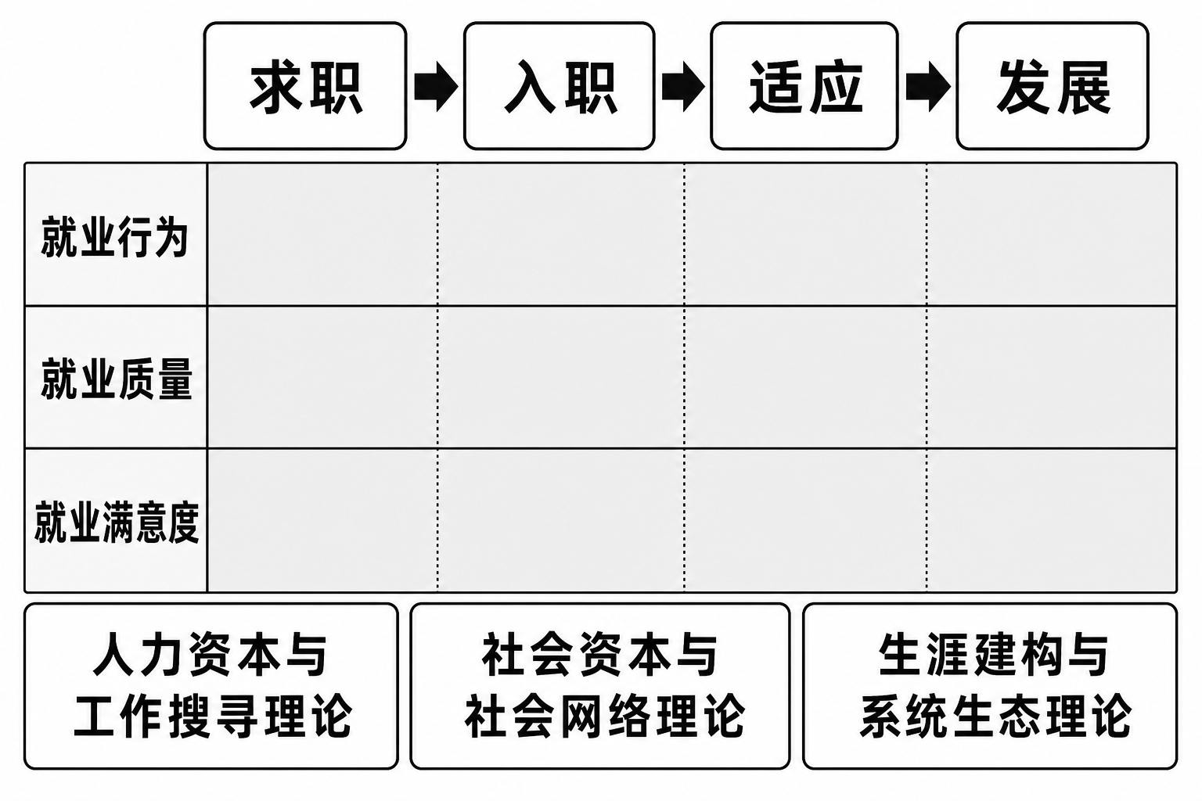
图2.1 全链条三维分析框架
图2.1的主体是全链条与三维度交叉形成的分析矩阵，理论支柱承托于矩阵之下。由矩阵识别的三维困境向下追溯至供需结构、主体行为、制度环境三源成因，再向后连接实证检验与对策设计，构成困境—成因—实证—对策的完整研究回路。框架的区域化落地是本书的特色所在：长三角一体化使跨省就业流动成为不可忽略的特有维度——人才流动的空间格局研究表明，一体化政策显著改变了高学历人才的区位选择，长三角内部的毕业生流动兼具集聚与扩散两种形态（王一凡等，2021；崔璨等，2022；许泽宁等，2022）。苏浙两省互为毕业生跨省流动的重要目的地，单省框架无法容纳这种双向流动，本书因此把分析单元扩展到三省一市，并在各章保持苏浙详、沪皖略的比较结构。
还应说明三个维度在框架中的功能定位。行为维度是链条的入口，它记录的是可干预的过程变量——渠道怎么选、时间怎么排、成本怎么花，就业指导的绝大多数抓手都作用于此；质量维度是链条的枢纽，它既是行为的结果，又是满意度的输入，还是区域人力资源配置效率的微观映像；满意度维度是链条的出口，它决定了毕业生的留任与流动，并经由口碑与示范效应影响下一届学生的期望形成——低年级学生对就业市场的想象，很大程度上来自高年级学长学姐的讲述。三个维度环环相扣，任何一环的政策干预都会沿链条传导，这正是全链条视角优于单维度视角之处。

二、框架的核心机制：期望校准
框架的枢纽是满意度维度的期望校准机制。本书把就业满意度设定为实际就业质量与就业期望共同决定的函数：满意度随实际质量上升而提高，随期望抬升而下降，期望与现实之差即第1章界定的期望落差。这一设定的理论渊源有三：搜寻理论中的保留工资概念表明期望直接进入求职决策；社会比较传统表明满意度依赖参照点而非绝对水平；生涯建构理论表明期望是职业自我概念的投影、其校准能力可以培育。由此得到一个重要推论：改善满意度存在双重杠杆——提升实际质量是慢变量、成本高，校准过度膨胀的期望是快变量、成本低，而后者长期被政策讨论忽视。期望校准机制将在第6章获得测量、在第11章接受结构方程模型的检验，并在第13章转化为生涯教育前移的对策设计。
期望校准机制之所以重要，还在于期望膨胀有其系统性来源，并非个体认知偏差所能概括。其一是教育投资的回收预期：家庭为高等教育投入巨大，学费与时间的沉没成本转化为对起薪的心理底线，学历越高、投入越大，期望越不易向下调整。其二是参照群体的偏移：社交媒体放大了高薪岗位与成功个案的可见度，毕业生实际面对的报价分布与其看见的分布之间出现系统性偏差。其三是信息的时滞：学生对行业景气与薪酬水平的认知往往来自数年前的经验谈，在市场快速调整期形成期望粘性。三种来源都指向同一个干预方向——让真实、及时、贴近本校本专业的市场信息尽早进入学生的期望形成过程，这正是生涯教育前移的信息学基础。

三、框架的操作化与全书结构
框架的操作化沿三个维度展开。行为维度测量求职启动、渠道选择、求职成本与周期、备考与慢就业等过程变量；质量维度测量起薪、专业匹配、合同与社保、稳定性与发展前景等结果变量；满意度维度测量总体满意度、分维度满意度与期望落差。数据基础是课题组在长三角三省一市42所高校开展的问卷调查（有效样本3846份）与63人深度访谈，辅以地级市政策面板；分析方法按描述统计—计量经济模型—结构方程模型—准实验评估的层次递进，使每一结论都落在与其证据强度相称的位置上。
框架的适用边界也需要交代。全链条三维框架服务于高校—劳动力市场过渡带的分析，对象是在校生与毕业五年内的大学生；它不处理更长周期的职业生涯问题，也不覆盖未经高等教育的青年群体。框架对三个维度的划分是分析性的而非本体性的——现实中的就业困境往往同时跨越数个维度，分维度呈现是为了识别机制，综合判断仍需回到链条整体。此外，框架中的因果箭头在观察数据中大多只能得到条件相关的支持，本书对每一处因果表述的证据强度都将明确标注，实证章节的识别策略也据此设计。
全书结构由框架直接生成：第3章刻画长三角高等教育与就业的总体格局，第4—6章分别呈现行为、质量、满意度三个维度的困境；第7—9章对应供需结构、主体行为、制度环境三源成因；第10—11章提供计量检验与政策评估；第12—14章给出经验借鉴与对策体系。作者的工作视角贯穿其间：访企拓岗随行中记录的企业用人诉求、招聘会组织中观察到的供需错位、谈心谈话中积累的个体叙事，进入各困境章的问题提出；团学系统的组织化抓手，则构成对策篇的落点。一线经验负责提出问题与检验政策颗粒度，证据与推断始终以数据和文献为准。
本章的理论结论可以概括为三点。第一，没有任何单一理论能够完整解释大学生就业困境：人力资本与信号理论解释市场如何为教育定价，搜寻匹配与网络理论解释信息与摩擦如何塑造求职，生涯与生态系统理论解释个体如何在多层环境中发展——三组理论按维度分工、经全链条串联，才能覆盖从求职到发展的完整过渡带。第二，文献的四个缺口——维度割裂、区域悬置、机制缺位、治理盲区——标定了本书的边际贡献空间：全链条三维框架的区域化落地、期望校准机制的正面建模、错配与体制内偏好代价的定量测度、团学工作嵌入就业治理的组织化分析。第三，方法上确立设计式因果识别为主、机器学习为辅的分工，使解释与预测各得其所。
还需要指出，理论框架的价值最终取决于它能否经受经验事实的检验，并转化为可操作的政策判断。本章给出的每一处理论接口——保留工资与备考决策、弱关系与渠道结构、期望落差与满意度、中间系统与团学组织——都在后续章节设有对应的测量与检验环节，理论在本书中不是装饰性的引言，而是贯穿始终的推理骨架。带着这套理论工具与问题清单，下一章转入长三角高等教育格局与大学生就业典型事实的经验描绘。

第3章 长三角高等教育与大学生就业总体格局
任何一个区域的大学生就业困境，都是在全国性压力与区域性条件的交汇处生成的。要理解长三角高校毕业生在求职、入职与发展中遭遇了什么，先要回答两个更基础的问题：全国就业形势给定了怎样的外部约束，长三角的高等教育资源与产业格局又提供了怎样的区域条件。前者决定压力的总量与形态，后者决定压力在区域内被吸纳、传导与再分配的方式。本章的任务，就是在进入分维度的困境刻画之前，先把这幅底图绘制出来——底图上的每一处梯度与错位，都是后文困境、成因与对策分析的坐标原点。
本章依次展开五项内容：第一节刻画全国就业形势的总量压力与结构矛盾；第二节考察长三角四省市的高教资源与产业格局，苏浙详论、沪皖略述；第三节分析毕业生在区域内的流动与就业留存；第四节介绍本书问卷调查的设计与样本结构，并说明数据性质；第五节基于调查数据给出长三角大学生就业的典型事实概览。分维度的细节与机制留待第4—6章展开。

第一节 全国就业形势：总量压力与结构矛盾

一、供给洪峰：毕业生规模的演进与存量
全国高校毕业生规模的演进是理解一切大学生就业问题的起点。教育部会同人力资源和社会保障部年度就业创业工作会议发布的预计数显示，2021届全国普通高校毕业生为909万人，2022届跃升至1076万人，此后逐届增至2023届1158万人、2024届1179万人、2025届1222万人与2026届1270万人（见图3.1）。六届之间累计净增361万人、年均净增逾70万人——大体相当于每年凭空多出一个高教大省的应届供给（作为参照，江苏普通本专科年招生为73.7万人）。
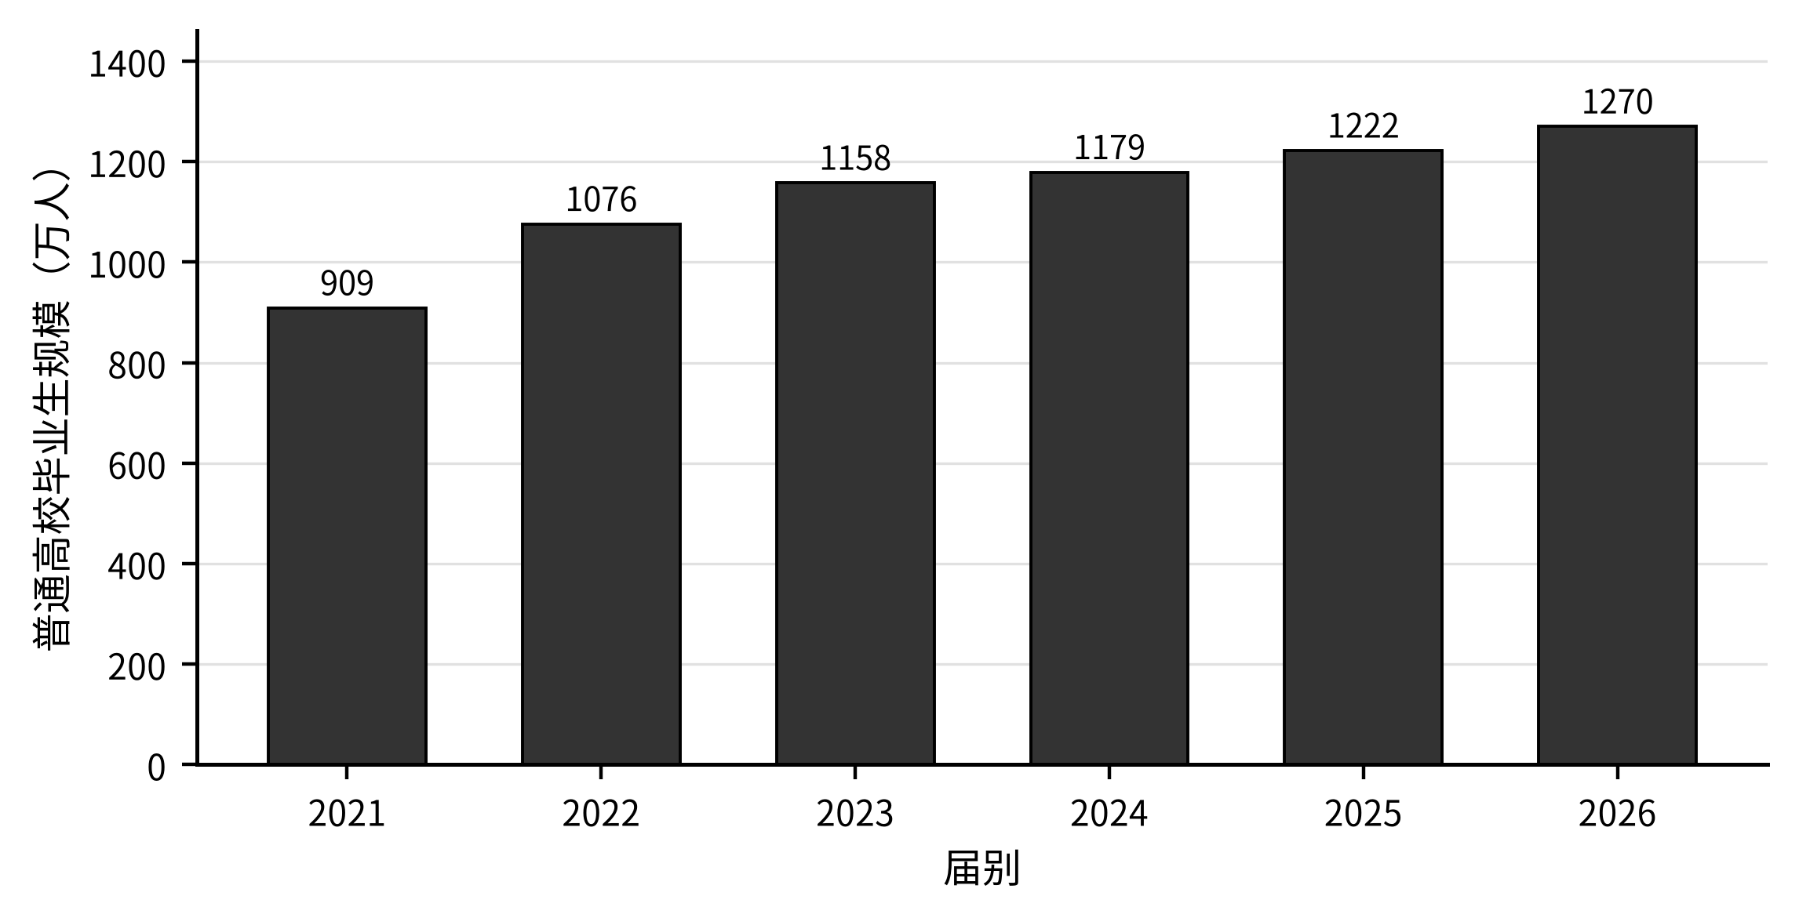
图3.1 全国高校毕业生规模演进（2021—2026届）
图3.1呈现出清晰的台阶特征：2022届一次性净增167万人并首次突破千万，构成规模跃迁的关键台阶；此后各届增幅收窄至82万、21万、43万与48万人，但都是在千万级基数上的继续攀升。这意味着毕业生就业的总量压力已由阶段性冲击转为常态化基数——就业工作面对的不再是某一届的洪峰，而是每年千万级、且仍在缓慢抬升的持续供给。从存量看，2024年全国普通、职业本专科在校生达3891.26万人，未来数年的毕业生供给都已在校园之中，规模的惯性在中期内不可逆转。
供给的层次结构同样构成格局的一部分。3891.26万在校生中，普通本科2085.91万人、职业本科40.68万人、高职专科1764.66万人，高职专科占比超过四成。这一结构提示，大学生就业问题从来不是本科毕业生的单一问题：高职高专毕业生与先进制造业、现代服务业技能岗位的对接，构成供需匹配的另一半图景。高校扩招启动之初，经济学研究即已关注扩张性供给对毕业生就业的冲击（曾湘泉，2004；邢春冰和李实，2011），此后跨越近二十年的全国调查追踪进一步表明，规模扩张期毕业生的去向结构、求职方式与录用结果都处于持续演变之中（岳昌君等，2023）。本轮供给洪峰的不同之处在于：它叠加在经济结构深度调整与技术变革加速的时点上，供给冲击与需求重构同时发生。
供给洪峰的另一重含义在于代际更替：进入劳动力市场的已是完整成长于移动互联网时代的一代大学生，他们的信息获取方式、风险感知与职业想象都与此前各届存在系统差异，就业观念与就业行为的代际特征已引起研究者的专门关注（王美艳，2024）。同一规模的供给，落在不同代际的行为模式上，会呈现出不同的就业形态——这提醒我们，总量数字只是压力的外壳，压力如何转化为个体的求职行为与去向选择，取决于结构与观念的交互，这正是本书后续各章逐层拆解的内容。

二、结构矛盾：就业难与招工难并存
如果说规模决定压力的总量，结构则决定压力的形态。当前大学生就业最突出的特征，是就业难与招工难在同一劳动力市场并存：一边是毕业生求职竞争加剧、部分群体延迟进入市场，一边是制造业技术技能岗位常年招不满员。这不是需求总量不足的周期性失业图景，而是供给结构与需求结构错位的结构性图景。从校到工的过渡困难并非中国独有，国际组织的评估显示，青年劳动力市场的摩擦与不稳定就业在各经济体普遍高于总体水平，绿色与数字转型又在重塑岗位结构、加大过渡期的不确定性（ILO，2024；OECD，2024）；中国的特殊性在于，压力更集中地落在受过高等教育的青年身上。
价格信号印证了结构矛盾的存在。麦可思研究院《中国本科生就业报告》（就业蓝皮书）历年数据显示，本科毕业生毕业半年后月收入2023届为6050元、2024届6199元、2025届6435元，年增幅分别约为2.5%与3.8%，处于温和区间；高职2023届为4683元。在供给连年突破历史高点的背景下，起薪仍能温和上行而非趋势性下跌，说明需求侧对高校毕业生的吸纳并未坍塌；但温和的起薪增速与家庭多年教育投资所累积的回报期望之间存在明显张力，这一张力如何转化为期望落差并侵蚀就业满意度，是第6章的主题。
学历层次间的定价差异同样值得记录。以2023届为例，高职毕业生毕业半年后月收入4683元，较同届本科的6050元低1367元，差距约合本科起薪的两成多。学历溢价既反映人力资本积累的回报，也承载着劳动力市场的筛选功能；在本专科供给同步扩张的背景下，溢价的稳定存在意味着市场对学历信号的依赖并未削弱。对高职毕业生而言，其起薪劣势能否被技能溢价部分对冲，取决于技术技能岗位的供给强度与匹配效率——这恰是长三角先进制造业密集地区最值得观察的问题，后文的分层次比较将反复回到这一线索。
毕业生的分流行为也在发生系统性变化。全国硕士研究生招生考试报名人数由2023年的474万人连续下降至2024年438万人、2025年388万人与2026年343万人，三年累计减少131万人，以升学暂避就业的策略明显降温；与之相对，中央机关及其直属机构公务员招考通过资格审查人数由2024年度的303.3万人升至2025年度341.6万人、2026年度371.8万人，屡创新高。升学分流的退潮意味着更多毕业生直接进入劳动力市场，而考公通道的持续拥挤则表明，风险规避导向的择业调整正在替代学历升级成为毕业生应对不确定性的主导策略（何海清和张广利，2022；李春玲，2023）。
去向形态的多元化是结构变化的另一面。全国新就业形态劳动者已达8400万人，灵活就业群体约2亿人，其规模测算与就业形态界定已成为劳动经济学的重要议题（马晔风和蔡跃洲，2022）；对高校毕业生的全国调查亦显示，单位就业与灵活就业的分化日益显著，两类群体在收入、保障与满意度上呈现系统差异（邱文琪等，2024），新就业形态与大学生就业之间的双向赋能关系亦开始得到专门讨论（张成刚和王静怡，2023）。总量高位、结构错位、行为调整、去向多元，四者共同构成全国就业形势的基本面。长三角以其高教密度与产业能级，既是这一全国性压力的承压前沿，也是最有条件率先探索破解之道的区域，下一节转入这一区域条件的考察。
为便于后文分析，可以把结构矛盾进一步归纳为三重错位。一是学历—岗位错位：本科及以上毕业生的供给增速快于传统白领岗位的创造速度，而技术技能岗位的需求又未被充分对接；二是专业—产业错位：高校学科结构的调整存在天然时滞，难以同步跟上产业结构的快速演化；三是区域—流向错位：岗位创造与毕业生流向在空间上分布不均，部分地区有业无人、部分地区有人无业。三重错位分别对应本书第7章的错配测度、第8章的行为分析与本章第三节的流动考察，它们在长三角场域内的具体形态，构成全书成因分析的经验起点。
面对三重错位，政策动员已达到相当强度：高校书记校长访企拓岗促就业专项行动2023届累计新开拓岗位250余万个，2026届“金秋启航”行动汇集岗位信息超1200万个，并部署就业扩容提质行动，促进高质量充分就业已成为就业工作的统领性目标（赖德胜，2022）。但应当看到政策对冲的边界——岗位信息的丰裕并不自动等于匹配的达成，信息海量涌入之下，筛选与甄别的负担反而可能加重；行政动员能够缓解总量层面的岗位短缺，却难以直接化解学历、专业与区域三重错位。这正是本书把分析重心从总量转向结构与匹配的理由：只有弄清错位发生在哪里、经由何种机制放大，促就业的政策资源才能投放到边际收益最高的环节。

第二节 长三角高教资源与产业格局
长三角三省一市合计拥有普通高校约467所，是全国高等教育资源最密集的区域之一；更重要的是，四省市在高等教育与产业结构上呈现出鲜明的类型学差异：江苏是高教规模第一省与先进制造业强省的组合，浙江是民营经济与数字经济主导的市场化吸纳类型，上海以城市能级居于区域岗位梯度的顶端，安徽则是高教体量可观而产业承接相对不足的追赶类型。四种高教—产业组合并置于同一区域，使长三角成为观察教育供给与产业需求如何对接的天然实验场。本节按苏、浙、沪皖的顺序分别考察。
考察区域格局还需置于高等教育普及化的大背景之下。当高等教育毛入学率越过普及化门槛——江苏已达65%——接受高等教育便从少数人的筛选优势变为多数适龄青年的基线配置，大学生身份本身不再自动构成劳动力市场的稀缺信号。就业竞争的焦点随之从学历的有无转向学历的层次、院校的层级与专业的方向，用人单位的筛选颗粒度同步细化。普及化时代的就业格局分析，因此必须同时刻画供给的规模与供给的结构，单看总量既无法解释困境、也无法定位对策，这也是本节对各省市供需两侧并重考察的原因。

一、江苏：高教第一省与制造业强省的组合
江苏的高等教育供给规模居全国之首。全省共有普通高校168所，其中本科79所、专科89所，高校数量全国第一；高等教育毛入学率达65%，普通本专科年招生73.7万人、在校生229.9万人；“双一流”建设高校16所、建设学科48个，均居全国前列。本科与专科院校几乎对半的结构，意味着江苏的毕业生供给同时覆盖学术型与技术技能型两个谱系，供给的完整性在全国罕有其匹。
需求侧的底盘是先进制造业。江苏布局16个先进制造业集群与50条重点产业链，其中国家级先进制造业集群14个、数量全国第一；全省技能人才总量1494万人，其中高技能人才494万人。集群化的制造业体系对工程技术人才与高技能人才形成巨量而持续的需求，这既是江苏吸纳毕业生的底气所在——毕业生留苏就业比例超过70%——也对高校的学科结构提出了刚性要求：当集群需求指向先进材料、高端装备、新能源等方向而学科供给存在调整时滞时，结构性错配便会显形，这正是第7章错配测度的现实背景。
江苏就业生态的体制结构也有其特点。部属高校与省属重点高校密集，国有企业、科研院所与各级开发区体系发达，使毕业生对体制内及准体制岗位的可及性与可见度都高于多数省份；县域经济发达又使稳定就业机会向下延伸到县一级。这种生态为毕业生提供了更厚实的稳定岗位供给，也在无形中抬高了稳定岗位在择业参照系中的权重——后文将看到，江苏样本备考公务员事业编的比例明显高于浙江与全样本平均水平，这并非偶然，而是就业生态结构在择业行为上的投影。
高教第一省与制造业强省的组合，使江苏成为观察供需对接的典型样本：供给足够大、需求足够强，若仍出现就业难与招工难并存，则矛盾必然出在结构而非总量。后文的调查数据将显示，江苏样本的落实率略低于浙江而备考公务员事业编的比例明显更高，这一模式差异恰与两省的就业生态类型相对应。

二、浙江：民营经济与数字经济的就业生态
浙江的高教体量小于江苏，全省共有普通高校109所（含独立学院），研究生年招生5.76万人。高教供给的相对有限，使浙江对省外毕业生保持着持续的吸纳需求，也使省内高校毕业生面对相对宽松的本地竞争环境。
浙江就业生态的底色是民营经济。民营经济创造了全省87%的就业岗位、91%的企业数量与66%的生产总值，民营企业约350万家、贡献税收超过70%——对高校毕业生而言，在浙江就业几乎就等于在民营部门就业。经营主体的活跃程度直接决定岗位创造能力，营商环境优化对稳就业的作用已获得实证支持（邱康权和梁占永，2024）。叠加其上的是数字经济：2024年全省数字经济核心产业增加值突破1万亿元、约占生产总值的12.3%，数字创新活动对高质量充分就业的带动效应亦有研究证实（史婵等，2025）。民营与数字的组合，使浙江的岗位供给呈现总量充沛、单体规模偏小、分布分散、变动快速的特征。
县域块状经济为浙江的就业地理增添了独特一笔。特色产业集聚于县域与乡镇的块状布局，使就业机会并不高度集中于省会与中心城市，毕业生的就业半径可以延伸到县城乃至强镇；跨境电商、直播电商等新业态又在块状经济的土壤上快速生长，为毕业生提供了大量介于传统单位就业与自主创业之间的过渡形态岗位。岗位的分散化降低了空间竞争的拥挤程度，但也意味着单个雇主的规模小、规范化程度参差，就业质量的保障更多依赖市场声誉与地方治理而非单位制度，这为第5章的质量分析埋下伏笔。
制度层面，浙江自2022年4月起深化打造青年发展型省份、全域建设青年发展型市县，把青年优先发展嵌入省域治理框架。2023届代表性高校口径显示，浙江高校毕业生省内就业占72.4%，其中本科生达78.5%。市场化吸纳能力强、体制内岗位占比相对低，构成浙江与江苏就业生态的关键差异；这一差异将在后文备考比例与落实率的省际对比中得到数据印证。

三、上海与安徽：梯度的两端
上海与安徽界定了区域格局的两端。上海共有普通高校69所（本科40所、专科29所），高校数量为四省市最少，但高水平大学与科研机构密集，且以现代服务业、金融、总部经济与科技创新岗位构成对毕业生尤其是研究生与名校毕业生的强吸纳，城市能级与产业高度使其成为长三角毕业生跨省流动的首要目的地。安徽共有普通高校121所，在校生155.4万人（2022年末），高校数量超过上海与浙江，近年新兴产业布局明显加快、承接能力有所改善，但岗位创造与毕业生供给之间的缺口仍然可观，至今仍是区域内的毕业生净输出省。四省市高教规模与毕业生留存的对比见图3.2。
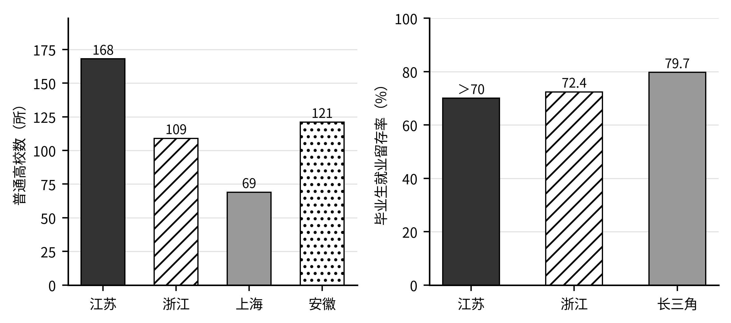
图3.2 苏浙沪皖高教规模与毕业生留存对比
注：高校数口径——上海为2024年6月数据，安徽为2023年教育部名单数，浙江含独立学院；右图三项留存口径不同：江苏为毕业生留苏就业比例（下限70%），浙江为2023届毕业生省内就业占比，长三角为毕业生本区域就业占比，仅作量级对照、不宜直接比较。数据来源：教育部及各省市教育部门公开数据。
图3.2左图揭示了一个耐人寻味的错位：高校数量的排序（江苏168所、安徽121所、浙江109所、上海69所）与就业吸纳能力的排序几乎相反——高校最少的上海是区域内首要的毕业生流入地，高校数居第二的安徽反而净输出。教育供给的空间分布决定毕业生从哪里来，产业需求的空间分布决定毕业生到哪里去，两张地图的错位构成了区域内毕业生流动的基本动力。图3.2右图的留存率量级则表明，这种流动主要发生在长三角内部而非流出区域，其具体格局是下一节的主题。
把四种组合并置，可以看出苏浙之间深刻的互补性。江苏的组合决定了它对工程技术与技术技能人才的结构性渴求，浙江的组合决定了它对经营管理、数字技能与通用型人才的旺盛吸纳；两省产业谱系的差异使其对毕业生的需求恰好错开，而地理毗邻与制度协同又使供给可以跨省对流，苏浙之间的双向人才流动由此构成长三角内部对流的主轴。上海在塔尖上以现代服务业与总部经济吸纳研究生与名校毕业生，安徽在基座上持续输出培养成果。这种垂直分层加水平互补的格局，是理解长三角毕业生流动与就业差异的结构底图。

第三节 区域内流动与就业留存

一、全国压力的区域投影
毕业生规模的全国性压力，最终要在一个个区域劳动力市场中消化。观察消化的成色，最直观的指标是国家统计局发布的16—24岁城镇调查失业率的演变（见图3.3）。口径沿革已在第1章交代——2024年起按不含在校生口径恢复发布——此处着眼于新口径下的走势形态及其对区域就业系统的含义。
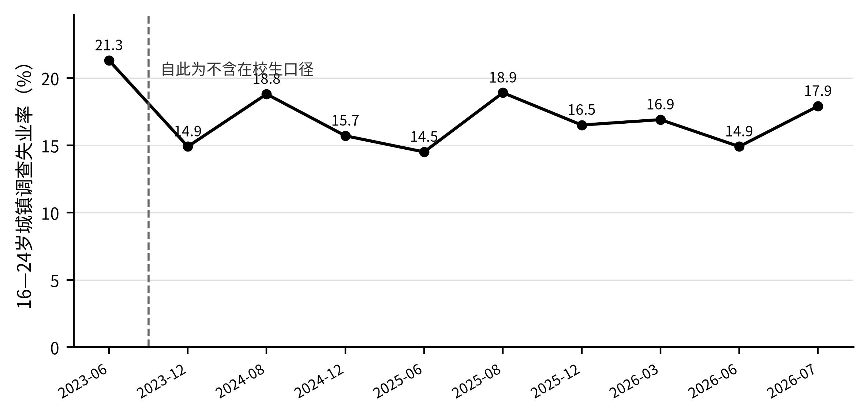
图3.3 16—24岁城镇调查失业率的演变
图3.3显示，新口径下青年失业率的代表性月份读数在14.5%—18.9%之间高位运行，且呈现规律性的季节形态：毕业季前后的7—8月冲高（2024年8月18.8%、2025年8月18.9%），年末回落（2024年12月15.7%、2025年12月16.5%），次年春夏再度抬升。季节峰值对应的正是应届毕业生集中进入市场、而岗位吸纳尚未完成的时段，2026年7月的17.9%更创下近三年同期最高。这一形态说明，青年就业摩擦高度集中于从校门到职场的过渡时点，毕业的节奏与吸纳的节奏错拍，摩擦便以失业率季节性冲高的形式显性化。对区域就业系统而言，含义是清晰的：谁能缩短过渡期、加快吸纳节奏，谁就能把全国性的压力曲线在本区域内压平。
这里有必要说明青年失业率与落实率两个指标的关系，以免误读。16—24岁调查失业率衡量的是该年龄段城镇劳动力中正在寻找工作而未能就业者的比例，对过渡期的滞留高度敏感；落实率衡量的是应届毕业生中有确定去向者的比例，升学与灵活就业均计入其中。前者高企与后者稳定并存并不矛盾——它恰恰说明，矛盾集中于过渡的时长与质量：多数毕业生最终能够落实，但落实之前要经历更长的搜寻、更多的消耗与更大的不确定性。本书第五节将呈现的调查落实率与本节的失业率曲线，应当放在这一互补关系中一并理解。

二、就业留存：近乎闭合的区域劳动力市场
长三角对本区域毕业生的吸纳能力，集中体现为就业留存的高水平。已有测算显示，长三角高校毕业生区域内就业留存的量级约在79.7%—90.3%之间——前者为毕业生本区域就业占比口径，后者为整体留存率口径，二者定义不同、不可混用，但共同指向一个判断：长三角构成一个近乎闭合的毕业生劳动力市场，绝大多数毕业生的求职半径不出三省一市。区域一体化对高学历人才空间分布的重塑效应，已在城市与区域研究中得到实证支持（许泽宁等，2022；崔璨等，2022）。
闭合的市场内部存在清晰的梯度分工。江苏毕业生留苏就业比例超过70%；浙江毕业生省内就业占72.4%，且学历越高流动性越强——本科生省内就业占78.5%，研究生降至66.0%，高学历群体更多进入跨省配置。城市层面，上海吸纳区域内毕业生约20%—22%，杭州约12%，南京约8.8%；南京近三届毕业生留宁人数为31.3万、28.6万与33.8万人，在波动中回升。头部城市的吸纳格局与高校层次结构相互作用，“一流大学”毕业生的空间流动尤其向高能级城市集中（王一凡等，2021）。
安徽的位置需要单独说明。安徽拥有121所高校与155.4万在校生，高校数量在区域内仅次于江苏，却长期处于毕业生净输出状态：产业承接能力不足使相当部分皖籍与在皖就读的毕业生流向沪苏浙。净输出具有两面性——对流入地是人才红利的外溢，对安徽则意味着高教投入的回报部分外流，本省产业升级所需的人才蓄水池难以蓄满。安徽的经验从反面印证：决定毕业生流向的不是教育供给的规模，而是产业需求的强度与结构。
从个体视角看，跨省流动是一组权衡的结果：流入高能级城市意味着更高的起薪与更密的机会，也意味着更高的生活成本、更烈的竞争与更远的家庭距离；留在本省意味着熟悉的社会网络与较低的安居门槛，但可能以岗位选择面收窄为代价。人才政策的补贴与落户便利改变着这组权衡的相对价格，学历层次则决定权衡的空间——学历越高，可及的城市与岗位越多，流动性也越强。毕业生的空间选择因此既是对区域格局的响应，也在累积中重塑着格局本身，这种双向作用是理解长三角人才地理演化的关键。

三、一体化制度与城市人才竞争
区域内的高留存与畅流动，离不开一体化制度的支撑。《长江三角洲区域一体化发展规划纲要》2019年12月发布后，三省一市在35.8万平方公里全域、约2.35亿人口的尺度上推进制度协同：就业民生领域明确了异地就医直接结算、社会保险异地办理与社保卡居民服务“一卡通”；人力资源领域共建统一开放的人力资源市场，推进就业岗位信息共享与联合招聘；长三角生态绿色一体化发展示范区的跨省域制度创新自2022年10月起施行。一体化的扩容与深化对区域协调集聚与创新的促进效应已有研究证实（孔令丞等，2022），毕业生跨省求职的制度成本正在系统性下降。
但必须看到，就业公共服务的一体化明显滞后于商品与要素市场的一体化。岗位信息的跨省共享尚以联合招聘等活动化形式为主，常态化的信息互通与资格互认仍在建设之中；就业见习、职业培训等政策工具以省市为实施单元，跨省流动的毕业生难以携带政策待遇；档案转递、报到手续等环节的省际衔接也仍有堵点。制度成本下降的红利更多体现在社保与就医等生活环节，求职环节的一体化红利释放尚不充分。就业服务链与政策链的这些区域缺口，将在第9章作为制度环境成因专门检视。
与制度协同并行的是城市间的人才政策竞争。苏州、杭州等城市以生活补贴、购房券、租房补贴与落户便利竞逐青年人才，第1章已述其政策组合。值得关注的是竞争的分配效应：政策竞争把岗位竞争部分转化为财政能力的竞争，财力雄厚的中心城市得以在岗位吸引力之上再加政策砝码，客观上可能强化毕业生流动的马太效应，使区域内的人才梯度进一步陡峭化。
这一流动格局在学生工作一线清晰可感。笔者随学校访企拓岗走访苏浙制造业企业时注意到，企业校招版图的跨省扩张已成常态——不少苏州、嘉兴企业把皖中、皖北高校列为重点揽才目的地，反向的组团招聘也在增多；学校组织的双选会上，外省尤其是邻省企业展位的比例逐年上升。对长三角的大学生而言，跨省就业已不是需要下决心的迁徙，而是求职选择集合的自然扩容；流动带来机会的同时，也把毕业生置于更大范围的比较与竞争之中。区域格局如何具体作用于个体的求职行为与就业结果，需要微观数据来回答，这正是本书问卷调查的任务。

第四节 调查设计与样本

一、调查设计
课题组于2024年10月至2025年6月组织实施长三角高校毕业生就业调查，对象为2024届（毕业半年后）与2025届（毕业学期）大学生。调查覆盖三省一市42所高校，按省份、院校层次与学科门类分层配额抽样，兼顾“双一流”高校、普通本科高校与高职高专院校；问卷依托各高校学生工作系统与共青团组织网络发放回收，共获得有效问卷3846份，其中江苏1236份、浙江1418份、上海612份、安徽580份。另完成深度访谈63人，访谈对象覆盖毕业生、辅导员、就业指导教师与用人单位招聘负责人。
双届并观的时点设计服务于全链条视角：2025届受访者处于毕业学期，其求职正在进行，渠道选择、投递行为与心理预期可以在事中被记录，避免事后回忆的美化与失真；2024届受访者已毕业半年，去向基本尘埃落定，起薪、合同、社保与初期适应状况均可观察，恰好覆盖从求职到入职适应的过渡区间。两个截面前后衔接，使同一份问卷既能刻画行为过程，又能测量早期结果，为三个维度的并置分析提供了时点上的完整性。
问卷共设五个模块：基本信息模块采集性别、生源、院校层次、学历与学科；求职过程模块记录求职启动时间、渠道使用、投递数量、直接成本与求职周期；就业状况模块采集去向落实、起薪、专业相关度、合同与社保等结果信息；满意度评价模块采用1—5分量表测量总体与分项满意度并采集期望薪酬；职业发展模块覆盖离职意向与发展预期。模块设计对标全国高校毕业生就业状况调查的成熟框架（岳昌君等，2020），并针对长三角场域增设跨省求职与流动意愿题组，以捕捉区域一体化背景下的空间选择。
数据质量控制贯穿采集与清洗两个环节。采集端，问卷设置作答时间下限与逻辑校验题，由经过培训的学工干部组织填答；清洗端，剔除作答时间异常、关键变量缺失与前后逻辑矛盾的问卷后方计入有效样本，起薪等连续变量按统一规则处理极端值，渠道使用等多选题按统一口径归并。深度访谈采用半结构化提纲，围绕求职历程、决策考量与服务体验展开，以主题饱和为停止标准；访谈全程匿名处理，引述时隐去可识别信息。调查程序与变量口径的统一，保证了后续各章分析建立在同一套可核对的数据基础之上。

二、样本结构
样本的基本结构见表3.1。分省看，江苏样本占32.1%、浙江占36.9%，两省合计约占七成，与本书突出苏浙、以沪皖为参照的研究定位一致；上海与安徽分别占15.9%与15.1%，保证了参照系的样本厚度。
表3.1 调查样本基本结构
特征 | 类别 | 占比（%）
省份 | 江苏 | 32.1
 | 浙江 | 36.9
 | 上海 | 15.9
 | 安徽 | 15.1
院校层次 | “双一流”高校 | 14.4
 | 普通本科高校 | 52.3
 | 高职高专院校 | 33.4
学历层次 | 专科 | 30.4
 | 本科 | 54.7
 | 硕士及以上 | 14.9
性别与生源 | 女性 | 51.5
 | 农村生源 | 37.3
学科门类 | 工学 | 32.8
 | 经济管理 | 24.8
 | 文学法学 | 13.7
 | 教育艺术 | 11.6
 | 理学 | 9.4
 | 医学农学 | 7.7
注：数据来源：课题组2025年长三角高校毕业生就业调查（N=3846）。
院校层次与学历结构大体对应区域高教供给的实际构成：“双一流”高校样本占14.4%，普通本科高校占52.3%，高职高专院校占33.4%；学历层次上专科占30.4%、本科占54.7%、硕士及以上占14.9%，与全国高职专科在校生超四成的供给结构相比，样本对高职群体的覆盖偏低，分析分层次结果时对此保持注意。女性占51.5%、农村生源占37.3%；学科门类以工学（32.8%）与经济管理（24.8%）为主体，与长三角制造业加现代服务业的产业结构相呼应。样本结构的直观分布见图3.4。
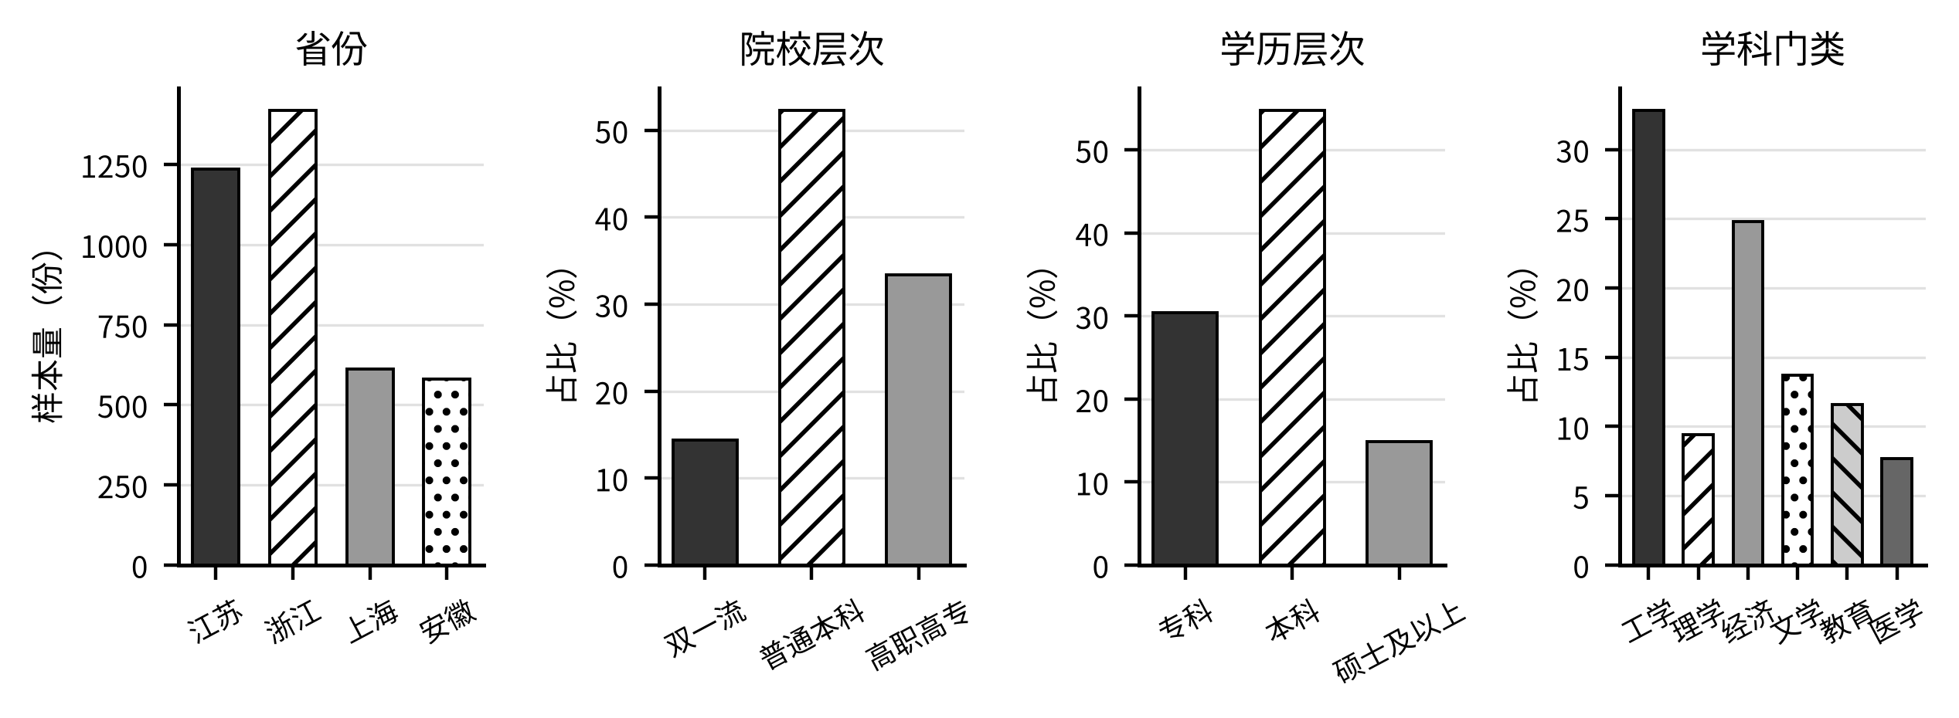
图3.4 调查样本结构
样本的外部一致性可以用公开锚点作朴素检验：样本中本科毕业生平均起薪为6393元，与麦可思2025届本科毕业生月收入6435元的偏离不足1%；样本落实率、渠道结构等指标与教育部门及社会调查的公开口径亦处于同一量级（详见第五节）。锚点比对不能替代严格的代表性证明，但足以说明样本没有出现方向性的系统偏离，用于刻画结构差异与检验机制是适当的。

三、数据性质与使用原则
需要郑重说明数据的性质。本书前言已声明，书中问卷数据为课题组依据公开统计口径、既有大型调查的分布特征与一线工作观察校准生成的模拟数据，用于完整展示三维测度、计量识别与政策评估的方法体系；全部统计结果由统一的数据生成与分析程序计算得出，任何数字都不是手工填写的，具备完全的可复现性。据此，本书调查数字的价值在于方法演示、机制识别与量级参考，向真实总体的点估计外推须以严格抽样的真实调查为准。
基于这一性质，全书对调查数据的使用遵循三条原则：其一，凡可与公开口径对照的指标均作锚点比对，并在正文注明调查口径与统计时点，不与官方指标混用；其二，结论的表述以结构对比与机制方向为主，避免对水平值作过度精确的解读；其三，深度访谈材料仅以匿名方式用于机制佐证与政策颗粒度校准，不进入统计推断。在这些约束之下，调查数据构成后续各章分析的统一微观基础。
也应说明问卷调查相对于官方统计的增量价值所在。官方就业统计以结果与时点为中心——落实与否、何时落实，而本书关切的许多变量在官方口径中并无对应：求职投入了多少简历、成本与时间，渠道如何选择，期望薪酬几何，满意度怎样，是否考虑跨省就业。这些过程变量与主观变量恰是三维框架的血肉，只能依靠微观调查补足。因此，本书的做法是以调查数据为微观分析的主体，以公开统计为外部锚点与总体背景，两类数据各司其职、互为校验，而非以一类替代另一类。

第五节 长三角大学生就业的典型事实
在全国形势与区域格局的底图之上，本节给出调查数据呈现的典型事实概览，按就业行为、就业质量、就业满意度三个维度组织，核心指标汇总见表3.2。这里只交代总体水平与最重要的省际差异，分布细节、群体分解与形成机制分别是第4—6章的任务。
表3.2 长三角大学生就业典型事实概览
维度 | 指标 | 全样本 | 详述章节
就业行为 | 人均投递简历（份） | 45.3 | 第4章
 | 求职周期（月） | 4.77 | 第4章
 | 求职直接成本（元） | 2752 | 第4章
 | 备考公务员事业编比例（%） | 19.7 | 第4、8章
 | 慢就业比例（%） | 6.8 | 第4章
就业质量 | 毕业去向落实率（%） | 89.7 | 第5章
 | 平均起薪（元/月） | 6330 | 第5章
 | 专业相关度（%） | 70.1 | 第5章
 | 劳动合同签订率（%） | 85.3 | 第5章
 | 一年内离职意向（%） | 22.3 | 第5章
就业满意度 | 总体满意度（1—5分） | 3.54 | 第6章
 | 期望月薪（元） | 7348 | 第6章
 | 期望落差（对数点） | 15.3 | 第6章
注：落实率与起薪为2024届毕业半年后调查口径；期望落差为期望月薪与实际起薪的对数差×100。数据来源同表3.1。

一、落实与质量：总体平稳之下的梯度
第一组典型事实关于落实。调查口径下，2024届毕业生毕业半年后的毕业去向落实率为89.7%，其中江苏89.2%、浙江91.1%，浙江高约1.9个百分点。需要强调口径差异：官方落实率一般以毕业当年8月31日为初次统计节点，本调查测于毕业半年后，二者不可直接比较。约九成的落实水平说明，长三角大学生就业困境的主要形态不是找不到工作的总量困境——这与第1章的判断一致——真正的问题藏在落实之外的过程与品质之中。
第二组典型事实关于起薪及其梯度。全样本平均起薪为6330元/月，中位数6070元，四分位区间5002—7368元。学历梯度清晰：专科5541元、本科6393元、硕士7703元，硕士较本科高约20.5%。省际梯度同样明显：上海6903元居首，江苏6320元与浙江6264元几乎持平，安徽5923元最低，沪皖之差约980元、折合16.5%。起薪梯度与上一节的流动梯度互为表里：毕业生向高能级城市流动，正是对这一价格信号的理性响应。
落实与起薪之外的质量指标呈现出参差的图景：专业相关度为70.1%，约三成毕业生学非所用；劳动合同签订率85.3%、社会保险覆盖率79.9%，权益保障存在可见缺口；一年内离职意向达22.3%，就业关系的早期稳定性堪忧；女性与男性的原始起薪差距约5.8个对数点。综合各维度的就业质量指数均值为66.6分（0—100），处于中游偏上而距高质量尚有距离。这些缺口的结构与成因在第5章与第10章展开。

二、行为与满意度：过程的高投入与评价的温差
第三组典型事实关于求职过程的投入强度。样本毕业生人均投递简历45.3份，投递量居前十分之一者超过61份，海投已成为普遍策略；求职周期平均4.77个月，直接成本平均2752元，上海样本达3118元。渠道使用呈现线上主导格局：网络招聘平台使用率78.3%、校园招聘51.2%，亲友与导师推荐31.8%。高强度投入与前述约九成的落实率并存，恰说明落实是以大量的搜寻消耗换来的——过程之难先于结果之难，这是行为维度困境的核心（第4章）。
把行为指标换算成个体的经济负担，更能体会过程之难的分量：2752元的直接成本相当于全样本平均起薪的四成多，即毕业生要用将近半个月的首份工资才能覆盖求职的显性支出，这还不含备考、实习让渡与延迟入职的隐性代价；4.77个月的平均周期则意味着，从秋季招聘启动到去向最终落定，一名典型毕业生要在悬而未决的状态中度过将近半个毕业学年。对农村生源与低收入家庭毕业生而言，这笔时间与金钱的投入构成不可忽视的流动性约束，凸显了精准帮扶的必要性，相关帮扶机制的讨论见第9章与第13章。
渠道结构还透露出两个值得注意的信号。其一，线下渠道全面让位于线上：线下招聘会使用率为29.4%，政府或学校组织的专场为23.6%，直播带岗等新媒体渠道已达12.1%——组织化渠道的触达率落后于市场化平台，公共就业服务与学校服务如何在线上化浪潮中重获入口，是第9章要讨论的制度问题。其二，社会关系渠道仍占约三分之一，信息在关系网络中的流动依旧是正式渠道之外的重要补充，其对求职结果的作用将在第8章结合社会网络理论专门考察。
行为分化的两个标志性指标是备考与慢就业。备考公务员或事业编制者占19.7%，其中江苏达23.3%、浙江为17.8%，苏浙相差5.5个百分点——江苏体制内偏好的相对浓度与浙江市场化就业生态的对照，是全书反复出现的省际模式。全国性调查同样记录了毕业生求稳倾向的上升与就业观念的代际迁移（岳昌君，2023），长三角的数据把这一趋势的区域异质性呈现了出来。慢就业比例为6.8%，规模不大但构成帮扶工作中最难触达的群体，笔者所在学校就业帮扶台账中的滞留个案多出于此。其形成机制留待第4章与第8章。
第四组典型事实关于满意度。总体就业满意度为3.54分（1—5分，标准差0.68），处于中游偏上、距满意档仍有差距；收入报酬、发展前景与工作环境三个分项在3.53—3.58分之间，结构差异的细节见第6章。与温和的满意度并存的是普遍的期望落差：样本期望月薪均值为7348元，高出实际起薪约15.3个对数点，期望超出实际起薪逾10个对数点者占65.5%。约九成落实、六成多期望明显落空——这组对照集中体现了本书所称困境形态的迁移：从能否就业转向就业得怎样、感受如何。
三个维度的典型事实相互印证，构成一幅内在一致的图景：正因为求职过程投入高、消耗大（行为维度），毕业生才会对就业结果抱有更高的回报预期；而当实际到手的起薪与质量未能同步兑现（质量维度）时，期望落差便转化为评价上的温差（满意度维度）。任何单一维度的读数——无论是不低的落实率还是不高的满意度——单独看都会误导判断，三维并置才能看清困境的真实形态。这一经验上的相互勾连，恰好印证了第2章全链条三维框架的分析价值，也说明分维度的深入考察必须始终保持对链条整体的观照。

三、典型事实的凝练与本章小结
综合本节，长三角大学生就业的典型事实可以凝练为五条。其一，落实总体平稳，约九成毕业生在毕业半年后有确定去向，总量困境不是矛盾的主要方面。其二，起薪呈现清晰的学历与区域双重梯度，价格信号引导毕业生向高学历与高能级城市集聚。其三，质量存在系统缺口：三成毕业生专业不对口，两成多有一年内离职意向，权益保障覆盖不全。其四，求职过程高投入化，海投与长周期并存，且行为分化明显——江苏备考更热、浙江市场化吸纳更强，省际模式与两省就业生态类型一一对应。其五，满意度中游偏上而期望落差普遍，主观评价与客观落实之间存在温差。五条事实中，第一条划定了问题的性质——困境主要不在总量；其余四条分别指向结构、质量、行为与心理，恰与本书成因分析的三个来源和实证检验的两条主线相衔接。
概言之，本章完成了全书经验分析的铺垫：全国层面，千万级毕业生供给常态化与结构矛盾并存，构成外部约束；区域层面，苏浙沪皖四种高教—产业组合并置，毕业生在近乎闭合的区域市场内沿梯度流动；数据层面，调查设计、样本结构与数据性质已作交代；事实层面，五条典型事实勾勒出困境的总体轮廓——问题不在落实的量，而在过程的耗、质量的缺与评价的差。本章反复出现的两条线索——苏浙就业生态的类型差异、落实之外的过程与品质——将贯穿全书：前者提供比较的坐标，后者界定分析的对象。接下来三章将沿三个维度依次深入：第4章从求职过程切入，考察行为维度的困境如何在渠道、成本、周期与备考、慢就业等行为形态中具体展开；第5章与第6章再分别转入就业质量与就业满意度，逐一解剖本章典型事实背后的分布细节与群体差异。

第4章 就业行为维度的困境：求职过程
第3章的总体画像显示，依托雄厚的高教资源与产业基础，长三角构成大学生就业的高地；但总量指标掩盖了过程的艰辛：落实率记录的是求职的终点，而困境往往展开于过程之中。本章进入全链条三维分析框架的第一个维度——就业行为，考察毕业生在求职过程中做了什么、付出了什么、遭遇了什么。具体而言，本章依次回答四个问题：求职何时启动、通过哪些渠道展开；直接成本有多高、周期有多长；哪些毕业生退出常规求职路径而进入慢就业状态；备考公务员与事业编制的群体有多大、其行为逻辑是什么。
本章的经验材料主要来自课题组2024—2025年在长三角三省一市42所高校开展的问卷调查（有效样本3846份，抽样设计与样本代表性的讨论见第3章第四节），辅以63人深度访谈与作者在学生工作一线的观察记录。需要说明本章的分析边界：本章以描述统计与机制解析为主，行为变量对就业结果的净效应留待第10章以计量模型检验；备考等待的机会成本测算与择业观念的形成机制，则均留待第8章处理。这一分工使本章可以专注于把行为困境的形态与量级刻画清楚。

第一节 求职启动与渠道选择

一、求职启动：窗口前移与竞争前置
大学生求职有着鲜明的节律。秋季学期的校园招聘（俗称秋招）通常自9月启动、11月达到高峰，面向次年毕业的学生；毕业当年3—4月的春招则承接秋招未落实的群体与考研考公落榜后回流的学生。两个窗口季节性开闭，加上应届毕业生身份所附着的考录资格、落户便利与培养项目等政策权益随毕业时点逐步失效，使大学生求职成为一场期限明确的有限期搜寻（见第2章第一节）。窗口的存在意味着，求职行为的时点选择本身就是一项重要决策，而时点决策的失误在事后几乎无法补救。
在毕业生规模连年攀升的背景下——2025届全国高校毕业生达1222万人、2026届进一步增至1270万人——这张时间表持续前移：暑期实习成为秋招的预演，部分行业的提前批在毕业前一年的夏季即已启动。高等教育扩张深刻改变了大学生就业的竞争环境与机会结构（曾湘泉，2004；邢春冰和李实，2011），竞争前置正是环境变化在时间维度上的投影：当岗位的相对稀缺加剧时，先行者优势扩大，求职启动时点便在个体间的竞争中不断提前。作者近年在低年级生涯规划课堂上的直观感受是，就业焦虑正在向大二、大三蔓延——启动前移既是适应性的准备，也把求职压力拉长为一种常态化负担。
求职启动也并非从投出第一份简历才开始。简历打磨、笔试刷题、面试演练、实习积累，都属于启动之前的准备性投入，而准备期同样在拉长。作者分管学生职业发展工作以来的一个明显感受是，就业指导讲座与简历门诊的低年级听众逐年增多，大二学生打听秋招行情已不再是新闻。准备前移有其积极的一面——生涯意识的觉醒本是生涯教育追求的目标；但当前移由焦虑而非规划驱动时，它更多表现为对实习证明与证书数量的囤积，与专业学习争夺时间，反而侵蚀了人力资本积累的质量。如何把被动的焦虑前移转化为主动的规划前移，是生涯教育必须回答的问题，本书将在第13章讨论生涯教育前移的制度设计。
与求职启动前移相对应的是岗位供给的组织化程度提高。2022年3月，教育部启动高校书记校长访企拓岗促就业专项行动，要求书记校长正职合计走访用人单位原则上不少于100家，2023届行动累计新开拓岗位250余万个；2026届“金秋启航”行动汇集岗位信息超过1200万个。作者曾多次随校领导参加访企拓岗，直观感受是岗位信息的绝对数量并不匮乏，真正的瓶颈在于岗位结构与毕业生的专业结构、就业期望之间的对接——这一判断将在第7章的错配测度中得到量化支持。
供给组织化还体现在招聘活动的密集编排上：面向2025届毕业生，教育部部署“秋季校园招聘月”，组织专场招聘40余场，各地各校的线上线下活动更是难以计数。但组织化供给有其限度。岗位归集的规模效应以信息的标准化为代价——汇集而来的岗位往往缺少毕业生真正关心的细节信息，如实际薪酬区间、加班强度与培养安排；专项行动的考核压力也可能诱发重数量、轻匹配的倾向，拓岗数字与有效签约之间存在落差。供给侧的组织化努力要转化为毕业生的获得感，最终仍取决于岗位质量与匹配效率，这是评估促就业政策时必须保持的清醒。
岗位信息的海量供给与竞争前置共同塑造了高强度的投递行为。调查显示，样本毕业生人均投递简历45.3份，投递最多的十分之一毕业生超过61份。海投的微观逻辑可以从信号竞争的角度理解（Spence，1973）：当单份简历进入招聘方视野的概率随投递总量膨胀而稀释时，个体的理性回应是追加投递数量；而投递量的普遍增加又迫使用人单位抬高筛选门槛、压缩单份简历的审读时间，反过来进一步稀释单份简历的命中率。投递竞争由此呈现出与考证竞争同构的自我强化特征：人人加码，而人人的边际收益递减，增加的投入相当部分消耗在相对位次的争夺上。

二、渠道结构：线上主导与多元并用
从渠道结构看，样本毕业生的求职呈线上主导、多元并用的格局，各类渠道的使用率见图4.1。网络招聘平台以78.3%的使用率居首，校园招聘（51.2%）次之，亲友与导师推荐（31.8%）、线下招聘会（29.4%）、政府或学校组织的专场招聘（23.6%）依次排开，直播带岗等新媒体渠道（12.1%）居末。各渠道高度叠加，人均使用约2.3类渠道，说明毕业生普遍采取多渠道并行的组合策略以扩大信息覆盖面。
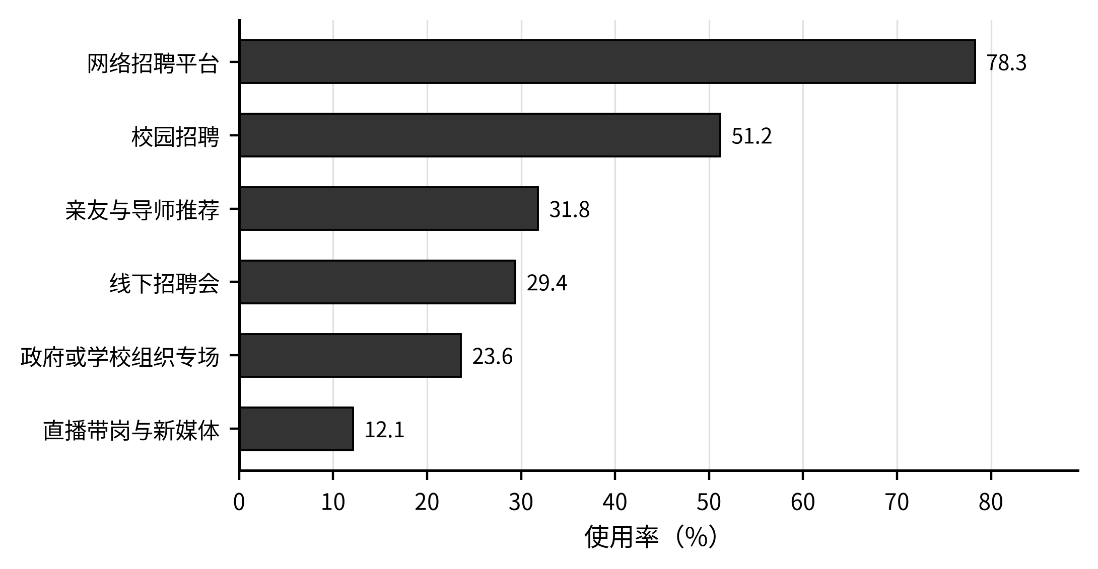
图4.1 求职渠道使用率
注：多选题，各渠道使用率之和大于100%。数据来源：课题组2025年长三角高校毕业生就业调查（N=3846）。
网络招聘平台成为第一大渠道，与全国高校毕业生求职方式的长期变迁方向一致（岳昌君等，2023）。线上渠道的优势在于进入门槛低、信息覆盖广、投递的边际成本趋近于零；但其代价同样明显：低投递成本正是海投得以蔓延的技术条件，平台上的岗位信息质量参差，过期岗位与虚假信息抬高了甄别成本，部分平台以算法完成简历初筛，筛选标准对求职者而言是不透明的黑箱。线上化把求职从体力密集型活动改造为信息密集型活动，毕业生面对的约束由信息匮乏转变为信息过载——这是渠道结构变迁带来的新困境形态。
校园招聘的使用率位居第二，是唯一由高校深度组织的渠道，宣讲会、双选会与专场招聘构成其形态谱系。其优势在于岗位面向应届生定制、信息经过学校初步核验、竞争范围相对可控，历来被视为毕业生求职的主阵地。但校园招聘的岗位供给高度依赖学校自身的行业联系、校友网络与地缘位置：行业特色院校在对口领域资源深厚，地处中心城市的高校坐拥企业到访的便利，而普通地方院校的校招场次与岗位质量都明显受限——校际招聘资源的落差，构成毕业生就业机会不平等的一个常被忽视的来源，也是访企拓岗行动着力弥补的短板。
亲友与导师推荐的使用率为31.8%，居第三位。社会网络在求职中的作用是经济社会学的经典命题：弱关系假说认为，泛泛之交比紧密关系更可能传递异质性的岗位信息，从而在求职中发挥独特作用（Granovetter，1973；Granovetter，1995）。对大学毕业生而言，导师、实习单位同事与校友构成弱关系的主要载体，而父母亲属的强关系则更多作用于本地岗位与体制内机会。约三分之一的使用率说明社会网络远非边缘渠道；其使用存在明显的群体差异，与家庭背景的关系及其对求职结果的影响，留待第8章第四节与第10章专门考察。
直播带岗等新媒体渠道虽以12.1%的使用率居末，却是近年增长最快的形态之一，其兴起与平台经济下新就业形态的扩张同步——全国新就业形态劳动者已达8400万人，新就业形态与大学生就业之间正在形成双向吸纳与赋能的关系（张成刚和王静怡，2023）。政府或学校组织的专场招聘使用率为23.6%，排在各市场化渠道之后：公共渠道承担着兜底与撮合功能，其使用率偏低既与岗位数量有关，也与岗位结构、信息触达方式有关，对就业服务体系的系统评估见第9章。

三、渠道困境：使用率与有效性的落差
渠道结构的深层困境在于使用率与有效性的落差。使用最广的渠道未必是命中率最高的渠道：网申的转化漏斗层层收窄，投递之后杳无音信的已读不回，是毕业生访谈中抱怨最集中的体验；相比之下，校园招聘与熟人推荐的岗位信息经过了学校或关系人的隐性背书，信息质量与成交效率通常更高，但其供给量受限。全国性调查同样显示，不同求职渠道的效率存在系统性差异，渠道选择本身就是求职能力的组成部分（岳昌君等，2020）。本书样本中渠道使用与求职结果的关系，将在第10章纳入回归框架检验。
信息过载的另一面是求职工具的智能化。近两年，借助头部生成式人工智能平台撰写与润色简历、演练面试问答，已在毕业生中相当普及；招聘方也日益依赖算法系统完成简历初筛。工具普及在降低单份材料制作成本的同时，加剧了材料的同质化：当简历的文本质量普遍被拉平时，文本的信号功能进一步弱化，筛选的重心便向实习经历、院校层次、竞赛奖项等更难修饰的硬信号回移。技术并未消除信息不对称，只是改变了信号竞争的军备形态——求职者与招聘方各自升级工具，甄别成本在总体上未必下降。这一动向对就业信息服务的含义，将在第9章一并讨论。
作者连续多年组织春季双选会，现场的冷热不均是渠道困境最直观的注脚：少数知名企业与国有单位的展位前排起长队，简历在半小时内收满；而相当数量的中小制造企业展位门庭冷落，招聘人员主动起身向过往学生递送材料仍乏人问津。同一个会场之内，学生找不到心仪岗位与企业招不到所需人手并存——这幅微缩图景提示，行为维度的困境从来不是单纯的信息数量问题，而是信息、期望与供需结构交织而成的匹配问题。渠道只是问题显形的界面，界面背后的结构性原因是第7章至第9章的主题。

第二节 求职成本与求职周期

一、求职直接成本
求职是有成本的经济活动。调查询问了毕业生求职过程中的直接货币支出，包括异地笔试面试的交通住宿、正装与形象投入、简历制作、各类考试报名费与付费求职培训等项目。样本人均求职直接成本为2752元，其分布见图4.2（a）：支出集中于均值附近、向两端渐次稀疏，形态大体对称；居于分布右端的高投入个体——通常是频繁跨城市参加笔试面试或购买付费求职服务的毕业生——为数有限。分地区看，上海样本的平均支出达3118元，明显高于其他三地，与其生活成本和竞争强度相称。
成本的构成折射出求职方式的变化。传统的交通住宿与形象支出之外，两类新支出值得注意：一是考试相关费用——公务员、事业编制、教师资格等各类考试的报名、教材与培训开支，随备考人数扩大而水涨船高；二是付费求职服务——简历代改、模拟面试、内推信息乃至全程陪跑，已形成规模可观的市场。后者的兴起本身就是信息摩擦的商业化度量：信息越不透明，中介服务的溢价越高；而付费能力的差异，又把家庭经济条件的差距转写为求职信息条件的差距，使信息劣势叠加为新的不平等。
2752元的量级感可以从两个参照系把握。其一，它约相当于样本毕业生平均起薪（6330元，见第5章）的43%，即毕业生要用将近半个月的首份工资才能收回求职的直接投入；其二，对样本中占37.3%的农村生源而言，这笔支出往往由家庭在毕业学年一次性垫付，叠加异地求职的食宿与时间成本，构成不可忽视的家庭负担。更重要的是，直接成本只是求职总成本的一部分——为求职让渡的实习报酬、被挤占的课程训练以及反复被拒的心理消耗，都未计入这一数字。

二、求职周期
求职周期指从正式启动求职到接受录用通知（或至调查时点仍未落实）的时长。样本均值为4.77个月，意味着一个典型毕业生的求职要横跨秋招与春招两个窗口。分省份的分布见图4.2（b）：四地的中位数彼此接近，上海样本略短，与其岗位密度更高、招聘节奏更快的市场特征一致；江苏、浙江与安徽的分布几乎重合。省际差异之小说明，求职周期的决定因素更多在个体禀赋与供需结构层面，而非行政区划层面。
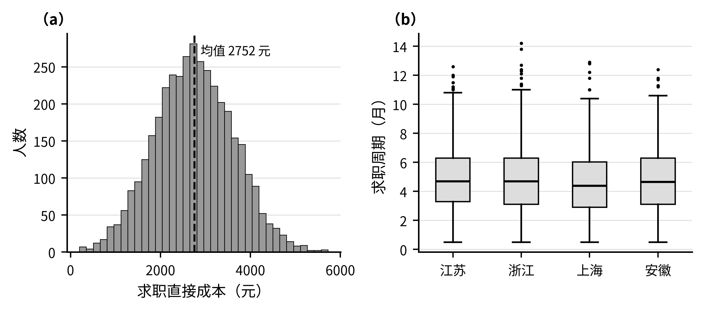
图4.2 求职成本与求职周期的分布
第2章介绍的搜寻理论为解读这一数字提供了框架（Stigler，1962；McCall，1970）。求职周期是保留工资与报价到达率共同作用的结果：4.77个月的平均周期，既包含信息摩擦造成的被动等待——投递之后等待回音、笔试之后等待面试，也包含保留工资策略下的主动等待——手握录用通知仍继续搜寻更优机会。两种等待在观察数据中难以直接区分，但政策含义截然不同：前者呼唤更高效的信息服务与撮合机制，后者涉及就业期望的校准。第10章的计量分析将借助行为变量的净效应部分地分离二者。
求职周期的真正代价在于它与政策窗口的错位。应届毕业生身份及其附着的权益在毕业后逐步失效，校园招聘的岗位供给也在春招后大幅收缩；周期一旦拖过毕业时点，毕业生便从校园招聘的主场转入社会招聘的客场，与有工作经验的求职者同台竞争，处境明显不利。因此，周期的延长并非线性地增加成本，而是在窗口关闭的临界点上发生跳跃——这正是有限期搜寻区别于标准搜寻模型的关键，也是高校就业工作反复强调抓住秋招黄金期的经济学依据。
周期分布还有一个值得注意的特征：右尾明显更长。多数毕业生在半年内完成求职，但存在一个周期显著更长的小群体，其构成与慢就业、备考群体高度重叠——周期分布的右尾正是行为困境沉淀的地带。从工作角度看，右尾群体恰恰是就业帮扶资源应当集中投放的对象，可现实中的服务供给往往按学年节奏均匀铺开，与困境的集中分布并不对位；哪些个体特征能够预测长周期，第10章将给出计量证据，而服务资源如何向右尾倾斜，则是第9章与第13章的话题。

三、成本与周期背后的匹配摩擦
成本与周期的背后是劳动力市场的匹配摩擦。匹配理论指出，摩擦性失业是搜寻经济的均衡现象，失业与空岗可以长期并存（Mortensen和Pissarides，1994）；长三角劳动力市场同时上演的就业难与招工难正是其现实写照。对毕业生而言，摩擦意味着即使岗位总量充足，找到与自身专业和期望相匹配的岗位仍须付出时间与金钱；对政策而言，摩擦意味着干预空间——在各类积极劳动力市场项目中，求职援助与信息撮合类干预的就业效应为正且成本较低，国际证据的元分析对此提供了系统支持（Card等，2018）。
长三角一体化为降低区域内的匹配摩擦提供了独特的制度条件。《长江三角洲区域一体化发展规划纲要》明确了社会保险异地办理、异地就医直接结算等便利安排，三省一市亦在推进共建统一开放的人力资源市场、共享就业岗位信息与组织联合招聘。对跨省求职的毕业生而言，这些安排直接压低了异地搜寻的制度成本与后顾之忧；从本章的框架看，区域协同正是在扩大有效报价的到达范围——同样的搜寻投入可以触及更大的机会集合。协同的进展与缺口，将在第9章制度成因与第12章经验借鉴中进一步评估。
从组织者的视角看，降低摩擦的关键环节在供需结构的源头。作者在筹办双选会时的一个反复体验是：受邀企业的岗位结构与到场学生的专业结构之间的匹配度，几乎决定了招聘会的成交率——机械、电子类岗位充足而相关专业毕业生有限，文科类毕业生众多而对口展位稀缺。渠道与服务只能在给定的供需结构内提高撮合效率，无法替代结构本身的调整。这一观察把行为困境的追问引向供需两侧的深层成因，即第7章产业与学科错配的主题。

第三节 慢就业与缓就业

一、比例、形态与量级
慢就业的概念界定见第1章第二节：毕业后既不就业也不升学、处于主动或被动延缓状态，政策文本中亦称缓就业，本书统一使用慢就业。调查显示，样本中处于慢就业状态的毕业生占6.8%，即约每15名毕业生中就有1人。这一比例低于社会舆论渲染的印象，但绝对规模不容低估——按2025届全国1222万毕业生的体量作参照，即便按同一比例粗略估算，慢就业群体也在数十万人量级。对未落实群体的全国性研究同样表明，未就业毕业生中相当部分处于备考与观望状态，而非严格意义上的失业搜寻（邱文琪等，2024）。
还须把慢就业与相邻状态区分开来。其一是灵活就业与新就业形态：依托平台从事配送、直播、设计接单等劳动虽无固定单位，但属于已就业范畴，数字经济下新就业形态的规模测算与劳动过程已有专门研究（马晔风和蔡跃洲，2022），本书在第5章讨论其质量属性，不计入慢就业。其二是全职备考研究生的二战群体：其目标是升学而非就业，但就其既不在业也不在学的状态而言，与考公考编的备考等待并无本质差别。本书把两类脱产备考均计入广义慢就业的备考型，并在本章第四节单独讨论后者。口径的厘清很重要——不同口径下的慢就业比例可以相差数倍，公共讨论中的分歧多半源于此。
慢就业内部形态各异。依据访谈材料与既有研究，大体可分四类：以考研二战、考公考编为目标的备考型；有就业意愿但对现有机会不满意、等待更好时机的观望型；主动安排间隔期用于旅行、支教或探索兴趣的休整型；以及求职受挫后退回家庭、暂停搜寻的退出型。质性研究提示，部分慢就业青年呈现后物质主义的价值取向，把工作的意义感置于经济回报之前，其就业心态与生活状态呈现过渡期特征（黎娟娟和黎文华，2023；刘保中和臧小森，2023）；间隔年实践则在部分青年中成为以退为进的另类竞争策略（李春瑶，2023）。四种形态的边界并不固定，同一名毕业生可能在数月内从观望滑向备考、再从备考退回观望。
慢就业的世代与家庭条件不容忽视。以00后为主体的应届毕业生成长于物质相对宽裕的时期，多为独生子女或少子女家庭，家庭有能力也有意愿为其提供毕业后的过渡期支持；这一代人就业面临的挑战与其父辈显著不同，选择空间的扩大与就业压力的加剧并存（王美艳，2024）。家庭承受力是慢就业得以存在的物质前提——没有家庭缓冲的毕业生几乎没有慢的资格，这也意味着慢就业的分布本身带有社会分层的印记：它既可能是从容选择的余裕，也可能是求职受挫后的无奈，二者在统计上却呈现为同一类状态。

二、形成机制：四条路径的汇流
慢就业不是单一原因的产物。综合调查数据、访谈材料与理论线索，其形成机制可以概括为四条路径的汇流：备考挤占、期望粘性、家庭缓冲与信息摩擦，四者的作用方向与相互关系见图4.3。
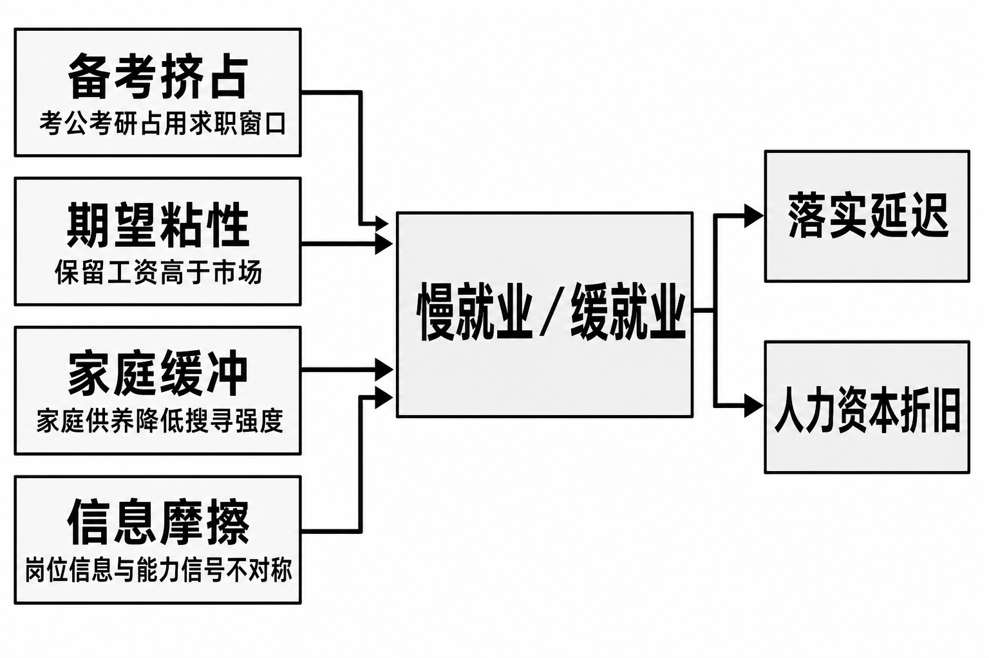
图4.3 慢就业的形成机制
第一条路径是备考挤占。考研、考公、考编的备考在时间上与求职窗口直接冲突：全身心备考者往往整体缺席秋招，落榜后再转向求职时春招已近尾声，只能等待下一轮机会——等待期即表现为慢就业。且备考投入越是沉没，再战一年的决策越显得合算，慢就业由此在时间上自我延续。第二条路径是期望粘性。如第2章所述，有限窗口下的最优策略是保留工资随窗口收缩而逐步下调；但当期望受锚定效应、参照群体与家庭预期的支撑而不能及时松动时，搜寻便会越过最优停止点滑入长期等待。期望粘性的测量与其对满意度的影响，将在第6章正面处理。
第三条路径是家庭缓冲。家庭转移支付降低了继续等待的边际成本，系统性抬高保留工资、延长搜寻期；访谈中家长“不着急、慢慢找”的态度，实质上改写了毕业生求职决策的预算约束。第四条路径是信息摩擦。部分慢就业者并非不愿就业，而是不知如何就业——不了解行业行情、不掌握求职方法、社会网络贫乏，多次碰壁后转入低强度搜寻乃至暂停搜寻。四条路径并非彼此独立：家庭缓冲为备考挤占与期望粘性提供物质基础，信息摩擦又强化期望与市场的脱节，四者相互咬合，把短期的毕业过渡拉长为持续的慢就业状态。
四条路径在访谈材料中都能找到对应的叙述原型。备考挤占型的典型表述是“考完这次再说，秋招的事没顾上”；期望粘性型的口头禅是“我这个学历，不至于去那种岗位”；家庭缓冲型的家长常说“不差这一年，考上编制最要紧”；信息摩擦型学生则往往说不清自己投过哪些行业、因何被拒。叙述的分化提示帮扶必须分型施策：对前两类，关键在期望管理与时间规划；对后两类，关键在资源输入与方法辅导。把慢就业当作同质群体、以统一的岗位推送应对之，是当前帮扶工作收效有限的重要原因，这为第13章的分类帮扶设计提供了质性依据。

三、性质判断与工作台账中的动态观察
如何判断慢就业的性质？本书的立场是：承认其理性成分，警惕其风险积累。从个体决策看，在报价分布不理想时暂缓入职、以备考或休整换取更好的匹配，可以是搜寻模型意义上的理性选择；但慢就业的代价随时间累积——技能与求职竞争力折旧、应届身份的政策权益失效、简历空窗期本身成为负面信号，短期的理性等待可能演变为长期的就业困难。国际劳工组织对全球青年就业趋势的追踪同样警示，长期不就业、不升学、不培训的状态对青年职业生涯的损害具有持久性（ILO，2024）。
一线的工作台账为这一判断提供了动态注脚。作者所在学校对离校未就业毕业生实行台账式帮扶管理，逐人记录就业意愿、帮扶措施与状态变化。从台账看，慢就业并非静止的存量：多数学生在毕业后数月内重启求职或转入下一轮备考，真正长期停滞的是少数；但重启者普遍反映，错过校招窗口后可选岗位明显变差，印证了前文所述窗口错位的代价。谈心谈话中最常见的自我陈述是“再准备一段时间”——慢就业者很少承认自己放弃了就业，而是把当下定义为过渡与蓄力。如何在尊重个体节奏与防止风险沉淀之间设计帮扶机制，将在第13章的组织化路径中展开。
慢就业还与应届毕业生身份政策形成微妙的互动。身份保护期的初衷是为毕业生留出从容择业的缓冲，客观上却也为延缓就业提供了制度依托：保护期内等待的政策成本较低，等待因而更容易被选择；而一旦超出保护期，前述权益集中失效，等待的代价又骤然放大。保护期的长度与权益内容如何设定，实质是在缓冲与激励之间求平衡——保护不足会把过渡期的正常探索逼成仓促将就，保护过度则可能补贴无限期的观望。本书不在此展开政策评价，只是指出慢就业的规模并非纯粹的行为现象，制度参数同样参与其生成。
针对慢就业中的困难群体，组织化帮扶已经起步。共青团于2021年底启动一般院校低收入家庭学生就业帮扶计划，以团干部与困难毕业生结对的方式提供岗位信息、技能培训与求职心理支持，截至2023年1月已累计帮助11.79万名毕业生就业，其中2022年结对团干部达3.03万名。作者所在学校的实践表明，结对帮扶对信息摩擦型与退出型慢就业最为有效——这些学生缺的不是就业意愿，而是方法与信心；对期望粘性型与备考型，单纯的岗位推送则收效有限，需要更前置的生涯干预。帮扶机制的完整设计与团学系统的组织化路径，见第13章第五节。

第四节 考公考编热

一、备考规模：样本证据与全国参照
在慢就业的四条形成路径中，备考挤占规模最大、组织性最强，值得单独考察。调查显示，样本中正在备考或已报考公务员、事业编制的毕业生占19.7%，即约每5名毕业生中就有1人卷入体制内岗位的考试竞争。分省份与分院校层次的备考比例见图4.4：江苏样本达23.3%，高出浙江（17.8%）5.5个百分点；分层次看，普通本科高校学生的备考比例略高于“双一流”高校，高职高专院校最低，层次间的差异总体小于省际差异。
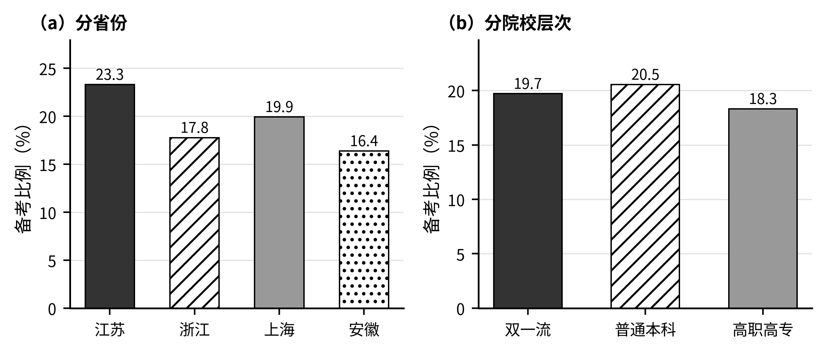
图4.4 备考公务员事业编比例：分省与分层次
层次结构的含义值得玩味。普通本科学生备考比例最高，符合夹心层逻辑：相较“双一流”高校学生，他们在市场化高端岗位的竞争中不占优势；相较高职高专学生，他们又满足绝大多数公务员岗位的本科学历门槛，且缺少技能型岗位的替代出路，考试型竞争因而成为其机会集合内相对占优的赛道。“双一流”学生的市场机会更多，高职高专学生受学历门槛限制且主要面向技能岗位就业，备考比例相应较低。这一结构提示，考公考编热并非单纯的观念现象，而是不同群体在各自机会集合内做出的比较优势选择。
样本反映的备考热度与全国趋势互为印证，见表4.1。全国硕士研究生招生考试报名人数在2023年达到474万的峰值后连续三年下降，2026年降至343万；同期中央机关及其直属机构公务员招考的资格过审人数则屡创新高，2026年度达371.8万，较2024年度的303.3万明显攀升。升学分流退潮与体制内分流升温同时发生，毕业生正在升学、考公、就业三条出路之间重新配置自己的时间。
表4.1 全国考研报名与国考过审人数的变动（2023—2026年度）
年度 | 考研报名（万人） | 国考过审（万人）
2023 | 474 | —
2024 | 438 | 303.3
2025 | 388 | 341.6
2026 | 343 | 371.8
注：考研报名数为教育部历年发布的全国硕士研究生招生考试报名人数；国考过审数为国家公务员局发布的中央机关及其直属机构年度考录资格审查通过人数，2023年度未列入本书核实范围，以“—”表示。
两条曲线的反向变动，背后是收益预期的重新排序：考研降温对应学历溢价预期的调整与研究生就业压力的显性化，考公升温则汇聚了求稳预期、家庭期待与对市场化岗位评价走低的多重变化。对青年考编现象的研究指出，体制内岗位承载的不仅是收入，更是一整套关于体面、稳定与人生确定性的职业想象，备考因而呈现出超出岗位供给容量的内卷化投入（何海清和张广利，2022）。当录用名额的增长远跟不上报考人数的增长时，考试的单人成功概率持续走低，群体性的备考投入必然形成大量落选沉淀——这正是备考挤占路径源源不断向慢就业输送存量的宏观机制。
还应说明，国考只是考试型竞争的冰山一角。各省公务员招录、事业单位统考、教师招聘、国有企业校园招聘笔试，构成层层叠叠的考试序列；一名典型的备考学生往往同时准备多个序列，考季自冬延伸至夏，几乎覆盖全年。考试序列的密集分布客观上延长了备考的可持续时间——总有下一场考试值得再等一等，退出备考的决策因此被一再推迟。这种考不完的考试结构，是备考等待得以自我延续的制度性土壤。

二、备考生态的一线观察
备考生态在校园空间中清晰可见。图书馆与自习楼里，行测申论资料占据的桌面逐年扩张，假期留校备考的学生名单越来越长；毕业班辅导员的帮扶台账里，标注备考中的学生从大四上学期一直滞留到毕业后的第二年、第三年，二战三战不再罕见。谈心谈话中，学生给出的理由高度一致：“编制稳定”“家里希望我考”“市场岗位说裁就裁”。令人担忧的是，相当一部分备考学生并未认真评估过目标岗位的工作内容与录取概率，备考决策更多是对不确定性的躲避，而非对职业的选择。
这种躲避有其宏观理性。在风险与竞争加剧的就业环境中，大学生的就业选择系统性地转向确定性更高的方向，求稳成为近年择业观念最显著的变化（李春玲，2023；岳昌君，2023）。本书第1章已将体制内偏好界定为择业中对党政机关、事业单位与国有企业的系统性偏好，并强调偏好本身是风险规避的正常表达；构成行为困境的不是偏好，而是当偏好强度足以支撑长期脱产备考时，个体为小概率录取事件投入的时间与其放弃的市场机会。偏好从何而来、由什么维系，是第8章观念成因分析的核心问题。
与市场化就业和考试入编并列，政策性基层项目构成第三条通道。大学生志愿服务西部计划2022年新招募3.67万人、累计选派逾46.5万人，服务期最长两年，期满后在升学与公务员定向招录中享受专项政策。在作者经手的动员工作中，西部计划呈现双重面相：对一部分学生，它是扎根基层、服务国家战略的价值选择；对另一部分学生，它则是应届身份的延长线与编制考试的加分项——政策通道被纳入备考策略的现象，恰从侧面印证了体制内偏好的强度。如何在制度设计上强化前一种面相、约束后一种套利，是基层项目提质的关键，第13章将有所讨论。
还应注意家庭在备考决策中的角色。谈心谈话里，考编往往不是学生一个人的决定：不少学生坦言备考首先是父母的期望，家里已经安排好复习的一切条件。家长一代对体制的熟悉与对市场的疏离，构成其风险认知的底色，并经由经济支持与日常劝导深度介入子女的择业；对部分家庭而言，子女入编还承载着家庭地位与社会评价的考量，超出了就业本身。家庭代际因素如何塑造择业观念，第8章将结合调查数据系统分析，此处仅指出：备考热的行为主体是学生，决策单元却常常是家庭。

三、备考的行为代价：初步观察
备考的行为代价首先体现在求职时间表上。脱产备考者通常缺席秋招，笔试面试的时间线又与春招高峰重叠，双线作战者两头受制；“先就业后择业”的传统劝导在备考群体中事实上倒置为先备考、后就业，就业成为考试失利后的剩余选项。其后果在数据中留有清晰痕迹：备考群体的求职周期更长、毕业时点的落实概率更低。机会成本的完整测算——等待月数、放弃收入与落实率差——留待第8章第三节，备考对落实概率的净效应检验见第10章，此处仅指出方向。
还需要强调分省差异的结构性背景。江苏备考比例显著高于浙江，与两省就业机会结构的差异高度吻合：浙江民营经济创造了全省87%的就业岗位，数字经济核心产业增加值已突破1万亿元，密集的市场化机会抬高了脱产备考的机会成本；江苏普通高校168所、数量居全国之首，体制内岗位存量庞大，备考的可及性与同伴示范效应更强。这一差异的机制检验将在第8章结合家庭背景与观念变量展开，此处先作为典型事实记录在案。

第五节 行为困境小结与苏浙差异
在进入小结之前，有必要说明本章证据的性质。问卷提供的是调查时点的截面画像，而行为是流动的：慢就业者重启搜寻、备考者转向就业、观望者接受报价，都在时间中持续发生。因此，截面比例应当理解为动态过程的瞬时快照，其政策含义不在于消灭某个比例，而在于压缩个体在困境状态中的滞留时长——缩短求职周期、加快慢就业的重启、促成备考的适时止损。带着这一动态视角，本章的发现可以概括如下。
本章的证据可以收拢为一幅行为维度的困境画像。其一，求职竞争在时间上前置、在强度上加码：人均投递简历45.3份，信号竞争的自我强化使投入的边际收益递减。其二，渠道线上化重塑了信息环境：近八成毕业生依赖网络招聘平台，信息约束由匮乏转为过载，渠道使用率与有效性明显脱节。其三，求职的资源门槛不低：人均直接成本2752元、平均周期4.77个月，横跨两个招聘季，对农村生源家庭尤其构成压力。其四，行为分化沉淀出两个特殊群体：6.8%的慢就业者与19.7%的备考大军，前者是搜寻的暂停，后者是搜寻的转向。
四组现象背后有共同的内核：信息与预期。搜寻摩擦解释了成本、周期与渠道困境——信息不完全使匹配必须以时间与金钱为代价；期望粘性解释了慢就业与备考热——当期望不能随市场信号及时校准时，等待与转向便成为替代性出口。信息与预期又相互缠绕：信息过载加剧了预期形成中的噪声，社交媒体上高薪个案的可见性偏差推动期望向上漂移。因此，行为维度的困境本质上是信息环境与预期形成机制的困境。这一判断把治理的着力点指向两处：信息服务的提质与生涯教育的前移，分别在第9章与第13章展开。
苏浙差异为上述判断提供了区域内部的对照。两省毕业生在渠道结构、求职成本与周期上的差别很小，行为困境的基本形态高度相似；显著的分野出现在备考比例上——23.3%对17.8%。这印证行为差异主要不来自求职技术，而来自机会结构与预期基准：浙江的民营经济与数字经济提供了更密集的市场化岗位，市场机会的存在压低了备考的相对吸引力；江苏庞大的高教体系、部属高校集聚与体制内岗位存量，则塑造了更强的考试型竞争传统。区域内部的这种分化恰恰说明，行为困境并非不可移动——机会结构的改变能够改变行为本身。
把参照系扩展到沪皖，画像更为完整。上海样本的求职成本最高、周期略短，呈现高投入、快节奏的都市市场特征；安徽样本的各项行为指标与苏浙接近，但其毕业生更多流向省外——第3章已述及安徽是长三角内部的人才净输出省，求职半径的扩大意味着异地求职的交通住宿成本在其总成本中占比更高。三省一市行为差异的量级总体有限，这从侧面支持了把长三角作为一个一体化就业市场加以分析的设定，也提示行为困境的治理需要区域协同的视角，岗位信息共享与联合招聘等协同安排将在第12、13章讨论。
最后从工作视角补一笔。行为困境的诸多形态——海投、已读不回、慢就业、长期备考——在统计表上是比例与均值，在辅导员的台账上则是一个个具体学生的处境。一线经验表明，行为层面的干预窗口远比通常认为的宽：一次高质量的岗位推荐可以终止一场无谓的等待，一场校友分享会可能校准一个宿舍的期望，一份被认真修改过的简历常常带来第一个面试机会。行为困境的可干预性，是本书对策篇立论的经验基础；而干预为何仍然不足、服务为何未能对位，则要到制度环境的成因中寻找答案，此为第9章的任务。
行为是三维困境的入口。求职过程中的选择与投入，直接决定了毕业生以什么代价、进入什么岗位——行为困境向前延伸，即为就业质量困境；而求职过程中的挫折、等待与期望调整，又预先塑造了毕业生评价就业结果的心理基准——行为困境向内延伸，即为就业满意度困境。下一章转入第二个维度，考察毕业生最终得到了什么：起薪、专业匹配、劳动权益与岗位稳定性；至于行为与结果之间的因果链条，将留待第10章以计量模型正式检验。

第5章 就业质量维度的困境
上一章沿着求职过程考察了行为维度的困境：毕业生做了什么、付出了什么。本章把镜头转向过程的终点——毕业生最终得到了什么。这一转换并非顺理成章的续写，而是问题性质的转段：行为困境的核心是过程的摩擦与代价，质量困境的核心则是结果的品质与分配。落实率的高位无法回答本章的问题——同样被计为已落实，签约龙头企业与依托平台接单，其收入、权益与前景可以天差地别。本章依次回答五个问题：就业质量如何界定与测量；起薪处于什么水平、呈现何种结构；有多少毕业生学非所用；就业关系的权益保障与早期稳定性如何；三省一市的质量图景有何异同。
与前一章相同，本章的经验材料以课题组问卷调查为主，辅以深度访谈与作者在学生工作一线的观察记录，分析以描述统计与机制解析为限。需要预先划定的边界有三：产业与学科错配的结构测度（错配指数）留待第7章；专业匹配溢价与起薪方程的因果识别留待第10章；质量如何经由期望的中介转化为满意度评价，则是第6章与第11章的主题。本章的任务，是把质量困境的形态、量级与分布刻画清楚，为后续的成因与实证分析提供靶标。

第一节 就业质量的界定与五维测量

一、从落实率到就业质量：指标沿革与问题转段
衡量大学生就业状况的官方指标本身经历过一次意味深长的调整。自2021届起，高校就业统计由就业率调整为毕业去向落实率，口径为协议和合同就业、创业、灵活就业与升学四类去向之和，初次统计节点一般为当年8月31日。指标之变承认了毕业去向的多元化——升学与灵活就业被正面纳入统计；但比例指标的性质并未改变：它记录的是状态而非品质，一份三方协议背后的岗位是否对口、报酬几何、保障如何，落实率一概不问。指标能够回答有没有，回答不了好不好。
就长三角而言，有没有的答案是相对乐观的：样本毕业半年后的落实率为89.7%，江苏89.2%、浙江91.1%，与第3章的总体判断一致，总量落实不构成区域的主要矛盾。真正的悬念藏在落实之内：同一个统计类别里，既有进入规范单位、合同社保齐备的标准就业，也有依托平台的灵活接单、以劳务协议替代劳动合同的模糊用工，还有入职数月即告解体的短命雇佣。党的二十大提出强化就业优先政策、促进高质量充分就业，学理阐释亦将其视为中国式现代化的重要支撑（赖德胜，2022）——政策目标从充分转向高质量与充分并重，恰是对这一悬念的回应。大学生就业的主要矛盾正在从数量转向质量，本章接下来摊开的，正是质量一侧的账本。
把视野放宽，质量取向也是全球青年就业议题的共同走向。国际劳工组织对全球青年就业趋势的评估指出，在多数经济体，青年面临的挑战已不止于失业规模，更在于就业的体面程度——非正规就业、工作贫困与保障缺失使相当比例的在业青年并未获得体面劳动（ILO，2024）。中国的特殊性在于叠加：高等教育规模扩张的速度快于岗位结构升级的速度，受过高等教育的劳动力供给与知识密集岗位需求之间的缺口，使质量矛盾集中落在大学毕业生这一群体身上——这一结构性背景将在第7章正面展开。
质量矛盾的凸显还有需求侧的世代背景。以00后为主体的应届毕业生成长于物质相对宽裕、高等教育普及的年代，其对工作的定义正从谋生向发展与意义延伸：报酬之外，成长空间、职业尊严、工作与生活的平衡被前所未有地看重。访谈中，毕业生描述理想工作的高频词是稳定、有成长、被尊重，鲜有人只谈工资。当供给侧的岗位质量提升慢于需求侧的质量要求上移时，质量困境便同时具有客观与主观的双重来源——本章处理客观的一侧，主观的一侧留给下一章的就业满意度分析。

二、质量的多维概念与本书的测量选择
就业质量没有全球统一的定义，但文献的演进方向清晰可辨：从以起薪论英雄的单一指标，走向收入报酬、合同规范、社会保障、专业匹配与发展前景的组合测量。全国性毕业生就业调查长期采用多指标并行的报告框架，起薪、专业相关度与就业满意度并列呈现；对单位就业与灵活就业两类群体的对比研究进一步表明，二者的差距与其说在收入，不如说在保障与稳定维度（岳昌君等，2020；邱文琪等，2024）。这提示质量测量若遗漏权益维度，将系统性高估灵活就业扩张时代的就业质量。
本书的测量遵循三条原则。其一，客观性：质量维度只收录可核验的结果指标——工资、合同、社保、匹配与稳定，把当事人的主观评价整体留给满意度维度；质量与满意度的分离是全书框架的关键设定（见第2章第五节），唯有分开测量，才能在第11章识别期望在客观质量与主观评价之间的中介作用。其二，可采性：指标须能经问卷可靠采集，发展前景类指标因毕业初期难以观测而未纳入，职业发展的纵向问题由访谈材料与第10章的经验证据补充。其三，对应性：每一维度对应一类可识别的困境形态，便于对策篇逐一回应。另须说明口径：质量各指标仅对已落实且在业的毕业生计算，升学与未落实者不计入。

三、五维指标与样本概览
据此，本书以五个维度刻画就业质量：工资水平，以月起薪计量，对应劳动报酬；专业匹配，以专业相关度计量，对应人力资本的配置效率；合同签订与社会保险，分别以劳动合同签订率与社保覆盖率计量，对应劳动权益的规范与保障；岗位稳定，以一年内离职意向反向计量，对应就业关系的存续预期。五维指标的测量口径与样本水平见表5.1。
表5.1 就业质量的五维指标与样本水平
维度 | 测量指标 | 样本水平 | 对应困境
工资水平 | 月起薪（元） | 6330 | 报酬偏低
专业匹配 | 专业相关度（%） | 70.1 | 学非所用
合同签订 | 劳动合同签订率（%） | 85.3 | 权益失范
社会保险 | 社保覆盖率（%） | 79.9 | 保障缺位
岗位稳定 | 一年内离职意向（%） | 22.3 | 关系易碎
注：各指标仅对已落实且在业样本计算；一年内离职意向为反向指标；五维化为0—1（工资取样本分位，岗位稳定取1−离职意向）后按0.4、0.2、0.15、0.15、0.1加权合成就业质量综合指数（0—100分，样本均值66.6分）。数据来源：课题组2025年长三角高校毕业生就业调查（N=3846）。
表5.1的第一印象是参差。6330元的平均起薪就其绝对水平而言不算难堪，但70.1%的专业相关度意味着近三成毕业生学非所用；85.3%的合同签订率与79.9%的社保覆盖率，说明一至两成的就业关系游离于规范保障之外；22.3%的一年内离职意向，则预示超过五分之一的雇佣关系可能撑不过第一年。五维合成的就业质量综合指数均值为66.6分，处于中游偏上——不是塌方式的低质量，却与高质量的目标存在明显距离；且由权重结构可知，占比最大的工资维度得分平平，合同社保两维的缺口又集中在最脆弱的群体，指数的成色比数值本身更值得警惕。
就业质量综合指数的用途在于概览与比较，其局限也须言明：加权合成会掩盖维度结构——工资平平而权益完好的岗位，与工资出众而保障全无的岗位，可能得到相近的分数，困境的形态却截然不同。因此本章以指数为引子而以维度为主线，第10章的实证也不以指数为被解释变量，而是分别估计落实与起薪的方程。指数的另一层价值在纵向：若调查得以滚动开展，指数可以充当就业质量监测的汇总读数，与落实率的数量监测互为补充——这与第13章就业监测预警的对策设想相衔接。
从学生工作一线看，质量困境从不以指数的面目出现。作者翻阅本校就业帮扶台账时的一个习惯，是越过“已就业”栏的勾选去看后面的备注：某生签约某电商公司做客服，月薪四千五；某生在家接设计私单，无合同；某生入职三个月后离职，正在二次求职。毕业生回访中最常听到的三类抱怨——工资比想象低、专业用不上、说走就走没保障——恰与五维中的报酬、匹配、权益三个维度一一对应。指标体系不过是把一线的直觉整理成可测量的结构。以下三节循此展开：先看工资，再看匹配，后看权益与稳定。

第二节 起薪水平与结构

一、总体水平与全国参照
样本毕业生的平均起薪为6330元/月，中位数6070元。中位数低于均值，分布右偏：均值被右侧少数高薪个体拉高，半数毕业生的起薪不足6070元。四分位区间为5002—7368元，上下四分位之比1.47倍——同届毕业、同处一域，位于第75百分位者比第25百分位者每月多拿2366元。起薪困境的第一重形态由此显现：问题不只是水平，更是离散——平均数掩盖了内部的巨大分化，而毕业生感知自身处境时参照的恰恰不是平均数，而是分布中更醒目的高点。
分布右尾的构成同样有信息量。高位起薪集中于少数行业与岗位类型——头部数字科技企业的技术序列、金融机构的核心岗位、部分先进制造企业的研发职位，其招录规模有限而社会曝光度极高；录用通知的截图在社交媒体上广泛传播，使右尾的能见度远超其人数占比。多数毕业生的成交价落在中位数附近的密集区间，与右尾的心理距离却被信息环境不断拉近——起薪分布的客观形态与其在毕业生认知中的主观形态之间出现系统偏差。这一偏差是就业期望形成的重要输入，其后果将在第6章的期望落差分析中显现。
六千余元的量级感需要放进生活预算里理解。在长三角的中心城市，单间月租金往往是这份起薪之下最大的一笔固定支出，扣除房租、通勤与基本饮食后所剩无几；访谈中不止一名毕业生坦言，工作第一年仍需家庭每月贴补。对家庭而言，多年教育投入换来的初始回报以月为单位计量时显得单薄——这份单薄未必公允，因为教育回报本应放在整个职业生涯贴现，但它真实地构成了毕业生及其家庭评价就业结果的心理底色。起薪的绝对水平处于什么坐标，需要全国参照系，见表5.2。
表5.2 全国高校毕业生毕业半年后月收入参照
届别 | 本科（元/月） | 高职（元/月）
2023届 | 6050 | 4683
2024届 | 6199 | —
2025届 | 6435 | —
注：高职2024届及以后数据未列入本书核实范围，以“—”表示。资料来源：麦可思研究院《中国本科生就业报告》（就业蓝皮书）历年版本。
两点对照值得记录。其一，长三角存在区域溢价，但幅度温和：样本中本科毕业生平均起薪6393元，较可比的全国2024届本科月收入6199元高约3.1%；样本专科毕业生5541元，较全国高职2023届的4683元高约18.3%（届别与口径略有差异，仅作量级参考）。长三角是就业高地，却不是传说中的高薪飞地。其二，全国本科月收入从2023届到2025届温和上行、两届累计约6.4%，说明需求侧的定价并未趋势性恶化。起薪困境因而是相对性的困境：相对于生活成本、相对于教育投资、相对于被社交媒体放大的高薪叙事，而非名义水平的绝对下行——这一相对性正是第6章期望落差分析的伏笔。

二、学历梯度与分布重叠
分学历看，起薪呈清晰的梯度：专科5541元、本科6393元、硕士及以上7703元，硕士较本科高约20.5%，专科较本科低约13.3%。但均值差异只是图景的一半，分布形态见图5.1（a）：三条核密度曲线依学历依次右移，却大面积重叠——专科分布的右侧越过本科的峰值，本科分布的右尾深入硕士的领地，反之亦然。学历抬升的是分布的位置，锁定不了个体的位次。
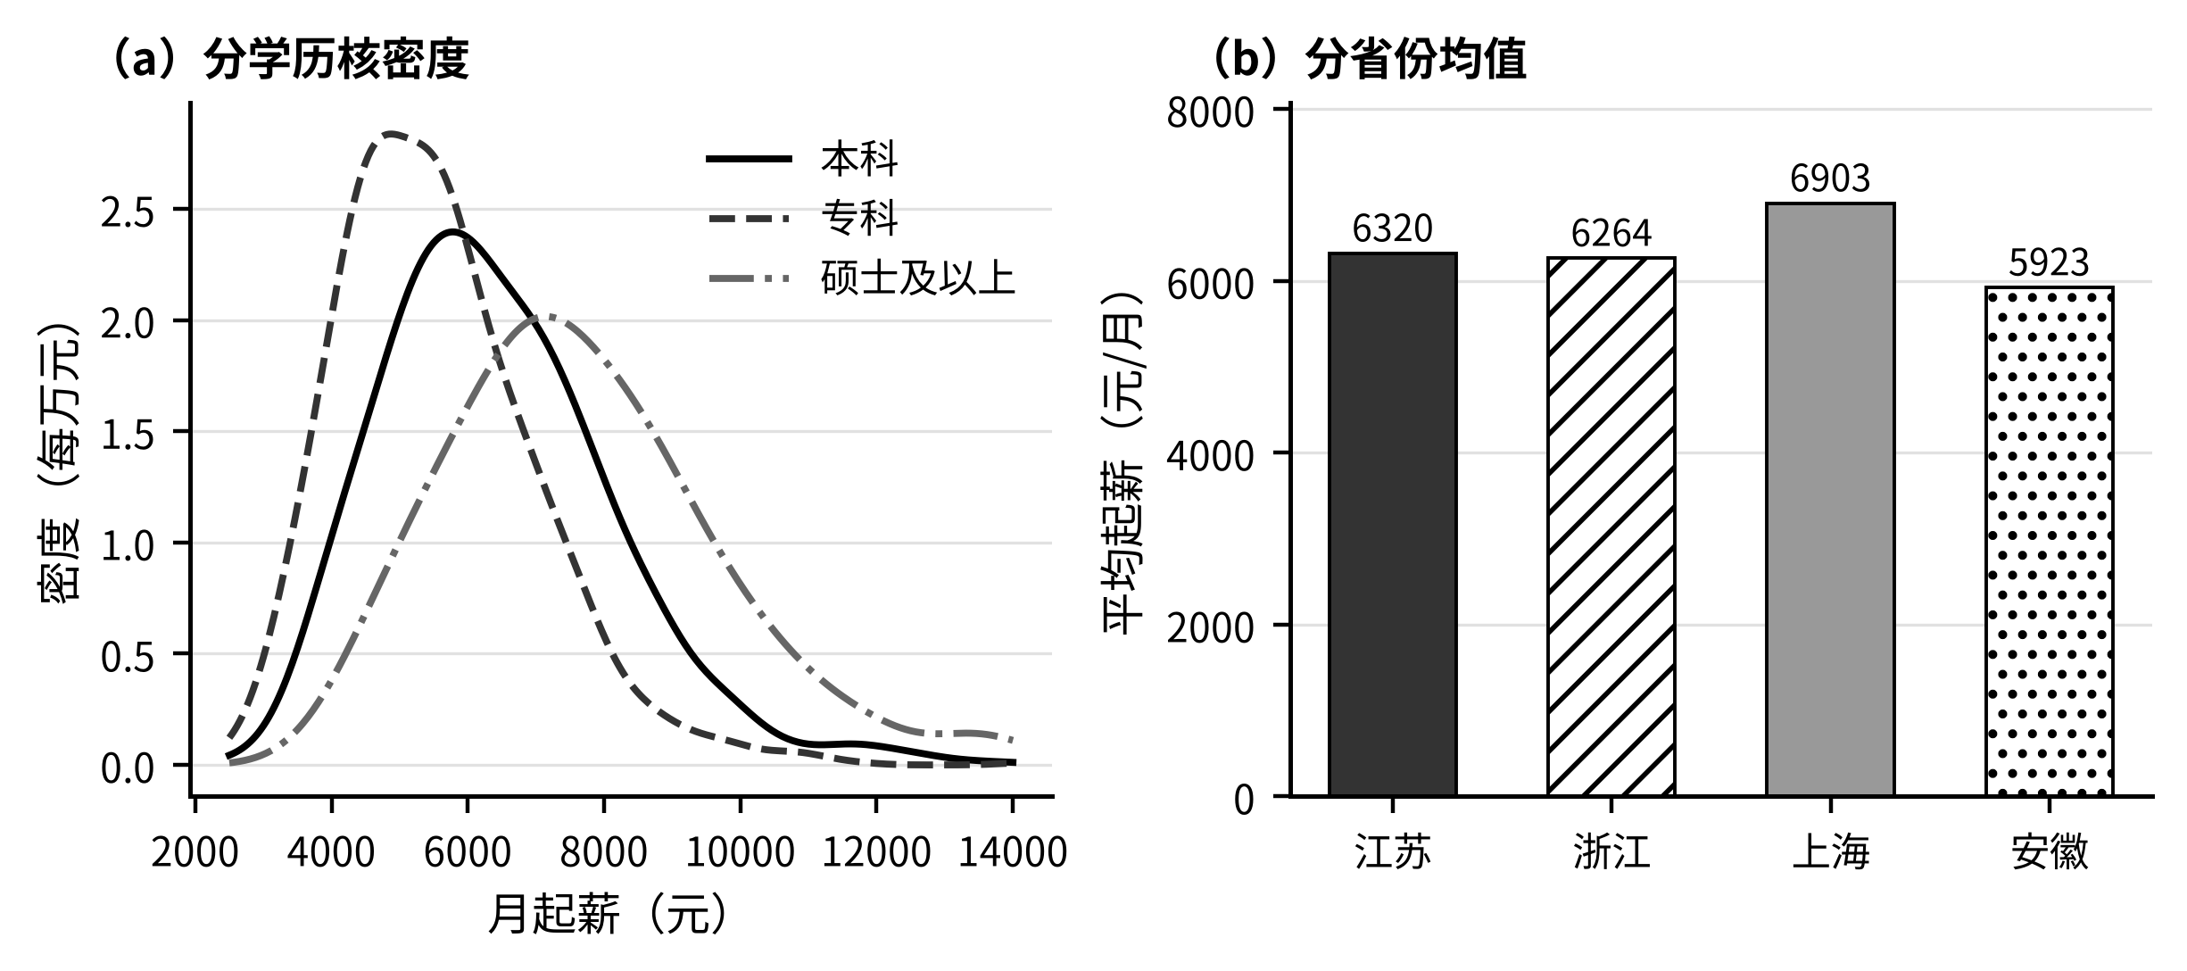
图5.1 起薪分布与分学历对比
重叠的经济学含义值得展开。人力资本理论把学历梯度解读为教育投资的回报——教育提高生产率，市场据此定价（Schultz，1961；Becker，1993）；信号理论则提醒，学历同时承担着筛选功能，溢价中含有信号租金的成分（Spence，1973）。无论回报还是租金，二者都作用于均值；而个体拿到的是具体的一份工资，它还取决于专业、行业、单位性质、实习经历与地域——这些因素在同一学历内部制造出巨大离散。对学生的含义是清醒的：学历是入场券而非保单，考研提升学历段位并不必然兑现为起薪优势；对研究的含义则是，学历溢价的净成分须在控制其他因素后估计，第10章的起薪方程将给出条件估计及其在分布不同位置的变化。
学历梯度的低端还有一个并存的亮点与暗面。亮点是，长三角对技能型人才的旺盛需求给了专科毕业生相对体面的定价——前述与全国高职参照的对比即是佐证；暗面是，技能型岗位的起点不算低，天花板却往往来得更早，向上的工资通道依赖技能等级与经验年资的累积，而非学历标签的跃迁。对高职高专学生的生涯辅导因此不应照搬本科的叙事：与其在学历补课的赛道上追赶，不如在技能纵深上构筑比较优势——这一判断与第13章分类施策的对策取向一致。

三、省际梯度与购买力校正
分省份的均值对比见图5.1（b）：上海6903元居首，江苏6320元与浙江6264元几乎持平——相差仅56元，安徽5923元居末；沪皖之差980元，折合16.5%。苏浙持平是一个值得玩味的事实：两省产业结构迥异——江苏以先进制造业集群见长，浙江以民营经济与数字经济著称，起薪却收敛到几乎相同的水平。这符合一体化劳动力市场的价格逻辑：当毕业生可以在两省之间低成本流动时，同质劳动的定价趋于拉平，结构差异更多体现在岗位构成而非平均价格上。
省际梯度还须经生活成本校正。上海的名义起薪领先，但其居住成本的领先幅度更大，实际购买力的排序未必与名义排序一致；安徽的名义起薪垫底，而其生活成本同样处于低位。毕业生用脚投票时，权衡的正是名义工资、生活成本与机会密度的组合——愿意接受上海更紧的当期预算，多半是为了更陡的工资增长曲线与更密的机会网络；第3章所述的流动格局，可以视为这组权衡的空间均衡。起薪的省际梯度因此不宜直接读作福利梯度，它更接近一张机会与成本的价目表。
一线的观察为起薪数字补充了表情。作者连续多年经手双选会的岗位汇编，入场企业为应届本科生开出的月薪带高度集中，与前述四分位区间大体重合；展位前学生问得最多的三个问题，依次是薪资构成、有没有编制、加不加班。谈心谈话中，学生对起薪的失落很少来自与身边同学的比较，更多来自与社交媒体高薪个案、与家庭投入的对照——期望的参照系明显高于市场的成交价。期望如何形成、落差如何度量，留待第6章；此处只须记下：起薪困境的心理分量，远大于其统计分量。
工资是五维中最易观察、也最受关注的一维，但未必是缺口最深的一维。为了给后续的分维考察提供整体参照，图5.2以雷达图呈现五维标准化得分在苏浙沪皖的轮廓。先行透视可以记下两点：其一，四地的五边形形态相似，质量结构的共性大于个性；其二，相对而言合同签订维普遍较长、工资水平维普遍较短——收入回报是四地共同的短板。对雷达图的系统解读留待本章第五节，接下来两节先逐一考察匹配与稳定两组维度。
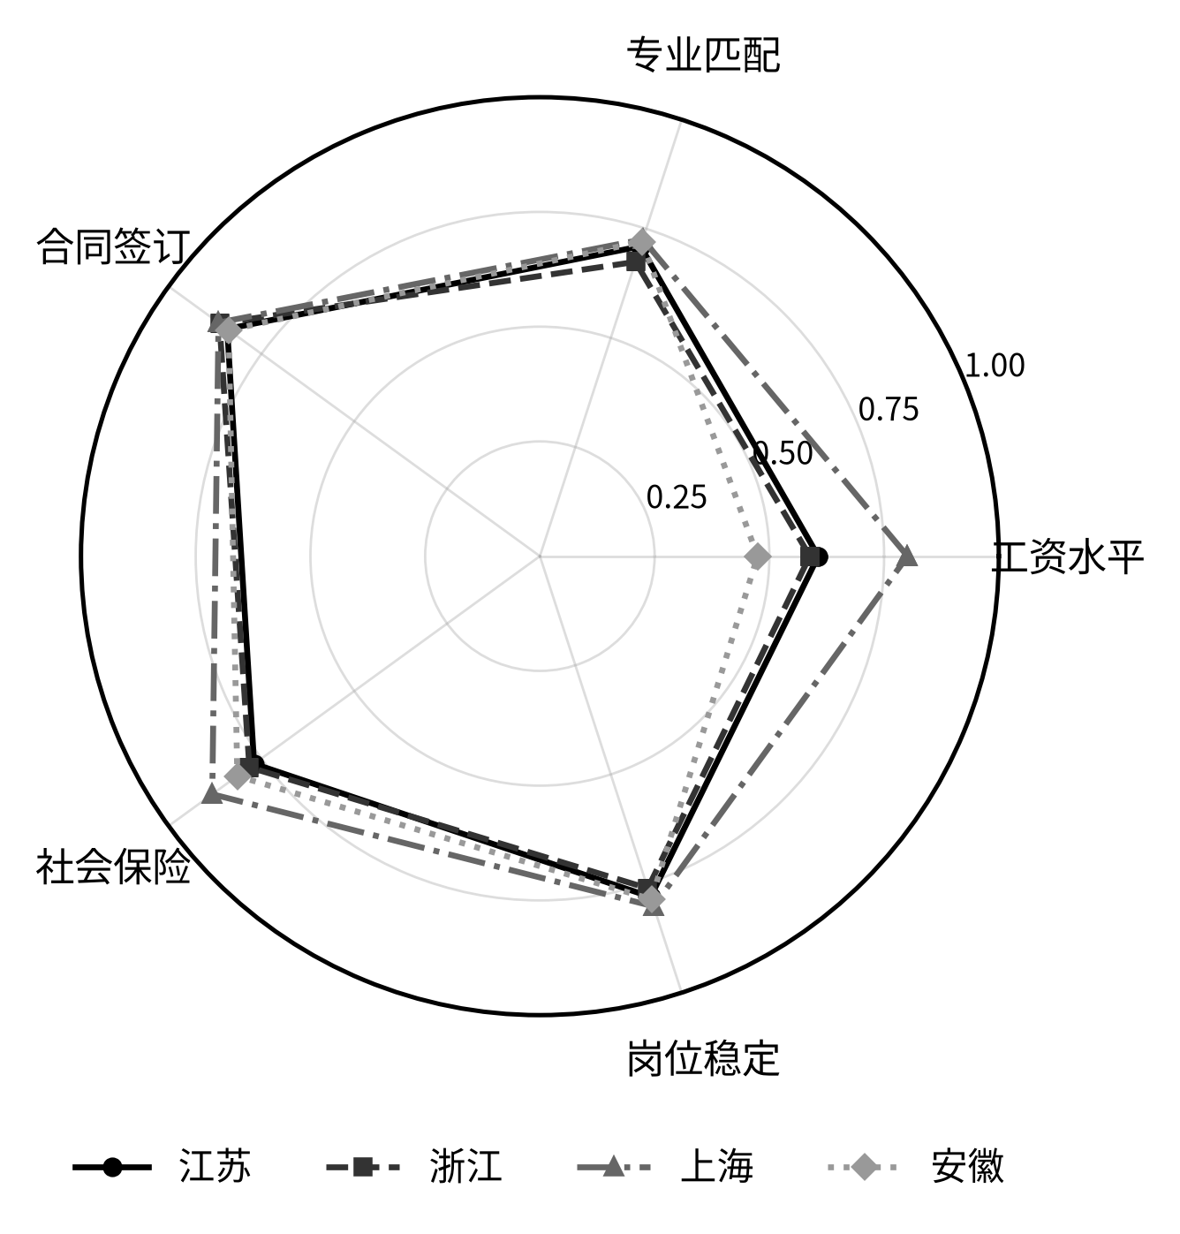
图5.2 就业质量五维雷达：苏浙沪皖
注：各维度取值0—1，仅计已落实且在业样本；工资水平按4500—7500元区间线性折算，岗位稳定＝1−一年内离职意向。

第三节 专业相关度与错配初探

一、总体水平：近三成学非所用
调查请已就业毕业生自评当前工作内容与所学专业的相关程度，回答相关及以上者占70.1%——换言之，近三成（29.9%）的毕业生处于学非所用的状态。这一缺口并非长三角独有，教育与岗位的错配是中国高学历劳动力市场被反复证实的现象：教育错配的发生率可观，且错配者承受显著的收入惩罚，这一结论在住户面板数据、社会调查数据与大型招聘平台数据中均得到印证（李骏，2016；颜敏和王维国，2018；Zheng等，2021）。学非所用不仅是个体的损失——教育投资的专业部分被闲置，也是配置的损失——培养体系按专业组织资源，错配意味着资源错投。
概念上须区分三个层次的错配。其一是本节的专业相关度：个体自评的工作—专业内容匹配，是最贴近直觉的描述指标。其二是学历错配：学历与岗位要求之间的过度或不足教育，文献所称的错配惩罚多在此层面识别。其三是结构错配：区域产业结构的人才需求构成与高校学科结构的供给构成之间的总量性偏离，本书第7章将以产业—学科错配指数专门测度。三个层次相互关联而不可混同：结构错配是个体错配的宏观土壤，个体错配是结构错配的微观显影。至于匹配值多少钱——专业匹配的起薪溢价，基于倾向得分匹配与移动份额型工具变量的研究均确认其稳健存在（胡艳婷和蒋承，2021；杨素红等，2023），本书样本的溢价估计留待第10章。
还应对自评口径保持方法论的清醒。自评相关度倾向于宽估：受访者对相关的理解往往宽泛——文科毕业生做行政、工科毕业生做技术销售，都可能被自评为相关；认知失调也促使当事人为既成选择赋予合理性。因此，七成的相关度宜视为上限估计，实际的匹配缺口可能更深。但自评亦有其不可替代的优势：岗位内容的知情人是当事人自己，基于职业代码的客观匹配法同样存在分类粗糙的误差。描述层面并用两种口径互为参照，是文献的通行做法；本书以自评为主，第7章的结构测度则提供另一重校验。

二、分学科形态与机制
专业相关度的学科差异远大于地区差异，分学科的相关度与一年内离职意向见图5.3。条形所示的相关度呈清晰的阶梯：医学农学最高，理学与经济管理次之，工学与教育艺术居中，文学法学垫底，首尾学科之间的差距超过十个百分点；折线所示的离职意向与相关度大体反向——相关度越低的学科，想在一年内离开现职的比例越高，唯理学是显眼的例外。
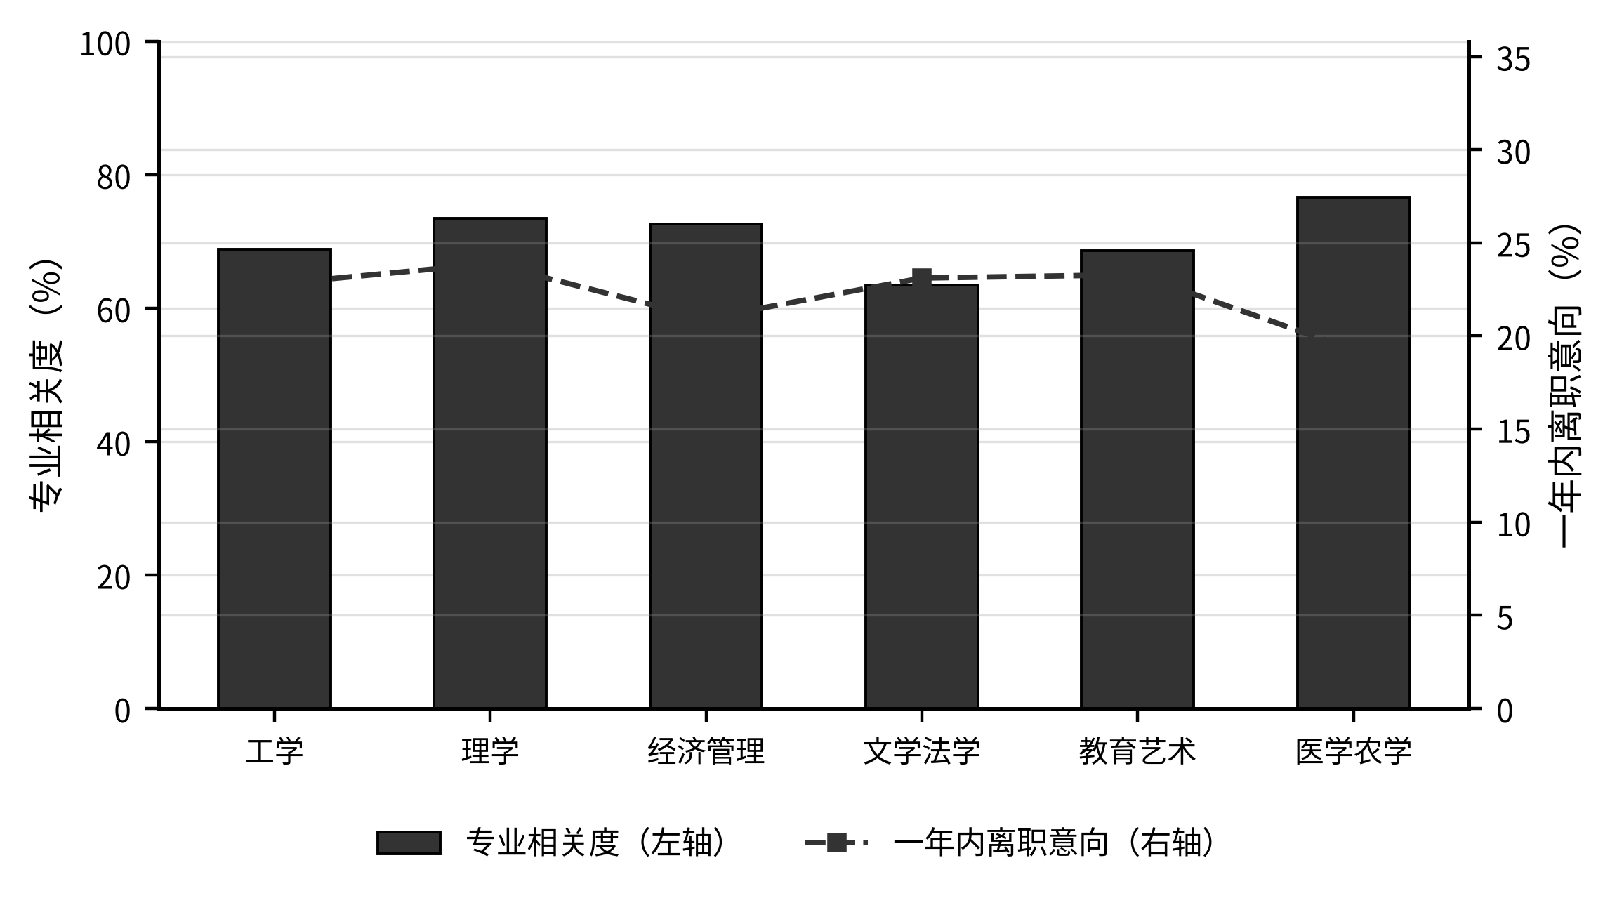
图5.3 专业相关度与一年内离职意向
阶梯的成因可以从岗位准入与岗位边界两端理解。医学农学的高相关度来自执业资格与培养体系的刚性耦合：医师、兽医、农艺岗位的准入门槛把专业与职业牢牢锁定，错配在制度上即不可行。文学法学的低相关度则来自岗位边界的模糊：面向文科的岗位多为行政、文员、运营、销售等通用型职位，专业训练的岗位专属性弱、可替代性强，加之此类专业的招生规模庞大，对口岗位的供给远小于毕业生供给，将就性错配集中发生。教育艺术居中，其对口渠道——教师招聘——受编制名额约束，挤不进编制者多流向培训与非对口岗位。
工学的位置颇堪玩味：制造业大省的工科相关度不升反居中游。一线观察提供了线索：作者随校领导访企拓岗所见，装备、电子、化工企业的技术岗位需求确实旺盛，但相当部分工科毕业生主动流向经管类、互联网类岗位——嫌车间苦、嫌工地远、向往写字楼，是谈心谈话中反复出现的理由。换言之，工科的错配中混有可观的主动转向成分，而非单纯的岗位短缺。指派理论早已指出，匹配是工人与岗位双边结构共同决定的均衡结果（Sattinger，1993）——需求侧的岗位谱系与供给侧的偏好谱系各自变动，相关度是两张谱系咬合程度的读数，而不只是培养质量的成绩单。
理学的例外——相关度不低而离职意向最高——同样有其逻辑。基础学科的对口岗位窄而深造导向强，本科阶段进入劳动力市场者的首岗常带过渡性质：先找一份研发辅助或检测类工作，同时准备考研或转向。表面的内容相关掩盖着预期的暂时，稳定性因而最差。这提示相关度并非匹配质量的全部：晚近研究把就业匹配细分为专业、学历与能力乃至兴趣的多维匹配，发现兴趣匹配对就业匹配有独立贡献（冯沁雪和岳昌君，2025）——内容对口而志趣不合的匹配，仍是脆弱的匹配。

三、错配的性质：主动转向与被动将就
描述层面的最后一个问题是错配的性质。同样是学非所用，主动转向与被动将就的政策含义截然不同：前者是毕业生基于比较优势或兴趣的再选择，跨界流动本身可能创造匹配价值；后者是求职碰壁后的退而求其次，错配伴随着技能闲置与保留工资的被迫下调。自评相关度无法区分二者，访谈材料提供了粗略的比例感：被动型的典型叙述是对口岗位投了一圈没有回音，先找个班上着；主动型的典型叙述是学了四年发现不喜欢，趁毕业换赛道。前一类明显多于后一类，且集中于文科与普通院校——将就，是错配缺口的主要成色。
从一线看，错配的种子往往在校内已经种下。低年级的生涯规划课上，说不清本专业将来能做什么的学生占相当比例；转专业咨询高度集中于从所谓冷门涌向所谓热门，而冷热的判断多来自道听途说；网络上流行的专业劝退帖，则在志愿填报与专业认同之间制造持续的噪声。专业认同的孱弱使部分学生在校期间即已放弃对口准备——不选专业进阶课程、不找对口实习，毕业时的转向便成了必然。这提示匹配问题的治理不能等到求职季才启动，生涯教育向低年级前移，正是要在专业认同形成的窗口期做工作，其制度设计见第13章。
一线的细节也印证着结构性的错位。作者整理双选会岗位需求表时的一个长期困扰，是企业的岗位说明书与高校的专业目录对不上号：企业写的是新能源电池工艺工程师、跨境电商运营，专业目录里没有严格对应的条目；而“专业不限”的岗位在汇编中占比可观——它一面意味着机会向所有专业开放，一面也意味着专业训练在这些岗位上不被定价。错配初探至此可以小结：近三成的匹配缺口，既含摩擦性成分（信息不通、双边搜寻不充分），也含结构性成分（产业需求与学科供给的总量错位），还有主观偏好的成分。结构性部分有多大、错配让毕业生付出多少起薪代价，分别是第7章与第10章要回答的问题。

第四节 就业稳定性与离职意向

一、合同与社保：权益覆盖的缺口
劳动权益维度的读数是：劳动合同签订率85.3%，社保覆盖率79.9%。换算成缺口，约七分之一（14.7%）的已就业毕业生没有签订劳动合同，约五分之一（20.1%）没有社会保险。与光鲜的落实率相比，这两个数字构成质量困境最坚硬的部分：没有合同，意味着工时、报酬与解雇均无书面约束；没有社保，意味着医疗、失业与工伤风险由个人裸承。缺口的分布并不均匀——分层次看，专科毕业生的签约率与参保率明显低于本科与硕士，离职意向亦最高，权益缺口向学历层次的低端集中，与其岗位所处的单位规模、行业规范程度高度相关。
缺口从何而来？访谈材料指向两类机制。其一是试用期的潜规则化：以试用为名推迟签约参保，一名受访毕业生的原话是，“说好转正就交社保，试用期却一延再延”。其二是用工关系的劳务化：以实习协议、劳务合同乃至口头约定替代劳动合同，多见于小微企业与项目制用工——这恰与第3章埋下的伏笔相接：长三角尤其浙江的岗位供给中，小微企业与分散化雇主占比高，就业机会的充沛与就业关系的规范之间存在张力。值得注意的是，劳动保护与劳动力配置之间的关系在经验上并不简单，保护的力度与错配的形态存在微妙的互动（杨艳和易伟，2024）；但对毕业生个体而言，底线保障的缺失没有任何效率辩护可言。
缺口的另一大来源是新就业形态。全国新就业形态劳动者已达8400万人，灵活就业人员约2亿人；平台接单、内容创作、直播电商等形态以低门槛吸纳了可观的毕业生，其与大学生就业之间呈现双向赋能的关系，规模测算与形态研究已有专门积累（马晔风和蔡跃洲，2022；张成刚和王静怡，2023）。但新就业形态的制度特征是去劳动关系化：多数从业者与平台之间不存在劳动合同，算法以派单、评分与奖惩深度控制劳动过程，劳动社会学的经典研究已有细致刻画（陈龙，2020）。于是出现一个统计上的镜像：落实率口径把灵活就业计为落实，质量口径则暴露其保障缺口——同一群毕业生，在数量统计中是就业的增量，在质量统计中是缺口的增量。这不是统计的自相矛盾，而是转型期就业形态的真实两面。
权益缺口的固化还有当事人一侧的成因。部分毕业生在权衡到手工资与社会保险时选择前者，“我还年轻，用不上医保，不如多拿现金”是访谈中出现过的原话；用人单位顺水推舟，以不缴社保换取名义工资的抬高，双方在表面自愿中完成了对制度底线的合谋规避。年轻人的高贴现率使社保的远期价值被系统低估，而断缴的代价——医疗报销的中断、购房落户积分的清零、失业保障的缺位——要到风险降临时才被看见。权益保障因此不能完全交给个体选择，底线的强制性正是社会保险制度的题中之义；监管如何触达小微企业与新就业形态，留待第9章讨论。

二、离职意向与早期流动
岗位稳定维度以离职意向计量：22.3%的已就业毕业生表示一年内有离职打算。意向不等于行动，部分意向会被现实磨平；但意向是流动的先行指标，超过五分之一的比例足以说明就业关系的早期脆弱。对早期流动应作两面观。积极的一面，青年期的职业流动承担着试错纠偏的功能——初次匹配的信息不完全注定相当比例的匹配需要二次调整，流动正是匹配质量改善的机制。消极的一面，过早过频的流动折损明确：岗位专用人力资本的积累被反复清零，简历上的短工期本身成为负面信号，应届毕业生的政策权益也在首份工作中一次性消耗。
流动的性质取决于流动的原因。图5.3的折线已经给出描述性的线索：离职意向与专业相关度大体反向，错配是离职的重要驱动——学非所用者用离职为最初的将就纠错。这与既有证据一致：基于雇主—雇员匹配数据的研究发现，学历错配系统性地改变职业流动的方向与强度（夏安平等，2024）；过度教育不仅带来收入惩罚，还显著推高离职倾向、压低就业满意度（尤亮和李根丽，2023；Jones等，2025）。由此可见质量五维并非并列的五件事：匹配缺口经由流动侵蚀稳定，再经由满意度影响长期发展，维度之间存在传导链条。但也须冷静：若错配的根子在结构，个体的离职只是把错配从一个岗位搬运到另一个岗位，流动率上升而配置效率未必改善——这再次把问题引向第7章的结构分析。
一线台账暴露了现行统计对稳定性问题的低估。落实率在8月31日定格，此后的离职不再进入任何常规统计；而作者所在学校对毕业生的半年回访显示，已离职、正在二次求职的学生并不鲜见，秋招签约、春季违约的现象也在增多。辅导员帮扶的重心正在悄然位移：从帮未就业的学生找到工作，扩展到帮就业不稳的学生稳住工作——后者尚无制度化的工作抓手，校友导师、行业社群等延伸服务多靠基层自发。就业工作的射程是否应当越过毕业时点、延伸到职业适应期，是制度设计须回答的问题，第9章与第13章将正面讨论。

三、群体透视：性别分化的质量证据
质量困境在群体间的分布，以性别维度的证据最为系统。样本中女性与男性毕业生的原始起薪差距约5.8个对数点——此为未控制任何条件的原始差距，其中混杂着学科、学历与行业构成的差异，条件差距与结构分解留待第10章；描述层面同样可见，女性在合同签订与社保覆盖上亦略处劣势。就全国的教育分流格局而言，性别化的专业选择长期把女生导向人文与教育类学科，而这些学科恰是相关度与起薪的双重洼地——性别差距的一部分，经由学科分流的通道在入学之前即已埋下。
作者及合作者对中国青年女性就业的专门研究，为样本证据提供了更长时段的背景：青年女性在高等教育获得上已实现对男性的反超，就业质量的改善却明显滞后；职业性别隔离在2010年至2020年间不降反升，招聘中的隐性歧视——简历初筛的性别偏好、面试中的婚育询问——难以被反歧视立法完全约束；体制内外就业保障的双轨落差，又使女性的体制内偏好更强、竞争更烈；数字技能与理工科训练上的积累差距，则可能在智能化时代进一步放大其岗位劣势（Cai等，2025）。就业质量的性别分化因此不是单一环节的歧视，而是教育分流、招聘筛选、岗位隔离与家庭分工层层累积的结果。
一线工作能触到这一分化的毛细血管。女生就业座谈会上，被问及婚育计划的经历几乎每场都有人提及；帮扶台账里，求职周期偏长的个案中女生占比偏高。团学系统的回应已经起步——女生职业发展工作坊、就业权益普法进班团、对遭遇歧视个案的投诉转介，但这些多属末端救济。群体透视的方法论含义是：质量困境不是均匀弥漫的雾，而是沿着性别、学历层次、学科的沟壑分布的水——平均数意义上的改善，未必流到洼地。带着这一含义，下一节转向最后一个分布维度：区域。

第五节 质量五维的区域比较

一、雷达图上的共性与个性
回到图5.2的五维雷达。第一眼看到的是共性：苏浙沪皖的五边形轮廓高度相似——合同签订维普遍最长，工资水平维（经标准化后）普遍最短，专业匹配与社保覆盖居中。这说明长三角内部的质量结构具有跨省的同构性：报酬偏低是共同的短板，权益规范相对较好但缺口犹存，匹配缺口普遍在三成上下。质量困境的基本形态由市场的共性力量塑造，行政区划的作用是第二位的——这与第4章行为维度的判断彼此呼应。
个性藏在轮廓的细部。上海在工资、社保与岗位稳定三个维度全面领先，能级溢价与雇主结构是直接解释：高能级城市集聚了规模化、规范化的用人单位，定价高、参保严、关系稳；其专业匹配虽亦居前，领先幅度却远小于工资与社保维度——高能级市场的岗位更具跨界性，专业的边界在综合性都市被稀释。安徽的形态与上海相反：工资维明显偏短，匹配与稳定却不差——留皖就业的毕业生大多找到了对口而安稳的岗位，质量落差主要是价格落差。这为第3章的人才净流出提供了质量侧的注脚：流出的动力不是找不到合适的岗位，而是同样的岗位在省外定价更高。
苏浙的对照最富类型学意味。两省起薪几乎持平，质量结构却各有侧重：江苏的专业匹配相对较高——先进制造业集群对工科毕业生的对口吸纳提供了结构基础，但社保覆盖为四地最低、合同签订亦仅略高于安徽，制造业与县域中小企业用工规范化的欠账清晰可见；浙江则相反，合同签订与社保覆盖略优于江苏，专业匹配却为四地最低——民营中小企业跨界用人灵活，数字经济岗位的专业边界天然模糊，第3章伏笔至此兑现：岗位供给的充沛与专业对口的松散是同一枚硬币的两面。数字化对青年就业质量的影响本就具有两面性，互联网的发展总体改善青年工作质量、自动化的冲击则呈现结构性分化（Liang和Liu，2024；Xiong和Yu，2024），浙江样本正是这一两面性的区域缩影。
区域比较的政策含义在于：质量短板的清单因省而异，一体化的质量协同不能只做岗位信息互通。对江苏，优先项是制造业与县域用工的规范化——把社保覆盖的洼地填平；对浙江，优先项是新就业形态的权益保障与专业人才的精准匹配；对安徽，优先项是提升本地岗位的定价能力以留住对口人才。《长江三角洲区域一体化发展规划纲要》所列的社会保险异地办理、社保卡一卡通等安排，为权益标准的区域协同提供了制度接口；如何把质量协同做实，留待第12章的经验借鉴与第13章的对策体系。

二、综合判断：落实有余与质量欠账
本章证据可以收拢为一个反差：落实率89.7%与就业质量综合指数66.6分并置，前者亮眼，后者平平。长三角大学生就业的账本上，数量一栏基本达标，质量一栏欠账分明：近三成学非所用，约五分之一无社保、七分之一无合同，22.3%的新入职者一年内想离开，女性承受约5.8个对数点的原始起薪差距。每一个比例换算成绝对人群都不是小数——以长三角高校毕业生的体量，任何一个百分点背后都是以万计的年轻人。落实有余、质量欠账，是本章对就业质量维度困境的总判断。
把长三角的账本放回全国，判断可以再进一层。长三角的起薪溢价温和、质量结构与全国同构，这意味着本章刻画的并非一个特殊地区的特殊困境，而是全国大学生就业质量矛盾在先发地区的先行显影：产业升级更快，错配的结构性张力先到；新就业形态更密，权益保障的制度空白先露；生活成本更高，报酬与成本的挤压先紧。先发地区先遇到的问题，往往也须先探索解法——这正是本书把对策篇的落点放在长三角协同的理由之一，也是长三角样本对全国的参照价值所在。
欠账的分布比欠账的总量更值得注意。质量困境沿着学历层次、学科、性别、就业形态与区域的沟壑分布：专科毕业生的权益缺口、文科毕业生的匹配缺口、女性的报酬缺口、新就业形态从业者的保障缺口、皖地岗位的定价缺口，彼此叠加处困境最深。这对工作体系是直接的拷问：就业帮扶的资源若按人头平均铺开，恰恰错过了缺口叠加的群体。质量维度的精准帮扶——识别谁在洼地、缺哪一维、补什么——比数量维度的兜底复杂得多，也是团学系统就业育人从送岗位走向全过程陪伴须补的课，第13章将给出组织化的设计。
五维欠账各有其成因谱系，本章已多处埋下线索：起薪的温和与离散、匹配的三成缺口，指向供需两侧的结构——产业升级的人才需求与学科供给的惯性之间的错位，第7章以错配指数正面测度；将就的普遍接受、转向的偏好逻辑，指向观念与信息的形成机制，第8章展开；合同社保的覆盖缺口、稳定性问题在统计与服务上的双重盲区，指向制度环境的规制与服务能力，第9章讨论。至于各因素对质量结果的净效应——学历、匹配、实习、性别在起薪方程中的真实分量——第10章以计量模型给出估计。
最后须指出质量账本的边界。质量是客观的结果，而困境的最终体验发生在主观层面：同样的六千元起薪，在不同的期望之下，可以是“还行，先干着”的平静，也可以是“白读了四年”的愤懑。客观质量与主观评价之间，隔着期望这面透镜——毕业生带着怎样的期望进入劳动力市场、期望与现实的落差有多大、落差如何折算成评价的刻度，是质量维度无法回答而必须回答的问题。下一章进入三维困境的第三维：就业满意度。

第6章 就业满意度维度的困境
前两章沿全链条三维框架考察了毕业生做了什么与得到了什么：第4章显示，求职过程投入高、消耗大，海投、备考与慢就业构成行为维度的困境形态；第5章显示，就业结果在起薪、专业匹配与稳定性上存在可见缺口。本章转入第三个维度，考察毕业生怎么看自己的就业结果——就业满意度是三维困境的收口，也是全部就业工作最终的检验尺度。促进高质量充分就业之所以成为新时代就业工作的总纲，正在于就业的意义不止于劳动力的配置，更在于劳动者经由就业获得的回报、发展与尊严（赖德胜，2022）。落实率写在报表上，满意度写在人心里；前者度量就业之有无，后者度量就业之好坏在当事人心中的投影。
把满意度作为一个独立的困境维度，来自学生工作一线的持续提醒。每年毕业生离校半年前后，笔者所在学校的辅导员都要完成一轮毕业去向回访，台账上的去向栏大多已经填实，但电话那头的语气却参差得很：有人签约了行业头部企业，谈起工作时平淡而疲惫；有人起薪并不亮眼，却对师傅带教与晋升通道兴致勃勃。回访记录反复表明，满意度既不是落实率的影子，也不是起薪的简单函数——同样的客观结果之上，叠加着一层由期望塑造的主观评价，而这层评价直接决定了毕业生是安心留任还是重启搜寻。就业工作若只看去向栏，就会错过这层评价所预告的离职、重考与再择业。
本章的经验材料仍主要来自课题组2025年长三角高校毕业生就业调查（有效样本3846份）与63人深度访谈。分析安排如下：第一节刻画满意度的测量结构与总体水平；第二节测量期望与现实的落差；第三节在概念层面阐明满意度形成的期望校准机制；第四节给出满意度困境的群体画像。需要说明分析边界：本章以描述统计与机制阐释为主，满意度形成机制的结构方程检验留待第11章，期望背后择业观念的成因留待第8章，期望校准的对策设计留待第13章。

第一节 满意度三维结构与总体水平

一、测量结构：三个分项与一个总体
就业满意度进入就业研究的评价体系，是就业质量测量多维化的自然延伸：当质量指标从单一起薪扩展到合同、社保、匹配与发展的组合后，一个接踵而至的问题是，这些客观维度在劳动者主观经验中如何被整合与评价。国内外证据均表明，主观满意度并非客观质量的冗余镜像——教育与岗位的错配既带来收入惩罚，也独立地压低满意度并推高离职倾向（尤亮和李根丽，2023；Jones等，2025），这意味着满意度承载了客观指标未能穷尽的信息。本书将其列为三维框架的第三维，正是基于这一判断。
本书的测量方案由三个分项与一个总体评价构成。三个分项对应毕业生就业体验中最具可感性的三束内容：收入报酬，涵盖起薪水平、薪酬公平感与福利待遇；发展前景，涵盖学习成长空间、晋升通道与职业价值感；工作环境，涵盖工作强度、人际氛围与工作生活平衡。每个分项设三个题项，连同总体满意度单题，均采用李克特5点计分，1分为很不满意、5分为很满意。分项设置与第5章就业质量的五维测量相互呼应：质量维度记录可核验的客观事实，满意度分项记录同一事实在当事人评价中的读数，两套测量的并置正是识别期望作用的前提。九个题项的信度、效度与三因子结构的拟合检验，留待第11章结构方程模型一并给出。
解读满意度数据须先明确两点方法论约束。其一是评价时点：本调查测于毕业半年前后，这个时点既已越过入职初期的新鲜感，又未到站稳脚跟后的适应平衡，捕捉到的是磨合期的评价，其读数通常低于职业生涯中期的稳态水平，但恰恰是这一时期的评价决定着早期离职与重考等关键行为。其二是量表的中心化倾向：李克特量表上受访者系统性回避极端选项，温和的中间评价可能部分来自作答习惯而非真实态度。对此本书的处理是不孤立解读均值的绝对水平，而是倚重三类更稳健的信息——分项之间的相对结构、群体之间的相对差异，以及满意度与客观质量、期望落差之间的联动关系。本章以下的分析均循此思路展开。

二、总体水平：温和评价与集中分布
样本的总体读数见图6.1。全样本总体就业满意度均值为3.54分（标准差0.68），落在一般（3分）与比较满意（4分）之间，距比较满意尚差0.46分。分布形态同样传递明确信息：图6.1（b）显示，评分集中于3—4分区间，呈单峰而略向左侧拖尾——强烈不满者是少数，但满意同样没有成为多数人的经验，大多数毕业生停留在温和、保留的中间评价上。这种集中于中段的温和形态，恰是满意度困境的典型面相：它不以尖锐的抱怨呈现，而以普遍的意兴阑珊呈现，因而在日常就业统计中最容易被忽略。
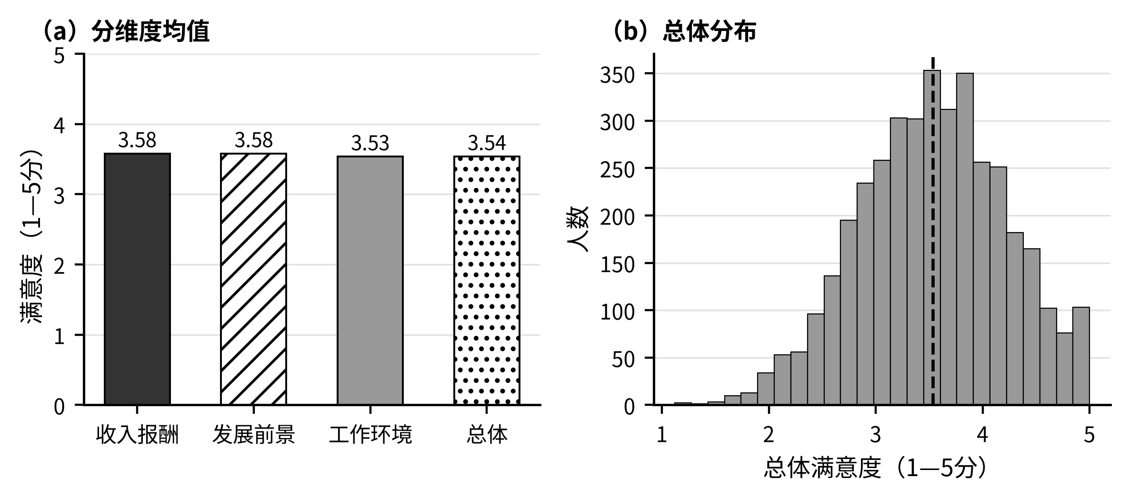
图6.1 就业满意度三维结构与总体分布
注：数据来源：课题组2025年长三角高校毕业生就业调查（N=3846）。
把满意度读数与前两章的客观指标并置，评价的温差立即显现：毕业半年后调查口径的毕业去向落实率为89.7%，接近九成；而在1—5分的评价量尺上，总体满意度停在一般与比较满意之间，与综合各客观维度的就业质量指数均值66.6分（0—100）互为印证——客观质量中游偏上，主观评价温和保留。第3章将这组对照概括为主观评价与客观落实之间的温差，本章可以给出更进一步的判断：温差不是统计口径的错觉，而是困境形态迁移的证据——当就业机会的总量约束趋紧时，毕业生用降低结果品质来换取落实的确定性，落实率因此得以维持，而被让渡的品质便沉淀为评价上的保留。国际劳工组织对全球青年就业的观察同样指向这一结构：青年就业的核心矛盾正从失业本身转向就业不充分与体面劳动的缺口（ILO，2024）。长三角以其发达的劳动力市场走在这一转变前列，满意度维度的困境因此更早、更清晰地显露出来。

三、分项结构：全维度的温和保留
分项读数的第一个特征是趋同。图6.1（a）显示，收入报酬3.58分、发展前景3.58分、工作环境3.53分，三者相差不超过0.05分，均落在与总体评价几乎相同的窄带内。这一结构值得认真对待：它说明满意度困境不是某个单项的塌陷，而是全维度的温和保留。若不满集中于收入一项，治理的靶点便清楚而单一；而当三个分项一齐停留在温吞地带时，问题便更可能出在评价的共同基准——期望——之上，这正是本章第二、三节的主题。
第二个特征是工作环境分项以微弱差距垫底。差距虽小，方向却与代际变化的诸多观察一致：新生代毕业生对工作强度、组织氛围与工作生活平衡的重视程度显著上升，风险规避与生活品质诉求正在重塑其就业选择的优先序（何海清和张广利，2022；李春玲，2023；岳昌君，2023）。加班文化、通勤时长与职场人际的消耗，这些在传统就业统计中不可见的变量，如今系统性地进入了毕业生的评价函数。对用人单位与就业指导工作而言，这一信号提示：仅靠薪酬数字的竞争已不足以留住青年员工，工作体验本身正在成为劳动力市场竞争的新维度（王美艳，2024）。
收入报酬分项未如直觉预期的那样显著垫底，这一点值得单独讨论。流行叙事常把毕业生的不满归结为嫌钱少，分项数据却显示收入报酬的打分与其他分项持平。本书的解释是：分项打分度量的是对现状的评价，而收入不满的主要载体并不是这个静态打分，而是期望与现实之间的动态落差——毕业生给收入报酬打3.58分，说的是这份薪水在行情内还过得去；同一批人报告的期望月薪却显著高于实际起薪，说的是行情本身低于我的预期。两个信号并不矛盾，它们分别对应满意度形成的两条通道，也预示着仅盯着分项均值的诊断会系统性低估薪酬因素的作用。这正是下一节把期望落差单独拎出来测量的理由。
第三个特征需要留意分项与总体的联结方式。三个分项虽然均值相近，对总体评价的贡献却未必等权：访谈中毕业生谈及是否满意这份工作时，最先给出的理由多与收入及其公平感有关，其次是能不能学到东西，工作环境往往在追问之下才被提起。第11章的结构方程模型将证实这一印象：收入报酬分项与总体满意度的联系最紧，发展前景次之，工作环境的独立贡献最小。分项均值的趋同与分项权重的分化并存，提示满意度治理需要区分两个层次——改善哪个分项的体验，与撬动哪个分项最能改变总体评价，答案并不相同。

第二节 期望与现实的落差

一、期望落差的界定与测量
满意度的评价基准是期望，而期望中最易测量、也最具经济学含义的成分是薪酬期望。调查询问受访者在求职时对首份工作的期望月薪，与其实际起薪对照，即得到本书的核心测量——期望落差。用对数差形式定义个体的期望落差：
$g_{i}=lnW_{i}^{e}−lnW_{i}$ (6-1)
其中，W_{i}^{e} 为毕业生 i 求职时的期望月薪，W_{i} 为其实际起薪，g_{i} 以对数点（×100）计。
采用对数差而非绝对差，是为了让落差在不同薪酬水平之间可比：同样一千元的差额，对起薪五千元与起薪一万元的毕业生含义截然不同，而对数点度量的是相对偏离。还应厘清期望月薪与保留工资的关系。第2章述及，搜寻理论中的保留工资是接受报价的底线，低于它的工作机会将被拒绝（Stigler，1962；McCall，1970）；期望月薪则是毕业生心目中合意结果的基准，通常高于保留工资。正因如此，期望落差为正并不意味着决策失误——毕业生接受了低于期望的报价，说明报价仍在保留工资之上，落实由此达成；但未被满足的期望不会消失，它转入评价环节，成为满意度的侵蚀项。这正是行为维度与满意度维度在机制上的接口：搜寻过程决定拿到什么，期望落差决定怎么看。
测量口径的一个细节关系到落差估计的解读方向。调查中的期望月薪为受访者对求职时期望的回溯报告，而回溯难免受已实现结果的锚定：拿到理想报价者容易记得自己一贯理性，结果不如意者则倾向于把当初的期望往回收拢，以减轻认知失调。两种偏误的合力通常使报告的期望向实际结果靠拢，因此按回溯口径测得的落差更可能低估而非高估真实的事前落差——本章给出的量级应当被读作保守下限。这一判断也得到访谈的旁证：不止一位受访者在追问下承认，问卷里填的期望薪资已经是“被社会毒打”之后的版本，刚开始找工作时的心理价位还要更高。

二、落差的量级与分布
先看均值。样本期望月薪均值为7348元，实际起薪均值为6330元，绝对差额约1018元；按式（6-1）计算的期望落差均值为15.3个对数点，约合16.6%。量级感可以这样把握：平均而言，毕业生的期望月薪比实际拿到的起薪高出约六分之一，相当于每月千元上下的心理账面亏空，一年累计约1.2万元——这一数字甚至超过第4章测得的人均求职直接成本（2752元）的四倍。换言之，求职时真金白银的投入尚且有限，入职后逐月累积的期望亏空才是毕业生心理账户上更沉重的负项。期望落差不是个别群体的极端读数，而是覆盖大多数毕业生的普遍经验，详见表6.1。
表6.1 期望与现实的对照
指标 | 数值
期望月薪均值（元） | 7348
实际起薪均值（元） | 6330
实际起薪中位数（元） | 6070
期望—实际差额（元/月） | 1018
期望落差均值（对数点） | 15.3
落差超过10个对数点者占比（%） | 65.5
全国本科月收入参照（2024届，元） | 6199
注：全国参照为麦可思研究院《中国本科生就业报告》（就业蓝皮书）2024届本科毕业生毕业半年后月收入，仅作量级参考；落差按式（6-1）计算；其余指标数据来源同图6.1。
再看分布，见图6.2。落差分布的重心明显位于零线右侧：落差超过10个对数点者占65.5%，即约三分之二的毕业生的期望月薪高出实际起薪一成以上；零线左侧也存在一个不小的负落差群体，其实际起薪超过了求职时的期望——或因期望定价保守，或因行情好于预判。右移的重心与左侧的尾部并存说明，期望与现实的错位是双向的，但方向严重不对称——期望系统性地高出现实，而非围绕现实随机波动。这一不对称正是期望通胀的分布证据：若期望只是对市场行情的无偏预测加上噪声，落差应大体围绕零对称分布。
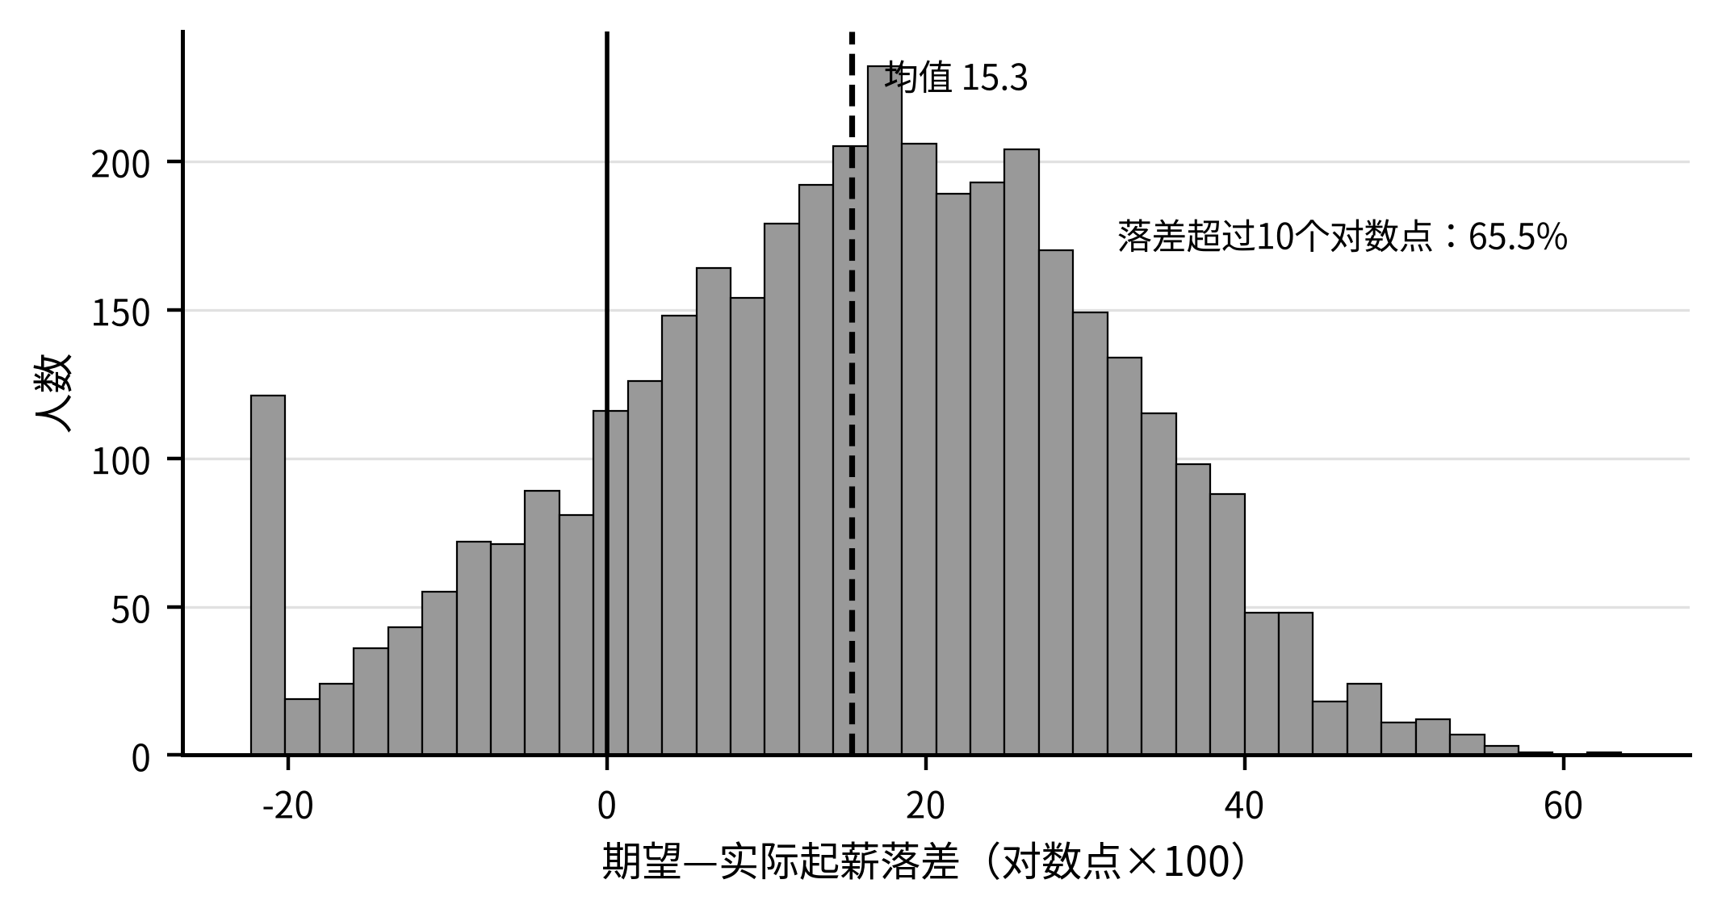
图6.2 期望—实际起薪落差的分布
与全国锚点的对照进一步揭示落差的性质。麦可思调查显示，全国2024届本科毕业生毕业半年后平均月收入为6199元；本样本以本科生为主体、含约三成专科生与约一成半研究生，实际起薪均值6330元、本科子样本6393元，仅比全国本科锚点高约3.1%——长三角的起薪溢价真实存在，但幅度有限。样本期望月薪却比同一锚点高约18.5%。换言之，毕业生为长三角就业定价的期望溢价，数倍于市场实际支付的区域溢价。期望并非凭空产生，它按照某种参照系定价；问题在于，这套参照系相对真实报价分布发生了系统性偏移。偏移从何而来，是下一目的问题。
区域内部的起薪梯度为参照系偏移提供了一个空间视角的注脚。第3章与第5章已述，上海样本平均起薪6903元居首，江苏、浙江居中且几乎持平，安徽5923元最低。长三角近乎一体化的信息环境使这道梯度对全域毕业生同时可见：招聘信息跨省流动，同学与校友散布于沪宁杭各地，期望的参照极易向梯度顶端的上海与头部城市看齐。然而岗位分布决定了多数毕业生的实际落点在梯度的中部与腰部——期望按顶端定价、就业在中部落地，参照与落点的空间错位由此成为落差的区域性放大器。这是长三角一体化就业市场的一个微妙副产品：信息的一体化先于薪酬的收敛，反而在过渡期内加宽了期望落差。

三、落差从何而来：期望的形成基准
第2章已在理论层面归纳期望膨胀的三个系统性来源——教育投资的回收预期、参照群体的偏移与信息的时滞，此处结合调查与访谈将其场景化。先看回收预期。人力资本理论视教育为投资，投资的规模自然锚定回报的心理底线（Schultz，1961；Becker，1993）：一个家庭供养一名本科生四年的学费与生活费是一笔沉甸甸的支出，若再加读研，账面投入更高。访谈中家长式的算法非常直白——读了这么多年书，起薪总不能比进厂低。学历在此不仅是能力的信号，更被理解为一张应当兑付的凭证（Spence，1973），市场却并不按凭证的面值付款，沉没成本于是转化为不肯下调的期望刚性。
再看参照群体的偏移。毕业生的薪酬见闻主要来自招聘平台的岗位页与社交媒体的经验帖，两者都存在系统性的选择偏差：平台展示的薪区间偏向头部岗位的上限，社交媒体放大高薪成功个案的可见度，而大量普通报价沉默无声。长三角尤甚——数字经济明星企业的起薪传说在校园里口耳相传，构成一条明显高于市场中位数的心理参照线。信息搜寻理论早已指出，劳动力市场的信息分布本就不均匀，搜寻者依据可得样本推断总体（Stigler，1962）；当可得样本被算法推送与社交传播系统性地偏置时，推断出的报价分布必然整体上移。此外还有制度参照：体制内岗位稳定的收入与保障构成另一条基准线，考编叙事中的职业想象进一步抬高了毕业生对合意工作的定义（何海清和张广利，2022）。
最后看信息的时滞。学生对行业景气与薪酬水平的认知，往往形成于入学选专业之时，来自数年前的经验谈；而劳动力市场近年恰处快速调整期，部分热门行业的用人需求与薪酬水位在毕业生就读期间已发生明显变化。四年前的行情预期遇上当下的报价，落差的一部分其实是市场变动的速度写照。三个来源叠加，共同塑造了期望的黏性：它按过去定价、按上尾定价、按投入定价，唯独缺少按当下真实分布定价的机制。这一诊断直接指向治理方向——期望校准的关键不是劝毕业生降低期望，而是重建期望赖以形成的信息基础，此为第三节的主题。

第三节 期望校准机制

一、满意度的参照点性质与双通道结构
本书把就业满意度设定为实际就业质量与期望落差的联合函数：
$S_{i}=f\left(Q_{i}, g_{i}\right), \frac{∂f}{∂Q_{i}}>0, \frac{∂f}{∂g_{i}}<0$ (6-2)
其中，S_{i} 为总体就业满意度，Q_{i} 为实际就业质量，g_{i} 为式（6-1）定义的期望落差。
式（6-2）是概念设定而非估计式，其实证版本留待第11章以结构方程模型给出。设定的要义在于满意度的参照点性质：评价从来不是对绝对水平的报告，而是实际结果与心理基准比较的产物。同样六千元的起薪，在期望五千五的毕业生那里是超预期兑现，在期望八千的毕业生那里是打了七五折的失望——客观质量相同，主观评价迥异。生涯理论从发展的视角提供了同样的洞见：职业期望是职业自我概念的投影，个体带着这一投影进入劳动力市场，并在现实反馈中不断修正（Super，1980；Savickas，2005）；修正得越及时，投影与现实的错位越小，过渡的心理成本越低。
由此得到满意度形成的双通道结构，见图6.3。上方通道是质量通道：客观就业质量直接提升满意度，这是提高起薪、改善匹配、保障权益等常规政策的作用路径。下方通道是期望通道：就业期望经由期望落差侵蚀满意度，期望越是膨胀，同样的客观结果被折价得越厉害。生涯教育与信息干预以虚线作用于期望环节，这正是本书所称的期望校准——它不改变客观质量，却通过收敛落差改善评价。双通道结构的政策含义在第2章已有预告：质量通道是慢变量，受制于宏观景气与产业结构，高校着力空间有限；期望通道是快变量，信息与教育干预的成本低、见效快，而恰恰是后者长期缺位于就业工作的政策清单。
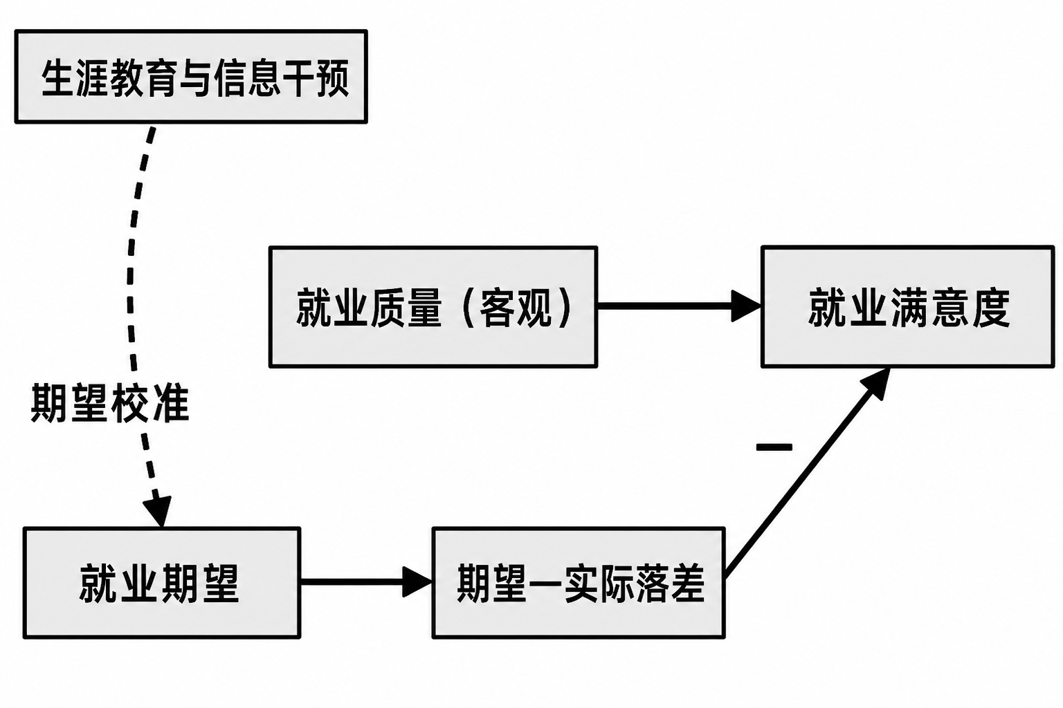
图6.3 满意度形成的期望校准机制
还应指出，期望通道的侵蚀并非均匀作用于满意度的三个分项。落差以薪酬为标尺，首当其冲的自然是收入报酬的评价；发展前景的评价同样会被波及，因为起薪在毕业生的认知里兼具当期报酬与前途信号的双重身份——低于期望的起薪常被解读为平台不行的证据；相比之下，工作环境的评价与薪酬落差的关联最弱。第11章的路径估计将检验这一排序。分项受侵蚀程度的差异反过来印证了参照点机制：落差沿着与期望标尺最可比的维度传导，距离标尺越远的维度受影响越小——这是满意度作为比较产物而非绝对报告的又一证据。

二、校准的通道、主体与时点
期望校准如何落地？按干预对象的不同，可分为三条具体通道。其一是信息校准：让真实、及时、贴近本校本专业的市场信息进入学生的期望形成过程。关键词是贴近——全国平均数太远，明星企业个案太偏，最有校准力的信息是本校本专业近两三届毕业生的真实去向与起薪分布。其二是体验校准：实习与社会实践让学生在真实岗位上核对自己的想象，其校准力来自亲历。第4章述及实习对落实的促进作用，第10章将给出其净效应的估计；此处要补充的是实习的另一重功能——一段认真的实习往往同时完成两件事：提高被录用的概率，并把期望修剪到与自身能力和市场行情相称的位置。其三是生涯校准：生涯教育帮助学生把期望放回职业发展的时间轴上，理解起薪只是长期收入流的第一期，用职业适应力替代对首份工作的完美主义。
三条通道都指向同一个时点问题：校准宜早不宜迟。期望的黏性随时间累积，到毕业学期才开始的就业指导，面对的已是定型的期望与紧迫的窗口，校准往往退化为劝降——用“先就业后择业”劝学生迁就眼前的岗位，其效果与体验俱差。若信息与体验在低年级就进入培养过程，期望便在形成中被校准，而非在定型后被扭转。这正是生涯教育前移主张的机制依据，其课程与组织设计留待第13章展开。这里需要澄清一个容易的误解：校准不等于降格。校准的目标不是压低期望的水平，而是收敛期望的偏差——把期望对准真实机会分布的合理区间。适度的期望是搜寻努力的发动机，期望过低同样是一种失灵，它表现为过早接受劣质报价、放弃本可企及的机会。政策要治理的是期望的系统性偏移，而不是期望本身。
校准的主体则远不止就业指导部门。笔者在双选会现场的观察是：学生与企业之间关于薪酬的信息交换往往在两三句话内草草结束，学生不好意思细问，企业不愿意明说，双方都带着模糊的预期进入签约环节，落差由此埋下。相比之下，最有效的校准者常常是学长学姐——校友返校分享会上一句到手多少、房租多少的实话，胜过多场泛泛而谈的职业规划讲座。谈心谈话记录同样显示，辅导员与班主任在个体层面的校准作用不可替代：那些台账上标注为“高不成、低不就”的滞留个案，多数不缺岗位信息，缺的是一次把期望摊开来核对的深度谈话。团学系统在其中的组织化角色——把校友网络、朋辈分享与职业导师纳入常态化安排——留待第13章专门讨论。
访企拓岗的随行经历提供了校准问题的另一面观察。走访用人单位时，企业负责人谈得最多的不是缺不缺人，而是招来的毕业生对岗位的想象与实际内容差距太大：以为做研发，实际先下产线轮岗；以为进总部，实际派驻县域项目。这说明期望的偏差不限于薪酬一维，还包括对岗位内容、工作节奏与成长路径的想象偏差，而这些维度的校准更依赖体验而非数字。把访企拓岗中积累的岗位真实画像反哺给在校生——通过实习实践基地、社会实践项目与企业开放日转化为学生可亲历的体验——是打通供需两侧信息的自然路径，也是高校就业服务从信息发布走向期望管理的关键一跃。这一路径的组织化设计同样留待第13章。

三、校准失灵的形态与后果
校准失灵的第一种形态是期望黏性支撑下的长期等待。第4章已述，样本中备考公务员或事业编制者占19.7%，慢就业者占6.8%。这两类行为中都包含期望不肯随市场反馈下调的成分：市场报价未达心理基准，于是转向考试赛道或退出搜寻，以等待换取期望兑现的可能。质性研究刻画的正是这一心理结构——在风险与竞争加剧的环境中，一部分毕业生宁可延长过渡期也不愿接受与期望不符的岗位（黎娟娟和黎文华，2023；李春玲，2023；刘保中和臧小森，2023）。等待并非全然非理性，但其代价可观：备考等待的机会成本测算留待第8章，那里将显示等待的账单远比毕业生感知的沉重。
第二种形态是落差不闭合条件下的早期离职。样本一年内离职意向达22.3%，第5章已从就业稳定性角度讨论其结构；从本章视角看，离职意向正是未消化的期望落差在行为上的出口——评价上的保留积累到一定程度，便转化为重启搜寻的决定。教育错配研究的证据与此一致：错配者的满意度更低、离职倾向更高（尤亮和李根丽，2023；Jones等，2025），主观评价是客观错配转化为流动行为的中介环节。对用人单位而言，这意味着入职时未被校准的期望将以试用期流失的形式收取成本；对高校而言，这意味着就业工作的质量检验期应从签约时点延伸到入职后首年。
第三种形态最为隐蔽：落差被动闭合后的低预期均衡。反复受挫之后，一部分毕业生的期望不是被校准而是被击穿——不再相信搜寻的边际回报，转而接受远低于自身人力资本水平的岗位，或滑入间歇性零工状态。此时落差在统计上收窄了，满意度却未必回升，因为击穿伴随的是职业自我概念的受损。这提示期望落差指标须与质量指标并读：落差收窄既可能来自现实改善，也可能来自期望塌陷，两者的福利含义截然相反。期望落差究竟以多大弹性侵蚀满意度、三条分项路径各自的强度如何，第11章的结构方程模型将给出量化回答；本章的概念铺陈，正是那组估计的理论前置。

第四节 满意度困境的群体画像

一、性别画像：更紧的现实与更严的环境
样本中女性占51.5%，其满意度困境有着与总体不同的结构。起点上，第5章已给出原始性别起薪差约5.8个对数点的典型事实，女性平均拿到的报价系统性偏低，这本身就构成落差的性别附加项——期望相同时，打了折的现实意味着更宽的落差；而调查中女性的落差读数并不比男性更宽，恰说明缺口的相当部分被预先调低的期望所吸收，期望的自我设限成了困境更隐蔽的形态。剔除学科、学历与岗位构成后还剩多少差距，留待第10章的条件分解；但对满意度而言，起作用的恰恰是毕业生亲身感知的原始差距，而非计量意义上的净差距。
环境上，女性面对的评价情境更为严苛。作者及合作者对中国青年女性就业的研究表明，青年女性在高等教育获得上已实现对男性的反超，就业环节却面临系统性的逆风：招聘中的隐性门槛与婚育问询、职业性别隔离在近十年的重新加深、以及数字技能积累上的相对劣势，共同压缩了其机会集合（Cai等，2025）。尤其值得注意的是行业结构的变动：教育培训、房地产等传统上大量吸纳女性毕业生的行业相继收缩，而扩张最快的技术密集岗位又以理工科背景为主要门槛，女性集中的人文社科专业与新增岗位之间出现结构性错位。这种错位使女性的慢就业与向体制内赛道的集中更为突出——考试赛道的规则透明性，恰是对市场赛道隐性歧视的理性回避。
两相叠加，女性的满意度困境呈现双重来源：客观质量的缺口压低质量通道的输入，而对公平性的感知又直接进入评价本身——访谈中多位女生提到，最消磨积极性的不是起薪数字，而是与同班男生对照时说不清道不明的差别待遇。这提示性别维度的治理须双管齐下：一手抓反歧视规制与生育成本的社会化分担，改善客观机会集合；一手抓面向女生的生涯支持与榜样网络，避免预期性退缩——因预判歧视而提前收缩搜寻范围与期望水平，其福利损失并不亚于歧视本身。相关对策在第13章展开。
新就业形态为女性画像添加了一个两面性的注脚。平台经济、内容创作与在线服务以其时间弹性吸引了相当比例的女性毕业生，弹性工作与家庭责任的兼容被视为其突出优势（陈龙，2020；张成刚和王静怡，2023；Cai等，2025）；但弹性的另一面是劳动关系的非标准化——社会保障覆盖不全、职业发展通道模糊、算法考核下的工作强度并不比标准就业轻松。就满意度的三个分项而言，新就业形态往往在工作环境的自主性上加分，却在收入稳定性与发展前景上减分，其综合评价高度依赖个体的风险偏好与家庭支持。对选择这一路径的女性毕业生，就业服务的重点不是劝阻，而是权益提示与社保衔接的护航，这与第5章对就业稳定性的讨论一脉相承。

二、学科画像：错配梯度上的评价分层
学科是满意度分化的第二条断层线。全样本专业相关度为70.1%，第5章的分学科考察显示，医学农学的专业相关度最高、离职意向最低，文学法学的相关度垫底。匹配研究的系列证据表明，专业匹配带来显著的起薪溢价（胡艳婷和蒋承，2021；杨素红等，2023），而错配的代价不止于工资——它同时侵蚀满意度的两个分项：学非所用直接压低发展前景的评价，错配伴随的收入惩罚则加宽期望落差、拖累收入报酬的评价（尤亮和李根丽，2023；Jones等，2025）。晚近研究进一步把匹配细分到兴趣维度，发现兴趣错配对就业匹配有独立的负面影响（冯沁雪和岳昌君，2025）——被调剂进入不喜欢专业的学生，其就业期望从一开始就带着补偿性色彩，期待用一份好工作赎回四年的将就，落差的种子在入学时即已埋下。
学科画像与性别画像在人文社科的交汇处叠加。需求侧，服务业与公共部门吸纳能力的波动首先冲击人文社科毕业生的机会集合；供给侧，这些专业的培养规模在高教扩张期增长较快，供需两侧的剪刀差使其毕业生面对更长的搜寻、更低的匹配与更宽的落差。这一学科梯度并非不可改变——它正是第7章产业—学科错配分析的微观注脚：满意度的学科分层，本质上是学科结构与产业结构错配在个体评价层面的投影。学科专业结构的调整之策，留待第13章。

三、层次画像：梯度两端的不同困境
学历层次的画像呈现耐人寻味的非单调性。客观质量随学历清晰递增：专科、本科、硕士的平均起薪依次为5541元、6393元、7703元。但满意度未必随之同步抬升，因为期望沿着同一阶梯以更陡的斜率攀升：学历越高，教育投资的沉没成本越大，回收预期越高，社会与家庭的期待也越重。硕士毕业生拿到样本中最高的平均起薪，访谈中流露的失落感却并不轻——读研数年的直接成本与机会成本，使其期望的账面基准远高于本科同学；而一旦岗位要求低于学历层次，过度教育情形下的收入与满意度双重折价便会显现（Jones等，2025），兑现期望变得更难。这是期望校准机制在层次维度的直接体现：质量通道的增益被期望通道的抬升部分抵消。
梯度中段的普通本科再次显现夹心层特征。第4章已述其备考比例最高；本章可以补充评价面的观察：普通本科毕业生的参照群体最为分裂——向上以“双一流”同侪的机会为参照，向下又不愿以技能岗位为退路，期望的定价因此最易偏高，落差与摇摆也最集中。高职高专的画像则相对务实：起薪垫底，但其期望多以本地劳动力市场的技能岗位行情为参照，参照系与机会集合的贴合度反而较高。全国性调查同样发现，就业观念与期望结构存在清晰的院校层次差异（岳昌君，2023）。这提示分层次的生涯指导不能一套话术通用：研究生需要的是学历溢价的真实行情，普通本科需要的是参照系的锚定，高职学生需要的则是技能成长通道的可见性。

四、画像的交叠与本章小结
三条断层线并非彼此独立，困境在交叠处浓度最高。性别、学科与层次的组合勾勒出满意度困境的重点人群：人文社科背景的普通本科女生，同时处在错配梯度的高位、参照分裂的中段与评价逆风的一侧，其满意度读数在各类群体组合中居于最低之列，期望落差亦高于样本平均水平——这与辅导员台账上就业帮扶重点对象的画像高度吻合。群体画像的政策含义由此清晰：满意度治理不宜均匀用力，而应沿断层线配置资源，对交叠人群实施叠加式的信息、体验与生涯支持。这也是第10章异质性分析与第13章分类施策设计的经验基础。
至此可以收拢本章的三个典型事实。其一，总体满意度3.54分、三个分项趋同于同一温和区间，满意度困境以全维度的温和保留而非单点塌陷的形态存在。其二，期望落差均值15.3个对数点、约三分之二的毕业生落差超过10个对数点，期望相对现实的系统性偏移是温和评价背后的主导机制。其三，落差与评价沿性别、学科与层次分层，困境在断层线的交叠处集聚。三个事实指向同一个理论判断：满意度困境的治理存在质量与期望的双重杠杆，而期望杠杆长期未被纳入政策清单。
对学生工作而言，本章的发现意味着台账逻辑的一次扩展。传统就业台账以去向栏为终点，着落即销号；满意度维度的证据表明，销号之后的半年才是评价形成、去留决断的关键期。笔者所在学校已尝试把毕业半年回访的满意度信息回流至院系：回访中评价明显保留、流露重启搜寻意向的毕业生，由原辅导员与职业导师跟进一次深度沟通；回访汇总的分专业满意度与落差信息，则作为低年级生涯教育的本土素材。这套做法成本不高，却把满意度从统计科目变成了工作对象。其可推广的组织化设计——回访制度、校友信息网络与生涯教育前移如何衔接成闭环——将在第13章纳入对策体系统一讨论。
本章也完成了三维困境的收口。行为维度的高投入抬高了毕业生对回报的心理定价，质量维度的缺口使定价难以兑现，未兑现的部分沉淀为满意度维度的评价保留——三个维度不是并列的三张切片，而是同一过程的三个环节，环环相扣、互为因果。困境的形态既已刻画完毕，追问随之而来：供需结构为何错位、主体行为为何如此选择、制度环境为何未能对冲？接下来的第7、8、9章将循这三条线索解析成因；本章铺陈的期望校准机制，则将在第11章接受结构方程模型的正式检验。

第7章 供需结构成因：产业与学科的错配
前三章依次刻画了行为、质量与满意度三个维度的困境形态：求职过程的高投入与高消耗、就业结果的质量欠账、主观评价的温和保留。形态既明，追问随之而来：困境从何而来？本书把成因归结为三个层面——供需结构、主体行为与制度环境，分别由第7、8、9章展开。本章处理第一个层面，也是最基础的层面：劳动力市场的需求结构与供给结构为何错位、错位有多深、造成了什么后果。第3章曾把全国层面的结构矛盾归纳为学历—岗位、专业—产业、区域—流向三重错位，并把专业—产业错位的测度留给本章；第5章的描述发现——近三成（29.9%）毕业生学非所用——则是这一错位在个体层面的显影。本章的任务，是把显影背后的底片洗出来。
从理论坐标看，成因分析的起点选在供需结构并非任意。人力资本理论把教育视为可获回报的投资，其隐含前提是教育供给的结构与劳动力需求的结构大体对齐——回报是在匹配得以达成的前提下兑现的；一旦前提松动，投资的回报就要经受错配的折扣。第2章述评的搜寻匹配与配置理论传统，正是把这一前提本身作为研究对象：匹配需要搜寻，搜寻有摩擦，而结构错位是摩擦最深的来源。把供需结构列为成因之首，就是先检验前提，再在前提之下讨论行为与制度。
把结构问题从抽象概念还原为具体经验，学生工作一线提供了最直观的入口。笔者所在学校每年春季双选会后都要做一次复盘，两份材料的对照总是刺眼：企业展位的岗位需求表上，智能制造、电气自动化、软件测试类岗位占了大半，部分展位守到散场也收不满简历；而就业推进会上各学院报送的未就业学生名单里，人文社科与经管类专业的名字占了多数。随校领导访企拓岗时，一家装备制造企业人力资源负责人的原话是，“不是不想要应届生，是要的专业你们给不出量”。有业无人与有人无业在同一个校园、同一个月份并存——这不是求职技巧所能解释的现象，而是两张结构清单对不上的现象。
本章的分析循四步展开：第一节考察需求侧，看长三角产业结构的变迁如何重塑人才需求的方向与构成；第二节考察供给侧，看高校学科结构的形成逻辑与调整惯性；第三节把两侧放到同一把尺子下，构造产业—学科错配指数，给出结构错位的量化读数；第四节追踪错配的三重后果——摩擦失业、起薪惩罚与错配性离职，把结构成因与前三章的困境形态勾连起来。需要预先划定的边界是：专业匹配对起薪影响的因果识别留待第10章，学科专业调整的对策设计留待第13章，本章先把结构错位本身量清楚、讲清楚。

第一节 长三角产业结构变迁与人才需求

一、集群化：需求结构的区域重构
长三角产业需求的第一个关键词是集群化。第3章已经交代了苏浙的产业底盘：江苏布局16个先进制造业集群与50条重点产业链，其中国家级先进制造业集群14个、数量全国第一；浙江以“415X”先进制造业集群体系组织制造业升级，叠加2024年核心产业增加值突破1万亿元、约占生产总值12.3%的数字经济。本章关心的是这一底盘对人才需求意味着什么。集群不是企业的简单相加：当企业沿产业链在空间上成建制集聚时，人才需求也从单个企业的零散招聘变为整个集群的结构性吸纳，需求的方向、层次与规模都由集群的技术路线给定，而不再是市场噪声中的随机涨落。
集群化改变了需求信号的形态。分散经济中，人才需求以千万家企业各自的招聘启事呈现，信号细碎而多变；集群经济中，需求沿产业链成批出现——一个动力电池基地落地，从材料研发、电芯工艺到设备运维、质量管理的整条岗位谱系随之成形。对高校而言，这既是机会也是考题：机会在于需求变得可预期、可对接，集群的发展规划几乎就是一张提前公布的用人清单；考题在于需求高度专业化，集群要的不是泛泛的大学生，而是特定学科谱系、特定技能组合的毕业生。长三角一体化进程中产业的协调集聚进一步强化了这一逻辑——集群跨行政区布局，人才需求随之在更大空间尺度上结构化（孔令丞等，2022）。
需求的层次结构同样在重构。集群化的先进制造业需要的不只是研发工程师，还有庞大的技术技能层：江苏技能人才总量达1494万人，其中高技能人才494万人，这一存量规模本身就说明制造业对技能层次人才的吸纳纵深。对高校毕业生而言，需求侧的岗位谱系是一座金字塔——研发设计岗位居顶，工艺、测试与数据岗位居中，高技能操作岗位居底——而毕业生的求职目光往往只落在塔尖。就长三角而言，需求侧并不短缺岗位总量，短缺的是与毕业生期望相吻合的岗位结构；期望为何如此定价，是第8章的主题，本章先把需求本身的结构讲清楚。
浙江一翼的需求形态与江苏构成互补的对照。民营经济创造了全省87%的就业岗位，块状经济把岗位散布到县域与强镇，数字经济核心产业又在集群体系之上叠加了一层跨界的岗位谱系——数字营销、跨境电商、平台运营这些岗位的学科口径天然模糊，对专业的要求远不如对技能组合的要求清晰。数字经济对就业的重塑已有系统证据：它在扩张非农就业、深化社会分工的同时，也在重构不同技能层次劳动者的相对位置（柏培文和张云，2021；田鸽和张勋，2022）。对错配测度而言，浙江型需求提出了一个特别的提醒：需求结构不仅在学科之间移动，还在稀释学科本身的边界——这也是第5章所见浙江样本专业匹配偏低的需求侧根源。

二、技术变迁：任务重组与技能需求升级
产业结构变迁的深层驱动是技术。技术进步对劳动力需求的重塑并非均匀普惠，而是带有清晰的技能偏向，对中国数据的检验早已确认技能偏向型技术进步的存在（宋冬林等，2010）。就本章的主题而言，技能偏向意味着需求结构的天平持续向特定学科背景倾斜：自动化与智能化改造愈深入，生产环节对程序性操作的需求愈萎缩，对设备运维、工艺优化、数据分析等岗位的需求愈扩张，而后者对工科与信息类学科训练有明确的依赖。需求结构不是静态的画像，而是被技术持续改写的动态文本。
制造业密集地区的经验证据尤其值得记录。基于制造业上市公司与行业地区数据的研究一致发现，工业机器人的应用在替代程序性岗位的同时提高了对高技能劳动的相对需求，冲击呈现明显的行业与地区异质性（王永钦和董雯，2020；孔高文等，2020）。理论上，自动化的就业效应是替代与新任务创造两种力量的赛跑：技术在挤出旧任务的同时不断生成新任务、新职业，就业的净效应取决于二者的相对速度（Acemoglu和Restrepo，2019；Autor等，2024）。对毕业生就业而言，关键不在净效应的符号，而在新旧任务的技能落差——被挤出的任务与新生成的任务分属不同的学科谱系，二者之间的转换并不自动发生，这正是结构错配的技术根源。
企业与工人两个层面的证据把这一落差刻画得更细。企业层面的研究显示，采纳机器人的企业并非简单裁减用工，而是同时调整用工的规模与结构，低技能岗位的收缩与技术、管理岗位的扩张往往发生在同一家企业内部（Wang等，2024；Zhu和Nie，2026）；基于制造业企业与工人匹配调查的研究则把落差落到任务层面，机器人应用改变了工作任务的构成，推高了非常规认知能力与人际协调能力的回报（余玲铮等，2021）。两条证据合起来说明，技术变迁改写的不只是岗位的数量分布，更是岗位对能力的定价规则：若高校输送的能力结构仍以程序性知识的掌握为主，其市场估值将随任务重组而系统性走低，这一点将在本章第三节的错配测度中以学科口径重新出现。
人工智能把任务重组推向纵深。基于任务属性的测算表明，不同职业面对人工智能的可替代风险差异悬殊（王林辉等，2022）；企业层面的证据则显示，数字化转型与人工智能应用系统性地调整企业内部的人力资本结构，使需求向研发与高技能岗位倾斜（肖土盛等，2022；姚加权等，2024）。生成式人工智能的最新证据提示了另一种可能：头部生成式人工智能工具在客户服务等场景中显著提升生产率，且对低经验员工的增益最大（Brynjolfsson等，2025）——技术未必总是加剧分化，但它确定无疑地在改写岗位的技能说明书。对高校而言，技术变迁的含义是需求侧的知识折旧在加速：课程体系哪怕只是原地踏步，与岗位要求之间的距离也在自动拉大。
技术扩散的下沉尤其值得关注。对中国小微企业的实证分析显示，人工智能的应用并未整体压缩用工需求，而是使需求向具备数字技能与复合背景的岗位集中（Xu等，2024）。这一发现对长三角格外重要：民营中小微企业量大面广，是毕业生就业的重要去向，而这类企业普遍缺少内部培训体系去消化技能落差，用人时更倾向于要求即插即用。技术扩散一旦下沉到这一层，需求结构的改写就会直接传导至毕业生的入口岗位，调整的压力也就更多地留在了供给侧。

三、需求结构的三个特征
综合集群布局与技术变迁两条线索，长三角人才需求结构呈现三个特征。其一是学科倾斜：先进制造业集群的技术路线把最大的需求份额指向工学谱系，生物医药集群的壮大与人口老龄化下大健康、基层医疗和现代农业的扩张，又使医学农学类人才的需求持续走强——需求的重心落在恰恰是培养成本最高、扩容最慢的学科门类上，这一伏笔将在第三节的测度中兑现。其二是复合化：双选会岗位说明书上的任职要求越来越多地跨出单一学科的边界——智能制造岗位要求机械加信息，跨境电商岗位要求外语加营销加数据。单一学科训练对应单一岗位的旧图景正在瓦解，匹配的颗粒度随之细化。
其三是动态更新。集群的技术路线三五年一迭代，岗位目录的更新速度同步加快，新职业不断进入招聘清单，而其中相当部分在高校专业目录中找不到严格对应的条目——第5章记录的岗位说明书与专业目录对不上号的一线困扰，正是这一特征的日常显影。需求因此是一个移动靶：即便供给在某一时点对准了需求，若调整速度跟不上，错位也会重新拉开。需求侧的三个特征合起来指向同一个问题：供给侧的学科结构能否跟上、跟得多快。这正是下一节的主题。

第二节 高校学科结构与供给惯性

一、供给的规模与学科构成
供给侧的基本盘，第3章已按省份铺陈：江苏普通高校168所、在校生229.9万人、高等教育毛入学率65%，“双一流”建设高校16所、建设学科48个；浙江普通高校109所，研究生年招生5.76万人。全国普通、职业本专科在校生合计3891.26万人的大盘子中，长三角是供给密度最高的区域之一。就本章的问题而言，规模不是矛盾的所在——真正需要追问的是构成：这近四千万在校生按什么学科结构培养，与第一节刻画的需求结构对不对得上。
供给结构还须按办学层次分开来看。全国在校生的大盘中，高职专科1764.66万人、职业本科40.68万人，与普通本科2085.91万人几乎平分秋色；长三角的高职体系尤为发达，江苏89所专科院校几乎与本科院校对半。层次之别对应着供给弹性之别：高职的专业设置紧贴区域产业、调整周期短，其结构对需求的追踪明显快于本科；本科的学科建制厚重，惯性也最强。这提示错配的重心并不均匀地落在各层次上——结构调整最慢的本科，恰是家庭期望最高、报考最热的层次，错位的张力也在此累积。分层次的供给弹性差异，将在第13章讨论学科调整时成为分类施策的依据。
以调查样本的学科门类构成观察长三角的培养结构，工学约占三分之一，经济管理约占四分之一，文学法学与教育艺术合计超过四分之一，理学与医学农学占比最小。表面看，工学份额居首，结构似与制造业大区的身份相称；但把它与需求侧的特征并置，两处失衡已可预感：其一，工学份额虽大，面对集群化制造业近乎贪婪的吸纳，仍可能不敷所需；其二，经管与人文社科的供给合计接近四成，而需求侧对这一谱系的吸纳并没有同步扩张。预感是否成立，留待第三节用同一口径的份额对比来检验；本节先回答一个在先的问题——这样的构成从何而来。
今日的学科构成，很大程度上是扩招期结构选择的沉淀。世纪之交启动的高校扩招在短期内数倍放大了供给，其对就业环境的深刻改变在扩招初期即被研究者敏锐捕捉（曾湘泉，2004）；对扩招进程的实证考察进一步显示，扩张的节奏与结构深刻影响了毕业生的就业机会与去向（邢春冰和李实，2011）。扩张沿着办学成本的低谷推进：人文、经管类专业对实验设备与临床资源几乎没有要求，师资供给弹性大，成为规模扩张最便捷的载体；理工农医的扩容则受制于实验条件、实习基地与师资门槛，步伐缓慢。二十余年累积下来，便是今日文经管偏重的供给构成。对2003—2021年全国毕业生调查的长期追踪表明，结构性的就业分化贯穿了扩招后的整个时期（岳昌君等，2023）。

二、供给惯性的四重机制
如果说扩招解释了构成的起点，惯性则解释了构成的延续。供给惯性的第一重机制是存量建制的调整成本。学科不是一张可以随时改写的课程表，而是一整套建制：教师队伍、实验平台、学位点、评估序列。教师职业的长期性决定了学科的人力存量只能缓慢折旧，一个招生萎缩的专业，其师资编制仍在、学科点仍在，维持现状的成本远低于转向的成本。第二重机制是招生计划的基数依赖：年度招生计划通常在上年基础上微调，专业间此消彼长的幅度有限，结构调整以爬行的速度推进，而需求结构的变动以集群迭代的速度奔跑。
第三重机制是培养周期的天然时滞。一个新专业从论证、申报到获批招生，再到第一届毕业生进入劳动力市场，前后至少五年；若考虑专业目录的修订周期，时滞更长。五年前对需求的判断未必错误，五年后的需求却可能已经移动——供给的瞄准点注定落在需求的旧影上。这不是哪一所高校的失误，而是教育生产周期与产业迭代周期之间的制度性时差；时差不可消除，只能靠预判来压缩，而预判恰恰是现行学科设置机制中最薄弱的环节，就业信息向招生培养环节的反馈链条既长且弱。
第四重机制是激励的错位。高校的资源获取——生均拨款、学费收入、学科评估位次——主要与在校生规模和学科建设成绩挂钩，与毕业生的就业质量之间的联系松散而滞后；压缩一个就业不佳专业的招生，牵动教师安置、院系利益与在校生情绪，扩张一个热门专业却几乎不需要说服任何人。结果是学科结构呈现只增难减的棘轮特征：新兴专业可以叠加上去，过剩专业却难以退出来，供给总量随扩张不断抬升，结构调整的净幅度远小于账面上专业增设的热闹程度。四重机制彼此咬合，把供给结构锁定在既有轨道上。

三、供需的错动与互动
需求快变、供给慢调，两条曲线的速度差决定了错位是常态而非意外。但供需关系并非单向的追赶：供给也在塑造需求。以高校扩招为准自然实验的研究发现，工程师供给的充裕显著促进了企业对工业机器人的应用（许和连等，2024）——充足而对路的人才供给会引致企业采纳更先进的技术，进而创造出更高层次的人才需求。这一互动机制的政策含义常被低估：学科结构调整的收益不止于消化存量错配，还在于以供给引致升级——把对的人才放到集群面前，集群会长出新的需求。错配治理因而不是被动的填缺补差，而是主动的供给引导，这为第13章的对策立场埋下伏笔。
供给惯性在校园内的日常形态，一线工作者体会最深。笔者参与过所在学校若干次培养方案修订的论证会：企业专家受邀列席，意见集中于课程内容滞后于产线技术，而修订落地要等下一届新生入学，等这批学生毕业步入职场，又是四年过去；就业部门手里握着最鲜活的岗位需求信息，却缺少把它送进招生计划与培养方案的制度通道。需求在窗外奔跑，供给在流程里排队——要判断这种错动积累到了什么程度，需要一把统一的尺子。下一节构造这把尺子。

第三节 错配的测度：产业—学科错配指数

一、测度思路与传导框架
第5章已区分了错配的三个层次：个体自评的专业相关度、个体层面的学历错配，以及区域产业需求结构与高校学科供给结构之间的总量性偏离。本节测度的是第三个层次。本书将其操作化为产业—学科错配指数（mismatch index, MI）：以同一学科分类口径分别刻画需求侧与供给侧的份额结构，以两个份额向量的偏离程度度量结构错配。这一测度是本书方法上的一个尝试——把江苏16个先进制造业集群与浙江“415X”集群体系的人才需求结构，同高校学科培养结构放到同一把尺子下比对，从而把有业无人与有人无业并存的直观印象转化为可比较、可追踪的量化读数。
与落实率、失业率一类流量指标相比，结构指数的价值在于它度量的是土壤而非收成。落实率记录每一季匹配的成败，错配指数刻画匹配发生于其中的结构条件；前者逐年波动、受政策动员与经济周期扰动，后者移动缓慢、指向长期。一个好的结构指数应当具备三种性质：可分解——能给出哪个门类短缺、哪个门类过剩的方向读数；可追踪——口径稳定，允许逐年滚动比较；可归因——需求口径与产业政策的操作单元对接，测出的缺口能落到具体的集群与学科上。本节的构造正是循这三条标准展开。
测度背后的理论依据来自配置理论：匹配是工人与岗位双边结构共同决定的均衡结果，任何一侧的结构变动都会改变均衡匹配的形态与报酬分布（Sattinger，1993）。当需求份额与供给份额错开时，短缺一侧的岗位招不满，过剩一侧的毕业生挤不进，可行匹配集合被结构性压缩——错配不再是个别求职者的运气问题，而是分布层面的必然结果。从产业结构与学科结构到个体层面的摩擦失业与起薪惩罚，错配的传导链条见图7.1。
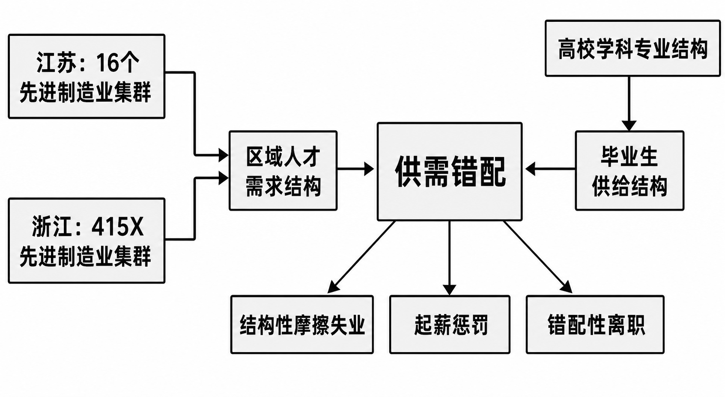
图7.1 产业结构与学科结构错配的传导
图7.1的读法自左而右：上路是需求侧——集群体系与数字经济把产业结构翻译成对各学科人才的需求份额；下路是供给侧——高校的学科建制经由招生与培养形成毕业生的供给份额；两路在中段交汇，份额的偏离即结构错配；右段是错配的三重后果，即第四节将逐一考察的摩擦失业、起薪惩罚与错配性离职。需要强调的是，框架中的错配是结构层面的概念，它并不断言每一个错配的个体都源于结构——个体错配中还混有信息摩擦与主动偏好的成分，结构错配刻画的是这些个体现象发生于其中的土壤的倾斜程度。

二、指数的构造与数据口径
指数的构造分三步。第一步统一分类：将本科与高职高专的专业谱系归并为工学、理学、经济管理、文学法学、教育艺术、医学农学六个学科门类组，作为供需两侧共用的分类框架。第二步测供需：需求份额按江苏16个先进制造业集群与浙江“415X”集群体系的人才需求结构，结合服务业与公共部门的吸纳规模归并校准到六大组；供给份额取调查样本毕业生的学科构成，其结构已按长三角高校的培养结构校准。第三步计算偏离，定义式见式(7-1)：
$MI=\frac{1}{2}\sum_{j=1}^{J}{\left|d_{j}−s_{j}\right|}$ (7-1)
其中，j 标记学科门类组（本书归并为六组，J＝6），d 与 s 分别为需求侧与供给侧的学科份额。MI 取值介于0与1之间：0表示两个结构完全重合，1表示完全错开；其数值有直观的再配置含义——它等于为使供给结构与需求结构完全对齐，需要跨学科门类组重新配置的毕业生比例。
口径的选择经过两重权衡。需求侧以集群体系为骨架，是因为集群是地方产业政策的操作单元：其发展规划载明主攻方向与重点链条，人才需求有规划文本与用人清单可依，据此归并的需求份额既可复现、也便于逐年更新；代价是服务业与公共部门的吸纳只能以补充口径并入，需求结构的刻画偏重制造业一翼——考虑到先进制造业正是长三角需求变迁最剧烈的部分，这一偏重与本章的问题意识一致。供给侧取毕业生而非在校生的学科构成，是因为毕业生结构更贴近当期进入劳动力市场的实际供给，避免了在校生结构中尚未毕业年级的干扰。
六大学科门类组的需求份额、供给份额与缺口见表7.1。缺口为需求份额减供给份额，正值表示需求超过供给的短缺门类，负值表示供给超过需求的过剩门类；六组缺口绝对值之和的一半即错配指数。
表7.1 六大学科门类组的需求份额、供给份额与缺口
学科门类组 | 需求份额（%） | 供给份额（%） | 缺口（百分点） | 结构状态
工学 | 37.5 | 32.0 | +5.5 | 短缺
经济管理 | 20.5 | 24.0 | −3.5 | 过剩
医学农学 | 12.5 | 8.0 | +4.5 | 短缺
教育艺术 | 11.5 | 12.0 | −0.5 | 基本平衡
文学法学 | 9.5 | 14.0 | −4.5 | 过剩
理学 | 8.5 | 10.0 | −1.5 | 略有过剩
注：需求份额按江苏16个先进制造业集群与浙江“415X”集群体系的人才需求结构归并校准至六大学科门类组；供给份额为调查样本毕业生的学科构成；缺口＝需求份额−供给份额。数据来源：课题组2025年长三角高校毕业生就业调查（N=3846）。

三、读数与解读
按式(7-1)计算，长三角产业—学科错配指数为0.100。换算成再配置含义：每十名毕业生中约有一名，需要跨学科门类组重新配置，供给结构才能与需求结构对齐。以长三角高校毕业生的体量，任何一个百分点的结构缺口背后都是以万计的年轻人；一成的错配读数，意味着结构性错位不是边缘现象，而是每届毕业生中一个可观群体的共同处境。错配的方向比总量更有信息量：工学的需求份额超出供给份额5.5个百分点、医学农学超出4.5个百分点，为两大短缺门类；文学法学的供给份额反超需求份额4.5个百分点、经济管理反超3.5个百分点，为两大过剩门类；教育艺术基本平衡，理学略有过剩。供需两侧的份额对比见图7.2。
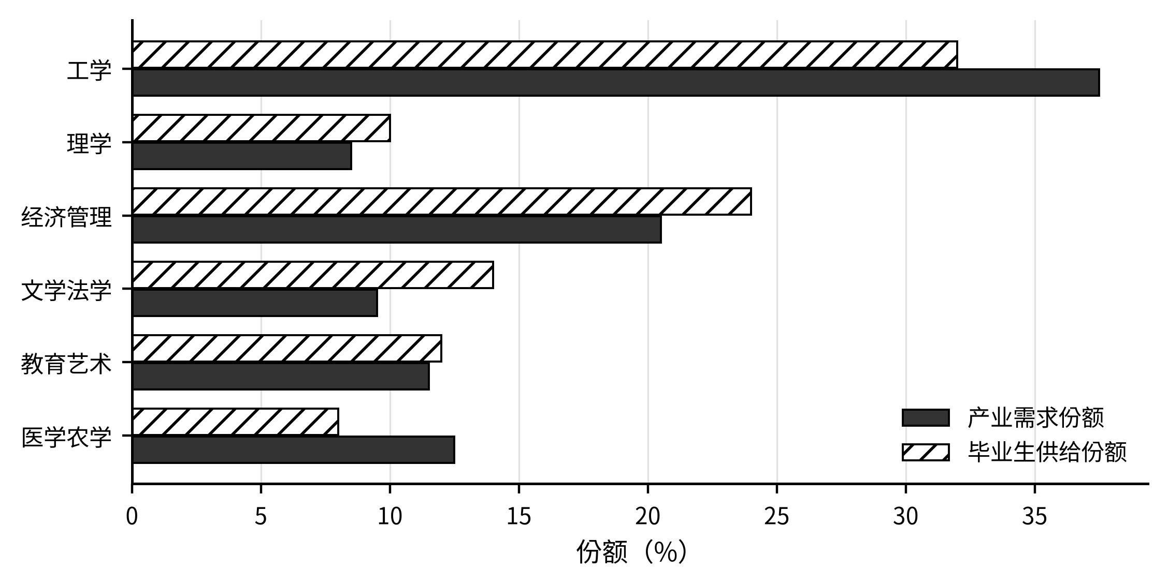
图7.2 学科供给与产业需求的份额对比
解读读数之前，先交代长三角特有的一个缓冲机制：跨省流动。第3章已经显示，长三角构成近乎闭合的毕业生劳动力市场，区域内留存与流动均处高位——一省的过剩供给可以流向另一省的短缺需求，一体化的劳动力市场是结构错配的天然对冲装置，这也是错配指数须在区域而非单省层面测度的理由。但缓冲的效力有其边界：四省市高校的学科结构高度同构，过剩门类在区域内到哪里都过剩，短缺门类到哪里都短缺——流动能够平滑错配的空间分布，抹不平错配的学科结构。换言之，跨省流动化解的是区域—流向错位，化解不了专业—产业错位；后者只能靠供给结构本身的调整。
工学的短缺最堪玩味：它已是供给份额最大的门类，面对集群化制造业的吸纳仍然不敷所需。更值得警惕的是，名义供给还须打一个有效供给的折扣——第5章的一线观察显示，相当部分工科毕业生主动流向经管类与互联网类岗位，嫌车间苦、嫌工地远的转向使工学的有效供给低于账面份额，实际缺口比表7.1所示更深。医学农学的短缺则暴露了供给刚性最强的门类恰恰缺口居前的悖论：医学扩容受临床资源与执业准入的双重约束，农学长期背负冷门标签而招生乏力，需求却在老龄化与乡村振兴的双轮驱动下持续走强——短缺门类的扩容，慢变量遇上了快需求。
过剩一侧的读数与前几章的描述严丝合缝。文学法学供给份额过剩最多，其毕业生在第5章的专业相关度阶梯中恰好垫底，在第6章的满意度学科梯度中也处于落差最大的一端——结构过剩、相关度垫底与满意度洼地，是同一结构错位在三个观测层面的投影。经济管理的过剩则以更隐蔽的方式消化：经管毕业生的可迁移技能较强，大量流入所谓专业不限的通用岗位，账面就业并不难看，但以低匹配、低专业溢价为代价——过剩不一定表现为失业，更多表现为将就。这再次提醒：落实率口径看不见的结构问题，要到质量与匹配口径下才显形。
错配的形态在苏浙之间亦有分野。江苏型张力偏向数量短缺：先进制造业集群对工学谱系的吸纳深而专，错位直接表现为技术岗位招不满、企业跨省抢人；浙江型张力偏向边界松散：民营与数字经济的岗位对学科的要求本就宽泛，错位较少表现为招不到人，更多表现为匹配的松散与专业溢价的稀释——第5章所见专业匹配浙江为四地最低、江苏相对较高，正与两型张力一一对应。同一个错配指数之下藏着两种病理，对策的处方自然不同：江苏侧重在短缺门类扩容提质，浙江侧重在通用岗位上重建专业能力的定价，这一分野将在第13章展开。

四、测度的限度
对自己构造的尺子，须先自陈其短。其一，粒度：六大门类组的归并掩盖了组内错配——同属工学，土木类的收缩与信息类的扩张方向相反，组内的结构错位在组间指数中相互抵消，因此0.100宜视为结构错配的下限估计。其二，口径：需求份额由集群人才需求结构归并校准而来，是近似而非普查；且长三角是开放的劳动力市场，跨省流入流出会缓冲本地供需的错位，指数刻画的是区域内部的结构张力而非封闭系统的均衡缺口。其三，维度：匹配本是多维概念，专业之外还有学历、能力与兴趣的匹配（冯沁雪和岳昌君，2025），单一维度的结构指数不能替代对匹配质量的完整评估。其四，时点：指数是一次快照，无法呈现错位收敛或发散的趋势；若调查得以滚动开展，指数的年度序列可以充当学科结构预警的汇总读数，这一监测用途与第13章就业监测预警的设想相衔接。
把结构口径与个体口径并读，恰能校准对结构成因的定位。第5章的自评口径显示29.9%的毕业生学非所用，而结构缺口的读数是一成——即便供给份额与需求份额完全对齐，个体层面的错配也远不会归零，粗略的对照提示个体错配中至少三分之二来自结构之外的因素：信息摩擦、搜寻不充分与主动偏好。结构是土壤而不是全部，它决定了错配的底盘规模与分布方向，却不决定哪一个体落入错配。这一定位划出了本章与后续两章的分工：结构解释机会集合的形状，主体行为（第8章）解释集合内的选择，制度环境（第9章）解释信息与服务之桥为何没有架好。而无论成因归属如何，错配一旦发生，其后果都会真实地落在毕业生身上——第四节转向后果。

第四节 错配的后果：摩擦失业、起薪惩罚与错配性离职

一、摩擦失业：搜寻的延长与匹配的降级
错配的第一重后果作用于求职过程。搜寻匹配理论刻画的劳动力市场里，失业与空岗并存是常态，匹配需要时间与成本，市场以匹配函数的效率出清（Mortensen和Pissarides，1994）。结构错配直接压低这一效率：对短缺门类，企业的空岗等不来对口的简历；对过剩门类，毕业生的搜寻半径内对口岗位密度过低，每一次投递命中的概率被结构性摊薄。同样强度的搜寻努力，在错位的结构中产出更少的匹配——摩擦失业因结构错配而放大，就业难与招工难并存的悖论（第3章）在微观机制上至此闭合。
第4章的行为证据可以重新读一遍：样本毕业生人均投递简历45.3份、平均求职周期4.77个月，海投与长周期正是低匹配效率的行为显影；第4章双选会现场的观察——机械、电子类岗位充足而对口毕业生有限，文科毕业生众多而对口展位稀缺——正与本章的结构读数相互印证。放到全国背景下，16—24岁城镇调查失业率（不含在校生口径）自2023年12月恢复发布以来持续高位运行，代表性月份读数介于14.5%与18.9%之间，约为总体失业率的三至四倍；2026届毕业生规模预计达1270万人、再创新高——供给洪峰叠加结构错位，青年就业市场的摩擦成分仍将处于高位。
摩擦的另一端在企业。访企拓岗座谈中，制造企业谈及校园招聘的高频抱怨是周期长、违约多、到岗率低：技术岗位从发布到到岗的周期以月计，而部分毕业生把制造业岗位当作考编与升学落空后的备选，签约后另栖高枝者并不鲜见。空岗等待同样是摩擦的成本，只是它记在企业的账上、不进任何失业统计；对短缺门类的企业而言，招聘期的拉长直接折算为产能与订单的损失。就业难与招工难由此互为镜像：毕业生的搜寻期与企业的空岗期，是同一结构错位在劳动力市场两侧的计时。
摩擦不止表现为等待，还表现为降级。当对口搜寻的预期收益随时间衰减，毕业生会下调保留工资、放宽专业边界，以将就换落实——第5章访谈中对口岗位投了一圈没有回音，先找个班上着的叙述，正是降级匹配的标准剧本。时间出清与质量出清因此是同一结构约束下的两种形态：延长搜寻者把代价付给时间，降级匹配者把代价付给质量。落实率统计只记录第二种出清的成功一面，却不记录其中折损的匹配质量——这部分折损有价格可查，即起薪惩罚。

二、起薪惩罚：匹配溢价的镜像
错配的第二重后果直接写在工资单上。以调查样本已就业毕业生估计的对数起薪方程显示，专业—岗位匹配溢价（简称匹配溢价）为8.7%，在1%的水平上显著（系数0.087，标准误0.009）；反过来读，学非所用的毕业生平均承受约8.7%的起薪惩罚。以样本平均起薪6330元计，这一惩罚约合每月551元、每年6606元——约合一个月的工资。对刚刚进入劳动力市场、预算高度紧绷的毕业生而言，这不是可以忽略的零头，而是错配的真实价格。
惩罚是否只发生在分布的某一段？分位数回归给出了否定的回答，三个代表性分位点上的匹配溢价见图7.3：第25百分位为8.9%、中位数为8.2%、第75百分位为9.3%，三者均在1%的水平上显著、幅度彼此接近。匹配溢价贯穿工资分布的中低端与中高端，既不是高薪岗位的专属红利，也不是低薪岗位的边缘现象——无论毕业生落在分布的哪一段，学以致用都获得定价，学非所用都付出代价。这对弱势群体尤有含义：处于分布低端的毕业生本已承受较低的起薪，错配惩罚在低分位同样成立，意味着结构错位对他们没有豁免。
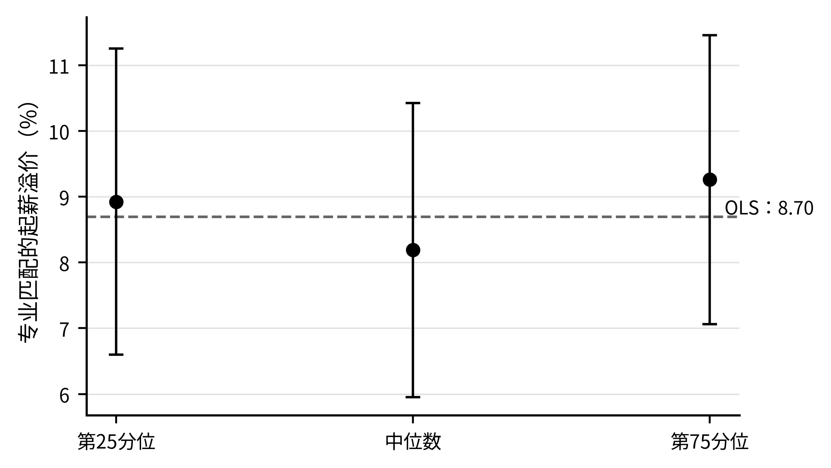
图7.3 专业匹配的起薪溢价：分位数视角
匹配溢价的量级还可以放在其他溢价旁边掂量。同一方程中，硕士学历相对本科的溢价为18.5%，“双一流”院校的溢价为12.3%——专业匹配一项的回报，约相当于硕士学历溢价的一半、“双一流”溢价的七成。学历与院校层级在升学的独木桥上一次性决定，匹配却在专业选择、培养过程与求职搜寻中持续可为；就可干预性而言，匹配溢价是毕业生与高校手中弹性最大的一枚筹码。这也为生涯教育提供了朴素的说服素材：把专业学对、把岗位找对的价值，市场是明码标价的。
本书的读数与既有文献的量级相符。基于住户面板、社会调查与大型招聘平台数据的研究一致发现，教育与岗位的错配伴随显著的收入惩罚（李骏，2016；颜敏和王维国，2018；Zheng等，2021）；针对专业匹配溢价的因果识别——无论倾向得分匹配还是移动份额型工具变量——均确认溢价稳健存在（胡艳婷和蒋承，2021；杨素红等，2023）。须申明的是，本节的估计出自描述性方程，专业匹配与起薪之间可能存在能力等不可观测因素的混杂，系数的因果解释留待第10章在完整设定下检验。但即便按最保守的读法，匹配溢价的存在也足以说明：市场在为结构错位定价，而账单由错配的毕业生个体支付。
把惩罚读数与第三节的方向读数叠加，还能看清账单的分布。起薪惩罚主要由过剩门类的将就者支付：文学法学与经济管理的毕业生错配概率最高，溢价的镜像便最频繁地落在他们头上——错配惩罚因此不是均匀摊派的市场摩擦费，而是结构错位对特定学科群体的系统性征税。第6章记录的满意度学科梯度，在这里获得了收入侧的解释：人文社科毕业生的评价洼地，一部分正是错配惩罚折进期望落差之后的心理读数。

三、错配性离职：以流动纠错及其代价
错配的第三重后果延伸到入职之后。样本中22.3%的已就业毕业生有一年内离职的打算，而第5章图5.3已经显示，离职意向与专业相关度大体反向——相关度越低的学科，想走的人越多。本书把这类由学非所用驱动的早期流动称为错配性离职：将就入职的毕业生把第一份工作当作临时落点，入职之日即是二次求职的备战之始。错配在这里显示出它的时间纵深：它不仅拉长了入职前的搜寻、压低了入职时的起薪，还预置了入职后的动荡。
既有证据支持这一机制的普遍性。雇主—雇员匹配数据的证据表明，学历错配会系统性地重塑职业流动的方向与强度（夏安平等，2024）；对过度教育群体的研究同样发现，错配在带来收入折价之外，还伴随更高的离职倾向与更低的就业满意度（尤亮和李根丽，2023；Jones等，2025）。对错配性离职应作两面观：积极的一面，流动是个体对初始错配的纠错，青年期的转换本是匹配质量改善的正常机制；消极的一面，若结构错位不变，个体的离职不过是把错配从一个岗位搬运到另一个岗位——过剩门类的毕业生跳槽后大概率仍落在非对口岗位上，加总层面的配置效率并未改善，而岗位专用人力资本的清零、短工期的负面信号与应届身份政策权益的消耗，却实实在在由个体承担。
一线台账里的错配性离职有具体的面孔。毕业半年回访中，二次求职的个案高度集中于将就入职的群体：文科毕业生辞去电商客服备考教师编，机械专业毕业生离开销售岗位重投制造企业——他们的第二次搜寻，本质上是在为第一次的结构性将就补课。辅导员的帮扶也随之延伸出新的形态：帮扶对象从未就业者扩展到就业不稳者，校友导师与行业社群成为二次匹配的非正式渠道。这些自发探索指向一个制度问题——就业服务的射程是否应当覆盖职业适应期，第9章将正面讨论。

四、结构成因的定位与转承
至此，本章的链条可以收拢为一句话：需求快变、供给慢调，两个结构的偏离沉淀为0.100的错配指数，并经由摩擦失业、起薪惩罚与错配性离职三条通道，落成前三章刻画的困境形态。章首那两张对不上的清单于是有了答案：双选会上企业收不满的简历与推进会上学院消化不掉的名单，是同一个结构错位的两端——工学与医学农学的短缺写在前一张清单上，文学法学与经济管理的过剩写在后一张名单里。错配不是就业市场的噪声，而是其结构的常态；治理的对象不是某一届毕业生的求职表现，而是两个慢变量之间的速度差。
同时须恪守结构解释的边界。错配指数刻画机会集合的倾斜，不能解释倾斜之下的个体选择：同样面对过剩门类的窄门，为何有人转向将就、有人投身备考、有人退回慢就业，须由择业观念与社会网络的行为逻辑回答，此为第8章的任务；供需之间的信息之桥与服务之链为何未能对冲错位，须由制度环境回答，此为第9章的任务；匹配溢价的因果证据与影响因素的完整估计，留待第10章的实证；学科专业结构如何调、由谁调、按什么信号调，则是第13章对策体系中高校侧的核心命题。
最后回到学生工作的立场。错配的成本最终由个体承担，根子却不在个体——这是本章对就业育人分寸感的最大提醒。当一名文科毕业生一再投递未果时，指导老师若只在简历技巧与面试话术上使劲，无异于让学生为结构买单还要检讨自己的支付姿势。团学系统能做的，是把结构信息前置：把产业地图、集群人才需求与分专业的匹配行情带进低年级的生涯课堂与主题团日，让学生在可以调整的年级知道结构的形状；把选科转专业、辅修微专业、技能证书的通道指给身处过剩门类的学生。结构调整是慢功夫，信息前置却是快变量——这一区分，将在第13章的对策体系中展开为具体的组织化设计。

第8章 主体行为成因：择业观念与社会网络
第7章把就业困境的第一重成因归结为供给与需求的结构错位：产业升级重塑了人才需求的谱系，学科供给的调整却受制于办学惯性，错配由此在总量宽松的表象下制造了结构性的匹配困难。但结构只能解释机会集合的形状，不能解释个体在机会集合内的选择。同处一个劳动力市场，江苏样本的备考比例高出浙江5.5个百分点；同一学校同一专业的毕业生，有人海投简历、有人闭门备考、有人索性暂停求职。要理解第4章刻画的行为困境——备考大军、慢就业与渠道依赖——还必须回到行为主体自身，考察择业观念如何为选择定向、社会网络如何为选择供给信息。这构成就业困境的第二重成因。
把观念与网络并置为本章的两条线索，来自学生工作一线的长期观察。毕业班谈心谈话的记录里，学生解释备考决定时最常出现的不是职业判断而是家庭话语——“家里让我考”“父母觉得稳定最要紧”；春季双选会的现场，民营企业展位前驻足的学生远少于其岗位数量所应吸引的规模，犹豫的理由往往不是薪酬而是不了解、不放心；而当辅导员追问岗位信息从何而来时，答案高度集中于招聘软件与熟人两端。观念决定学生愿意看什么，网络决定学生能够看到什么，两者共同划定了个体求职决策的实际边界。
本章的经验材料仍主要来自课题组2025年长三角高校毕业生就业调查（有效样本3846份）与63人深度访谈。论证沿观念与网络两条线索推进：先以体制内偏好为轴心刻画择业观念的现状，再解析家庭、舆论、风险与信息四条形成路径，继而测算这一偏好的经济代价，最后转向社会网络与信息获取。分析边界须先划清：本章以描述证据与机制阐释为主，观念与网络变量对就业结果的净效应留待第10章检验，期望落差对满意度的侵蚀已在第6章交代、其结构方程估计见第11章，观念校准与网络补位的对策设计则属第13章。

第一节 择业观念现状画像：体制内偏好

一、观念的显示：从价值排序到行为痕迹
择业观念指毕业生对职业诸价值——收入、稳定、发展、兴趣、体面——的相对排序，以及这一排序对就业决策的持续影响。观念内在于人心，无法直接观察，经济学的处理办法是从选择行为反推偏好：毕业生把时间投向哪条赛道、把期望定在什么价位、愿意为哪类岗位放弃哪些机会，都是观念留下的行为痕迹。本书据此选取三类可测的痕迹作为观念画像的素材：备考公务员与事业编制的行为、期望月薪的定价，以及访谈中对单位性质的排序叙述。
以行为痕迹测观念，须先申明测量的边界。备考是偏好强度的下限指标：为体制内岗位投入脱产备考的，只是偏好强到足以支付时间成本的那部分学生，心向往之而未付诸考试者并不在内——访谈中不少已签约民企的毕业生坦言，若家庭条件允许仍想考一次，观念的实际覆盖面因此大于行为比例。期望定价同样是观念与信息的合成读数，其中既有价值排序的成分，也有行情认知偏差的成分，二者的分离要借助第四节的信息渠道分析。保持这一测量自觉，画像的解读才不致把行为比例误当作观念本身的边界。
从就业环境变革的视角理解择业观念的变迁，是国内就业研究的经典进路（曾湘泉，2004）。二十年来的调查证据显示，大学生的择业价值排序并非恒定：扩招初期的市场化热情、金融危机后的短暂避险、平台经济兴起时的创业向往，都曾在观念光谱上留下印记；而最近数年最显著的变化，是稳定性在价值排序中的系统性上移（李春玲，2023；岳昌君，2023）。风险与竞争加剧的就业环境中，求稳从诸多取向之一变成了主导取向，体制内偏好则是这一取向最集中的行为表达。观念画像因此以体制内偏好为核心展开。

二、总体强度：每五名毕业生中的一名备考者
体制内偏好的总体强度已在第4章呈现：样本中正在备考或已报考公务员、事业编制者占19.7%，约每5人中即有1人置身考试竞争；江苏样本达23.3%，浙江为17.8%。第4章表4.1记录的全国走势——国考过审人数逐年攀升而考研报名连续下降——说明这一比例并非长三角的地方现象，而是全国性观念变迁在区域样本中的投影。对学生工作而言，这一比例的分量不在绝对高低，而在它把一个毕业班的就业推进切成了两套节奏：一套跟着秋招春招的时间表走，另一套跟着笔试面试的公告走，两套节奏往往要到毕业学年的后半段才可能重新合流。
观念的第二个痕迹是期望定价。第6章已经给出证据：样本期望月薪均值7348元、实际起薪均值6330元，逐人计算的期望落差均值达15.3个对数点，65.5%的毕业生落差超过10个对数点。将两个痕迹并观可以发现择业观念的一个内在张力：毕业生一面把稳定置于价值排序的高位，一面又维持着高于市场行情的收入期望。稳定与高薪在市场化岗位上大体呈替代关系，在毕业生的期望结构中却被同时索取——体制内岗位恰好被想象为兼得二者的例外，这正是其吸引力超出岗位实际供给能力的观念根源。
备考行为与慢就业的联动，是观念画像不可缺的一笔。第4章显示，样本慢就业比例为6.8%，其形成机制中备考挤占是规模最大、组织性最强的一条路径。观念视角能为这一联动补充一层解释：“备考中”在当下的社会语境里是一个被广泛接受的未就业身份——它把无业在家转写为正在进取，既缓解了毕业生自身的身份焦虑，也为家庭在亲友社会中提供了体面的说法。身份的庇护功能降低了滞留状态的心理成本与社会压力，使等待得以低摩擦地延续；一些实际上已放缓求职的学生持续自我归类为“备考中”，正是身份价值超出行为实质的表现。这提示慢就业的统计口径与治理都须警惕身份标签的遮蔽：台账上的备考栏里，混杂着全力冲刺者与借壳栖身者。
苏浙两省的省际梯度值得在观念层面再作一次解读。第4章已从机会结构解释差异：浙江的市场化机会密集、江苏的体制岗位存量庞大。观念生态的差异与之互为表里。在浙江，民营经济贡献了绝大多数就业岗位，块状经济与数字经济赋予进企业、做生意这类职业路径充分的叙事正当性，家长一代中经商办厂者不在少数，子女择业的参照系相应多元；在江苏，高校与机关事业单位密集，考编的同伴示范触手可及，地方社会给予编制的声望评价也更高。机会结构与观念生态相互强化，使省际差异呈现出超出岗位供给差异的黏性——这提示区域就业政策不仅要做岗位文章，也要做叙事文章。

三、偏好的分布：学科、生源与政治面貌的画像
体制内偏好并非均匀弥漫的时代情绪，而是沿学科与政治面貌清晰分层的结构现象，分组的备考比例见图8.1。分学科看，文学法学的备考比例明显居首，医学农学次之，理学与工学处于低位。这一梯度与岗位结构和市场机会的双重逻辑一致：公务员招考的专业目录长期向法学、中文、管理类倾斜，文科毕业生进入考试赛道的对口性最强；医学农学的对口去向多在医院、疾控与涉农事业单位，报考事业编制本就是其职业路径的自然延伸；而工科毕业生面对的市场化机会最为密集，第7章显示产业需求份额向工学明显倾斜，市场溢价抬高了备考的机会成本，考试赛道相对不占优。
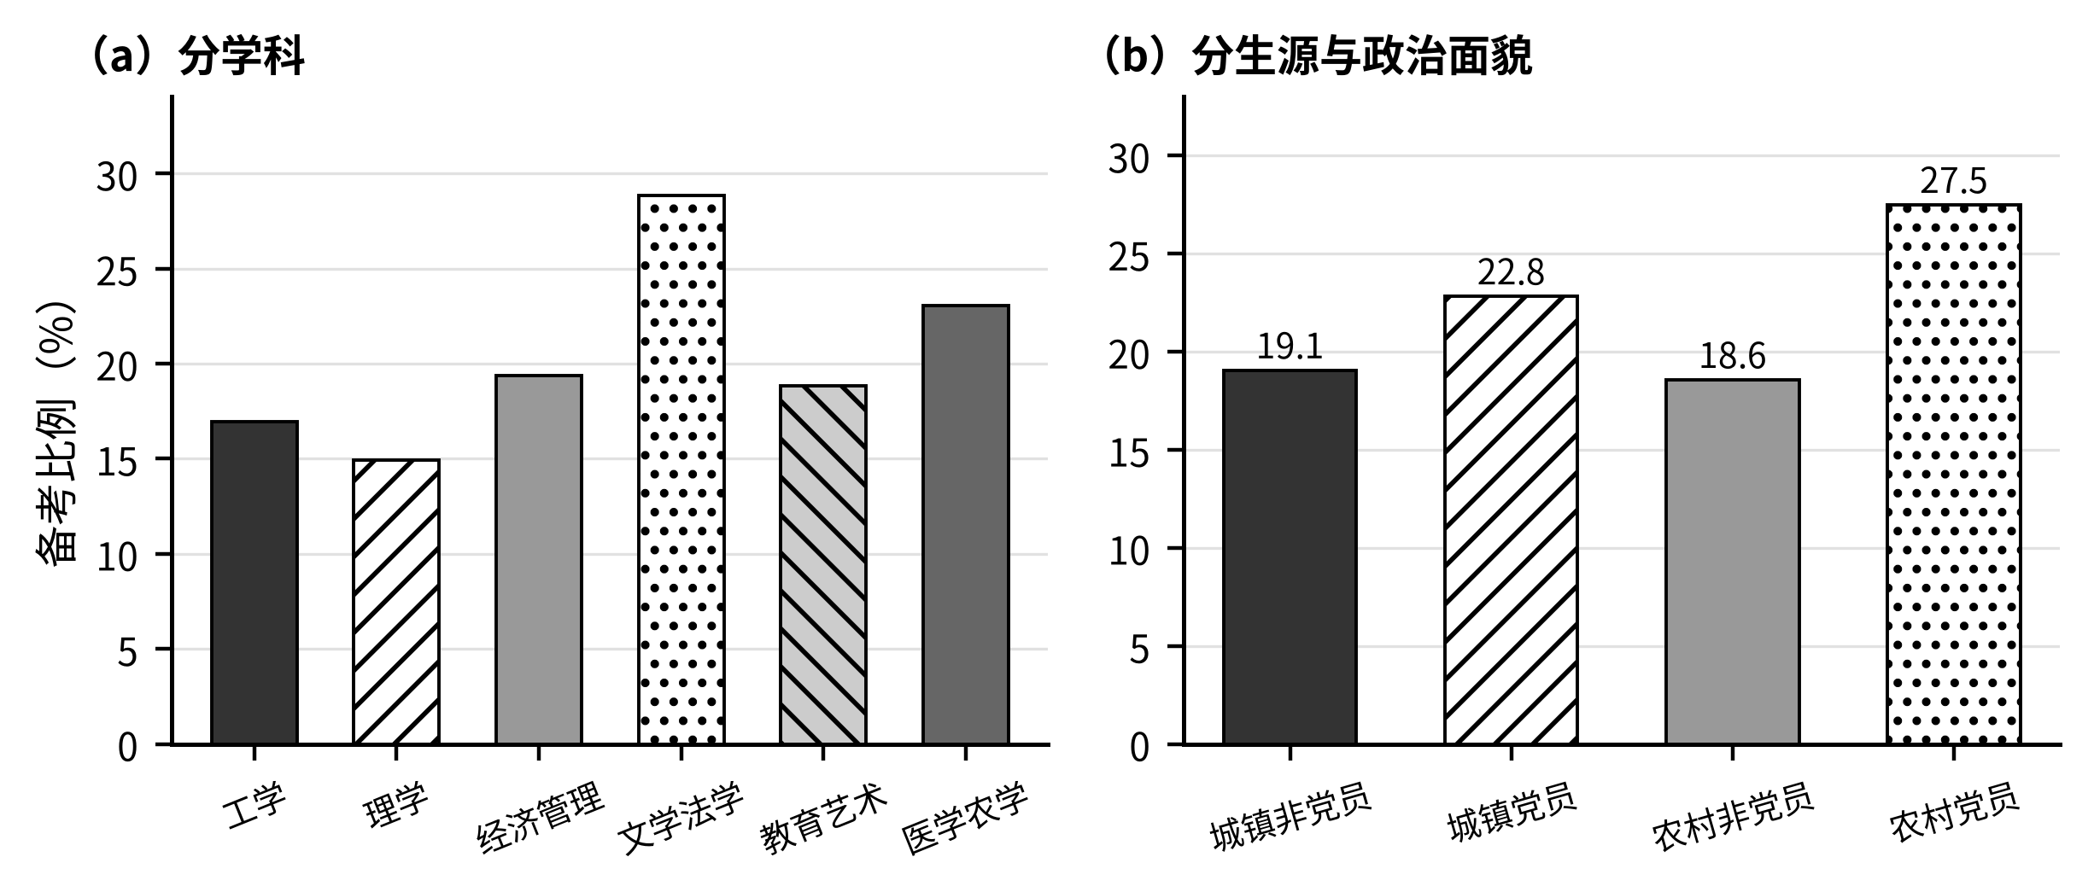
图8.1 择业偏好的结构：体制内偏好画像
注：数据来源：课题组2025年长三角高校毕业生就业调查（N=3846）。
分生源与政治面貌的画像（图8.1（b））更耐琢磨：农村生源党员学生的备考比例在四个群体中最高，城镇党员次之，两类非党员群体则彼此接近。可见起主导作用的是政治面貌而非生源地——城乡差距在非党员群体中几乎消失，只有在党员内部才拉得开。党员身份的作用可以从资格与社会化两面理解：一方面，相当数量的定向选调与优质岗位以党员为报考条件，党员在考试赛道上的可及集合更大、胜任预期更强；另一方面，组织生活本身是一种职业社会化过程，对公共部门的了解与认同随之加深。这两重作用叠加到农村生源身上尤为明显：家庭风险缓冲能力越薄弱，对岗位稳定性与保障完备性的估值越高，而在县域社会的声望坐标里，编制承载的地位溢价也高于城市多元职业结构中的评价——资格、社会化与家庭禀赋三重定价在农村党员群体中恰好汇合。
学科画像还提示观念与结构之间存在一个自我强化的回路。第7章显示，文科供给份额超出产业需求份额最多，市场机会相对稀薄；本节则显示，恰恰是这些学科的毕业生最大规模地转向考试赛道。因果在此双向运行：错配压缩了文科生的市场机会，推高其备考比例；而大规模备考又使文科生进一步撤出市场化求职，用人单位在校招中接触优质文科生源的难度加大，反过来强化了其压缩文科岗位的倾向。观念与结构互为因果的回路一旦成形，仅在结构端或观念端单独施策都难以拆解——这为第13章供需两侧协同发力的对策思路埋下伏笔。
画像的断层线指向同一个判断：体制内偏好嵌入在学科结构、政治社会化过程及其与家庭禀赋的交互之中，其强度是个体所处位置的函数，而非单纯的观念时尚。这一判断有两层含义。其一，偏好的分层性提示其背后存在可分析的形成机制——不同位置的学生接收着不同的家庭信号、参照群体与信息环境，观念是这些输入的加工产物，此为第二节的任务。其二，偏好既有结构性根源，就不能指望靠一般性的观念引导化解；有效的校准必须针对机制下手，这是第13章对策设计的前提。

第二节 观念形成机制：家庭、舆论、风险与信息

一、四因素框架：观念作为社会加工的产物
择业观念从何而来？本书把访谈材料与文献线索归纳为一个四因素框架：家庭代际传导、社会舆论环境、风险偏好与信息环境，四者汇流塑造择业观念与体制内偏好，并经由备考等待与慢就业转化为可观察的行为，其作用结构见图8.2。这一框架与生态系统理论的层次逻辑一致（Bronfenbrenner，1979）：家庭是个体发展最切近的微观系统，舆论与信息环境构成外层系统，风险偏好则是环境输入在个体心理上的沉淀。观念形成因此不是个体独立完成的价值选择，而是多层环境持续加工的产物——这也意味着观念可以经由环境的改变而校准。
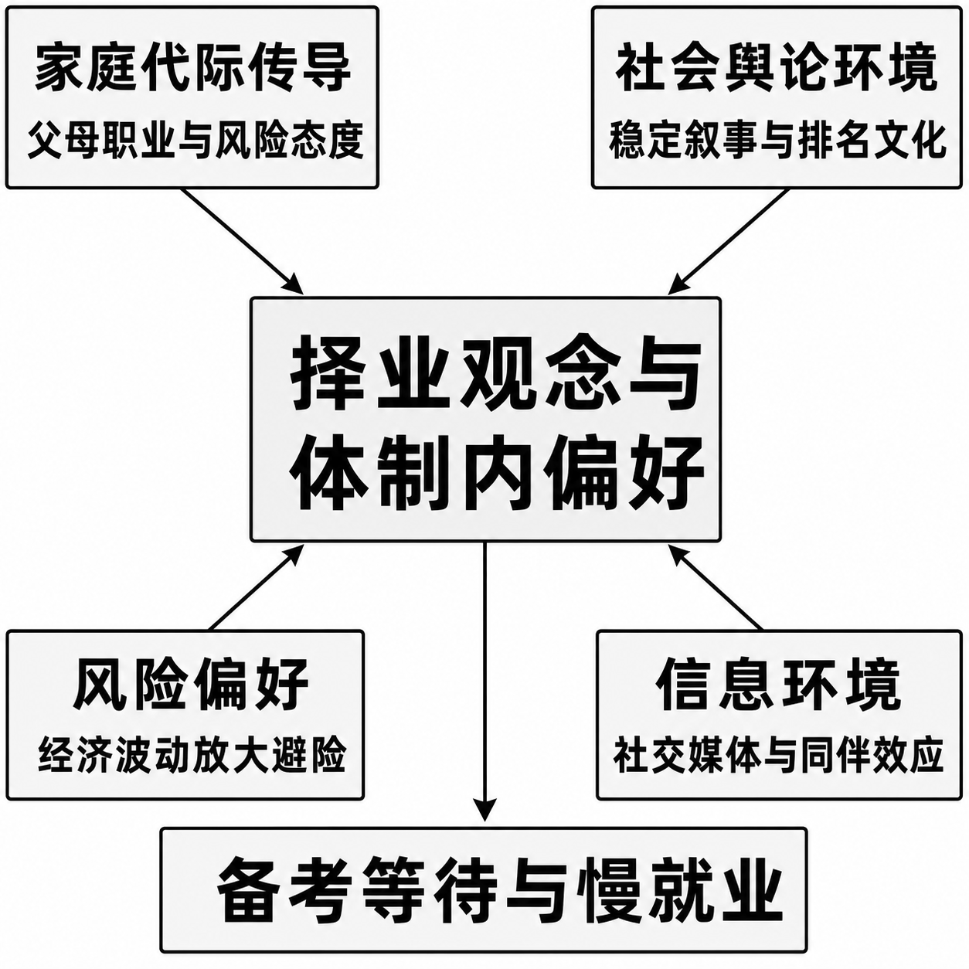
图8.2 择业观念的形成机制
在逐一解析四因素之前，有必要说明本节的论证性质。观念变量的实证识别存在众所周知的困难：观念与行为互为因果——是偏好稳定才去备考，还是备考的投入反过来巩固了稳定偏好，截面数据难以分辨；观念又与家庭背景、学科、能力高度同源，简单相关极易高估其独立作用。因此本节以机制阐释与描述证据为主，把因果性的检验留给第10章的多变量框架——在控制禀赋与结构变量之后，备考与网络变量对就业结果仍保有的解释力，将为本节的机制叙述提供计量佐证。这一分工也符合本书的证据观：一线观察与访谈负责提出机制假说，数据负责裁决假说的存废。

二、家庭代际传导：父母职业、风险态度与代际结构
家庭是择业观念最重要的生成场所，传导沿三条路径展开。第一条是职业示范：父母以自身职业经历为子女提供关于工作世界的第一手叙事，体制内父母传递编制的确定性体验，经商务工的父母传递市场的波动记忆，子女的职业想象由此获得初始底色。第二条是风险态度的传递：家长一代在其职业生涯中形成的风险认知——对下岗、欠薪、裁员的记忆与对单位制庇护的怀念——经由日常言传内化为子女的避险倾向。第4章的一线观察已经点出备考决策的家庭属性；本节要补充的，是第三条更深层的路径：代际结构本身。
当前毕业生以独生子女与少子女家庭为主，不少家庭呈现421结构，一对青年夫妇预期要面对四位老人的赡养照料责任。作者与合作者对社会养老政策、劳动供给与生育率的研究表明，家庭养老负担与隔代照料安排深刻影响家庭成员的劳动供给决策，社会养老政策的完善能够有效减轻家庭照料负担、释放劳动供给（蔡鑫宇和张琳，2026）。将这一逻辑延伸到择业阶段即可发现：预期的赡养责任越重，毕业生对工作地点与父母居住地的距离、工作时间的可预期性、医疗与养老保障的完备性定价越高，而这些属性恰是体制内岗位的比较优势。访谈中反复出现的“独生子女不敢走远”“父母年纪大了要考回县里”，正是代际结构约束的直白表达。体制内偏好在此意义上不是观念保守，而是家庭养老压力在职业选择上的前置反映。
家庭传导还有其物质面。第4章已指出家庭转移支付构成慢就业的缓冲垫：家庭补贴降低了继续等待的边际成本，使备考与观望得以延续。观念与物质在此相互加持——家庭越是认同编制叙事，越愿意为备考提供经济支持；经济支持越充分，学生对市场机会的搜寻越松弛，观念便越少受到市场信息的矫正。家庭代际传导因此兼具价值灌输与预算松绑的双重性质，这也解释了为何单纯面向学生的就业指导常常收效有限：观念的另一半持有人——家长——始终在指导视野之外。
家庭传导的另一个特征是信息的代际时滞。家长一代关于就业的经验图式形成于单位制余温尚存或经济高速增长的年代，彼时大学生身份自带稀缺溢价、编制与好工作近乎同义。此后高等教育从精英化走向普及化，扩招对毕业生就业市场的重塑早已被系统记录（邢春冰和李实，2011），但家长的定价体系未必同步更新：以二十年前的学历行情为子女设定期望、以单位制时代的经验评估市场风险，是谈心谈话中最常见的家庭认知图景。第6章已指出期望落差的部分来源是家庭期望的锚定，本节可以补充其机制：落差不是家长的非理性，而是家长以过时信息集做理性推断的结果。这为对策提供了一个成本很低的切口——面向家长的行情通报，矫正的是信息而非价值，阻力远小于观念说教。

三、社会舆论环境：稳定叙事与排名文化
舆论环境为择业观念提供公共叙事。近年的稳定叙事有两个显著特征。其一是上岸话语的流行：考试成功被语义化为抵达安全的彼岸，市场就业则被反衬为风浪中的漂泊，这套隐喻把体制内外的差异夸张为质的分野。质性研究显示，编制在青年的职业想象中承载的远不止收入，而是体面、婚配、养老等一整套人生确定性的打包方案，备考因而呈现出超出岗位实际供给的内卷化投入（何海清和张广利，2022）。其二是排名文化的一元化：社会对岗位的声望排序高度趋同——编制居首、头部企业次之、普通民企再次、新就业形态垫底——与实际机会结构的多元化形成反差。对00后群体就业的观察表明，这套排序对新生代的约束依然强劲（王美艳，2024），毕业生宁可在排序高位的赛道上排队，也不愿向排序低位的现实机会分流。
舆论对新就业形态的呈现尤其不对称。关于平台劳动的公共讨论长期聚焦其风险面——算法控制下骑手被系统困住的困境经由研究与报道广泛传播（陈龙，2020），塑造了大学生对新就业形态的负面风险认知；而这一形态与大学生就业之间双向赋能的一面——技能型、创意型平台职业的成长空间——则传播有限（张成刚和王静怡，2023）。风险面被放大、机会面被折叠，毕业生对新就业形态的规避便超出了其真实风险所能解释的程度。第5章已指出新就业形态去劳动关系化的制度特征使其权益保障留有实在的缺口，舆论的警示并非无据；问题在于以偏概全的认知使一部分本可尝试的毕业生在观念上提前出局，机会集合被舆论而非市场收窄。
舆论环境还包括高校自身的叙事供给，这一点常被忽略，却是学生工作者最能直接感知的。校园宣传栏里的选调生光荣榜、公众号推送的上岸经验分享、就业动员会上对政策性岗位的重点讲解，构成学生日常浸润的近距离叙事；相形之下，扎根民营企业成长为技术骨干的校友故事、新就业形态中体面立足的样本，在校园叙事中出现的频率要低得多。作者分管学校共青团宣传工作多年，曾对本校媒体一年的就业类推送做过粗略盘点，体制内典型与市场化典型的篇幅比例明显失衡——学校在无意间成为稳定叙事的放大器。叙事结构是学校可以自主调整的变量，让多元就业路径在校园里获得对称的可见度，成本几乎为零，却直接作用于观念形成的环境，第13章将把它列入对策清单。

四、风险偏好与信息环境：避险的放大与回声
第三个因素是风险偏好的代际特征。当前毕业生的求职记忆形成于经济波动与不确定性上升的时期：目睹行业整顿中岗位的骤然收缩、听闻裁员优化的新闻叙事、经历毕业季招聘计划的临时缩减，这些经验以风险学习的方式沉淀为系统性的避险倾向（李春玲，2023）。风险规避本身是理性的，问题在于风险感知的偏差结构：市场就业的风险具体可感、反复被讲述，考试赛道的风险——低录取概率、落榜后的时间损失与技能折旧——则抽象而少被提及。两类风险在认知上的不对称，使避险行为系统性地偏向考试赛道，即便后者的期望损失未必更小。第三节的机会成本测算将为这一判断提供数字。
第四个因素是信息环境。信息在求职决策中从来不是免费品（Stigler，1962），而社交媒体时代的信息约束呈现新形态：不是稀缺而是偏食。算法推送依据既有偏好强化同类内容，备考博主的上岸经验帖、编制生活的展示视频在信息流中自我增殖，幸存者偏差被技术性放大——上岸者反复发声，陪跑者沉默退场，考试赛道的期望收益在信息环境中被系统高估。同伴效应进一步构成线下回声：宿舍与班级的备考氛围使观望者卷入，考公自习室的集体在场感把个体决策变成群体惯性。观念在偏食的信息环境中形成，又反过来决定信息的取舍，回声由此闭环。
四因素框架也标出了观念的可塑性所在。生涯发展理论指出，大学阶段处于职业探索期，自我概念与职业观念尚未定型，正是干预窗口所在（Super，1980）。慢就业研究同样显示，毕业生的观念光谱远比编制叙事丰富——后物质主义的价值探索、转型期的心态调适都真实存在（黎娟娟和黎文华，2023；刘保中和臧小森，2023），观念并未铁板一块地倒向求稳。这意味着家庭沟通、叙事平衡与信息矫正都有介入空间；但介入必须赶在观念固化与行为锁定之前——一旦学生进入脱产备考状态，沉没成本便开始接管决策。观念形成机制的分析至此完成，其行为后果的代价几何，是下一节的任务。

第三节 体制内偏好的代价：备考等待的机会成本

一、测算框架与口径
体制内偏好的描述与解释已经不少，其经济代价却鲜有量化——这正是本书试图补上的一环。本节采用会计式框架测算备考等待的机会成本，包含两个可测分量：一是时间机会成本，即备考群体相对未备考群体多出的求职周期乘以月度收入基准，度量等待期放弃的劳动收入；二是概率成本，即两群体在调查时点毕业去向落实率之差，度量备考对落实结果的拖累。若干真实存在的成本未纳入测算：辅导班与教材的显性支出缺乏可靠数据；等待期的人力资本折旧难以定价；应届身份的政策价值，以及简历空窗在劳动力市场信号机制（Spence，1973）下的隐性损耗，同样无法入账。因此本节给出的是机会成本的下限估计。
两处口径选择需要交代理由。其一，月度收入基准取全样本平均起薪而非备考群体的预测工资。备考群体的学历与院校构成同全样本相近，以全样本均值作基准避免了对反事实工资的模型依赖，代价是忽略了群体构成的细微差异——稳健性的方向不难判断：备考群体中专科学历者占比略高，其市场可得工资略低于全样本均值，按均值折算的放弃收入至多轻微高估，不改变量级结论。其二，多出的求职周期取两群体均值差而非备考总时长。相当部分备考时间与在校学习重叠、不构成净损失，均值差剔除了共同的搜寻摩擦，捕捉的恰是备考额外占用的市场时间，这一口径同样偏保守。两处从紧的选择，都服务于同一个目的：让测得的代价成为无可争辩的下限。测算口径与结果汇总见表8.1。
表8.1 备考等待机会成本的测算口径与结果
测算项 | 取值 | 口径说明
备考比例 | 19.7% | 正在备考或已报考公务员、事业编制
多出的求职周期 | 2.13个月 | 备考与未备考群体的均值差
月度收入基准 | 6330元 | 全样本平均起薪
等待期放弃收入 | 13481元 | 多出周期×月度收入基准（按未舍入值计算）
落实率之差 | 2.0个百分点 | 调查时点，未备考减备考
注：数据来源同图8.1。

二、量级与解读
测算结果的瀑布分解见图8.3。备考群体的求职周期比未备考群体平均多出2.13个月，按全样本平均起薪6330元折算，等待期放弃收入约1.35万元。简历打印、笔面试差旅这类显性支出在账面上一目了然，等待所放弃的收入却是隐形的，量级反倒要大出数倍；正因为隐形，它极少进入学生与家庭的决策核算——访谈中几乎没有备考学生能够说出自己等待的月度价格。落实结果的拖累同样可见：备考群体在调查时点的落实率低2.0个百分点，差距的量级温和，方向则与搜寻理论的预期一致。
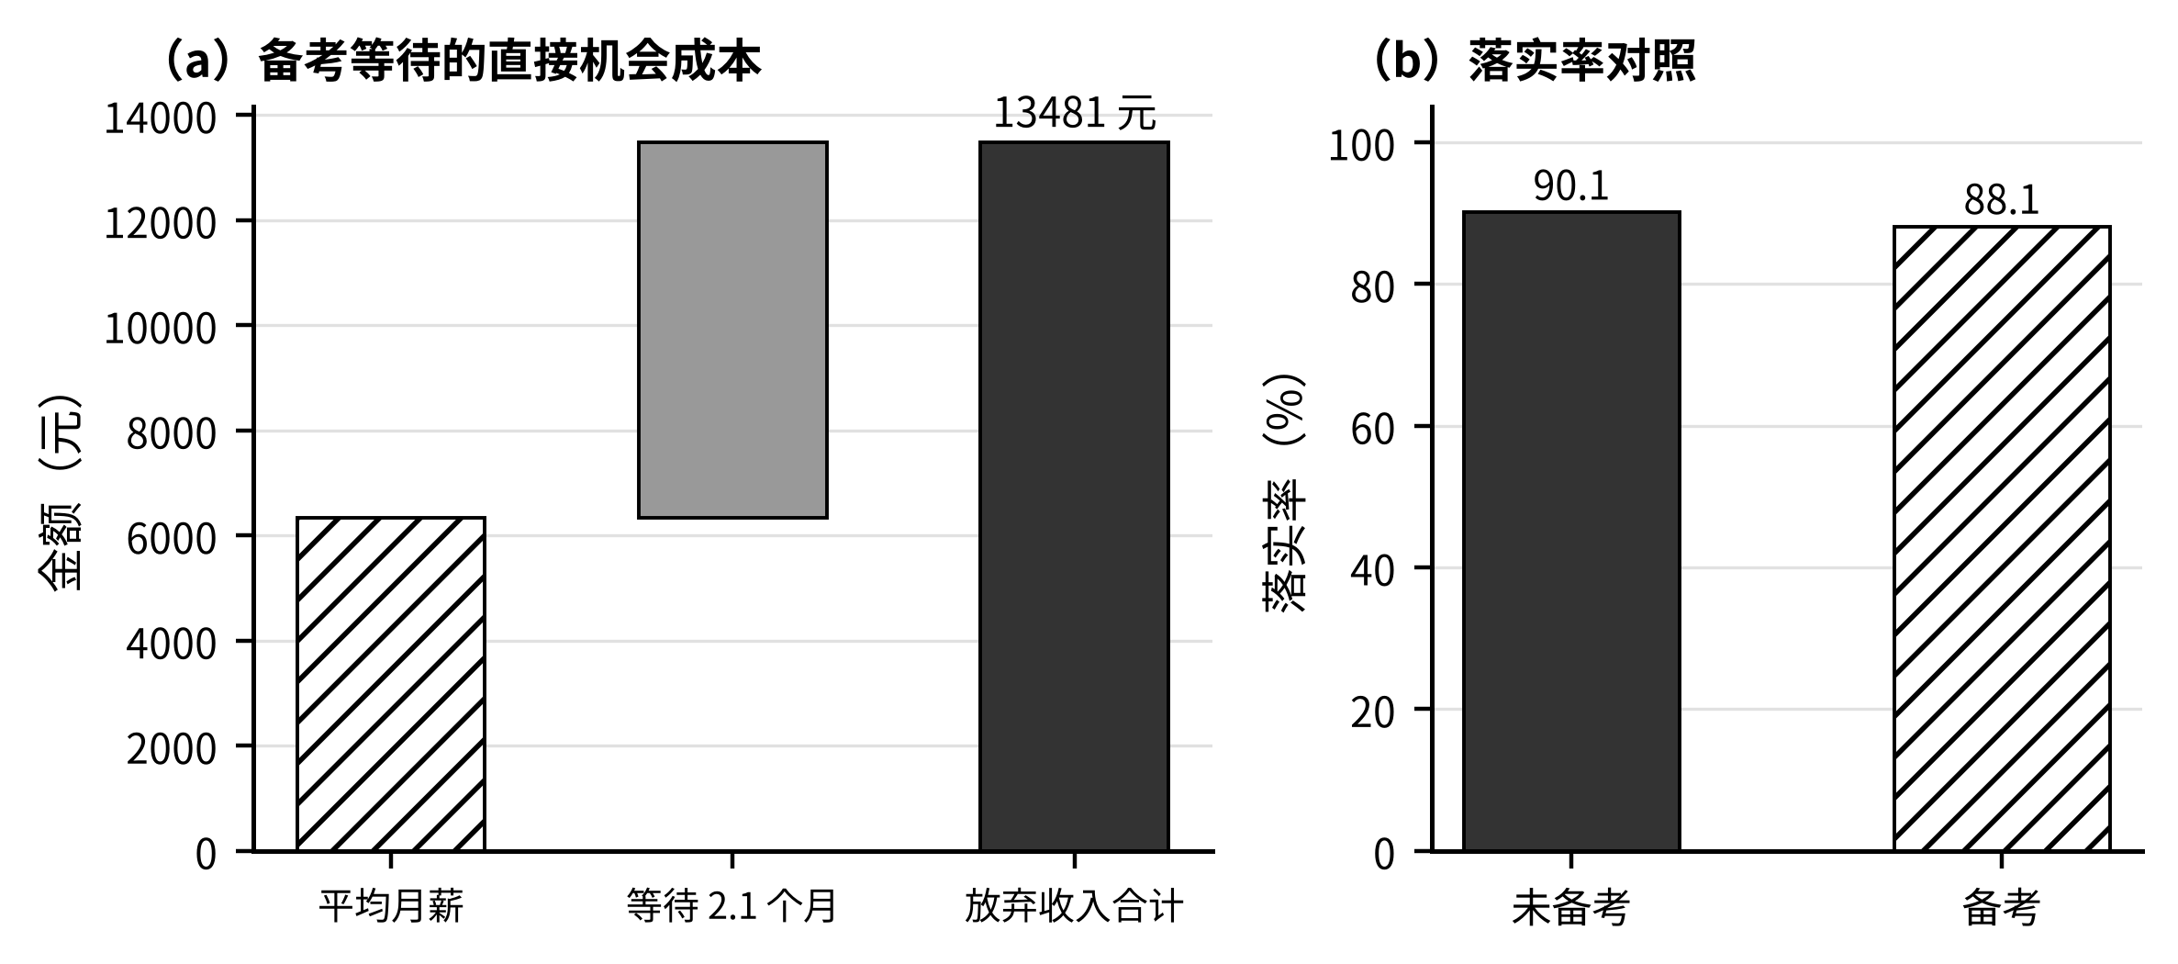
图8.3 备考等待的机会成本
为了给这笔成本一个更直观的量级参照，可以将其与本书测得的其他就业溢价相比较。第10章的起薪方程显示，专业—岗位匹配的起薪溢价约为8.7%，按平均起薪折算约合每月551元；这意味着一次备考等待放弃的收入，大体相当于专业匹配溢价24个月的累积。换言之，学生若把同等的时间与专注投入到提升匹配质量的实习与求职上，两年左右即可把一次等待所放弃的收入挣回，此后溢价仍逐月计入，且不必承担落榜归零的风险。这一比较不是要否定备考的选项价值，而是要把两条路径放到同一张账面上：观念之所以需要校准，正因为决策时的心理账户上只记录了上岸的收益，不记录等待的价格与替代路径的回报。
两点解读需要跟上。其一，负担的分布不均。按备考比例19.7%折算，每百名毕业生中约有20人各自承担着上万元的等待成本。图8.1显示这份负担在城乡之间大体均摊——农村与城镇非党员的备考比例几乎持平；但同样一笔上万元的机会成本，叠加在第4章所述的求职直接支出之上，占农村与低收入家庭可支配资源的比重要高得多，负担因此是累退的。其二，落实率差只是净效应的粗信号。描述性差距混杂着群体构成的差异，第10章的回归将显示，控制个体特征后备考对落实概率的边际效应约为低1.8个百分点，方向与描述性差距一致，但未达常规显著水平——备考群体的落实劣势相当部分由其可观测构成所解释。还须提醒，调查时点的落实率差尚未计入二战三战者继续滞留的后续损失，跨年备考使等待成本逐年累积。

三、理性与扭曲：对慢就业的一个再评估
有了成本的数字，就可以更平衡地评估备考等待的性质。从搜寻理论看，等待本身可以是理性投资：保留工资框架（McCall，1970）下，求职者拒绝低于保留工资的报价、继续搜寻更优机会，本就是最优停止策略的组成部分；体制内岗位的稳定溢价、保障价值与地位回报折现到职业生涯全程相当可观，若如愿录取，一两个月的等待成本完全值得。第2章已把备考概括为高风险集中下注：偏好本身无所谓对错，关键在于下注所依据的概率认知与成本核算是否充分。本节的测算恰恰显示，这一前提在现实中常常不成立。
扭曲来自三个环节。一是概率认知偏差：招录公告逐岗位公布报名与录用人数，报录之悬殊本不难推算，却极少被换算为个人的录取预期，信息环境的幸存者偏差反而维持着过度乐观。二是沉没成本接管决策：备考投入越深，止损点越向后漂移，再考一年在边际上总显得合算，等待由此自我延续——这正是第4章备考挤占路径的微观机理。三是家庭补贴的外部化：等待成本由家庭承担而非学生自付，价格信号被切断，保留工资系统性高于市场出清水平。三重扭曲叠加的结果，是相当一部分备考等待越过了理性投资的边界，滑入期望损失为负的区间。慢就业因此需要拆开来看：其中既有基于真实偏好与合理核算的主动选择，也有被认知偏差、沉没成本与家庭预算软约束共同推动的被动滞留——承认前者的理性，正是为了精准识别后者的扭曲。
把个体代价加总，还能看到备考等待的宏观面。以本章测得的量级推算，按本章样本的比例，每五名毕业生中即有一人承担上万元的等待成本，全社会为考试竞争沉淀的时间与收入相当可观；这笔投入的绝大部分不形成人力资本——行测申论的应试技能对录取者之外的绝大多数参与者而言几无岗位价值，与实习、职业技能训练形成鲜明对照。竞争的烈度还会自我加强：报考人数越多，上岸所需的备考强度越高，边际参与者被迫加码投入，形成典型的位置竞争（positional competition）。从公共部门选才的角度看，超额的备考竞争并不能同比例提升入选者的岗位胜任力，筛选收益早已边际递减。个体理性汇成群体损耗，这正是主体行为成因需要制度回应的原因——仅靠个体自省无法走出位置竞争的困局。
这一再评估的政策指向不是劝退备考，而是让决策回到充分信息的基础上：把报录比、岗位真实工作内容与晋升节奏纳入生涯教育，把等待的月度价格显性化，为脱产备考设置事前的时限规划与止损预案，并把家长纳入信息触达的范围。作者所在学校已在毕业班年级大会上试点算账式辅导——用本节口径向学生展示等待成本的量级，会后主动咨询转向求职的学生明显增多。把观念校准做成可操作的工作流程，是第13章对策体系的重要内容。

第四节 社会网络与信息获取

一、弱关系命题的校园落地
择业观念解释毕业生愿意选什么，社会网络则决定他们能够看见什么。格兰诺维特（Granovetter，1973）的弱关系强度假说指出，带来新信息与新机会的往往不是紧密的强关系，而是联通不同社会圈子的弱关系；其经验研究进一步表明，经由个人关系获得的岗位在信息质量上更具优势（Granovetter，1995）。第2章已经交代了这一理论传统及其在中国情境下的限度，本节的任务是让命题在长三角的校园情境中落地。大学生的网络禀赋有其特殊性：自致的职业网络尚未建立，可动员的主要是两类存量——家庭先赋网络与校园中的师生、校友、实习关系。前者由出身决定、分化显著，后者由教育过程生成、相对均等，两类网络的构成比例，很大程度上决定了毕业生信息获取的宽度与质量。
就关系强度而言，校园网络恰好落在弱关系命题的适用区间。导师、实习单位的同事、高年级校友，都是交往频度有限、却联通着学生尚未进入的职业圈子的节点，是结构意义上的桥；家庭网络则以强关系为主，信息在圈内高度冗余，其优势在动员的可靠性而非信息的新颖性。这一区分在访谈中的行为对应是：导师与校友推荐更多指向学生原本不知道的岗位，亲属引荐则更多指向家庭熟悉的本地与体制内机会——第2章预告的强弱关系分工，在校园情境中表现为校园网络开新路、家庭网络走熟路。对网络贫乏的学生而言，可建设的希望显然在前者：家庭网络无法选择，校园网络却可以经营，这也是后文组织化补位的立足点。

二、渠道结构的网络解读
第4章呈现的求职渠道结构，可以在网络视角下重新分类解读，见表8.2。网络招聘平台（使用率78.3%）与线下招聘会（29.4%）属于匿名市场渠道，对应搜寻理论的抽样逻辑；校园招聘（51.2%）与政府或学校组织的专场（23.6%）是组织化渠道，由机构完成初步甄选与集中撮合；亲友与导师推荐（31.8%）是典型的人际网络渠道；直播带岗等新媒体渠道（12.1%）则介于市场与网络之间，以流量分发模拟人际推荐的场景感。
表8.2 求职渠道的信息机制分类
渠道类别 | 具体渠道 | 使用率 | 信息机制
匿名市场 | 网络招聘平台 | 78.3% | 公开发布、算法匹配
 | 线下招聘会 | 29.4% | 现场撮合
组织化渠道 | 校园招聘 | 51.2% | 学校组织、集中对接
 | 政府或学校专场 | 23.6% | 公共服务、定向兜底
人际网络 | 亲友与导师推荐 | 31.8% | 信任背书、内部举荐
新媒体 | 直播带岗等 | 12.1% | 流量分发、场景展示
注：使用率为多选题口径；数据来源同图8.1。
约三分之一的毕业生动用了人际网络渠道，其价值不在覆盖面而在功能的不可替代性。匿名市场渠道传递的是标准化岗位信息，人际网络渠道则同时完成两件市场难以完成的事：传递不入招聘启事的软信息——团队氛围、真实强度、晋升惯例，并以推荐人的声誉为双方的不可观测特质担保。全国性调查证据显示，不同求职渠道的效率存在系统性差异，渠道选择本身就是求职能力的组成部分（岳昌君等，2020）。值得注意的是网络渠道与观念的交互：亲友推荐传递的不只是岗位，还有岗位评价——家庭网络集中于体制内的学生，经由推荐接触的机会与听到的评价同样偏向体制内，网络在供给信息的同时也在复制观念，第二节的家庭传导机制由此获得了信息面的支撑。
新媒体渠道的兴起对网络机制构成部分替代，其边界值得辨析。直播带岗以主播的现场讲解模拟熟人介绍的场景感，算法推荐则依据画像模拟网络的信息筛选，二者确实降低了岗位信息的获取门槛，对网络贫乏的学生具有普惠意义。但替代止于信息功能：主播不为具体求职者担保，算法不向用人单位背书，人际网络最稀缺的信任功能在技术渠道中没有对应物。第2章已从理论上指出这一功能缺口，样本的渠道使用结构提供了佐证——新媒体渠道的使用率虽在增长，其在毕业生心目中的定位仍是了解信息而非获得工作，关键环节的撮合依旧回到组织化渠道与人际网络。技术进步缩小了信息鸿沟，却未触动信任鸿沟，这是评估数字化就业服务边界时必须保持的清醒。

三、网络的分层：信息贫困及其后果
网络禀赋沿城乡与阶层分层。样本中农村生源占37.3%，其家庭网络多分布于农业与务工领域，能够触达现代部门岗位信息的节点稀少；访谈中农村生源学生描述的求职图景高度依赖招聘软件，几乎没有可咨询行情、可内推岗位的成年人——这是典型的信息贫困状态。其后果沿两条链条展开。一是搜寻效率的折损：信息贫乏者更依赖海投，第4章所述投递数量的膨胀部分正是网络缺位的补偿行为；碰壁积累后转入低强度搜寻，便汇入慢就业的信息摩擦路径。二是期望校准的失灵：缺少市场行情的可靠参照，期望定价只能依据网络热帖与同伴传言，第6章刻画的期望落差在信息贫困群体中更难收敛。第10章的回归将显示，求职可动用社会网络强度的自评每提高一档，落实概率约高1.0个百分点，仅在10%的水平上边缘显著，量级与显著性都宜谨慎对待，但方向与本节的机制分析一致。
网络分层的更深层含义在于机会不平等的代际传递。家庭网络是先赋资源，其规模与质量由父辈的职业位置决定；若求职结果显著依赖网络动员，则父辈的劳动力市场位置将部分复制到子代——这正是第2章预警的网络机制不平等效应在样本中的现实形态。就业帮扶的重点对象名单与网络贫困群体的高度重合印证了这一点：辅导员台账上反复出现的困难学生，多数不是能力不足，而是无人指点、无处询问。网络不平等因此不是就业困境的背景板，而是可以也应当被政策干预的成因变量。
网络分层还能解释第一节画像中的一处反直觉：农村生源可动员的求职网络明显更薄，其备考比例却并不低于城镇生源，在党员群体中还最高。除了家庭禀赋的定价逻辑，考试通道的制度属性提供了另一重解释——标准化考试是最不依赖人际资源的分配机制，报名、笔试、面试全程规则化，几乎不给先赋网络留下运作空间。对网络贫乏的农村学生而言，市场化求职中无人内推、不明行情的劣势，在考场上被制度性抹平，考试因此成为其机会集合中相对公平从而相对占优的赛道。这层解释修正了把体制内偏好一概归于求稳心态的流行判断：对一部分学生，备考是观念的产物；对另一部分学生，备考是网络劣势下的理性替代。两种成因需要完全不同的回应——前者靠观念校准，后者靠网络补位，混为一谈则两头落空。

四、组织化的网络补位与本章小结
网络成因落到工作层面，指向一个可操作的判断：既然先赋网络无从选择，学校要做的就是把网络当作可以生产的公共品来供给。第2章曾从理论上提出这一可能，本章的证据为它补上了成因依据，也顺带划出了它的作用边界。访企拓岗、结对帮扶、校友职业导师、青年之家的行业分享、实习实践基地——这些抓手的规模与运行分别记于第4章与第9章，从网络视角看，其共同功能只有一个：为信息贫困的学生临时接入一段本不属于他的弱关系。随校领导访企拓岗的直接观察是，走访带回的岗位信息与招聘软件上刷到的同类岗位并不重合，前者往往是用人单位尚未公开发布的用人打算与真实用人偏好——这恰是弱关系桥接的典型产物，也解释了为何一次有准备的走访能显著改善学生的机会集合。边界同样清楚：组织化网络能补信息与参照，补不了岗位本身，若产业侧无需求，走访再多也只是把同一批岗位重复搬运。这些抓手如何衔接成体系，留待第13章展开；本章确认的是其成因依据：网络补位补的不是岗位，而是信息与参照。
组织化补位的末梢在班团组织。相比校级平台，团支部与班级贴近学生日常，是同伴信息交换密度最高的既有网络：一名去优质企业实习过的支部成员，其经验分享对全支部信息集合的改善立竿见影。作者所在学校推行的做法是让就业信息沿组织链条下沉——院系团组织对接访企拓岗成果与校友资源，支部层面开设微分享，暑期社会实践则有意识地把岗位体验嵌入行程，让低年级学生在真实工作场景中校准职业认知。这些做法的共同逻辑，是把组织体系当作信息基础设施来运营：网络贫困的学生个体接入成本最低的网络，恰是其身处其中的支部与班级。
至此可以收拢本章的三个判断。其一，择业观念的现状画像以体制内偏好为轴心：19.7%的备考比例沿学科与政治面貌清晰分层、在农村党员群体中叠加至最高，并与偏高的期望定价并存，偏好是位置的函数而非弥漫的时尚。其二，观念由家庭代际传导、社会舆论、风险偏好与信息环境四机制合成，其中家庭是价值灌输与预算松绑的双重来源，代际养老结构赋予稳定偏好以现实根基。其三，偏好有价：备考等待平均多耗2.13个月、放弃收入约1.35万元、落实率低2.0个百分点，等待中理性投资与认知扭曲并存；社会网络则经由信息分层放大选择的不平等。
主体行为成因与前后两章的关系由此清晰：第7章的结构成因划定机会集合的形状，本章的观念与网络决定个体在集合内如何看见与如何选择，而选择环境能否被制度矫正——就业服务是否补上了信息与网络的缺口、政策供给是否触及观念形成的环节——是第9章制度成因要回答的问题。本章识别的观念与网络变量将在第10章进入计量模型接受净效应检验，期望落差的满意度后果在第11章由结构方程给出估计，而观念校准的前移、算账式生涯辅导与组织化网络供给，将在第13章汇入对策体系。

第9章 制度环境成因：就业服务与政策供给
前两章把就业困境的成因追至结构与主体：第7章显示，产业与学科的错配划定了毕业生机会集合的形状；第8章解释了个体在集合内的选择如何被观念定向、被网络约束。但两章的分析都在同一处止步——错配的信号为何迟迟不能传导为学科与个体的调整？观念的偏差为何缺少矫正的力量？网络的贫困为何长期无人补位？这些追问共同指向选择环境本身。毕业生的求职决策并非发生在真空之中，而是嵌入由高校就业服务体系、公共政策供给与区域制度安排构成的制度环境。制度环境不直接决定谁能就业，却决定信息以什么成本流动、服务以什么精度触达、政策以什么方式衔接，从而放大或缓释前两重成因。本章把它作为就业困境的第三重成因正面检视。
把制度环境列为成因，起点是一线工作的切身困惑。作者所在学校的就业服务不可谓不密集：毕业季的就业工作例会逐周调度进展，就业指导中心的讲座与双选会排满日程，辅导员的就业台账精确到人，帮扶名单逐一销号。然而毕业班谈心谈话里，学生讲述的常是另一番图景：生涯课修过了，仍说不清自己适合什么；招聘会开进了校园，简历仍主要投向手机里的平台；名列帮扶台账的学生，说不出自己实际享受过哪几项政策。供给的密度与学生的获得感之间存在明显落差，这提示症结未必在投入的规模，而在供给的结构——服务链条在哪里断开、政策链条在哪里错位、区域协同在哪里缺席，需要逐一解剖。
本章分四节展开。第一节以服务链为分析工具，解剖高校就业服务的四个环节与四个断点；第二节利用课题组调查（有效样本3846份）评估各环节的使用率与有效性评价，识别使用与效果之间的倒挂；第三节把视野扩展到校门之外，检视教育系统、共青团系统的促就业政策及其部门衔接，并评估长三角区域协同的进展与短板；第四节把制度成因收拢为服务链、政策链、协同链三个缺口。依照全书分工，本章负责成因诊断，政策效应的因果证据由第11章的准实验设计提供，具体对策留待第12—14章。

第一节 高校就业服务链及其断点

一、就业服务的经济学定位
讨论就业服务，先要回答它在劳动力市场中承担什么功能。搜寻匹配理论把失业首先理解为匹配过程的摩擦产物：匹配的产出既取决于双边的搜寻努力，也取决于匹配技术本身，凡能改进匹配技术的安排，都直接作用于市场出清的效率（Mortensen和Pissarides，1994）。而搜寻努力之所以昂贵，在于岗位信息分散在雇主一侧，求职者只能逐次抽样、逐次比价（Stigler，1962）——第4章测得样本人均投递简历45.3份、求职周期平均4.77个月，正是搜寻摩擦的微观计价。就业服务的经济学本质，是以组织化方式压低搜寻与匹配的成本：信息的集中发布减少重复搜寻，学校的甄别与背书缓解双方的逆向选择，指导与训练提高单位搜寻的命中率。由于岗位信息一经生产即可低成本复用，匹配改善的收益又部分外溢于用人单位与社会，就业服务带有明显的准公共品性质，纯市场供给必然不足，需要公共与组织化供给补位。
组织化供给并非有投入就有效果，国际证据对干预的形态相当挑剔。就业服务的干预谱系——求职援助、职业培训、就业补贴与公共岗位——统称积极劳动力市场政策。跨国元分析显示，求职援助类干预短期效果为正且成本最低，培训类项目的收益要在中期才显现（Card等，2018）；发展中国家的证据同样支持信息与撮合类干预的成本有效性，但也提醒，效果高度依赖服务的强度与瞄准的精度，松散的一般化服务往往测不出效果（Carranza和McKenzie，2024）。这些证据划出了评估本国服务体系的参照系：有效的就业服务不是讲座与场次的简单堆叠，而是有强度、有对象、有反馈的干预。本章第二节的使用—评价数据，将显示这一参照系的现实意义。
中国的制度安排把高校推到毕业生就业服务第一供给主体的位置。就业工作在高校内部是一把手工程，毕业去向落实率——自2021届起取代就业率的统计指标，涵盖协议合同就业、创业、灵活就业与升学，初次统计节点一般为当年8月31日——既是服务成效的度量，也是压实高校责任的考核工具。这一校本模式的优势在于组织化动员能力：政策指令可以沿校院两级迅速落地，服务可以借助辅导员体系触达每一名学生。其代价则潜藏在激励结构里：考核围绕可统计的结果展开，服务的过程质量难以进入指挥棒。推动高质量充分就业的政策目标，客观上要求服务体系从数量统计转向质量供给（赖德胜，2022）；一些高校也已探索一体化的就业工作体系再造（陈迪明，2023）。为了系统评估校本服务，本书把高校就业服务整理为一条四环节的服务链，其构造与断点见图9.1。
校本供给之外，人社部门的公共就业服务构成第二条轨道：公共就业服务机构面向全体劳动者提供求职登记、职业介绍、培训与见习组织，离校未就业的毕业生按制度设计应移交属地公共就业服务体系接续帮扶。双轨的分工在文本上清晰——在校归教育、离校归人社，现实的接缝却常常错开：移交多以名单交接为形式，服务记录与个体情况并不随之流转，离校未就业者从学校台账上销号，却未必在属地服务中落地。分工的效率取决于接口的质量，双轨制的成色要在交接处检验——这一接口问题将在第三节的政策链诊断中再次出现。本节先聚焦校内一轨，考察其内部的链条构造。

二、服务链的四个环节
服务链沿在校时序铺开：生涯教育居于前端，在低年级承担职业认知的启蒙与方向校准；实习实践居于中段，在中年级供给人力资本与真实职业体验；信息服务在毕业季进入临门一脚，完成岗位供需的具体对接；帮扶兜底承接于末端，在离校前后为困难群体提供个案化的托底。四个环节依次落在第2章全链条框架的求职与入职两个阶段上，彼此不是并列的菜单，而是相互咬合的链条：前端定向不清，后端信息再充分也难以转化为有效匹配；中段体验缺席，前端的规划只能停留在纸面；兜底若不精准，链条的短板便完全由最弱势的群体承受。
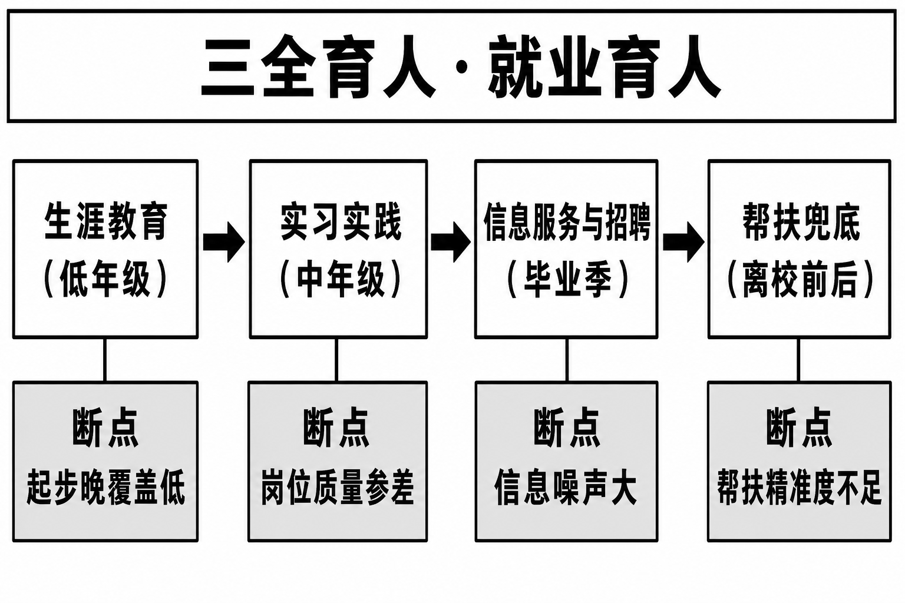
图9.1 高校就业服务链与断点
生涯教育环节的理论依据来自生涯发展研究：职业选择是分阶段完成的建构任务，探索期没有做完的自我认识与职业认识，会以选择的反复与延迟在下一阶段结账（Super，1980）。现行形态以学分课程为主体——多数高校在低年级开设生涯规划必修或必选课，辅以就业指导讲座、简历门诊与咨询预约。第4章记录的求职启动前移，在生涯教育端表现为需求的提前到达：对行情、路径与门槛的追问，越来越早地出现在低年级的课堂提问与咨询记录里。需求端的前移是真实的，问题在于供给能否以足够的个性化强度接住这种前移，而不是把一门大班课当作环节的全部。
实习实践是服务链中信息含量最高的环节。一段真实的实习同时完成三件事：学生检验职业设想、积累岗位技能，用人单位低成本观察不可测的特质，双方在正式签约前完成一轮试匹配。因果证据支持其价值：利用配岗随机性的研究发现，在校工作经历显著改善后续就业结果（Barbanchon等，2023）；本书第10章的估计同样显示，实习每增加一次，落实概率提高约1.31个百分点，在服务体系可以直接供给的变量中，其正向效应最大。校内供给依托三个来源：培养方案内的教学实习、访企拓岗沉淀的实习基地，以及共青团组织的社会实践。三个来源分属教学、就业、团学三条管理线，这一分属埋下了后文要谈的断点。
信息服务环节包括就业信息网与公众号推送、双选会与专场招聘的组织，以及岗位信息的审核发布。它是四环节中覆盖最广、也最直接对接落实率考核的一环。其现实处境是与市场化平台的入口竞争：第4章显示，网络招聘平台的使用率达78.3%，而政府或学校组织的专场仅23.6%。校方渠道的比较优势本不在信息数量——任何学校的岗位库都不可能比全国性平台更大——而在甄别与背书：经学校审核的岗位有真实性与合规性的底线保证，校企关系带来的信息包含市场渠道不载的软内容。入口失守的实质，是这一比较优势没有被做成产品。
帮扶兜底环节以重点群体为对象：低收入家庭、残疾、少数民族与长期未落实的毕业生。工作形态是台账式个案管理——识别建档、一人一档、结对帮扶、动态销号，本质是把一般化服务转为个案化干预，是四环节中人力强度最高的一环。就业帮扶同时也是学生资助体系在就业端的延伸：对家庭风险缓冲薄弱的学生，一次求职失败的代价远高于平均水平，兜底的价值不在覆盖面而在关键时点的托举。第8章已指出，帮扶名单与网络贫困群体高度重合，这使帮扶环节承担着网络补位与信息矫正的双重功能。

三、服务链的四个断点
把四环节与学生的真实求职历程对照，服务链上可以识别出四个断点，图9.1已在各环节下方分别标出其表征。断点之一是时间断点：服务密度沿学年表向毕业季陡峭集中，生涯教育的名义窗口虽在低年级，有强度的干预——个体咨询、测评反馈、行业认知活动——却多在大四求职受挫后才被动触发。第6章测得65.5%的毕业生期望落差超过10个对数点，期望的校准本应是低年级生涯教育的任务，错过窗口之后，毕业季的匆促辅导只能亡羊补牢，校准的成本已从课堂对话变成签约现场的反复毁约与将就。
断点之二是环节断点：实习实践与培养环节咬合不紧。实习学分的认定标准不一，专业课程表与企业实习期在时间上冲突，访企拓岗沉淀的基地岗位与本校专业结构未必对口，教学、就业、团学三条管理线各管一段，学生要靠自己把三段拼起来。结果是服务链中有效性最高的环节供给最紧——第二节将显示，实习实践项目的使用率在四环节中仅列第三，恰与其评价形成反差。中段体验的缺席还向前端传导：没有真实岗位参照的生涯课堂，只能在纸面上讨论职业世界，这正是生涯教育被学生视为空泛的结构性原因之一。
断点之三是渠道断点：信息服务碎片化、同质化，入口持续外移。校、院、系各有公众号与群聊，同一岗位多头转发、口径不一；相当部分推送本身就是市场平台信息的搬运，甄别与背书的增值环节缺失，学生自然用脚投票回到平台。第3章已提出的问题——公共与学校服务如何在线上化浪潮中重获入口——在渠道数据上有直白的体现；第4章记录的直播带岗等新媒体渠道兴起，进一步分流了校方渠道的注意力份额。入口的旁落不只是流量问题：学校一旦失去学生求职行为的第一现场，后续的精准服务与帮扶识别就失去了数据基础。
断点之四是对象断点：帮扶的识别滞后、射程不足。帮扶名单主要由既有的家庭经济困难建档生成，静态、可靠，但对动态风险不敏感——求职周期拖入右尾的学生、慢就业状态中被动滞留的学生（第4章测得慢就业比例6.8%），往往要到临近离校才进入台账，干预的黄金期已过。射程的另一端同样短缺：服务在办理离校手续处戛然而止，第7章记录的错配性离职与二次求职发生在毕业之后，正式服务体系对职业适应期几乎没有覆盖，靠辅导员的私人联系与校友网络自发补位。识别的滞后与射程的截断，使强度最高的环节恰恰错过需要它的人与时段。

第二节 就业服务的使用与评价

一、使用率：广覆盖下的结构失衡
服务链的断点是否为学生所感知，需要需求侧的数据检验。课题组调查设置了就业服务模块，请受访者报告对四类服务的使用情况与评价：使用率为报告使用过该类服务的比例（多选），有效性评价为使用者按1—5分给出的评分。结果见图9.2：就业信息服务使用率82.5%居首，生涯规划课程66.9%次之，实习实践项目51.7%，重点群体帮扶18.5%。四环节全部触达半数以上或按设计定向投放，校本服务的覆盖能力得到印证。
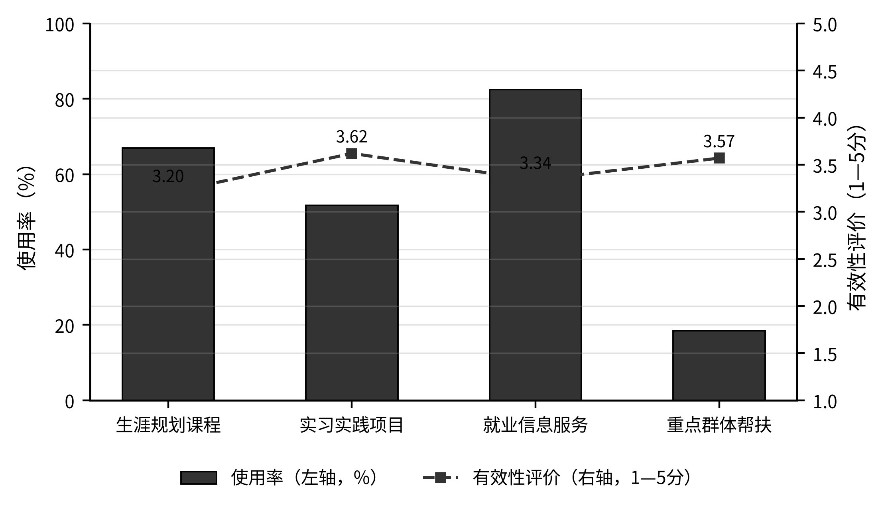
图9.2 就业服务使用率与有效性评价
注：数据来源：课题组2025年长三角高校毕业生就业调查（N=3846）。
使用率的排序有清晰的供给逻辑。信息服务近乎全覆盖，因为其边际成本最低——推送到达即构成使用，且求职者对岗位信息有刚性需求；生涯课程的高覆盖由学分制度保证，属于制度性使用而非自发选择；实习实践项目受真实岗位供给的约束，覆盖刚过半，是四环节中唯一受产能硬约束的一环；重点群体帮扶按设计定向投放，18.5%的触达与重点群体的规模大体相称，低使用率本身不是缺陷，值得追问的是名单之外的动态困难群体是否被漏掉——这正是第一节对象断点的需求侧影子。
使用结构还沿群体分化，访谈材料提供了方向性的线索。家庭网络丰厚的学生把校方服务当作众多信息源之一，用与不用无关大局；而第8章刻画的信息贫困群体——家庭网络稀薄的农村生源尤甚——几乎完全依赖校方渠道与招聘平台，校方服务对其是边际价值最高的一档。这一分化的政策含义是：服务链的断点并非对所有学生同等有害，越是缺乏替代来源的学生，承受的伤害越大。服务缺口因此具有累退性质，与第8章识别的网络不平等相互叠加，制度环境的中性外表下藏着分配后果。

二、有效性评价：使用与效果的倒挂
把有效性评价与使用率并观，图9.2呈现出一个引人注目的倒挂结构：评价的排序与使用的排序几乎倒置。实习实践项目获评3.62分居首，重点群体帮扶3.57分次之，就业信息服务3.34分居中，使用率第二的生涯规划课程仅3.20分垫底。用得最广的两项评价偏低，评价最高的两项恰是覆盖最窄的。倒挂不是偶然的口碑差异，而是一个结构信号：服务链的产能配置与有效性排序错了位——产能堆在低效环节，高效环节供给不足。
解读评价数据须留意口径的选择性。有效性评分只来自使用者：帮扶的高分建立在较小的使用者基数上，受助情境也可能抬高评分；生涯课程的低分则来自近乎全员的制度性使用，其中混入了大量本无自发需求的被动修课者。但选择性的方向恰好使倒挂的解读趋于稳健：实习的高分来自经过竞争筛选的参与者，其体验的真实性更有保证；而即便剔除被动修课者，主动寻求生涯辅导的学生期望更高、要求更严，课程在自愿使用者中的评价未必回升。倒挂因此不是评分口径造成的幻象，而是可以采信的结构信号，值得沿供给侧逐项追问其成因。
生涯课程的低评价有具体的供给侧原因。大班通识化授课，内容偏重理论框架与求职流程，与学科各自的职业世界脱节；师资以学工干部兼任为主，个体咨询的供给稀少；课程集中在低年级修完，与真实求职之间隔着两三年的遗忘期。而生涯理论恰恰强调，生涯适应力的养成依赖个体化的建构过程，标准化灌输难以奏效（Savickas，2005）。一刀切的课堂无法完成个体化的校准，学生便以最理性的方式回应——为学分而修课，为盖章而听讲座。使用率与有效性在同一环节内的背离，本质是制度性使用掩盖了自发需求的萎缩。
实习与帮扶的高评价则来自强度与真实性。实习的信息含量与信号价值已在第一节交代；国际证据同样显示，越贴近雇主真实需求的干预效果越好——面向具体行业的定向就业项目因嵌入真实用人场景而产生持续收益（Katz等，2022），学徒制的长期回报也超过单纯的求职补贴（Alfonsi等，2020）。帮扶的高评价来自个案管理的强度：一人一档意味着服务者掌握具体处境、给出具体方案，与群发推送的体验截然不同。两个高分环节的共同点是强度与精准，而这恰是最难规模化、最贵的部分——倒挂由此有了成本面的解释：便宜的服务被大量供给，昂贵的服务被少量供给，与有效性无关。

三、倒挂的根源：供给逻辑压倒需求逻辑
进一步追问产能为何错配，答案在考核的指挥棒。可统计的动作——讲座场次、招聘会场次、推送条数、课程覆盖率——易于填报与比较，服务的深度、匹配的质量、学生的获得感则难以量化进报表；落实率的初次统计节点又使资源向毕业季前的冲刺集中，前端环节在考核视野中长期失焦。这是数字化管理的一个经典悖论：管理越精细，供给越向可计数的形态漂移。第5章在讨论就业质量监测时已经指出，落实率给出的是数量读数，需要质量维度的汇总读数与之互补；本节的倒挂结构提供了服务侧的对应证据——考核什么，就得到什么的堆叠。
资源与专业化的约束加深了错配。就业指导的专职队伍规模有限，多数服务由辅导员与学工干部兼任，一名就业专干对接数百名毕业生是一线常态，个体咨询与深度辅导在这样的人力配比下无从组织。而弱势青年就业干预的实验证据表明，密集的个性化辅导确有效果，但人力成本高昂（Cahuc等，2021）——有效的服务恰是劳动密集型的。粗放的供给结构等于系统性地省略了最贵也最有效的部分：不是学校不知道个案辅导有用，而是现有编制与考核都不支持把资源配置到那里。
至此，使用与效果的倒挂获得了完整解释：供给按行政逻辑配置产能——覆盖优先、场次优先、节点优先；需求按匹配逻辑排序价值——强度优先、精准优先、体验优先。两套逻辑的错位是服务链断点的微观机理，也说明为何投入的增长没有同比例转化为学生的获得感。诊断到这一层，问题已经越出校门：考核指挥棒由政策设定，人力编制受制度约束，实习岗位与见习资格牵动人社与企业，服务链的修复离不开政策链的配合。校门之外的政策供给成色如何，是下一节的任务。

第三节 政策供给与衔接

一、政策工具的谱系
毕业生规模跨上千万台阶之后，促就业政策进入密集供给期，尤以2022年前后为集中。中央部委与地方政府的政策工具沿三条线索铺开：岗位开拓类政策动员用人单位扩大吸纳，帮扶兜底类政策为困难群体托底，区域协同类政策试图打通跨省就业的制度壁垒；此外还有一条竞争性的线索——各城市以财政补贴与落户便利直接争夺毕业生。代表性举措的时间线与规模见表9.1。需要说明，表中所列以公开发布的口径为准，就业见习扩募的样本口径服务于第11章的政策评估。
表9.1 面向高校毕业生的代表性政策举措
政策线索 | 代表性举措 | 时间 | 规模或进展
岗位开拓 | 书记校长访企拓岗专项行动 | 2022年3月起 | 2023届拓岗250余万个
 | “金秋启航”秋季校园招聘 | 2026届 | 岗位信息超1200万个
帮扶兜底 | 低收入家庭学生就业帮扶计划 | 2021年底起 | 累计帮助11.79万人
 | 大学生志愿服务西部计划 | 逐年实施 | 累计选派46.5万余人
 | 就业见习扩募（人社部门） | 2022—2024年三批 | 41个样本城市（第11章）
区域协同 | 长三角一体化就业民生条目 | 2019年12月起 | 社保一卡通、联合招聘
地方人才政策 | 苏州、杭州等青年人才补贴 | 近年持续 | 生活补贴1万—10万元
注：各项规模数字的口径与统计时点见正文。资料来源：根据教育部、人力资源社会保障部、共青团中央与长三角三省一市公开政策文件及新闻发布整理。
表中的就业见习值得单独说明，因为它是本书政策评估的对象。见习由人社部门组织，向吸纳离校未就业青年的企事业单位发放补贴，数月的岗位实践兼具技能积累与双向考察的功能，性质上正是服务链实习实践环节在离校阶段的政策延伸。2022年以来多批城市相继扩大见习募集规模，本书第11章将利用扩募在城市间的交错实施构造准实验：样本覆盖41个地级及以上城市2018—2025年的面板，三批扩募城市分别于2022年、2023年与2024年进入处理组。见习恰好横跨服务链与政策链，其效应估计对本章的诊断具有直接的检验意义。
就谱系的齐备程度而言，政策供给已相当可观：从中央部委的专项行动到省市的补贴竞价，从岗位开拓到兜底帮扶，政策密度为历年之最。因此本章的诊断重点不在有没有政策，而在政策之间是否衔接成链：动员的成果能否转化为持续的匹配，帮扶能否找准动态变化的对象，区域政策能否从各自为政走向协同。以下沿教育系统、共青团系统与区域协同三条线分别检视，检视的标准不是政策文本的完备性，而是学生在求职现场能否感知到政策的接续。

二、教育系统的动员：访企拓岗与校园渠道
教育系统促就业的标志性动作是2022年3月启动的高校书记校长访企拓岗促就业专项行动，要求书记校长正职合计走访用人单位原则上不少于100家；首轮即有2304所高校走访7.7万家用人单位、开拓岗位165.5万个，2023届行动累计新开拓岗位250余万个。行政动员的规模效应真实可感。作者多次随校领导走访，前几章已记录岗位错位与信息增量的观察，这里要补充的是转化环节的观察：走访建立的校企联系能否沉淀为持续的招聘关系，取决于会后有没有人接续跟进——企业的岗位清单有没有录入学校信息系统、对接的院系有没有回访、企业下一年还来不来。这些转化动作没有考核指标，恰恰最容易松脱；台账里不乏走访过一次便再无下文的企业。
校园招聘渠道的信息基础设施也在升级：2025届部署“秋季校园招聘月”，专场招聘40余场；2026届“金秋启航”系列活动汇集岗位信息超1200万个，并部署“就业扩容提质行动”。信息供给的量级已非往日可比。但对照第4章的渠道结构——网络招聘平台使用率78.3%、校园招聘51.2%、政府或学校组织专场23.6%——组织化渠道的入口地位依然弱势。岗位数量的堆叠没有自动转化为入口的重获：学生需要的不是第二个大而全的岗位库，而是经过甄别、匹配度排序、附带真实信息的小而准的推送。缺少这一增值环节，公共岗位库再大，也只是平台信息的行政镜像。
新媒体渠道的兴起对组织化信息服务既是挑战也是重获入口的机会。第4章显示，直播带岗等新媒体渠道的使用率已达12.1%，其形态——主播讲解、实时问答、场景展示——恰好补上传统岗位库缺失的软信息维度；一些地方的人社部门与高校也开始尝试联合开设直播带岗专场，把政策公信力嫁接到新渠道的传播效率上。这类探索提示，入口之争并非零和：校方与公共渠道的出路不在自建平台与市场硬拼，而在以甄别、背书与匹配的增值功能，嵌入学生已经聚集的渠道之中。第4章留下的问题——新渠道对就业信息服务意味着什么——答案是服务分工的重构，而非简单的此消彼长。
教育系统政策链的断点由此可以概括为动员强、转化弱。拓岗数量、活动场次是显性指标，易于层层加码；匹配质量、转化率是隐性结果，无人认领。行政动员擅长在短期内造出规模，市场匹配需要的却是日复一日的关系维护与信息运营——两种节奏的错配，使动员成果随行政注意力的转移而衰减。这也解释了一个一线观察：专项行动声势最盛的学期，恰是就业干部最疲于填报的学期，用于逐个学生逐个岗位撮合的时间反而被挤占。政策的善意在执行链条上被格式化为数字，是制度成因中最需要正视的一环。

三、共青团系统的帮扶与部门衔接
共青团系统是促就业政策的另一条组织化战线。2022年共青团促进大学生就业行动推出5项计划，2023年扩展为6项；其中最具辨识度的是2021年底启动的一般院校低收入家庭学生就业帮扶计划，截至2023年1月已累计帮助11.79万名毕业生就业，2022年有3.03万名团干部与学生结对、当年帮助7.87万人；大学生志愿服务西部计划累计选派46.5万余人，2024年拟招募3.44万人。这一体系的制度定位颇为独特：瞄准一般院校——恰是就业服务资源最薄弱、毕业生家庭可动员资源最少的区段，帮扶资源的投向与需求的分布难得地对齐；结对帮扶的网络补位机理已在第8章阐明，此处不赘。
需要正视的是这条战线的制度边界。结对依托动员而非编制，帮扶的持续性系于团干部的个人投入，动员退潮则服务回落；团系统掌握组织网络却不掌握岗位资源与补贴工具，人社部门握有见习补贴、培训资金等政策工具却难以触达校园末梢；教育、人社、共青团三条线各建台账、各报各数，帮扶对象名单不互认，服务记录不互通，同一名困难学生可能同时出现在三本台账上而每一本都只记录了片段。第5章留给本章的问题——劳动权益监管如何触达小微企业与新就业形态——同属衔接缺口：劳动监察以正规单位为抓手，平台用工与小微企业在射程之外，而看得见学生的学校与团组织并无执法工具，权益保障在部门接缝处落空。
数据分割的代价在监测预警上表现得最为具体。就业治理本可以前置：作者与合作者的研究表明，把多尺度的时空特征与注意力机制结合，可以在就业形势的变化尚未落到统计报表之前就读出其苗头（Wang等，2025），为政策从事后统计转向事前预警提供了技术可行性。但预测的原料是打通的数据——落实率数据归教育部门，招聘大数据散落于市场机构，社保与见习数据归人社，帮扶台账归共青团，多源数据在部门边界处碎片化，任何一方都拼不出完整的图景。技术可行性被制度可行性锁住，是政策链缺口的典型形态；第13章将把就业监测预警列入对策体系，其前提正是本节诊断的数据与部门衔接问题。

四、区域协同：一体化进程中的就业短板
把视野再放大一级，长三角一体化为区域就业治理提供了独特的制度舞台。第3章已经列出《长江三角洲区域一体化发展规划纲要》以来的制度进展与留存格局，本节要问的是另一个问题：这些条目分别落在就业过程的哪一段。把纲要的就业民生安排与人力资源领域的部署按求职、入职、在职三段归位，偏斜相当明显——异地就医直接结算、社会保险异地办理与社保卡居民服务“一卡通”作用于在职阶段，化解的是已就业者的后顾之忧；共建统一开放的人力资源市场、岗位信息共享与联合招聘虽指向求职阶段，落地形态却多停留在活动化的层面。一体化的就业红利，因此集中在流动的后端。
既有研究对一体化的人才效应已有相当积累：区域一体化政策显著影响高学历人才的城市分布（许泽宁等，2022），毕业生流动的空间特征与驱动因素被反复刻画（王一凡等，2021；崔璨等，2022），扩容之后的协调集聚对区域创新的作用亦获检验（孔令丞等，2022）。但这一支研究关心的是流动的结果，很少追问流动过程中的服务由谁供给。偏斜的成因正在这里：在职端的事项以经办系统对接为主，技术路径清晰、责任主体明确；求职端的一体化则要触动服务标准、资格认定与财政分担，牵动的层面更深。就业见习、职业培训等政策工具至今以省市为实施单元，资格与补贴不随人走——跨省求职的毕业生在原籍取得的见习资格，到就业地并不通用。第3章判断就业公共服务的一体化滞后于商品与要素市场的一体化，在政策工具的清单对照中得到确认；而对制度成因的诊断而言，滞后的位置比滞后本身更要紧：缺口不在一体化的整体进度，而集中在求职这一段。
协同的反面是愈演愈烈的人才争夺。苏州、杭州等城市面向青年人才的生活补贴、购房券与租房补贴，其具体档次第1章已经列出，这里要看的是它们叠加起来的区域后果。补贴竞价对单个城市是理性的引才策略，对区域整体却近乎零和：毕业生在补贴梯度上重新洗牌，区域就业总量并未因此增加，而财政资源被锁定在互相抵消的出价中。更深的代价在激励层面：人才净流入是显性政绩，协同事项——岗位信息互通、见习资格互认、帮扶名单共享——低显示度、见效慢，在竞争压过协同的激励格局下缺少推进动力。跨省求职的毕业生因此仍面对属地化的服务：档案、报到、见习补贴各归其地，协同链在校门与统一市场之间留下缺口。浙江2022年4月起深化打造的青年发展型省份建设把青年优先发展嵌入省域治理，提供了省级统筹的范例，但跨省层面的对应机制尚未成形。

第四节 制度成因小结：服务链、政策链、协同链三个缺口

一、三个缺口的形态与共性
本章的诊断可以收拢为三个缺口。服务链缺口在校内：生涯教育、实习实践、信息服务、帮扶兜底四环节齐备，但时间断点、环节断点、渠道断点与对象断点并存，产能配置与有效性排序倒挂——评价最高的实习与帮扶供给最紧，覆盖最广的课程与推送评价垫底。政策链缺口在部门之间：教育系统动员强而转化弱，共青团系统贴近末梢却缺少政策工具，人社系统握有工具却难触达校园，三线台账互不联通，监管在新就业形态处出现射程盲区。协同链缺口在区域之间：一体化红利集中于就业后端，求职端服务属地分割，人才补贴竞价压过协同建设。
三链缺口在一线工作中有具体的对应物。作者的就业工作记录里，同一周内可以出现三件事：院系为凑齐招聘会到场人数而临时动员低年级学生充场——服务链的场次逻辑；人社部门来函索要困难毕业生名单，团委的结对台账却因口径不同无法直接对接——政策链的台账隔阂；一名签约上海企业的浙江生源毕业生咨询见习期的补贴归属，得到的答复是按属地原则回参保地申请——协同链的属地分割。个案不构成统计证据，但它们提示，三个缺口不是纸面的抽象概括，而是每天落在具体学生身上的制度体验；成因诊断的价值，正在于把这些日常体验还原为可施策的制度变量。
三个缺口有共同的病理：制度供给的碎片化。每个主体都在供给——学校排课开会、部委发动专项、城市加码补贴——但没有一个主体对匹配这一最终结果负总责，链条便在主体的边界处断开。国际比较研究早已提示，从校到工的过渡是一个系统工程，依赖教育、劳动与福利制度的整体咬合而非单项政策的堆叠（ILO，2024）；碎片化的供给纵有总量，也难以形成过渡制度的合力。这一判断为第12章的经验借鉴预设了观察角度：德国、日本等经济体从校到工过渡的平顺，秘诀多不在某项政策的精妙，而在制度环节的无缝衔接。

二、制度缺口与结构、主体成因的耦合
制度环境之所以构成成因，在于它本应矫正前两重成因，却在关键环节缺位，反而放大了它们。对结构成因而言，信息服务的断点使第7章刻画的错配信号无法低成本传导：学科的就业分化数据未被系统性地反馈给招生培养环节，毕业生也难以从碎片化的推送中读出行业冷暖，错配得以在信息迟滞中延续。对主体成因而言，生涯教育的时间断点使期望校准错过窗口，第6章的期望落差与第8章的观念偏差在缺少矫正力量的环境中自我强化；帮扶与网络补位的缺口任由信息贫困延续，第4章慢就业形成机制中的信息摩擦路径，本可在服务链的多个节点被截流，现实中却一路畅通。三重成因由此不是并列而是耦合：结构制造错配，主体放大偏差，制度在本应矫正处失守。
耦合的另一面是杠杆：制度是三重成因中最可干预的一重。产业结构的调整以十年计，观念的变迁以代际计，而服务链的断点、政策链的衔接、协同链的建设，都在政策工具的射程之内，且国际证据表明干预得法即有回报。这正是本书把制度环境放在成因分析末位、又作为对策体系起点的理由：诊断的终点即是治理的起点。当然，可干预不等于易干预——指挥棒的重设牵动考核体系，部门数据的打通触及权责划分，区域协同要克服竞争激励，每一项都属于制度层面的深水区。

三、面向实证与对策的转承
至此，成因篇完成了三源拼图：第7章的供需结构、第8章的主体行为与本章的制度环境，分别回答了机会集合为何错位、集合内选择为何偏斜、矫正机制为何失灵。但描述性证据尚不足以裁决因果。第10章将在多变量框架下检验就业行为与就业质量的影响因素，本章讨论的实习、信息渠道等服务链变量将进入方程接受净效应检验；第11章将利用就业见习扩募在41个城市的交错实施，以多期双重差分与事件研究设计估计政策的真实效应——就业见习恰好位于服务链实习实践环节与政策链人社工具的交汇点，其评估结果将直接检验本章的诊断。
对策的伏笔也已埋下。三个缺口即三个靶点，但可用的工具并不相同：服务链的修复主要靠高校自身的资源重排——把生涯教育前移、把实习实践的产能扩上去、把信息服务从搬运改造为甄别与匹配；政策链的缝合则超出单个学校的权限，需要部门之间打通数据、重设指挥棒，把监测预警从技术设想变成制度安排；协同链的建设更要在区域层面推动就业服务从活动式联合走向制度化互认。第12章先考察域外与国内先发地区如何缝合从校到工的过渡，第13章给出四方协同的对策体系，团学系统的组织化路径——在服务链末梢承担信息下沉、网络补位与观念校准职能——将作为高校侧方案的特色部分展开。制度成因的诊断在此收束，治理的方案由彼接续。

第10章 就业行为与就业质量的影响因素实证
前九章完成了两件事：第4至6章刻画了就业行为、就业质量与就业满意度三个维度的困境形态，第7至9章把成因归置于供需结构、主体行为与制度环境三个层面。散落在各章的线索——渠道结构与求职结果的关系（第4章）、专业匹配溢价的因果疑问（第5、7章）、备考对落实的净效应（第8章）——都指向同一个方法诉求：把候选因素放进统一的计量框架，在控制其他变量的条件下逐一给出方向、量级与显著性。本章承担这一任务，以毕业去向落实与起薪为两个被解释变量，分别对应就业行为的结果维度与就业质量的价格核心；就业满意度的形成机制牵涉潜变量结构，留待第11章以结构方程模型处理。
把变量放进同一方程，对学生工作一线还有一层朴素的意义。笔者翻阅所在学校的就业帮扶台账时注意到，辅导员研判重点帮扶名单时事实上默认着一个经验方程：实习多的先落实、名校名专业的有加成、备考的要缓一缓、家在农村的要多帮一把。这些经验判断从个案中来，彼此纠缠——实习多的学生往往名次也靠前、网络也更广，单看任何一条都分不清是谁在起作用。帮扶资源有限，排序错了就是帮扶的错配；哪些直觉站得住、哪些被高估、哪些甚至误伤，需要让数据在同一个方程里说话。
先申明识别定位。本章使用的是一次横截面调查，没有实验变异可依，估计给出的是控制可观测特征之后的条件差异，而非严格意义上的因果参数：能力等不可观测因素可能同时推高实习次数与就业结果，起薪只对已就业者可观测，行为变量还内生于就业预期。因此本章的策略是：变量集按理论先验设定而不由数据驱动筛选，报告以稳健性护栏为伴——跨分位稳定性、两方程符号一致性与设定限度的明示，见第四节。这样的估计不足以宣称因果，却足以校准判断：它告诉我们在同等条件下差异有多大、落在谁身上，这正是政策排序所需要的信息。
本章五节依次推进：第一节交代计量策略、变量与模型设定式；第二节估计落实概率的影响因素，报告Logit系数与平均边际效应；第三节估计起薪方程，以最小二乘为基准、以分位数回归考察定价在工资分布不同位置的变化；第四节考察性别与城乡的异质性，并讨论变量筛选与设定的稳健性；第五节归纳主要发现并引出政策含义。

第一节 计量策略与变量

一、被解释变量与样本
两个被解释变量对应困境的两个维度。其一是毕业去向落实：按调查口径（毕业半年时点）已落实记1、未落实记0，估计使用全样本3846人。其二是对数起薪：对已就业且报告税前月起薪的3450人取起薪的自然对数。落实回答的是有没有着落的数量问题，起薪回答的是着落的成色如何的价格问题；第3章的典型事实已经提示，长三角毕业生就业困境的重心不在前者而在后者，本章的估计将为这一判断补上系数层面的证据。
选择落实而非狭义就业作为行为维度的结果变量，是与全书口径保持一致的自觉。第3章已交代，毕业去向落实率是2021届起启用的官方统计口径，涵盖协议和合同就业、创业、灵活就业与升学——这是一个宽口径：它回答的是有没有着落，而着落之内的成色差异极大，灵活就业与协议就业在合同、社保与稳定性上不可同日而语。宽口径恰是双被解释变量设计的理由：若只估计落实方程，质量差异全部隐入被解释变量内部；补上起薪方程，成色差异才被显式定价。两个方程一宽一窄、一量一价，合起来才覆盖第4、5章刻画的行为与质量两个维度。
两个被解释变量的变异结构差别很大，这决定了各自估计的先天条件。调查口径的落实率达89.7%，未落实者仅约十分之一——二值结果的变异有限，任何解释变量的边际效应在数值上都不会太大，方程的整体解释力也存在天花板，这一点在解读第二节的结果时须先放在心里。起薪的变异则相当充分：样本均值6330元，第25百分位5002元、第75百分位7368元，四分位距超过两千元，为分布视角的估计提供了足够的信息。数据来源与样本结构第3章已详述，此处不赘；调查数据为按公开口径校准的模拟数据这一声明同样适用于本章全部估计。

二、解释变量：理论先验与测量
解释变量按理论先验分为五组。第一组是人力资本变量：实习经历次数、技能证书项数与学业名次百分位，对应人力资本理论中通用与专用人力资本的积累（Schultz，1961；Becker，1993）；其中学业名次以专业内名次百分位测量，数值越小名次越靠前，系数为负即名次靠前者结果更好。第二组是信号变量：“双一流”高校与学历层次，对应信号理论中教育的筛选功能（Spence，1973）——观测上人力资本效应与信号效应难以干净分离，本书按可干预性归组，不在系数层面强行切分。第三组是社会资本变量：求职可动用社会网络强度的自评（1—5分）（Granovetter，1973）。第四组是行为选择变量：慢就业与备考公务员事业编，对应搜寻理论中保留工资与搜寻强度的选择（Stigler，1962；McCall，1970）。第五组是结构位置变量：性别、城乡、省份与专业匹配，刻画个体在劳动力市场结构中的坐标。
这一变量框架与中国高校毕业生就业实证研究的积累相衔接：从扩招以来的就业机会研究，到历届全国毕业生就业状况调查对个体、院校与区域因素的系统估计，变量谱系大体稳定（邢春冰和李实，2011；岳昌君等，2020；邱文琪等，2024），本书的贡献在于把它落到长三角场域，并与前章的错配指数、备考机会成本等测度相互印证。全部变量的定义与进入方程见表10.1。
表10.1 变量定义与进入方程
变量 | 定义与测量 | 进入方程
落实 | 毕业去向已落实＝1（毕业半年口径） | 落实方程（被解释）
对数起薪 | 税前月起薪的自然对数 | 起薪方程（被解释）
实习经历 | 在校期间实习次数（0—5） | 两方程
技能证书 | 持有职业技能证书项数（0—4） | 两方程
学业名次百分位 | 专业内名次百分位（0—1，越小越靠前） | 两方程
“双一流”高校 | 就读“双一流”建设高校＝1 | 两方程
硕士及以上 | 最高学历硕士及以上＝1（基准＝本科） | 起薪方程
专科 | 最高学历专科＝1（基准＝本科） | 起薪方程
专业匹配 | 岗位与所学专业相关＝1 | 起薪方程
社会网络强度 | 可动用求职网络自评（1—5分） | 落实方程
慢就业 | 处于慢就业状态＝1（界定见第4章） | 落实方程
备考公务员 | 备考公务员或事业编＝1 | 落实方程
女性 | 女性＝1 | 两方程
农村生源 | 农村户籍生源＝1 | 两方程
省份 | 江苏、浙江、上海虚拟变量（基准＝安徽） | 起薪方程

两个方程的变量集有意不完全相同。专业匹配只对已就业者有定义，学历层次与省份主要经由岗位定价起作用，故只进起薪方程；慢就业、备考与社会网络强度作用于搜寻与匹配达成的环节——网络传递的是岗位信息与推荐信任，匹配一旦达成，其对工资的影响已折入岗位本身——故只进落实方程。人力资本组、信号组与性别城乡变量同入两方程，恰好构成一个交叉校验的装置：若同一变量在两个相互独立估计的方程中方向一致，其信息含量便高于任何单一方程的显著性标记，这一点将在第四节的稳健性讨论中使用。

三、模型设定
落实与否是二值结果，线性概率模型的拟合值可能越出单位区间，且同方差假定难以维持，故采用Logit模型。设个体i的落实结果为E，解释变量向量为X，模型设定见式(10-1)：
$Pr\left(E_{i}=1∣X_{i}\right)=Λ\left(X_{i}^{′}β\right)=\frac{exp\left(X_{i}^{′}β\right)}{1+exp\left(X_{i}^{′}β\right)}$ (10-1)
其中，Λ(·)为标准Logistic分布函数，β为待估参数向量。
Logit系数本身只有符号与相对大小可直接解读，其概率含义随取值点变化。为给出可与帮扶实践直接对话的量级，本章同时报告平均边际效应（average marginal effect, AME）：对每个样本点计算解释变量变动一个单位引起的落实概率变化，再对全样本取平均，定义见式(10-2)：
${AME}_{k}=\frac{1}{n}\sum_{i=1}^{n}{β_{k}}Λ\left(X_{i}^{′}β\right)\left[1−Λ\left(X_{i}^{′}β\right)\right]$ (10-2)
其中，k标记解释变量，n为样本量。AME以百分点计，可直接读作该变量平均而言使落实概率提高或降低多少个百分点。
起薪方程沿用人力资本工资方程的对数线性形式，以普通最小二乘（ordinary least squares, OLS）估计，设定见式(10-3)：
$lnW_{i}=α+X_{i}^{′}γ+ε_{i}$ (10-3)
其中，W为税前月起薪，γ为待估参数向量，ε为随机扰动项；对数设定下，虚拟变量的系数近似等于该特征对应的起薪百分比差异。
OLS给出的是条件均值上的定价，而第5章的描述已经显示起薪分布左右并不对称，同一特征在分布不同位置的定价完全可能不同——院校信号在低薪岗位上是入场门槛还是在高薪岗位上是加分项，均值回归无从分辨。为此，本章以分位数回归补足分布视角，对第25、50、75三个代表性百分位分别估计条件分位数方程，设定见式(10-4)：
$Q_{τ}\left(lnW_{i}∣X_{i}\right)=X_{i}^{′}γ\left(τ\right)$ (10-4)
其中，τ∈{0.25, 0.5, 0.75}为分位点，γ(τ)为随分位点变化的参数向量；三个分位点的系数并读，即可看出定价沿工资分布的形态。
最后约定报告与解读的口径。落实方程报告系数与AME，正文以AME为主进行解读，单位为百分点；起薪方程报告系数，正文以系数乘以100的近似百分比效应解读，涉及金额时按样本平均起薪折算以给出量级感。显著性按1%、5%、10%三档标记，但解读不以显著性为唯一门槛——在本章的识别定位下，不显著同样携带信息：它或者说明效应确实微弱，或者说明效应被群体内部的异质性对冲，两种情形对政策的含义并不相同，正文将逐一分辨。

第二节 落实概率的影响因素
式(10-1)的估计结果见表10.2：第二列为Logit系数与标准误，第三列为按式(10-2)换算的平均边际效应。方程使用全样本3846人，伪R²为0.029——数值不高，原因已在第一节预告：落实率高企使二值结果的变异先天有限。读表的重点因此不在整体拟合，而在系数的方向、量级与相互比较。
表10.2 落实概率的Logit估计与平均边际效应
变量 | 系数（标准误） | AME（百分点）
实习经历（次） | 0.144***  (0.051) | +1.31
技能证书（项） | 0.060  (0.052) | +0.54
社会网络强度 | 0.114*  (0.062) | +1.03
“双一流”高校 | 0.440**  (0.179) | +3.99
女性 | −0.133  (0.107) | −1.20
农村生源 | 0.012  (0.112) | +0.11
慢就业 | −0.247  (0.193) | −2.24
备考公务员 | −0.198  (0.129) | −1.80
学业名次百分位 | −1.408***  (0.210) | −12.75
常数项 | 2.432***  (0.255) | —
样本量 | 3846
伪R² | 0.029
注：括号内为标准误，*、、*分别表示在1%、5%、10%的水平上显著；AME为平均边际效应，以百分点计。数据来源：课题组2025年长三角高校毕业生就业调查（N=3846）。

一、人力资本：实践经历的落实红利
人力资本组内部呈现清晰的分化。实习经历的系数在1%的水平上显著，平均边际效应为每次1.31个百分点——在落实率已近九成、边际提升空间被压缩的背景下，这是一个可观的读数。量级感可以这样把握：若毕业生人均多出一段实习，按3846人的样本折算，约有50人由未落实转为落实。把它放回第4章的行为图景里也并不抽象：样本毕业生人均投递简历45.3份、求职周期4.77个月，搜寻本身是昂贵的；实习之所以奏效，在于它把搜寻的一部分前置到了在校期间。机制并不神秘：实习让用人单位在低成本状态下观察毕业生的真实生产率，也让毕业生校准岗位预期，双向的信息不对称同时消解；在校工作经历改善就业结果的因果证据，在利用就业机会抽签的准实验研究中已获得干净的确认（Barbanchon等，2023）。
实习红利在访企拓岗的现场有清楚的企业端注脚。随校领导走访时，多家企业人力资源负责人把校园招聘的逻辑说得直白：简历看不出上手快慢，实习就是拉长的面试——先以实习生名义进来，合适就转正，不合适双方都不伤筋骨。落实台账里也留着同样的痕迹：由实习转为签约的个案，往往比投递—笔试—面试的常规路径更早尘埃落定。台账个案不足以立论，但它与表10.2的系数指向同一件事：实习之所以在统计上稳固，是因为它不是简历上的一行经历，而是一条已经走通一半的入职通道。对学生工作的提示是，实习岗位的组织化供给不只是育人环节，本身就是最有效率的就业促进。
与实习形成对照的是技能证书：边际效应仅+0.54个百分点且不显著。这一结果与一线观察互证——简历上证书一摞的学生未必先落实。解释在信号理论之内：信号要起作用，须以获取成本与生产率相关且不易普遍模仿为前提；当证书报考门槛低、通过率高、持有面广时，其分离信号的功能便被稀释，用人单位转而依赖实习表现与面试观察这类更贵也更真的信号。学业名次的作用则依旧扎实：名次百分位的系数在1%的水平上显著，名次每后移10个百分位，落实概率平均下降约1.3个百分点——成绩单仍然是用人单位认真阅读的文件，学业这块基本盘在求职季之前就已铺定。

二、信号与网络
“双一流”高校的边际效应为+3.99个百分点，在5%的水平上显著，是表中量级最大的正向虚拟变量。院校标签在落实环节的作用机制以筛选门槛为主：校园招聘的进场名单、简历初筛的院校关键词，都在搜寻的最初一公里就完成了分流——标签的持有者被更多的机会集合覆盖，落实概率随之抬升。这一结果为第9章记录的服务链断点补充了另一面：信息与机会沿院校层级梯度分布，普通院校毕业生所面对的，不只是服务的缺口，还有信号的折价。
社会网络强度的边际效应为每档+1.03个百分点，在10%的水平上边缘显著。方向与第4章的渠道结构相互印证：亲友与导师推荐是使用率第三的求职渠道，网络传递的不是简历上写得出的信息，而是岗位空缺的先机与人品担保式的信任（Granovetter，1995）。边缘显著的读法宜谨慎持平：一方面，网络强度以自评测量，衰减偏误会压低系数；另一方面，第8章已经显示网络资源沿家庭背景分布不均——网络对落实的正效应越真实，其分布不均的公平含义就越沉重，这一点将在第四节的城乡分解中再次显影。
把“双一流”的落实效应与下一节的定价结果预先并读，可以看清院校信号的完整作用链：标签在落实环节值+3.99个百分点，在定价环节还将再值一成以上的起薪溢价——信号在两个环节各收一次租。这提示普通院校就业工作的着力点：落实环节的信号劣势可以用组织化供给对冲——学校出面对接的实习基地、访企拓岗带回的定向岗位，本质上都是以学校信用为学生背书，替代个体信号的不足；而定价环节的劣势，则要靠可核验的能力证据——实习作品、项目经历——来逐项赎回。信号不可选择，但信号的替代物可以经营。

三、行为选择与群体特征：负号与不显著的信息
两个行为选择变量的点估计均为负：慢就业−2.24个百分点、备考公务员−1.80个百分点，但都未达常规显著水平。方向与第8章的均值差一致——备考群体的落实率低2.0个百分点——而控制其他特征后差异收窄且统计上不再可靠，说明备考与慢就业群体的落实劣势相当部分由其可观测构成解释，而非行为本身的惩罚。这一读法与第8章对体制内偏好理性成分的判断相容：备考是搜寻策略的调整而非搜寻的放弃，其代价主要计在时间与机会成本的账上（等待期约2.13个月、放弃收入约1.35万元），而不是落实与否的最终结果上（何海清和张广利，2022；李春玲，2023）。对一线帮扶的含义是：对备考学生的工作重点不在催促签约，而在帮助其设定备考的止损线与备选方案。
慢就业系数的不显著还兑现了第4章的一个承诺：以净效应部分分离慢就业的主动与被动成分。第4章的机制分析指出，慢就业群体混杂着两类人——有升学、创业或职业探索规划的主动暂缓者，与因求职受挫而退出搜寻的被动滞留者。若慢就业整体是消极的滞留，控制其他特征后其系数应显著为负；实际估计中点估计为负而置信区间宽阔，恰与两类人对冲的结构相符：主动型的暂缓最终多有着落，被动型的滞留才真正折损落实。对一线的含义是台账要分账记：慢就业名单不能一体施策，识别出被动滞留者精准帮扶，比对全体慢就业者泛泛动员更有效率——这也再次说明，均值系数的背后是异质的人，计量结果须与个案研判互为补充。
性别与城乡在落实环节同样没有显著差异：女性的边际效应为−1.20个百分点、农村生源为+0.11个百分点，后者几乎为零。就落实而言，这是一个值得记录的中性结果：在控制人力资本与院校层级后，样本中未发现女性或农村生源在有没有着落上系统性落后的证据。但切不可把它读作公平的证明——第5章的描述与本章第三、四节的估计将显示，差异并未消失，只是从数量环节转移到了价格环节：女性落实得并不更少，却挣得更少。落实方程的中性与起薪方程的分化并置，恰是本章最有政策信息量的对照之一。
八个解释变量的平均边际效应及其95%置信区间见图10.1（学业名次百分位因量纲不同未列入，其估计见表10.2）。
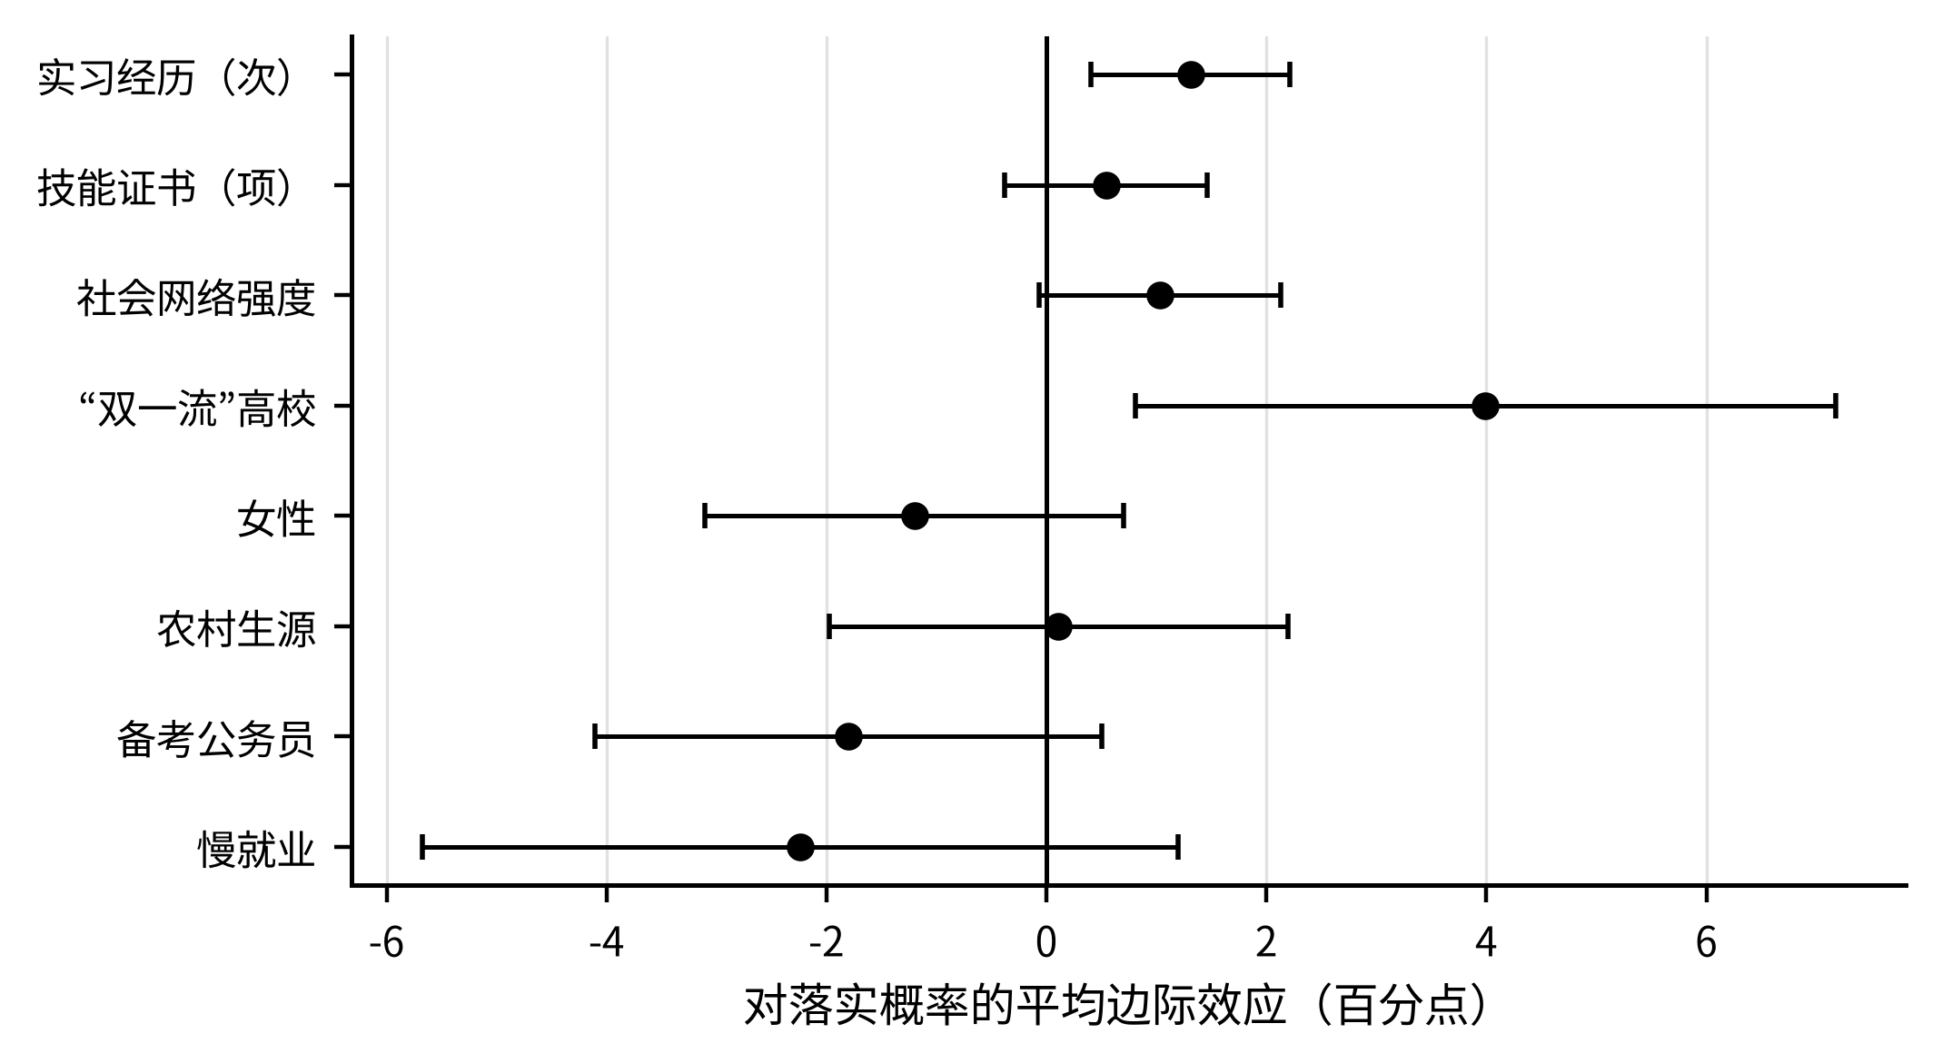
图10.1 落实概率影响因素（Logit AME）
表10.2与图10.1的信息可以收拢为一句话：落实概率上读数最稳的推力来自实习与学业名次，量级最大的单项则是不可选择的院校标签，而行为选择与人口特征的置信区间大多横跨零线。结合伪R²的低读数，本节的总判断是：落实与否的门槛并不高，个体特征对它的区分力有限——毕业去向落实率近九成的市场里，真正的分层不发生在有没有着落，而发生在着落的成色。下一节转向成色的定价。

第三节 起薪方程：OLS与分位数回归
式(10-3)与式(10-4)的估计结果见表10.3：第二列为OLS基准，后三列为第25、50、75百分位的分位数回归。OLS方程的R²为0.280，在毕业生起薪研究的横截面方程中属正常水平；对数设定下，系数乘以100即近似的百分比效应，下文按此口径解读。
表10.3 对数起薪方程：OLS与分位数回归
变量 | OLS | 第25分位 | 第50分位 | 第75分位
“双一流”高校 | 0.123***  (0.012) | 0.129***  (0.016) | 0.127***  (0.015) | 0.109***  (0.015)
硕士及以上 | 0.185***  (0.012) | 0.181***  (0.016) | 0.183***  (0.015) | 0.194***  (0.015)
专科 | −0.141***  (0.009) | −0.149***  (0.012) | −0.145***  (0.012) | −0.144***  (0.012)
专业匹配 | 0.087***  (0.009) | 0.089***  (0.012) | 0.082***  (0.011) | 0.093***  (0.011)
女性 | −0.063***  (0.008) | −0.064***  (0.011) | −0.057***  (0.010) | −0.068***  (0.010)
农村生源 | −0.045***  (0.009) | −0.051***  (0.011) | −0.049***  (0.011) | −0.037***  (0.011)
实习经历（次） | 0.018***  (0.004) | 0.018***  (0.005) | 0.019***  (0.005) | 0.020***  (0.005)
技能证书（项） | 0.013***  (0.004) | 0.007  (0.005) | 0.014***  (0.005) | 0.012**  (0.005)
学业名次百分位 | −0.286***  (0.016) | −0.285***  (0.021) | −0.284***  (0.020) | −0.290***  (0.020)
江苏 | 0.029**  (0.013) | 0.034*  (0.017) | 0.011  (0.017) | 0.029*  (0.016)
浙江 | 0.040***  (0.013) | 0.029*  (0.017) | 0.033**  (0.016) | 0.036**  (0.016)
上海 | 0.043***  (0.016) | 0.021  (0.021) | 0.047**  (0.020) | 0.039**  (0.020)
样本量 | 3450 | 3450 | 3450 | 3450
R² | 0.280 | — | — | —
注：被解释变量为对数起薪；括号内为标准误，*、、*分别表示在1%、5%、10%的水平上显著；常数项略；省份基准组为安徽，学历基准组为本科。

一、学历、院校与人力资本的定价
起薪方程里几乎所有变量都显著，与落实方程的稀疏形成鲜明对照——市场不在落实环节挑人，却在定价环节精细地分层。学历层次的阶梯最陡：以本科为基准，硕士及以上的溢价为18.5%，专科的折价为14.1%，两端相距超过30个百分点。以样本平均起薪6330元折算，硕士溢价约合每月1169元。教育层级与岗位层级的对应及其收入回报，在中国毕业生数据中已得到确认（Jones等，2025）；本书样本的贡献是给出长三角口径的量级，并在下文显示这一定价沿工资分布并不均匀。
院校信号的定价同样可观：“双一流”的起薪溢价为12.3%，约合每月779元，与基于大型招聘平台数据估计的院校层级回报在量级上相符（Zheng等，2021）。人力资本组中，实习每次带来1.8%的溢价——实习不仅助落实，还提价，双重回报叠加，使其成为可干预变量中的第一杠杆；技能证书每项1.3%，在定价环节获得了落实环节所没有的微弱回报，说明证书并非全无价值，只是其信息含量抵不过实习与成绩：学业名次每后移10个百分位，起薪约低2.9%。把三者并读，用人单位的定价逻辑清晰可辨：为真实展示过的生产率付钱，为可核验的长期努力付钱，对易得的纸面信号则几乎不付钱。
性别与城乡两个变量在起薪方程中双双显著：女性的条件折价为6.3%、农村生源为4.5%，与二者在落实方程中的全面不显著形成本章反差最强烈的对照——市场让所有人落实，却不给所有人同样的价。这两个系数是全章公平含义最重的估计，其构成、形态与治理指向留待第四节以原始差距与条件差距的分解专门处理，此处先立此存照。
省份虚拟变量刻画区域定价：以安徽为基准，上海高4.3%、浙江高4.0%、江苏高2.9%。这是控制个体与院校特征之后的区域纯差，量级明显小于第5章按均值观察到的地区差距——各地起薪的表面落差，大部分由毕业生构成与产业结构解释，真正属于区域本身的定价差不足5%。对为高薪跨省流动的毕业生而言，这一读数值得掂量：迁移的起薪收益中有多少是区域红利、多少是生活成本的补偿，第12、13章讨论区域协同时将回到这一点。
整个方程的R²为0.280，也就是说，个体与院校层面的可观测特征解释了起薪变异的不足三成，余下七成落在方程之外——行业与企业规模的定价差、岗位类型的分化，以及匹配过程本身的运气成分。这个七成不是估计的失败，而是劳动力市场的实情：搜寻匹配理论早已指明，摩擦市场中同质工人拿到异质工资是均衡现象而非异常（Mortensen和Pissarides，1994）。对毕业生的含义因此是两句话：个人特征决定的是起薪的区间，具体落点由搜寻与匹配的质量决定——前一句劝人在校内把可干预变量做足，后一句劝人在求职季把搜寻当作值得投资的正经事，第4章记录的求职行为差异正是在这七成里兑换成钱的。

二、专业匹配溢价：完整设定下的读数
第7章测度错配规模时已经用过匹配溢价这一读数，却把方程的设定留给了本章。表10.3把设定摊开：在同时控制学历层次、院校层级、学业名次、实习经历、性别、城乡与省份之后，专业—岗位匹配溢价为8.7%（标准误0.009），在1%的水平上显著。换一个参照系更能看清它的分量：在同一方程里，这一项的回报约相当于5次实习经历的累积溢价。这个对比放进生涯教育里，比任何劝导都有力——专业与岗位的对齐并非软性建议，它在起薪上是可以按实习次数折算的。
当然，锁定完整设定仍不是因果识别的终点：专业兴趣、岗位信息等不可观测因素依然可能同时影响匹配与起薪。第7章已经交代过这一支因果研究的结论，本章只作量级对表——完整设定下的条件读数与其因果估计落在同一区间（胡艳婷和蒋承，2021；杨素红等，2023），说明条件相关的解读并未系统性偏离。以指派理论的语言总结：匹配溢价是毕业生技能向量与岗位需求向量对齐时的租金（Sattinger，1993），第7章测得结构错位的规模，本章测得对齐的价格——两个读数合起来，就是错配治理的收益核算基础。

三、分布视角：谁在哪一段被定价
分位数回归的价值在于揭示均值所掩盖的形态差异，关键变量的OLS与分位数系数对比见图10.2。最富信息量的是“双一流”溢价的走向：第25百分位为12.9%、中位数12.7%、第75百分位收窄至10.9%——溢价在分布下端与中端更大，向高端递减。这一形态支持门槛式的解读：院校标签的作用更像保底而非封顶，它把持有者从低薪岗位中捞起，而在高薪端，定价权已让渡给个人生产率的直接较量。对普通院校毕业生的含义是双面的：标签折价在中低端最重，但高端的赛道并未按院校封死。
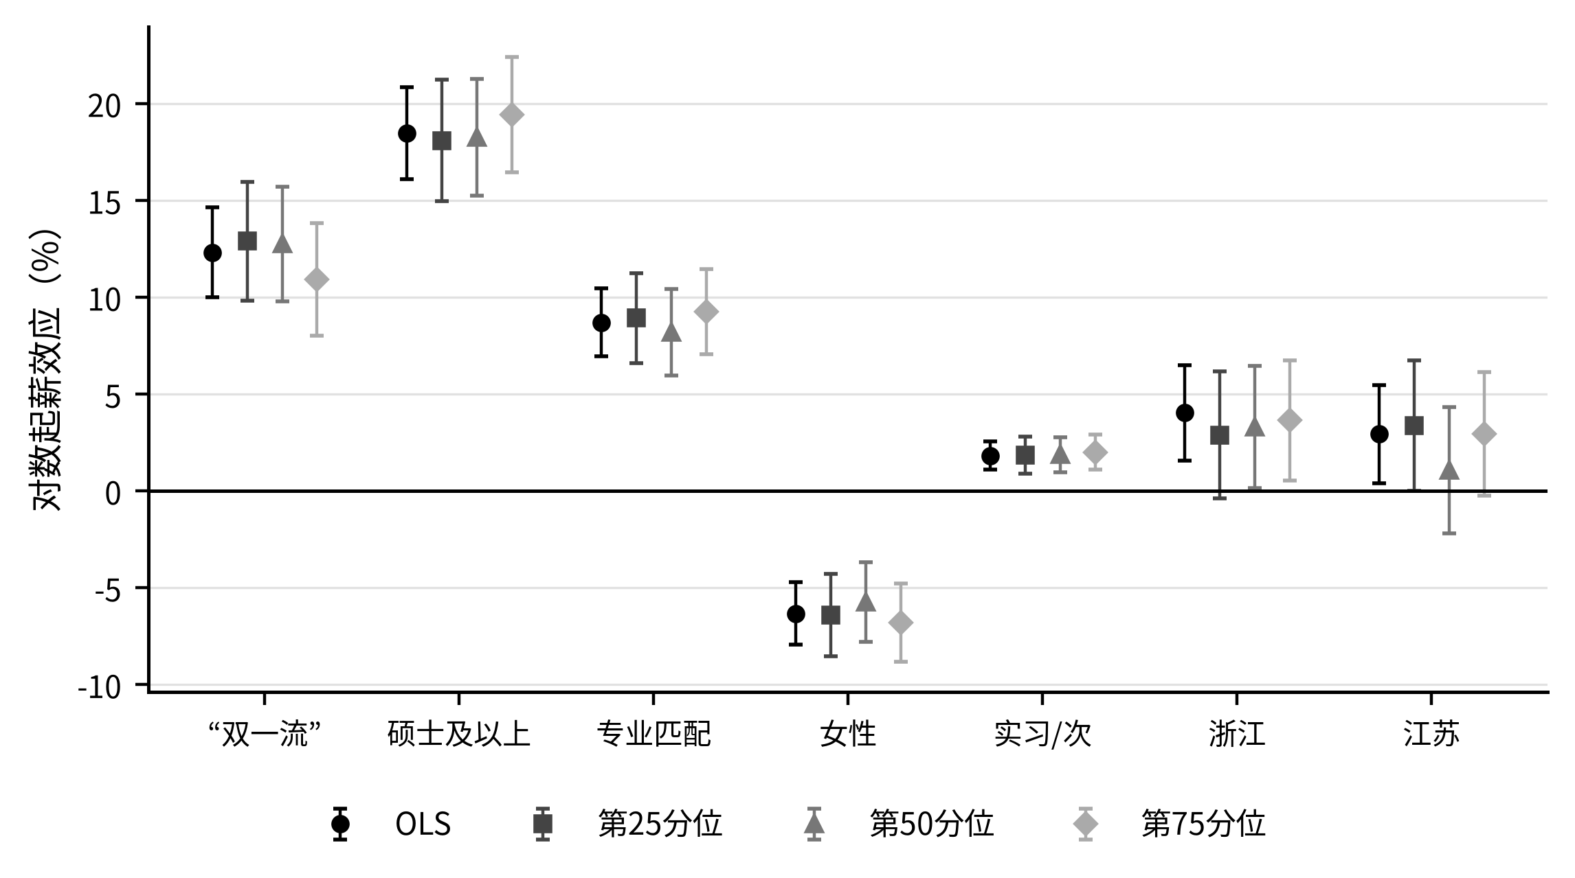
图10.2 起薪方程系数：OLS与分位数对比
注：竖线为95%置信区间。
学历定价的形态恰与院校相反：硕士溢价从第25百分位的18.1%升至第75百分位的19.4%，高分位略大；专科折价则在低分位最深（第25百分位−14.9%）。两相叠加，学历阶梯在分布两端同时张开：低薪端专科毕业生承受最重的折价，高薪端硕士学历的入场券价值最高。这提示学历的作用机制兼有门槛与生产率两重，且两重在分布两端各自加码——专科毕业生的就业质量困境（第5章）在定价结构上有其系统性根源，绝非个体努力不足所能概括。
图10.2还标出了性别系数的分布形态：第25百分位为−6.4%、中位数−5.7%、第75百分位−6.8%——差距在中位数处最小、在高分位最大，呈现浅U形。高分位差距最大的形态与天花板效应的方向一致：越接近高薪岗位，女性的条件折价越深。不过三点差异的幅度有限，本书对形态判断持谨慎态度，把更完整的性别差距讨论放到第四节，与城乡维度一并处理。
表10.3中农村生源系数的分布形态同样值得驻足：折价从第25百分位的5.1%收窄到第75百分位的3.7%，在低薪端最深、向高薪端递减。这一形态与网络与信息的中介逻辑吻合：高薪端的招聘更多走标准化的校园渠道与公开竞争，个人背景的作用被程序稀释；低薪端的岗位分配则更依赖非正式信息与引荐，恰是农村生源最缺的资源在定价。换言之，城乡差距不是均匀的税，而是对分布下端的累退性征收——越是起薪本就不高的农村毕业生，承受的相对折价越重。差距的构成与可干预性，下一节以原始差距与条件差距的分解正面处理。

第四节 异质性与稳健性

一、性别与城乡：原始差距与条件差距
考察群体差距须区分两个口径：原始差距是两组平均对数起薪的直接相减，条件差距是方程中相应虚拟变量的系数——前者混合了两组在学历、院校、实习等构成上的差异，后者剔除了这些可观测差异，两者之差即可观测特征所解释的部分。两个维度的分解见图10.3。
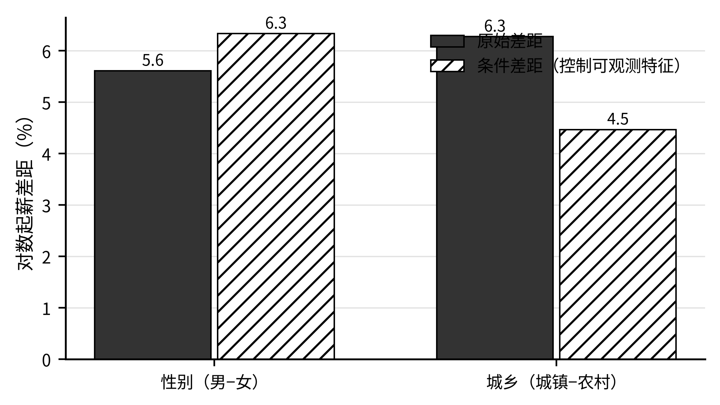
图10.3 性别与城乡差异的分解
性别维度的读数出人意料却信息量十足：原始差距不足6个对数点，条件差距却达6.3个对数点——控制可观测特征后差距不缩反扩。这意味着女性毕业生的可观测构成并不逊色，倘若市场按同一把尺子定价，她们本应挣得与男性相当；差距既不能由人力资本解释，其来源便指向定价与配置环节——进入哪些行业与岗位、在议薪中处于什么位置。这与针对中国青年女性就业的研究判断一致：性别差距的重心已从教育获得转向劳动力市场内部的配置与定价（Cai等，2025）。以样本均值折算，条件差距约合每年4808元——对一名初入职场的女生，这是看得见的账。
不能由构成解释的差距，治理就不能落在构成上。再多的技能培训也补不平一个不来自技能的缺口，性别差距的治理只能指向定价环节本身：招聘环节的性别中性审查、薪酬区间的公开透明、面试中婚育询问的规制，以及就业质量监测中分性别口径的常态化——差距只有被持续测量，才谈得上被治理。对高校而言，还有一件在校内就能做的事：第6章显示女生的期望本已更为审慎，生涯教育须避免以降低期望的方式劝和市场，而应把议薪能力与权益认知作为女生生涯课程的标准配置，让她们带着对市价的准确认知进场。
城乡维度的形态则不同：图10.3显示原始差距高于条件差距，但高出的幅度不到两个对数点——控制可观测特征之后，仍有4.5个对数点的城乡起薪差距无法由学历、院校、实习与名次的构成差异解释。换算过来，可由可观测特征中介的只占城乡差距的三成上下，其余七成落在条件差距里。三成这一块是好消息，因为它可干预：农村生源实习更少、网络更弱、就读院校层级偏低，这些差异在第8章的网络分析中已有铺垫，把实习机会、岗位信息与网络资源向农村生源倾斜补给，就能直接削去这一块。共青团一般院校低收入家庭学生就业帮扶计划正落在这一逻辑上——结对帮扶所补的恰是网络与信息，其政策评估意义在第13章展开。但差距的大头仍在条件差距一侧，与性别维度一样，须由定价与配置环节的治理来回应；仅靠补构成，压不平城乡起薪的价差。

二、变量筛选与设定稳健性
横截面估计的第一重风险在变量筛选。若按数据驱动的方式挑选解释变量——逐步回归、按预测力排序——所得变量集往往预测力强而因果基础弱：预测力强的变量可能只是结果的同源代理，选入方程反而吸走真正机制变量的系数。机器学习文献对此已有系统回应：以因果发现约束特征选择，剔除统计上重要但缺乏因果支撑的特征，可显著改善就业市场分析中变量集的稳健性与可解释性（Jiang等，2025；Wang等，2025）。本章借鉴这一思想的保守版本：变量集完全由第一节的理论先验给定，估计前锁定、估计后不增删，显著性只用于解读而不用于筛选——代价是方程里保留了若干不显著变量，收益是系数的含义不因筛选过程而漂移。
在锁定变量集的前提下，本章以三重校验替代未报告的规格搜索。其一是两方程符号一致性：实习、学业名次、“双一流”在落实与起薪两个独立估计的方程中方向一致且均显著，技能证书在两方程中均微弱，交叉印证使这两类判断都更可信。其二是跨分位稳定性：专业匹配、实习与学历层次的系数在三个分位点上几乎不动，说明结果不依赖分布特定位置的拟合。其三是与外部证据的量级对表：匹配溢价、院校层级回报与学历溢价均落在已有因果研究的区间之内。三重校验都不是严格意义的稳健性检验，但对横截面数据而言，它们是诚实且可复现的替代。

三、估计的限度
最后自陈限度。其一，能力偏差：学业名次只部分捕捉能力，残余的不可观测能力会使实习、匹配等系数偏向高估，本章系数宜读作条件差异的上界参考。其二，样本选择：起薪方程只对已就业者估计，落实率近九成使选择问题较温和，但未落实者若系统性地保留工资更高，工资方程的截距与部分系数仍会受染。其三，测量：网络强度与专业匹配均为自评，测量误差朝低估方向压系数。其四，横截面无法追踪动态：起薪只是职业轨迹的起点，实习与匹配的回报是否随年资放大或衰减，须待追踪数据回答，这是第14章展望中动态跟踪设想的实证动机之一。带着这些限度读本章，结论的正确用法是校准方向与排序，而非援引精确点值。

第五节 主要发现与政策含义

一、四条主要发现
本章的估计可以归纳为四条发现。第一，落实门槛低、定价分层深：落实方程伪R²仅0.029，多数变量不显著，而起薪方程几乎全员显著——长三角毕业生就业困境的重心在质量不在数量，第3章的典型事实由此获得系数层面的确认。第二，实践性人力资本回报双重而扎实：实习每次提升落实概率1.31个百分点、提升起薪1.8%，且跨方程、跨分位稳定；技能证书则两头微薄——落实环节不显著，定价环节每项也只值1.3%，易得的纸面信号拿不到像样的市场溢价。第三，信号定价强但形态分化：“双一流”溢价在工资分布低端最大、向高端递减，是保底式门槛；学历阶梯则在两端同时张开，专科折价在低端最深。第四，群体差距藏在价格环节：性别与城乡在落实上均无显著差异，起薪上却分别存在6.3%与4.5%的条件差距——且性别差距无法由可观测特征解释，城乡差距也只有三成上下可由实习、网络与院校层级的构成差异中介。
把四条发现放回全国坐标，可以看出哪些是普遍规律、哪些是长三角的区域性状。学历阶梯、院校溢价与实习回报的方向，与历届全国毕业生就业调查的长期结论一致，属于中国毕业生劳动力市场的稳定结构（岳昌君等，2023）；而两点带有区域印记：其一，控制构成后的省际起薪纯差不足5%，说明长三角内部劳动力市场的一体化程度已相当之高，价格信号在区域内大体拉平；其二，匹配溢价的跨分位稳定，与本区域产业升级对专业能力的实质需求相表里——在产业层级更低的市场上，学非所用的折价未必如此清晰。区域一体化摊平了区位的价差，却摊不平结构与群体的价差，这正是后续对策篇的问题清单。
四条发现合起来，修正了帮扶直觉中的两处偏差：其一，催促签约式的落实导向用错了力——落实并非分层所在，把资源押在最后一公里的催签上，不如押在实习与匹配的前置环节；其二，考证热与备考焦虑都被市场重新标了价——证书的定价单薄，而备考的代价主要是时间的机会成本而非落实的终局。就业指导若仍按落实率单一指标发力，便是在用数量时代的地图走质量时代的路。
把四条发现放进政策话语的坐标，指向的正是高质量充分就业的命题：以本章的估计口径读，充分的一翼在长三角已大体立住——落实率近九成、个体特征对落实的区分力有限；高质量的一翼才是主战场——定价环节的深度分层、匹配溢价的兑现不足与群体差距的残存（赖德胜，2022）。这一判断对就业工作的评价体系有直接含义：当落实率的边际信息量递减，继续以它为单一指挥棒，激励的就只能是催签与数字管理；评价的重心应当移向质量口径——起薪分布、专业匹配、合同社保与稳定性，这也是第13章对策体系中监测预警设计的实证依据。

二、政策含义与组织化落点
证据给出的干预排序清晰可执行。第一优先是实习：它在落实与定价两个环节都获得显著回报，在可干预变量里又最便于组织化扩容，扩大供给的确定性收益因此最高。国际证据同样支持把资源投向与真实工作场景绑定的干预——对积极劳动力市场政策的元分析显示，贴近企业真实岗位的项目效果显著优于课堂式培训（Card等，2018；Alfonsi等，2020）；求职援助类干预则以低成本改善匹配效率（Carranza和McKenzie，2024）。第二优先是信息与网络的补偿性供给，重点面向农村生源与普通院校学生——城乡差距中可由构成解释的那三成，正是补给能够直接够到的部分。第三才是证书类培训，且应以能力实质而非证书数量为导向。
对团学系统而言，这一排序恰好落在组织化动员的长项上。实习供给的组织化：把访企拓岗中谈下的岗位沉淀为稳定的实习基地，依托社区实践计划把低年级学生成建制送入岗位场景，让实习从少数人的自谋机会变成多数人的组织安排；网络补偿的组织化：以校友导师、行业社群和青年之家的岗位信息服务，为缺网络的学生架设制度化的弱关系；名次与学业的基本盘，则须依托班团支部把就业育人前移到低年级的学风建设中。第13章将把这些落点展开为完整的对策设计。
本章的方程还可以直接改造一线的工作工具。帮扶台账的研判表历来按落实状态分档，本章的结果建议按变量清单重构：把实习次数、专业匹配意向、网络资源自评与备考状态列为常设字段，研判时先看可干预变量的缺项而非只看落实与否——缺实习的补实习、缺信息的接导师、备考的设止损线，让帮扶从状态管理转向变量管理。这一改造成本极低，却把计量证据翻译成了辅导员桌上的操作界面；证据只有落到工具，才算真正进入了工作。
本章以两个客观结果——落实与起薪——完成了影响因素的系统估计，但就业困境还有主观的一翼：同样的质量，为何有人满意有人失落？期望在其中扮演什么角色？政策干预的效应又该如何评估？第11章将以结构方程模型检验就业满意度的形成机制，并以就业见习扩募的准实验评估政策效应，为全书的实证篇收官。

第11章 就业满意度形成机制与政策效应评估
第10章以落实与起薪两个客观结果完成了影响因素的系统估计，并在章末留下两问：同样的就业质量，为何有人满意有人失落？密集出台的促就业政策，其真实效应又该如何度量？两问分别指向全书实证篇的两块收官任务。其一是就业满意度的形成机制：第6章已把满意度设定为实际质量与期望落差的联合函数（式(6-2)），并以描述统计给出了落差的量级，但概念设定要成为政策依据，须经受结构化的估计检验——三个分项满意维度是否构成可靠的测量结构，质量通道与期望通道各自的路径强度如何，期望落差经由哪条路径侵蚀总体评价。其二是政策效应评估：第9章梳理政策谱系时指出，政策供给的密度已为历年之最，短板在衔接与瞄准，而无论衔接还是瞄准，前提都是知道政策到底有没有用、效应有多大。
把满意度作为专章实证的对象，还有一层来自学生工作一线的理由。笔者所在学校的毕业生回访记录里长期并存着两类个案：一类起薪不低、单位体面，谈起工作却兴味索然，反复掂量要不要再考一次；另一类起薪平平，却安顿踏实、干劲十足。台账只记录签约与否，记录不了签得是否心甘情愿——而恰恰是后者决定了首份工作能否稳定、职业发展能否起步。两类个案的分野显然不全在客观质量，更在期望与现实的相对位置。谈心谈话中积累的这一直觉，需要在潜变量与路径系数的层面得到验证或修正，帮扶工作才谈得上从落实一本账扩展为落实与满意两本账。
两块任务的识别定位不同，先予申明。满意度机制使用横截面调查数据，结构方程给出的是测量结构约束下的条件相关证据：路径系数刻画变量间的结构性关联，其因果解释仍受不可观测因素的限制，与第10章的定位一脉相承。政策评估则前进一步：就业见习扩募在城市间的交错实施提供了准实验变异，双重差分设计可在平行趋势假设下识别政策的因果效应，并以事件研究与安慰剂检验为假设提供可检验的证据。一章之内两种证据强度并存，解读时将始终对应各自的口径，不使弱证据冒充强结论。
本章五节依次推进：第一节构建满意度形成机制的结构方程模型，报告测量模型的载荷与拟合优度；第二节估计结构路径，给出期望落差侵蚀满意度的量化证据，兑现第6章的承诺；第三节转向政策评估，以交错双重差分与事件研究估计就业见习扩募的落实效应；第四节以安慰剂检验等护栏考察稳健性；第五节综合两章实证发现，为对策篇立好证据接口。

第一节 满意度形成机制的结构方程模型

一、从均值比较到潜变量建模
第6章对满意度的刻画停留在测项均值的层面：总体满意度3.54分，三个分项的均值差异不大而结构各异。均值比较足以呈现困境的形态，却不足以检验形成机制，原因有二。其一，满意度是典型的潜在构念：收入报酬、发展前景、工作环境三个维度都无法被单一测项无误差地测量，直接以测项得分回归，测量误差会向下侵蚀系数，机制的强度被系统性低估。其二，机制检验涉及多重路径的并行估计——质量与落差同时作用于三个分项，三个分项再汇入总体评价——单方程回归无法呈现这一结构的全貌。
机制检验的必要性还在于满意度的行为后果。第5章记录的样本一年内离职意向达22.3%，第6章的机制讨论已指出，未消化的期望落差正是离职意向的心理前件——评价上的保留积累到临界点，便转化为重启搜寻的决定；学历错配与职业流动的经验研究同样把评价放在中间位置：错配先压低主观评价，评价再驱动流动（夏安平等，2024）。这意味着满意度不是就业工作的装饰性指标，而是稳定性与职业发展的先行指标：形成机制若不清楚，干预就只能对着表象用力——离职了再补招聘、不满了再做思想工作——而摸清机制，干预才可能前移到评价形成之前。
在全书求职—入职—适应—发展的全链条框架中，满意度还占据一个枢纽位置：它是适应环节的核心度量，也是入职与发展之间的铰链。第2章的框架讨论已指出，职业发展不是就业结果的自然延长，而要经过适应期的再决策——留下深耕还是重启搜寻，投入学习还是敷衍观望，很大程度上取决于毕业生对现状的评价。满意度形成机制因此同时是职业发展起点的形成机制：本章检验的每一条路径，末端都连着毕业生五年内的职业轨迹，这也是把它放在实证篇压轴位置的框架理由。
结构方程模型（structural equation modeling, SEM）正为此类问题而设：以验证性因子分析从多个测项中提取潜变量，把测量误差从结构关系中分离出去，再在潜变量层面估计路径系数。就业满意度研究中，满意度与收入、错配等变量的关联已有可观的回归证据（尤亮和李根丽，2023；Jones等，2025），但多以单一测项为被解释变量；本书以结构方程处理测量与结构两个层次，是对第6章式(6-2)概念设定的正式实证化，也使期望校准机制——本书第四项创新——落到可检验的系数上。
模型的变量沿用前章口径。结果侧是就业满意度的测量结构：总体满意度单题测量（1—5分），三个分项维度各设三个李克特测项（1—5分），共九个指标，记为S1—S9。原因侧两个：一是第5章构造的就业质量综合指数（0—100，覆盖薪酬、匹配、合同、社保与稳定性五维），进入模型前标准化；二是第6章式(6-1)定义的期望落差，以对数点计。数据为课题组调查的全样本3846人：未落实样本的就业质量不可观测，估计时以样本均值填补，故三个结构方程与总体方程的样本量与全样本一致。这一处理会使质量通道的系数略向零收缩，读数因此偏于保守。

二、模型设定
模型分三层设定。第一层是测量方程，把九个指标映射到三个分项潜变量，设定见式(11-1)：
$x_{ij}=λ_{j} f_{d\left(j\right),i}+δ_{ij}, j=1,…,9$ (11-1)
其中，x_{ij}为个体i在第j个测项上的标准化得分，d(j)标记该测项所属的分项维度，f_{d(j),i}为相应潜变量，λ_{j}为待估载荷，δ_{ij}为独特因子；三个潜变量之间允许自由相关。
第二层是分项结构方程：三个分项潜变量分别对就业质量与期望落差回归，检验第6章双通道设定中两条通道的路径强度，设定见式(11-2)：
$f_{di}=γ_{d}^{Q} Q_{i}+γ_{d}^{g} g_{i}+ζ_{di}, d=1,2,3$ (11-2)
其中，Q_{i}为标准化的就业质量综合指数，g_{i}为期望落差，γ_{d}^{Q}与γ_{d}^{g}分别为质量通道与期望通道的路径系数，ζ_{di}为结构扰动项。
第三层是总体满意度方程：总体评价对三个分项潜变量与期望落差回归，设定见式(11-3)：
$S_{i}=α+β_{1}f_{1i}+β_{2}f_{2i}+β_{3}f_{3i}+θ g_{i}+ε_{i}$ (11-3)
其中，S_{i}为总体就业满意度（1—5分），β₁至β₃为三个分项通道的权重，θ捕捉期望落差绕开分项评价、直接作用于总体评价的残余效应。
估计采用两步策略：第一步以极大似然估计式(11-1)的验证性因子分析，检验测量结构并给出拟合优度；第二步以回归法计算因子得分，代入式(11-2)与式(11-3)估计结构路径。两步法的代价是因子得分携带估计误差，结构系数宜读作稳健的近似而非全信息估计的精确值；其收益是每一层的拟合与失拟都可单独检视，测量层面的问题不会隐入结构系数。按本书一贯的报告纪律，路径系数给出标准误与三档显著性标记，解读兼顾量级与精度。
设定本身即内嵌了可证伪的预测，这是它优于事后解释的地方。第6章的双通道论证若成立，数据须同时满足四条：九个指标按三维归属而非混作一团；质量路径全线为正；落差路径全线为负且强度沿薪酬标尺递减——对收入报酬评价最强、对工作环境评价最弱；落差对总体评价的直接效应在控制分项后趋于消失，因为参照点比较总要落在具体维度上兑现。四条预测环环相扣，任何一条被数据否决，机制叙事都须重写。以下两节即按这一清单逐条对表。

三、测量模型：载荷、效度与拟合
测量模型的估计结果见表11.1。九个指标的标准化载荷介于0.653—0.747，全部高于0.6的通行门槛——每个测项都与其所属维度紧密相连，聚合效度成立。三个潜变量之间的相关介于0.425—0.510：收入报酬满意与发展前景满意的相关最高（0.51）。这与第6章的观察相互印证——毕业生读一份起薪，读到的既是当期收入，也是对前途的预判，两个维度的评价因而彼此牵连。三个相关均远低于判别效度的警戒水平，说明三个维度相关而不重叠，各自携带独立信息，把满意度并作单一维度处理会丢失结构。
表11.1 满意度测量模型：标准化载荷与拟合指数
指标／统计量 | 所属潜变量 | 数值
S1 | 收入报酬满意 | 0.747
S2 | 收入报酬满意 | 0.729
S3 | 收入报酬满意 | 0.689
S4 | 发展前景满意 | 0.740
S5 | 发展前景满意 | 0.735
S6 | 发展前景满意 | 0.692
S7 | 工作环境满意 | 0.715
S8 | 工作环境满意 | 0.697
S9 | 工作环境满意 | 0.653
χ²（自由度） | — | 51.92（24）
χ²/df | — | 2.163
CFI | — | 0.997
RMSEA | — | 0.017
注：S1—S9为九个满意度测项，载荷为完全标准化解；估计方法为极大似然。数据来源：课题组2025年长三角高校毕业生就业调查（N=3846）。
拟合指数一致支持三维测量结构：χ²/df为2.163，低于3的通行标准；CFI达0.997，RMSEA仅0.017，均优于严格阈值。换言之，仅以三个潜变量及其载荷，就几乎完全复现了九个测项两两之间的协方差——第6章按收入报酬、发展前景、工作环境三分的测量设计，在数据中得到干净的确认。这一步并非仪式：倘若测量结构不成立，后续一切路径系数都建立在流沙之上；测量先行确认，结构估计才有资格谈机制。
载荷的均匀度还携带一条测量学信息：九个载荷挤在0.653—0.747的窄带内，没有一个测项独大、也没有一个测项游离，各维度内的三个测项近乎等权。这对就业监测的口径设计有直接含义：高校常用的单题满意度调查——一道题问总体满意与否——在此结构下丢失的信息可以估量，它既测不出三个维度的分化，又把测量误差全部混入真实差异。监测若要支撑决策，题量的下限是每维度两至三题；本书九题三维的设计可直接移用为院校两级就业质量年报的满意度模块，增加的作答成本不过数道题。测量结构与待估路径的整体安排见图11.1。
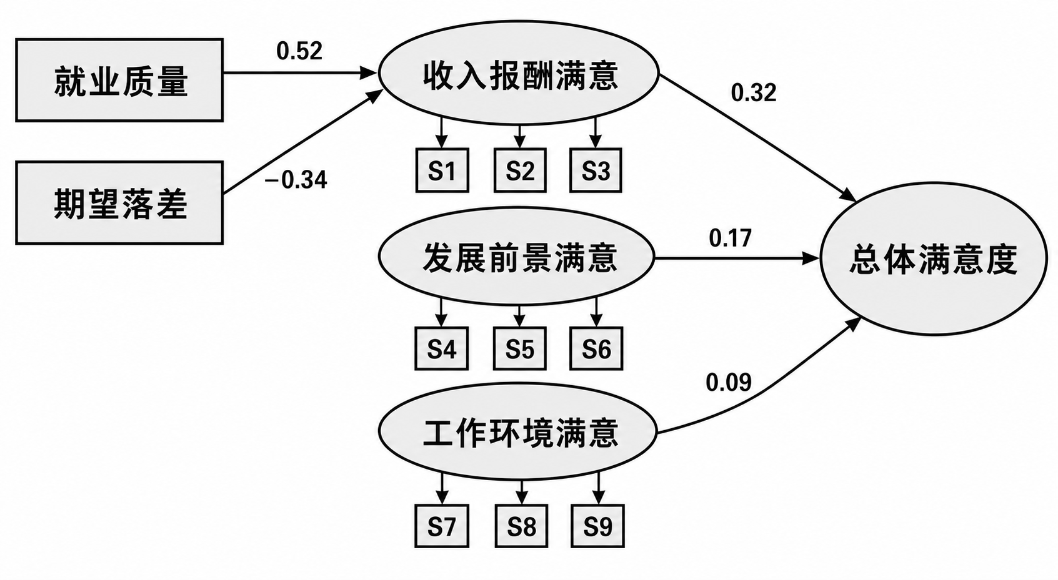
图11.1 满意度结构方程模型路径图
注：为避免连线交错，图中仅在收入报酬满意一支标出两条外生路径的系数，其余两支的路径系数见表11.2。
图11.1把机制检验的链条一次呈清：左侧两个方框是双通道设定的两个源头，中间三个椭圆是分项潜变量、各由三个指标测量，右侧汇入总体满意度。图上标出的四个系数已勾出机制的骨架——质量推高收入报酬评价、落差压低它，而三个分项以悬殊的权重汇入总体评价。余下的问题须由完整的系数表回答：同一外生变量射向另外两个分项的路径是否同向、强度是否有序，期望落差有没有绕开分项直达总体的捷径。这些正是下一节逐条检验的内容。

第二节 路径估计与期望校准的证据

一、分项路径：质量通道与期望通道
式(11-2)与式(11-3)的估计结果见表11.2：前三列为三个分项潜变量的结构方程，第四列为总体满意度方程。先读前三列的质量通道。就业质量的路径系数在三个方程中全部在1%的水平上显著：对收入报酬满意为0.520，对发展前景满意为0.475，对工作环境满意为0.395。三个因子得分同以标准化指标为量纲，系数因而可以横向比较：就业质量每提高一个标准差，收入报酬评价上升的幅度约为工作环境评价的1.3倍。客观质量是主观评价最坚实的地基，这一常识性判断获得了系数层面的精确形态：质量对收入报酬评价的拉动最强，对工作环境评价最弱，梯度平缓而方向一致。
表11.2 满意度形成机制的路径估计
变量 | 收入报酬满意 | 发展前景满意 | 工作环境满意 | 总体满意度
就业质量（标准化） | 0.520***  (0.012) | 0.475***  (0.012) | 0.395***  (0.013) | —
期望落差 | −0.345***  (0.073) | −0.270***  (0.076) | −0.105  (0.078) | −0.051  (0.052)
收入报酬满意 | — | — | — | 0.321***  (0.013)
发展前景满意 | — | — | — | 0.173***  (0.013)
工作环境满意 | — | — | — | 0.086***  (0.012)
常数项 | — | — | — | 3.544***  (0.012)
R² | 0.335 | 0.279 | 0.201 | 0.426
样本量 | 3846 | 3846 | 3846 | 3846
注：前三列被解释变量为相应分项满意潜变量（指标标准化后按回归法计算的因子得分），第四列为总体就业满意度（1—5分）；括号内为标准误，*、、*分别表示在1%、5%、10%的水平上显著；期望落差以对数计，1个单位相当于100个对数点。
期望通道的形态更富信息。期望落差对收入报酬满意的路径为−0.345，在1%的水平上显著——落差每扩大10个对数点，收入报酬满意的因子得分便下降约0.034；对发展前景满意的路径为−0.270，同样显著而量级收窄约两成；对工作环境满意的路径进一步降至−0.105，且不再显著。三条路径构成一个清晰的递减序列：落差的侵蚀沿着与薪酬标尺的可比性排序，标尺最直接对标的收入评价受创最深，兼具前途信号身份的发展评价次之，距离标尺最远的环境评价几乎免疫。
这一序列正是第6章第三节预告的排序，如今获得了系数与显著性的双重确认。它的机制含义值得展开：期望落差不是弥散的坏心情，而是一次定向的心理核算——毕业生拿实际起薪与期望月薪对表，核算结果首先记在收入报酬的账上；起薪同时是能力与平台的市场信号（Spence，1973），低于期望的报价因而顺带折损了对前途的判断，而通勤、加班、人际氛围这些环境维度自有其独立的评价基准，不与薪酬落差直接结算。侵蚀沿标尺传导、随可比性衰减，恰是满意度作为参照点比较产物的又一证据；参照点由职业自我概念投影而来、在现实反馈中修正的机制，生涯理论早有系统论述（Super，1980；Savickas，2005）。
三个方程的解释力同样有序：R²从收入报酬方程的0.335降至发展前景方程的0.279，再降至工作环境方程的0.201。质量与落差两个变量对收入评价的解释力最强，顺理成章——二者本就以薪酬为核心构造；而对环境评价只解释两成，说明环境满意的大部分变异来自方程之外的岗位具体属性：通勤远近、加班节奏、团队氛围。这一递减结构提醒政策设计者，宏观数据能够瞄准的是报酬与发展两个维度，环境维度的改善只能依靠微观层面的劳动权益保障与用人单位治理，两类工具不可互相指望。

二、总体满意度方程：直接效应与间接效应
再读表11.2第四列。三个分项汇入总体评价的权重远非均衡：收入报酬满意的系数为0.321，发展前景满意为0.173，工作环境满意为0.086，三者均在1%的水平上显著，但第一项接近第二项的两倍、第三项的近四倍。三个因子得分的离散程度相近，权重之比因而可以直读：总体满意度一半以上的份额压在收入报酬一端。第6章从访谈中读出的叙述次序，在此转成了可比的权重。权重结构对政策的含义直接：改善满意度的资源若平均撒向三个维度，不如按权重聚焦于报酬与发展两端。
总体方程中最值得端详的是期望落差的直接效应：θ的估计值为−0.051，其95%置信区间横跨零点，统计上不显著。这不是期望通道的失效，恰是其作用方式的显影：一旦三个分项评价被控制，落差对总体评价就几乎没有额外的直接作用——侵蚀完全经由分项评价的中介兑现，而非绕开评价另辟蹊径。把间接路径逐条折算：经收入报酬通道的间接效应为−0.111（−0.345×0.321），经发展前景通道为−0.047，经工作环境通道为−0.009；三条间接路径合计−0.166，加上直接效应后总效应约为−0.217，间接路径占去总效应的77%。期望落差并不直接冲击总体感受，它先落到具体的评价维度上，再按维度权重被汇总进总体评价。
中介结构的确认在方法与政策两端各有一层含义。方法端，它解释了为何以单题总体满意度直接回归落差的研究常得到偏小的系数——单方程吸收不了分项通道的传导，测量误差又进一步压低估计；结构化建模在此不是形式上的讲究，而是把机制的量级从噪声中打捞出来的必要工具。政策端，它指明了期望校准的作用靶点：校准干预改善的首先是收入报酬维度的评价，经由权重最大的那条通道放大为总体满意度的改善——干预的靶点与权重的峰值恰好重合，这是期望校准作为政策工具的效率所在。
总体方程的两个整体统计量也各有读法。常数项3.544几乎与样本总体满意度均值重合——三个因子得分都以零为中心，常数项还原的正是平均评价水平，内部一致性由此可验。R²为0.426：三个分项与期望落差合计解释总体评价四成余的变异，在主观评价方程中已属可观；余下部分由气质性乐观、作答瞬时状态与总体评价特有的权衡构成。四成的解释力足以支撑机制判断，也足以警示：满意度的个体读数噪声不小，用于个体识别须谨慎，用于群体比较与趋势监测则绰绰有余——这正是第6章群体画像与本章机制估计所取的用法。

三、期望校准的量化含义
把路径系数折算成政策语言。按总效应−0.217计，期望落差每收窄10个对数点，总体满意度提升约0.022分；若将样本15.3个对数点的平均落差完全闭合，总体满意度提升约0.033分，相当于样本标准差（0.68分）的约5%。若只按总体方程的直接系数θ计——第13章政策模拟将采用这一保守口径——同样10个对数点的收窄仅对应0.005分。保守口径与总效应口径相差数倍，差额正是分项中介路径的贡献；政策评估取哪一档，取决于干预能否真正触达分项评价，本书在模拟时取保守值，把总效应留作上界参考。
校准通道的量级还须与质量通道对表。就业质量每提高一个标准差，经三条分项路径折算的总体满意度增益约0.283分，约为闭合全部平均落差所得增益的8.5倍。这一对比给期望校准以准确的定位：它不是满意度困境的主要出路，质量改善才是；但质量通道受制于宏观景气与产业结构，是高校难以撬动的慢变量，而期望通道的干预——信息、体验与生涯教育——成本低、见效快、完全在高校可及范围之内。以低成本工具收获确定的边际改善，同时不放松对质量主战场的争取，这是双通道证据给出的政策组合，也是第6章生涯教育前移主张如今拿到的定量依据。
第6章界定的三条校准通道，如今各自接上了系数。信息校准——本校本专业真实去向与起薪分布的常态化发布——直接作用于期望形成，对应落差均值的收窄；体验校准的效率最高，因为它双线作业：一段认真的实习既走质量通道（第10章证实其落实与起薪的双重回报），又走期望通道（在真实岗位上核对想象），两条路径在本节的方程里分别有账可记；生涯校准则作用于评价的权重结构，帮助学生把起薪放回长期收入流中掂量——权重若从当期报酬向发展前景适度移动，同样的客观境遇便对应更高的总体评价。三条通道谁先谁后、由谁来做，第13章将给出组织化的分工。
机制证据还照亮了第6章群体画像的政策末端。画像显示，落差与满意度的困境沿性别、学科与培养层次分布不均；本节的路径估计意味着，这些群体差异会按同一套系数折算为满意度的群体落差，校准资源因此应当跟着落差的分布走，而不是均匀铺开。以女大学生为例：她们面对的不是期望过高，而是第10章证实的定价折扣压低了现实一侧（Cai等，2025）——对这一群体，校准的重点不是收敛期望，而是议薪能力与权益认知的武装，让期望与应得的市价对齐。同一机制，不同群体的干预处方可以相反，这是机制研究相对于均值研究的政策增量。
两点解读的护栏须立在结论之前。其一，路径系数是结构化的条件关联：不可观测的个体特质——乐观倾向、抱负水平——可能同时影响期望形成与满意度评价，落差系数的因果解释须打相应折扣；但侵蚀沿标尺递减的序列结构很难由笼统的特质偏差伪造，机制判断因此比点值更可靠。其二，第6章已警示落差收窄的两种来源——现实改善与期望塌陷——在福利上截然相反，本节的系数无法区分二者；校准的目标是收敛期望的系统性偏移而非压低期望水平，观念引导须与真实机会的扩充并进（岳昌君，2023）。带着这两条护栏，期望校准机制的证据链——概念（第6章）、测量（第6章）、结构检验（本节）——至此闭合。

第三节 政策效应评估：就业见习扩募的交错双重差分

一、政策背景与评估设计
实证篇的最后一块拼图是政策效应。评估对象选定就业见习扩募——第9章已交代其制度构造：人社部门以补贴引导用人单位提供数月岗位实践，接收对象是已离校尚未落实的青年，2022年起多批城市相继扩大募集规模。选择它作为评估对象，一半出于其机制上的代表性——见习以数月的真实岗位实践同时积累技能、传递信号并校准期望，恰好作用于第10章识别出的第一杠杆（实习类经历）与本章前两节的期望环节；另一半出于其实施方式提供的识别机会：扩募在城市间交错铺开，先后有别，构成难得的准实验变异。
一线的观察也让笔者对这项政策格外留意。帮扶台账里，离校未就业毕业生是最难跟进的一群——离校即失联，学校的服务鞭长莫及；而近年台账的备注栏里，属地见习基地成为出现频率渐高的去向，几名此前反复帮扶无果的学生，正是经由见习期的双向考察留在了见习单位。个案的温度不能替代总体的判断：见习吸纳的会不会本来就是更易就业的学生？留用是政策之功还是市场自身的匹配？这些问题只有设计式的评估能够回答。
还须把见习放回服务链的坐标里看。第9章把制度成因收拢为三个缺口：服务链缺口在校内、政策链缺口在部门之间、协同链缺口在区域之间。见习恰好压在前两个缺口的接缝上：出资与政策来自人社部门，承接的却是高校服务链在毕业离校处交出的未落实群体，团学系统的帮扶台账则是两端之间事实上的转介渠道。这样的位置使见习的效应评估带有超出单项政策的诊断价值：若这项处在断点之上的政策被证明有效，则说明缺口并非不可弥合，缺的只是把弥合做成制度；若无效，则第9章的断点诊断还须再深一层。
评估使用第9章界定口径的城市面板：长三角41个地级及以上城市2018—2025年的毕业去向落实率，共328个城市—年份观测；三批扩募城市分别于2022年（12城）、2023年（16城）与2024年（13城）进入处理组。与调查数据一样，该面板为按公开口径校准的模拟数据，评估旨在完整示范方法体系，效应量级的外推须以正式数据的重估为准。被解释变量取落实率而非满意度，是数据可得性约束下的自觉选择：城市层面的满意度不可观测，落实率则是政策考核的通行口径，也便于与第10章的个体证据对话。

二、识别策略与模型设定
识别采用双重差分（difference-in-differences, DID）设计：以扩募城市前后的落实率变化，减去尚未扩募城市同期的变化，差中之差即政策效应——共同的宏观冲击、毕业生规模的逐年抬升等趋势性因素在两次相减中被消去。多期交错的场景下，设定为带城市与年份双固定效应的回归，见式(11-4)：
$Y_{ct}=α_{c}+λ_{t}+βD_{ct}+ε_{ct}$ (11-4)
其中，Y_{ct}为城市c第t年的毕业去向落实率，α_{c}与λ_{t}分别为城市与年份固定效应，D_{ct}为处理状态指示（城市c在t年已纳入扩募记1），β即处理组平均处理效应（average treatment effect on the treated, ATT）的估计；标准误按城市聚类。
静态设定把效应压缩为一个数，动态形态与识别假设的检验须由事件研究（event study）承担：以各城市扩募年份为原点重排时间轴，估计各相对事件期的系数序列，设定见式(11-5)：
Yct=αc+λt+k≠−1​βk 1t−gc=k+εct (11-5)
其中，g_{c}为城市c的扩募年份，k为相对事件期，以扩募前一年（k=−1）为基期，k≤−3的事前期归并至−3期。事前系数联合接近于零，是平行趋势假设的必要证据；事后系数序列刻画效应的动态累积。
交错设计的一处技术要害须予直面。样本城市至2024年已全部纳入扩募，识别依赖的对照来自尚未处理的后批城市；双向固定效应估计量在这类场景下隐含地把先处理城市也用作对照，当效应随处理时长累积时，这类比较会向下拉扯估计。本章的面板年限短、事件窗有限，失真的空间不大，但方向可知：静态ATT宜读作效应的保守估计，动态形态以事件研究的系数序列为准。搜寻匹配理论为政策的作用路径提供先验：见习压低了企业与毕业生双向的信息成本，相当于在摩擦市场中直接改善匹配技术（Mortensen和Pissarides，1994），其效应理应随基地存量与留用惯例的积累而渐显，这一先验将与动态估计对质。
结果变量的口径同样把估计推向保守一侧。城市年度落实率是高度加总的结果：见习直接触达的只是当届毕业生中的一个子集——离校未就业者及其中实际入组者——子集内再大的改善，摊到全体毕业生的落实率上也会被稀释；年度频率又意味着年内入组、年内退出的短期波动被抹平。加总与稀释都朝低估方向作用，这与交错偏差的方向一致。因此下文对效应量级的解读采取一个统一姿态：把估计读作政策效应的下界，把动态形态读作机制的指纹。

三、基准估计与事件研究
式(11-4)与式(11-5)的估计结果见表11.3。基准ATT为1.00个百分点，在1%的水平上显著：扩募使处理城市的落实率平均提高约1个百分点。乍看是个小数，放回基数便见分量——落实率的基数已在九成上下（调查口径89.7%），未落实的只剩一成，1个百分点的提升相当于把这一成压缩约十分之一；以一座高校毕业生十万人量级的城市折算，一年即对应千人量级的额外落实。对一项以补贴撬动、无须新增编制岗位的政策工具，这一效率并不寻常。
表11.3 就业见习扩募的双重差分估计
统计量／事件期 | 系数（百分点）
扩募（ATT） | 1.00***  (0.14)
事件期−3及以前 | −0.01  (0.24)
事件期−2 | −0.13  (0.15)
扩募当年（k=0） | 1.03***  (0.15)
事件期+1 | 1.25***  (0.24)
事件期+2 | 1.47***  (0.33)
事件期+3 | 1.72***  (0.41)
城市数 | 41
观测数 | 328
注：被解释变量为毕业去向落实率，系数以百分点计；括号内为按城市聚类的稳健标准误，*、、*分别表示在1%、5%、10%的水平上显著；事件研究以扩募前一年为基期；静态与事件研究设定均含城市与年份固定效应。
城市层面的量级还可与第10章的个体证据对话。个体估计显示，一次实习类经历使落实概率提高1.31个百分点，是全部可干预变量里最大的一档正向效应；见习正是把这一变量做成政策供给，且瞄准的是未落实的存量群体——对入组者而言，数月的岗位实践加上留用通道，个体收益理应高于在校实习的平均边际。以此观之，扩募在城市落实率上留下约1个百分点的印记，与个体证据的量级排序一致：政策没有凭空创造新机制，它只是把第10章识别出的第一杠杆，组织化地递到最需要的人手里。个体机制与总体效应的这种对表也为后文立好口径：第13章的政策模拟将同时使用个体边际效应与城市政策效应，两条路径互为校验。
事件研究的系数序列见图11.2，两段形态各有交代。事前段，两个事前系数分别为−0.01与−0.13个百分点，量级不足事后效应的零头且均不显著——扩募之前处理城市与对照城市的落实率走势并无系统分化，平行趋势假设通过了它所能接受的最直接检验。这一点排除的对立解释相当具体：倘若扩募名额流向的是就业形势本就转好的城市，事前系数应已抬头；系数贴地而行，说明批次安排相对于落实率趋势近似外生。
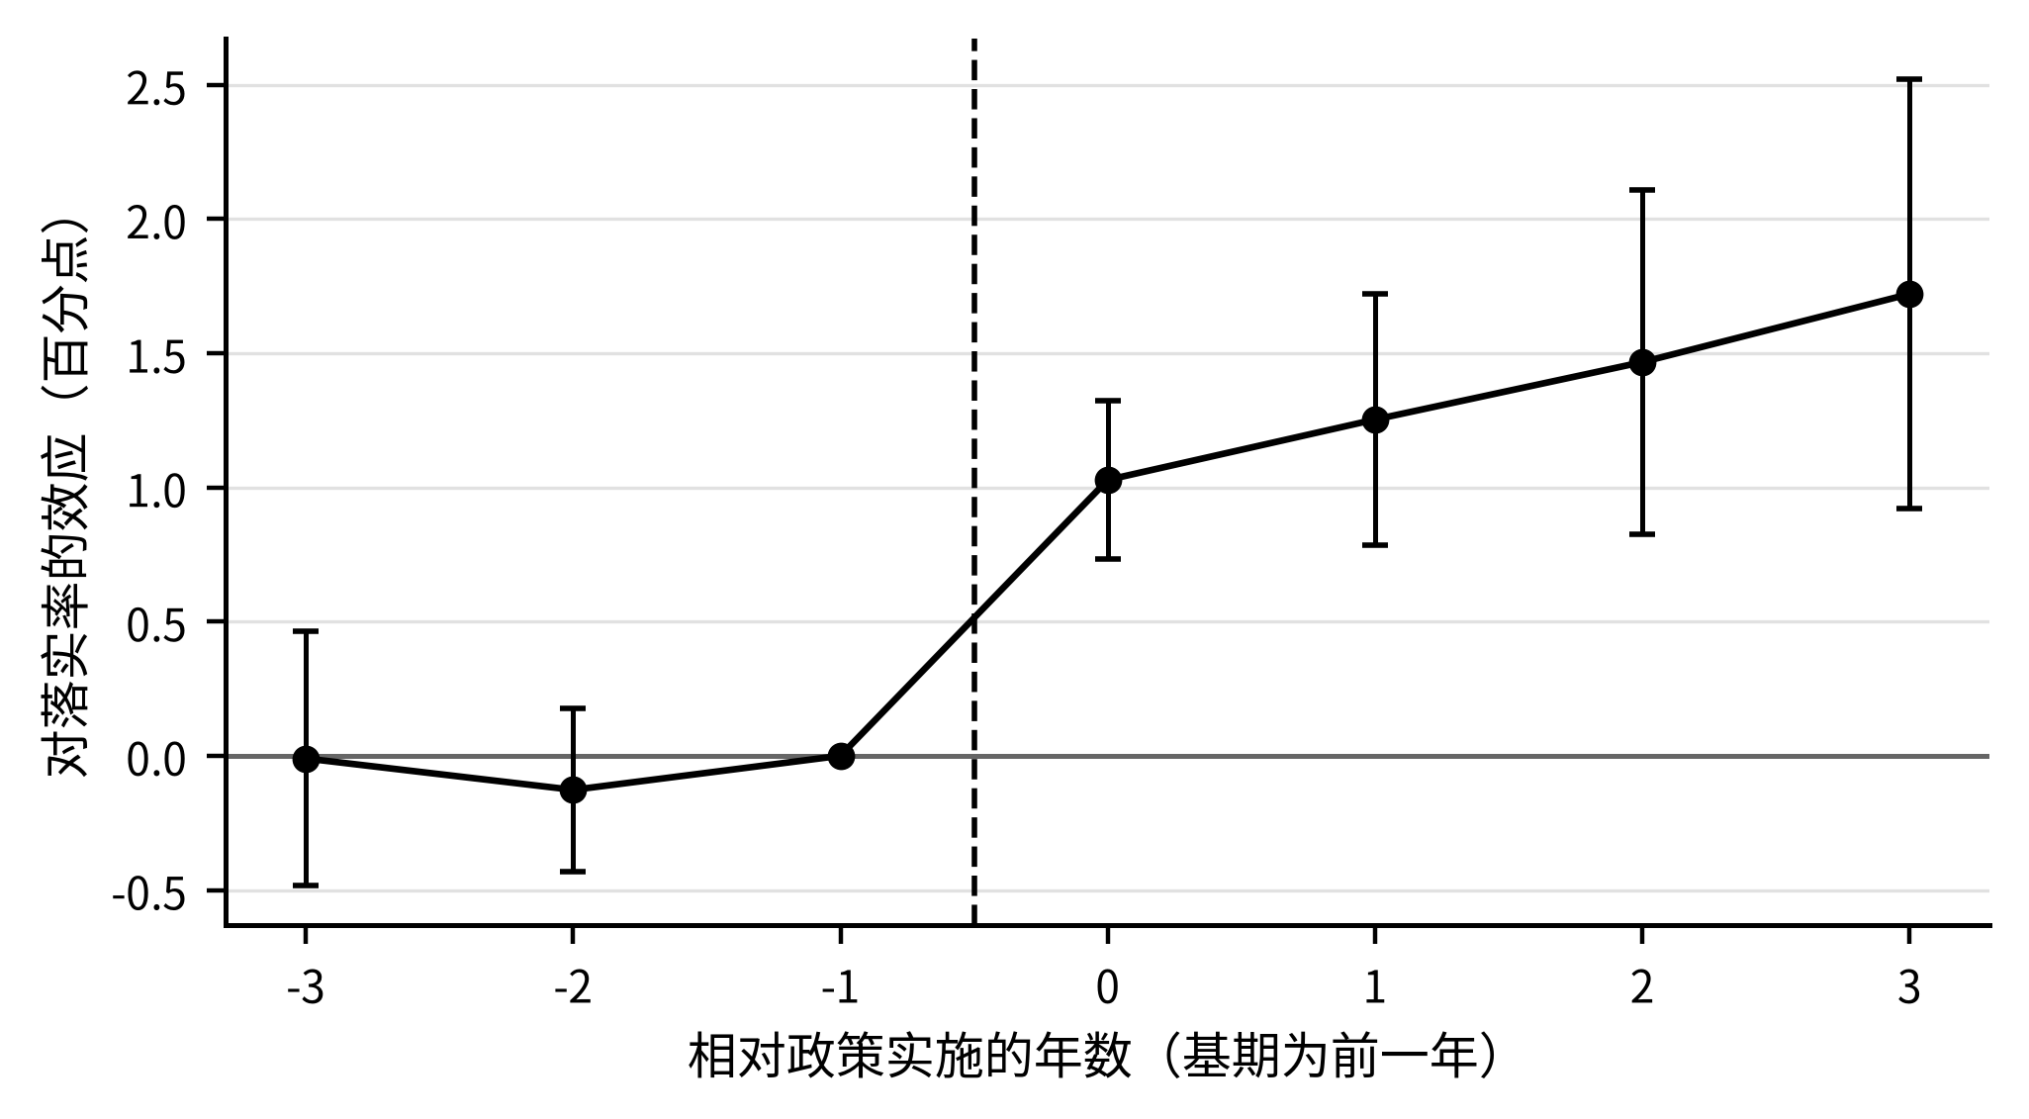
图11.2 就业见习扩募的事件研究
注：竖线为95%置信区间；扩募前一年（k=−1）为基期，效应取零。
事后段的形态是本节最有政策含量的发现：效应自扩募当年的1.03个百分点起步，逐年爬升至第三年的1.72个百分点，累积增幅约七成，且各期均在1%的水平上显著。效应不是一次性脉冲，而是随时间累积的斜坡。累积的机制不难还原：首年扩募的名额要经过基地遴选、岗位开发与招募宣传才能坐满，而见习转留用的惯例、企业对见习生源的信任、毕业生对这一通道的知晓，都在运行中沉淀为存量——政策的产能有一个爬坡期。
这一动态形态与国际证据方向一致：对积极劳动力市场政策的大样本元分析发现，项目效应在两三年后普遍大于当期，与真实工作场景绑定的项目尤其如此（Card等，2018）；把训练置于企业内部的干预，其效果也系统性优于课堂式培训（Alfonsi等，2020；Katz等，2022）。见习正是此类干预的本土形态。爬坡形态对政策考核的含义直白却常被忽视：以当年数字论英雄的考核节奏，会在政策产能尚未爬满时误判其无效；见习类工具的评估窗口至少应放到两三年，退坡与续期的决定更应以动态证据为据。

第四节 稳健性检验

一、安慰剂检验
基准估计的第一重疑虑是巧合：会不会任意指派一组扩募年份，也能在这套面板上跑出1个百分点的效应？安慰剂检验正面回应这一疑虑：保持三批扩募的批次结构不变，将各城市的扩募年份随机重排，按式(11-4)重新估计，重复300次，得到虚假处理下系数的经验分布——真实效应若只是趋势与噪声的巧合，真实估计应淹没在这一分布之中。检验结果见图11.3。
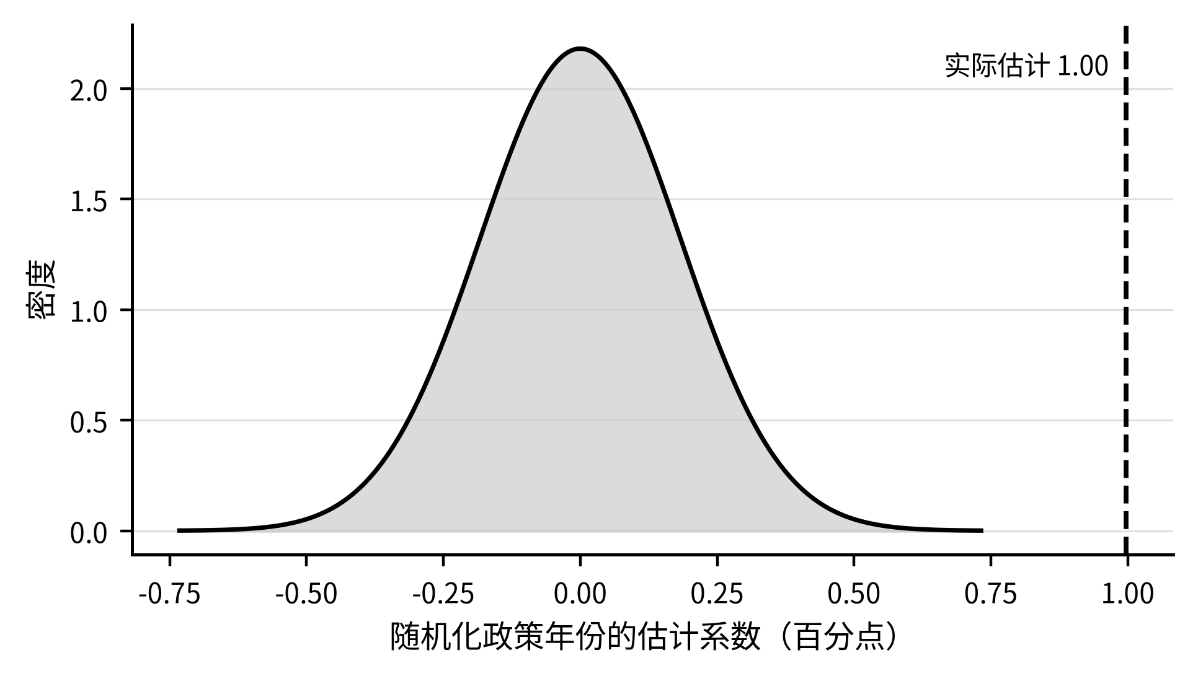
图11.3 安慰剂检验
注：曲线为300次随机化所得安慰剂估计的正态近似（标准差取自模拟结果），竖虚线为基准估计。
安慰剂分布以零为中心（均值的绝对值不足0.01个百分点），标准差仅0.18个百分点；真实估计1.00个百分点远在分布右尾之外，约为安慰剂标准差的5.4倍，300次随机化中无一次达到真实估计的量级，经验p值小于0.01。安慰剂排除的不止是巧合：城市层面的推断只有41个聚类，聚类稳健标准误在小聚类数下可能失真，而随机化推断不依赖标准误的渐近性质，为显著性判断提供了独立于聚类推断的第二道确认。
也要说清安慰剂检验不承担什么。它检验的是推断——在真实的处理时点结构下，噪声能否伪造出同等量级的系数；它不检验识别——倘若存在与扩募同步落地、同样按批次铺开的其他政策，安慰剂无从分辨效应归谁。对这一混杂威胁，本章的防线有二：其一，事件窗内长三角面向毕业生的重大政策多为全域同步实施，会被年份固定效应吸收，按城市分批推进者少；其二，效应的爬坡形态与见习产能扩张的机制指纹吻合，与一次性补贴或口径调整的阶跃形态不符。混杂不能被绝对排除，但要求混杂政策恰好复制见习的批次与节奏，可能性已被压得很小。

二、设定护栏与结果的边界
安慰剂之外，三道设定护栏已内嵌于第三节的报告。其一，事前系数检验：两个事前期系数贴近零线，平行趋势的必要条件成立，且已在事件研究中作为正式结果报告而非附录点缀。其二，端点归并：事前期归并至−3期，避免远端稀疏事件期的噪声污染系数序列。其三，交错偏差的方向判断：如第三节所述，双向固定效应在效应递增时偏向低估，基准ATT因此是保守读数——结论若在保守口径下已然成立，设定选择的余地便不构成结论的软肋。
扩募批次的选择性也须正面讨论。批次安排显然不是抽签：先行批次多为财政与企业容量更充裕的城市，这类时间不变的城市禀赋差异全部被城市固定效应吸收，不会污染估计；真正的威胁只来自时变的选择性——扩募名额恰好流向就业形势即将好转的城市。事前系数贴地而行，说明这类预判式分配在数据中看不到踪迹；三批处理组的规模（12、16、13城）也相对均衡，估计不由任何单一批次主导。批次选择性由此从威胁降格为背景。
同时须直陈评估回答不了的问题。其一，落实率是宽口径结果，见习对就业质量与满意度维度的效应在城市面板中不可观测——个体层面的证据链（实习类经历兼促落实与校准期望）提示这些边际大概率为正，但本章无法给出估计。其二，挤出效应：补贴岗位可能部分替代企业本会进行的常规雇用，城市内的净效应会小于毛效应，发展中国家就业项目评估对这类替代已有系统讨论（Carranza和McKenzie，2024）；本章的城市加总设计吸收了城市内部的替代，却无法识别城市之间的转移。其三，外部有效性：长三角企业密度高、见习基地易于组织，效应向企业稀薄地区外推须打折扣。这三条边界划定了结论的适用范围，也列出了后续以正式数据深究的清单。

第五节 实证结论综合

一、满意度机制的三条结论
结构方程的证据可收拢为三条。第一，三维测量结构成立：九个指标干净地归属三个潜变量，拟合指数全线优良，满意度是结构化的构念而非一团情绪。第二，双通道机制获得确认且形态有序：质量通道全线显著，期望通道的侵蚀沿薪酬标尺递减——对收入报酬满意−0.345、对发展前景满意−0.270、对工作环境满意不显著；第6章的概念设定在系数层面逐条兑现。第三，侵蚀以中介为路：期望落差对总体满意度几乎没有直接效应，全部作用经由分项评价传导，且主要走权重最大的收入报酬通道。
三条结论合起来，把期望校准从主张升格为证据。校准干预的靶点（收入报酬评价）与总体满意度的权重峰值重合，干预的传导路径在数据中真实存在、强度可算；而质量通道八倍于期望通道的量级对比，又给校准以清醒的定位——它是高校可及的快变量，不是替代质量改善的万灵药。对学生工作的操作含义在第二节已及：谈心谈话中的期望核对、以本校本专业真实去向数据支撑的信息服务、低年级即开始的体验式校准，都有了各自对应的系数依据。

二、政策评估的两条结论
准实验的证据同样凝为两条。第一，政策有效：就业见习扩募使城市落实率平均提高约1.0个百分点，事前趋势干净，安慰剂分布无法复现，效应真实而非巧合。第二，效应累积：从扩募当年约1.0个百分点爬升至第三年约1.7个百分点，政策产能随基地存量与留用惯例的沉淀而释放。两条合起来回应了第9章的诊断：长三角的问题不是政策工具无效，而是工具的效应需要运行期与衔接面——评估的时间窗、续期的决策依据、与高校服务链的接口，都应按累积形态重新设计。
把见习证据放回积极劳动力市场政策的国际坐标，其量级与那些嵌在企业真实岗位上的项目大体相称，而这一类项目恰是评估文献中效果最稳健的一类（Card等，2018；Cahuc等，2021）。这对对策篇是一个方法论提示：与其在政策清单上继续做加法，不如把已被证明有效的工具做深——扩募的批次设计本身就内嵌了评估所需的变异，政策设计与效应评估的这种互相成全，值得在更多工具上复制。第9章呼吁的从政策密度转向政策效度，本章给出了第一个完整的示范。
示范能否复制，卡口在数据。本章的评估之所以可行，是因为处理时点清楚、结果口径统一、面板足够长；而第9章记录的现实是，去向、参保与帮扶三类数据分属三个系统，多数政策工具连处理组名单都难以复原，遑论评估。因此对策篇将把政策数据的归集与开放列为政策衔接的基础工程：新政策出台时同步预留评估接口——分批实施的时间表、可追踪的参与名单、统一口径的结果指标——花费无几，却决定了三五年后能否知道这项政策值不值得继续花钱。

三、实证篇的收拢与对策篇的接口
第10章与本章合成的实证篇，为全书立起三块证据基石。其一，落实门槛低、定价分层深：同一批可观测特征几乎不改变签不签得成，却在起薪上被市场细细分档，困境的重心因而在质量不在数量。其二，满意度按参照点机制形成：客观质量是地基，期望落差经分项评价的中介侵蚀总体感受，校准有靶点、有路径、有量级。其三，政策工具真实有效且效应累积：见习扩募的准实验证据表明，瞄准搜寻摩擦的干预能在落实率上留下可检验的印记。三块基石分别对应对策篇的三条主线——质量提升、期望校准与政策衔接，第12章起的对策设计将逐一在这三条线上落子。
第10章曾以高质量充分就业的标尺归拢结论，本章为那把标尺补上两处读数：见习效应落在充分的一翼，满意度机制落在高质量的一翼——后者既要客观质量的抬升，也要主观评价机制的顺应（赖德胜，2022）；国际劳工组织对青年就业的判断同样把体面工作而非单纯就业数量置于目标层（ILO，2024）。就业工作的评价体系因此需要三本账并行：落实的账、质量的账、满意的账——本章的结构方程给出了第三本账的记账规则，双重差分给出了政策投入的审计方法。
对团学系统而言，实证篇的终点正是组织化工作的起点。帮扶台账从落实一本账扩展为三本账，谈心谈话把期望核对纳入常规议程，见习与实习岗位的组织化动员对准第一杠杆，青年之家的岗位信息服务承担校准的信息通道——这些抓手在前章逐一露头，其体系化设计留待第13章。在此之前，还有一件事要做：跳出长三角看世界。域外成熟经济体如何安排从校到工的过渡，先发地区如何把政策做成体系，哪些经验经得起本书证据框架的检验、可为长三角所用——第12章由此展开。
收官之处仍须自陈实证篇的共同限度：横截面调查测不出机制的时间维度——期望如何随求职进程被修正、满意度如何随入职适应而漂移、见习的落实效应能否延续为质量与满意度的改善，都要求对同一批毕业生的多期追踪。机制研究的下一程在纵向数据之中，这既是第14章展望里动态跟踪设想的由来，也是本书把监测预警列入对策体系的方法论伏笔：一次性的研究给出机制的快照，制度化的监测才能给出机制的影像。

第12章 域外与先发地区经验借鉴
至此，本书完成了从困境到成因再到实证的论证：现状篇刻画了就业行为、就业质量与就业满意度三个维度的困境，成因篇把困境追溯至供需结构、主体行为与制度环境三重根源，实证篇为关键机制提供了因果证据。第9章的诊断尤其值得重申——制度供给的碎片化使服务链、政策链、协同链各自断裂，没有一个主体对匹配这一最终结果负总责。对策篇由本章开篇，但在给出方案之前，先要把视野放宽：从校到工过渡（school-to-work transition）是所有经济体共同面对的课题，国际比较一再显示，各经济体青年劳动力市场表现的差异，与其说源于经济周期的运气，不如说源于过渡制度的设计（ILO，2024）。不同经济体交出的制度答卷各不相同，恰好构成一组天然的比较制度样本。
把域外经验列为对策篇的起点，也来自一线工作的直观触动。作者随校领导访企拓岗时走访过一家落户长三角的德资装备制造企业：车间旁设有专门的教学区，企业与本地职业院校合办学徒班，学生入学即与企业签约。其人力资源负责人的说法令人印象深刻：“我们不指望在招聘会上挑到现成的人，技工要在自己的车间里长出来。”而就在同一个月的校园双选会上，多数本土企业的展位仍在按学历与简历快速筛人，签约之前双方对彼此的了解不超过两页纸与两轮面试。两种用人逻辑同场并存提示我们：从校到工的缝隙可以有截然不同的缝合方式，有些方式把匹配的成本压在毕业季一次性支付，有些方式把它分摊在培养的全程。
本章分五节展开。前三节依次考察四种代表性模式：德国双元制、日本一括采用与企业内训、美国市场化服务与新加坡技能创前程；第四节把四种模式置于统一框架下比较，提炼可借鉴要素；第五节转向国内先发地区，考察苏州、杭州的人才政策与青年发展型省份建设等系统性做法。方法上需要交代：域外制度以定性的制度分析为主，本章关心的是机制而非数字；借鉴的立场是取其机制、弃其形式——制度嵌于各自的历史与组织土壤，可移植的从来不是制度本身，而是制度所回答的问题与回答问题的逻辑。

第一节 德国双元制：校企一体的过渡制度

一、制度的基本构造
双元制（dual system）是德国职业教育的主干安排。其基本构造是：学徒与企业签订培训合同，培训期内每周部分时间在企业岗位上实训、部分时间在职业学校学习理论课程；培训的内容与标准依据全国统一的职业培训条例，条例按职业而非按企业制定；培训结束时的考核不由企业也不由学校组织，而由行业商会主持，合格者获得全国通认的职业资格证书。三类主体各司其职：企业提供岗位、设备与学徒津贴，职业学校提供理论教学，商会提供标准制定与考核认证。学徒在制度上兼具学生与准雇员双重身份，从校到工不是毕业时的一次性跳跃，而是持续数年的渐进过渡。
这套构造有三个深层特征。其一，培训标准的公共性：职业条例由雇主组织、工会与政府协商制定并定期更新，技能被界定为行业通用资产而非企业专属资产，学徒结业后可以带着证书在全行业流动。其二，成本分担的独特安排：企业承担培训的主要成本并向学徒支付津贴，却不能垄断培训成果——这在纯市场逻辑下近乎反常，其可持续性依赖下文讨论的机制。其三，双向选择的长期化：学徒期既是训练期也是数年之久的相互考察期，多数学徒结业后留在培训企业，留任本身就是匹配质量的显示。

二、平顺过渡的经济学机理
双元制首先要回答的是技能筹资难题。按Becker，1993对通用与专用人力资本的经典区分，行业通用技能可随劳动者流动，企业无法独占其回报，训练成本理应由受训者自己承担；双元制下企业却大规模为通用技能付费。文献给出的解释是一组互补条件：培训企业在数年相处中对学徒能力形成信息优势，外部企业难以精确挖角；行会协调与相对压缩的工资结构限制了挖角的出价空间；留任率足够高，企业得以从留任学徒的生产率中收回投资。换言之，德国不是靠企业家的觉悟，而是靠制度安排把为通用技能付费变成企业的理性选择——技能筹资难题被化解在制度设计之内。
其次是信号与匹配的时点。全国统一的职业资格证书把个人技能翻译成用人单位无须逐一甄别即可读懂的标准化信号，大幅压缩了劳动力市场的信息成本（Spence，1973）；更关键的是，搜寻与甄别被制度性地前移——学徒期本身就是长达数年的双向试配，毕业时匹配已经完成，摩擦性失业在源头上被消解（Mortensen和Pissarides，1994）。对照本书第4章的测量：长三角样本平均求职周期4.77个月、人均投递简历45.3份，这些集中于毕业季支付的搜寻成本，在双元制下大部分并不发生——它们被分摊、也被节省在学徒期的日常相处之中。
双元制的两项核心设计——以真实岗位训练技能、以可携带认证显示技能——在实证文献中均能找到支持：针对青年就业的随机实验显示，系统性职业训练的就业与收入回报显著且持久，其中经过认证、可跨企业携带的技能在长期中更具韧性；对教育改革的评估则表明，为职业路径打通向上的升学通道，能够改善教育到就业的过渡并促进社会流动（Alfonsi等，2020；Bertrand等，2021）。这些证据共同指向一个机理：过渡的平顺不是训练时长的函数，而是训练的真实性与技能的可显示性的函数。

三、制度边界与移植的限度
双元制的有效运转依赖一组前提条件：行会传统提供了雇主集体行动的组织基础，使培训标准的协商与防止挖角的行业规范得以维持；以中高端制造业为主的产业结构提供了稳定而清晰的技能需求；职业路径受社会尊重且有工资结构支撑，学徒不是升学失败者的收容所。缺少这些互补制度，单独移植学徒的形式很容易退化为廉价用工——学徒沦为低薪劳动力，训练内容窄化为企业专用操作，证书失去行业公信力。国际经验中不乏此类走形的先例，这正是制度互补性命题的反面注脚。
就本书的对象而言，还须注意层次的错位：双元制的主体在中等与专科职业教育层次，而长三角高校毕业生以本科及以上为主。因此借鉴点不在把大学办成学徒工厂，而在三条机制：把匹配前移到培养期、让企业深度参与培养环节、用标准化认证压缩技能的信号成本。国内的产教融合与现代学徒制试点与之同构，长三角的德资企业聚集地已出现本土化的学徒班实践，本章开头的一线观察即是一例。尤其值得指出，第7章测得产业—学科错配指数为0.100，错配的信息根源正是学科语言与产业语言之间缺少翻译层——德国经验中培训标准的公共性，恰是治理这类错配的信息基础设施。
就适配层次而言，长三角样本中高职高专院校学生占33.4%，接近三分之一，这一层次与双元制的原生场景最为对口：培养目标直指技能岗位、学制与学徒期长度相当、合作企业的岗位颗粒度与专业设置可以直接映射，机制可以整建制借鉴。本科层次则宜取其神而变其形：对应物不是学徒合同，而是项目制的联合培养、嵌入培养方案的长周期实习与企业导师制——把匹配前移与真实训练两项机制装进学位教育的框架，而不是在学位教育之外另建轨道。层次分明地借鉴，比笼统地提倡校企合作更接近双元制的本意。

第二节 日本一括采用与企业内训

一、一括采用的运行逻辑
日本的从校到工过渡以新卒一括采用（simultaneous recruiting of new graduates）为轴心：企业每年按统一的时间表面向应届毕业生集中招聘，录用标准侧重一般能力与可塑性而非岗位技能，录用者于毕业后的统一时点集体入职。招聘过程与在学期间高度重叠，多数学生在毕业之前已获得企业内定，毕业与入职之间几乎没有空窗。支撑这一安排的是学校与企业之间长期化、半制度化的推荐关系——院系和就业指导部门与固定企业保持多年合作，推荐记录构成双方共同维护的声誉资产。求职本质上是嵌入社会关系的信息过程（Granovetter，1995），日本的特点是把这种嵌入组织化、常规化了：个人的关系网络被学校与企业之间的组织网络替代，网络贫困的学生也能搭上组织化匹配的班车。
一括采用的经济逻辑在于匹配对象的转换。企业按潜力批量录用，是因为岗位技能将在入职后由企业系统供给，新人通过轮岗在企业内部逐步找到合适位置。与德国相比，两者都把匹配前移到了毕业之前，但匹配的单位不同：德国学徒匹配的是职业，日本毕业生匹配的是企业——先确定归属，再在归属内部完成人岗匹配。这一转换把毕业季的市场搜寻压缩为一次性的企业选择，求职周期与搜寻成本因此被制度性地缩短。
一括采用式的时间结构，中国的学生并不陌生。作者的毕业班谈心记录里，反复出现的是对招聘时间窗的焦虑：秋招被视为正餐、春招被视为余量，一名错过秋招的工科学生的原话是“好岗位九、十月份就定完了，后面再投总觉得是在捡剩下的”。这种心理时间表与日本学生对内定时点的紧张几乎同构，但支撑结构不同：日本的时间窗背后有企业内训与长期雇佣接住入职者，中国的校招时间窗之后却没有同等的组织化承诺。形似而质异，正是比较日本经验时最需要看清的地方——同样的时间刚性，在有保障与无保障的制度里代价完全不同。

二、企业内训与制度互补
一括采用只有与企业内训、长期雇佣、年功序列组合，才构成完整的过渡制度。企业敢于按潜力录用并投入系统内训，是因为长期雇佣预期保证了培训投资的回收期——按第一节引述的人力资本理论，这正是企业为专用人力资本付费的教科书条件；年功工资把报酬后置，抑制受训者中途跳槽；晋升在内部劳动力市场完成，外部流动的空间与必要性都被压缩。四项安排环环相扣：拆掉任何一环，其余各环的逻辑都难以自洽。这套制度把从校到工的过渡风险几乎全部转移给企业一侧吸收，代价则是个人职业路径对单一企业的深度绑定，以及劳动力在企业间再配置的迟滞。
从这一视角回看第8章的体制内偏好，会得到一个耐人寻味的解读。日本模式的吸引力在于企业为过渡提供确定性；当中国的企业侧普遍不提供这种确定性时，学生便转而在体制内寻找功能上等价的替代品——样本中19.7%的毕业生备考公务员或事业编，追逐的正是长期雇佣、内部晋升与报酬后置这组日本企业曾经提供的东西。换言之，体制内偏好并非单纯的观念保守，其中包含对过渡保障的理性需求；区别只在于，日本由众多企业分散地供给确定性，而中国的确定性供给集中于编制内的少数岗位，于是需求在狭窄的入口前排起长队。这一解读为第13章的对策埋下伏笔：与其劝导学生放弃求稳，不如扩大确定性的供给面。

三、制度的松动与教训
20世纪90年代资产泡沫破裂后，这套互补结构开始松动：长期雇佣收缩，非正规雇用扩大，企业压缩应届录用规模。此时一括采用的时间窗刚性显露出残酷的一面——错过应届窗口的毕业生难以再进入企业内训体系，初职的失利被制度放大为长期的轨道差异，“就职冰河期”一代的困境成为日本社会至今未愈的伤痕。域外的求职实验证据从另一面印证了这一教训：过渡受挫的青年即便此后陆续积累了工作经历，也难以扭转雇主在筛选环节的判断，初职失利留下的痕迹并不会随时间自行消退（Cahuc等，2021）——过渡制度的优劣，很大程度上取决于它给失败者留了多少第二次机会。
技术变迁则从技能需求侧冲击了内训模式。对日本机器人应用与就业的长期追踪研究显示，自动化持续重塑劳动力需求的构成与岗位内容（Adachi等，2024）；当技能需求快速更替，把技能形成完全内部化于单个企业的安排便显出更新迟缓的弱点——企业内训擅长复制既有技能谱系，不擅长回应谱系之外的新需求。日本经验由此提示：匹配前移与技能内训的收益，须与技能更新的开放性相权衡。
对中国的镜鉴是反向的。中国高校的秋招春招时间表与应届生身份制度，在形式上与一括采用相似——招聘集中于毕业前、应届身份构成时间窗；但缺少其配套：企业既无普遍的系统内训承诺，也无长期雇佣预期，时间窗的刚性却真实存在。第8章测得备考公务员或事业编的毕业生求职周期比其他人多2.13个月，正与应届身份的时间压力交织；一旦错过校招窗口又未能上岸，学生便同时失去校园渠道与应届身份两重庇护。因此借鉴日本经验的要点不是强化集中招聘，而是软化时间窗——延长应届资格的有效期、为错过窗口者保留进入通道，避免把一次求职失利放大为轨道性差距。

第三节 美国市场化服务与新加坡技能创前程

一、美国：市场化配置与专业化生涯服务
美国没有全国统一的从校到工过渡制度，匹配主要由市场完成，但市场化不等于放任。其一，高校生涯服务中心是专业化程度很高的常设机构，提供生涯咨询、简历诊断、模拟面试与校园招聘组织，并深度绑定校友网络，把历届毕业生沉淀为在校生的信息资产。其二，企业实习制度发达，实习事实上承担了试用与筛选功能，相当部分的正式录用从实习转化而来。其三，人才中介与在线招聘平台构成活跃的外部市场，学历与经历的组合替代统一证书充当市场信号。高流动性是这套体系的润滑剂：初职不理想可以通过再流动纠错，劳动力市场惩罚的不是起点的失误，而是长期的停滞。
生涯服务的专业主义值得单独端详。美国高校的生涯中心通常从新生入学即开始建档服务，咨询按预约一对一进行，从业者持专业资质、以生涯咨询为终身职业，中心的绩效以毕业去向数据与雇主满意度衡量，服务链条覆盖专业选择、实习获取、面试训练到薪酬谈判的全程。对照第9章的诊断——国内高校生涯课程使用面很广而有效性评价垫底、指导力量多由辅导员兼任——差距不在投入总量而在专业化程度：把生涯指导当作一门需要专业训练与专职队伍的职业，还是当作一项人人可代的行政事务，服务的精度由此分野。
市场化体系中最经得起检验的组件有二。一是分行业的就业培训项目：把培训、认证与特定行业雇主的真实需求捆绑在一起，严格的随机评估显示其收入效应显著且持久（Katz等，2022）；跨国元分析给出的时间结构也支持这一取向——求职援助类干预见效快，而以人力资本积累为内核的培训项目要到中长期才显出更大的效应（Card等，2018）。二是在学期间积累的真实工作履历：以就业机会的随机分配为识别来源的研究发现，学业阶段的工作经历会提升毕业后的就业与收入表现（Barbanchon等，2023）——这与本书第10章实习提高落实概率的发现互为印证。
市场化的代价同样清楚：生涯服务的质量随学校资源分化，起点不平等缺少兜底制度，弱势群体在放任的市场中最先被甩出。但美国经验中真正稀缺的借鉴品，是其政策评估文化——就业项目普遍以随机实验或准实验设计接受检验，证据决定项目的存续与经费，无效的项目被逐步淘汰。系统梳理培训与求职援助项目评估的文献往往给出反直觉的结论：不少设计合理、口碑不差的项目，在严格检验下并没有留下可以检出的效果（Carranza和McKenzie，2024）——评估的不可替代之处恰在于此。对照第9章的诊断：国内就业服务恰恰缺少效果评估环节，使用率与有效性长期倒挂而无人问责。评估文化的移植不需要行会传统也不需要财政奇迹，是四种模式中门槛最低的借鉴项。

二、新加坡：技能创前程与政府主导的终身技能体系
新加坡的技能创前程（SkillsFuture）代表另一极：政府担纲技能市场的架构师。其构造包括四层：国家技能框架把各行业的岗位与技能要求翻译成统一标准，相当于为技能市场编写公共词典；公民拥有个人终身学习账户，政府注资供其支付认证课程，把培训的选择权交给个人、把标准与质量控制留在政府；产业转型蓝图为各行业绘制未来技能地图，使个人的技能投资有前瞻性的路标；生涯教育前移进入基础教育阶段，技能规划从少年时代开始。政府不直接配置岗位，而是集中生产信息公共品——标准、地图与认证——并补贴技能投资，市场在信息充分的条件下完成配置。
技能创前程的理论意涵在于把生涯理解为贯穿一生的适应过程，而非毕业时的一次性选择，这与生涯发展理论的现代转向一致（Super，1980；Savickas，2005）：生涯是全生命周期的建构，关键能力是适应力而非一次到位的选对。国际组织对技能政策的评估也持相同方向：绿色与数字转型使技能需求快速演化，终身学习制度是就业韧性的关键（OECD，2024）。就本书的问题而言，这一模式回应的正是第6章的期望校准难题——当生涯教育在毕业季才匆匆登场，期望早已在信息匮乏中定型；前移到基础教育的生涯启蒙，是期望校准最便宜的时点。
技能创前程对中国场景还有一层针对性启示：为学历之外的技能定价，可以疏解学历信号的拥挤。当技能缺乏可信的显示渠道，竞争便向学历与编制两个可显示的信号聚集——考研报名人数由2023年的474万连续三年回落至2026年的343万，而国家公务员考试过审人数2026年度升至371.8万、屡创新高，信号竞赛并未消退，只是在两个赛道之间转移。国家技能框架的功能恰是开辟第三条显示通道：让一项被认证的技能像一纸学历一样可以被雇主读懂、被薪酬体系承认。当技能显示的成本降下来，围绕学历与编制的过度竞争才有分流的出口——这也与第8章对备考等待机会成本的分析相互呼应。
美新两条路径一为市场主导、一为政府主导，共同点却清晰可辨：都以信息与技能为轴——不直接安排就业，而是压低信息成本（信号、地图、评估）与技能投资成本（账户、认证），并让专业化的生涯服务贯穿职业生涯全程而非集中于毕业季。这一共同轴线与德日两种企业本位模式形成对照：企业本位模式把过渡内化于组织，信息—技能模式把过渡交给市场但武装市场的参与者。四种答案由此可以进入统一的比较框架。

第四节 模式比较与可借鉴要素

一、四种模式的比较框架
四种模式可以在两个维度上定位：一是匹配发生的时点——在学期间、毕业时点还是职业生涯全程；二是技能形成的主责主体——企业、学校、政府还是市场。德国把匹配置于在学期间、由企业与行会主责技能；日本把匹配定于毕业时点、技能由企业在入职后供给；美国的匹配分散于职业生涯各期、技能形成由市场与高校并行承担；新加坡则把匹配与技能更新延展至全程、由政府主责框架与筹资。四种模式的核心制度安排及其汇聚出的可借鉴要素如图12.1所示。
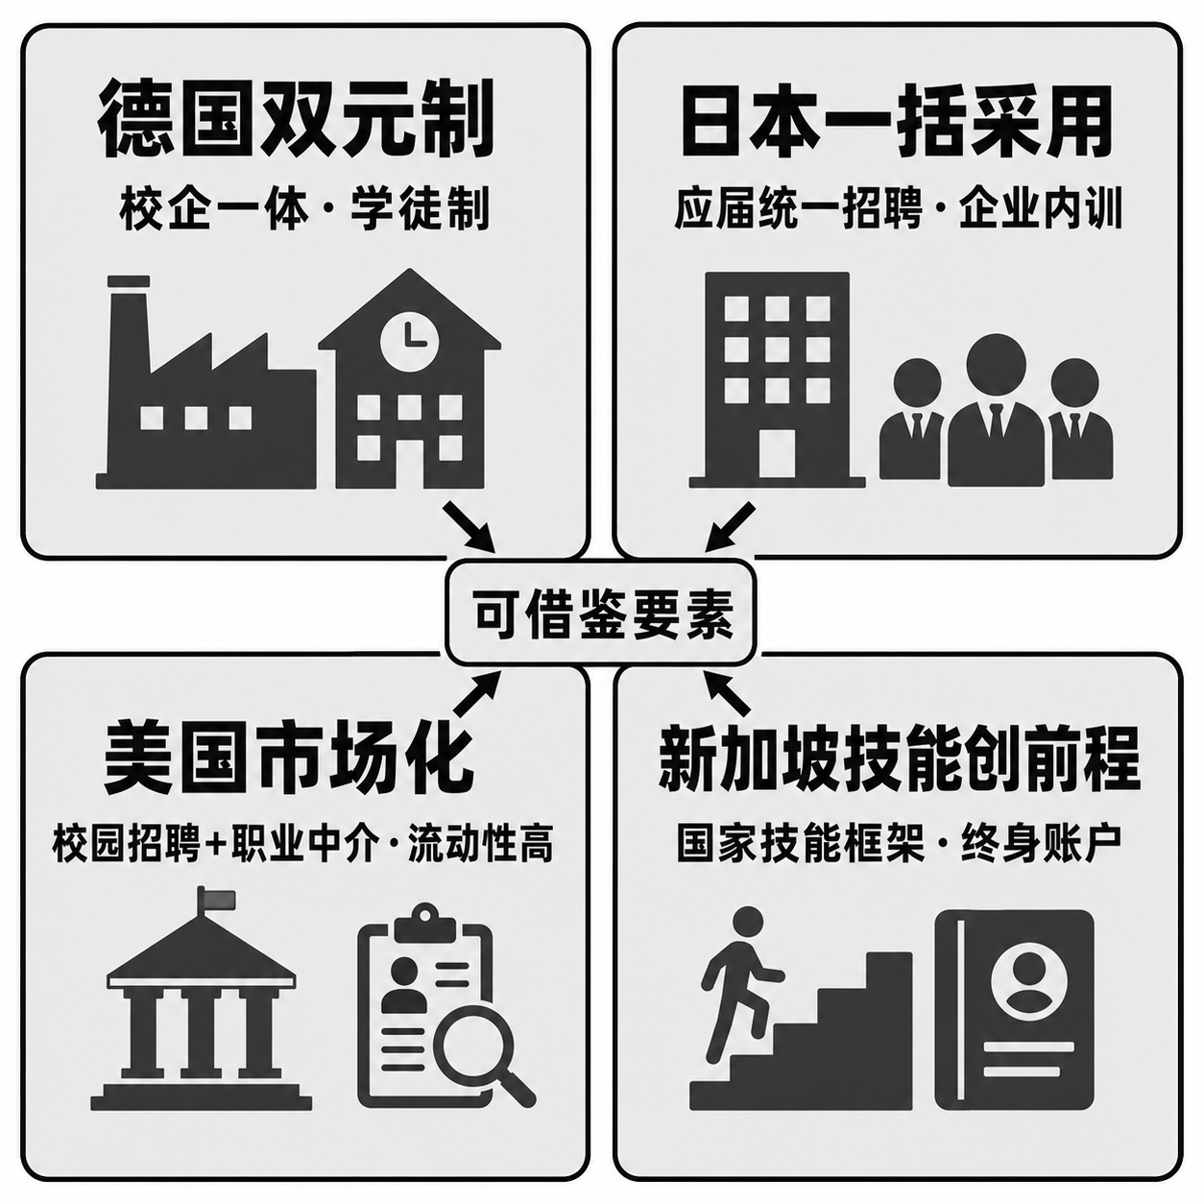
图12.1 域外从校到工过渡模式比较
图12.1提示的关键在于：四种模式没有优劣排序，各自都在其制度土壤中回答了同样三个问题——谁为技能形成付费、匹配在何时发生、技能信号由谁生产。德国的答案是企业付费、匹配在学、行会制证；日本是企业付费、匹配于毕业、学校与企业的关系网络作保；美国是个人与市场付费、匹配随时发生、学历与经历组合为信号；新加坡是政府与个人共同付费、匹配终身化、国家框架制证。把三个问题与四种答案交叉列表，可以得到更系统的比较，见表12.1。
表12.1 域外从校到工过渡四种模式的制度比较
比较维度 | 德国双元制 | 日本一括采用 | 美国市场化 | 新加坡技能创前程
匹配时点 | 在学期间 | 毕业时点 | 生涯各期 | 终身滚动
技能主责 | 企业与行会 | 企业内训 | 市场与高校 | 政府框架
信号载体 | 职业资格证书 | 学校推荐关系 | 学历加经历 | 国家技能认证
筹资安排 | 企业为主 | 企业为主 | 个人为主 | 政府与个人
突出优势 | 过渡平顺 | 入职即稳定 | 配置灵活 | 技能常新
主要局限 | 依赖行会传统 | 时间窗刚性 | 起点不平等 | 依赖财政投入

表12.1的纵向阅读揭示互补性：每种模式的优势都由其全套安排共同生产——德国的平顺过渡离不开行会制证与企业付费的组合，日本的入职稳定以时间窗刚性为代价，美国的配置灵活以起点不平等为代价，新加坡的技能常新以持续的财政投入为支撑。横向阅读则揭示功能等价：同一个功能可以由不同主体以不同工具实现，例如技能信号既可以由行会证书生产，也可以由国家认证或市场经历生产。借鉴的稳妥路径因此不是挑一个模式照搬，而是按功能拆解、按国情重组。
如果用搜寻匹配理论作统一透镜，四种模式实为四种压缩匹配摩擦的技术（Mortensen和Pissarides，1994）：德国把摩擦消解在数年学徒期的日常相处里，日本把摩擦外包给学校与企业间的组织网络，美国不消灭摩擦而以高流动把单次摩擦的代价摊薄，新加坡则持续生产信息公共品让摩擦无从积累。摩擦不会自行消失，只会转移与变形——制度设计的高下，在于把摩擦安置在社会承受成本最低的位置。以此反观长三角的现状：匹配摩擦几乎全部堆积在毕业季的数个月里，由信息最少、议价能力最弱的学生一方独立消化，这正是三维困境在时间与主体分布上的共同根源。

二、五项可借鉴要素
按功能拆解，四种模式对长三角最有价值的共同要素有五。要素一：匹配前移。过渡最平顺的模式都把搜寻与试配置于毕业之前——德国用学徒期、日本用在学招聘、美国用实习转正。对照本书：样本求职集中于毕业学期，平均周期4.77个月，慢就业比例6.8%，匹配后移是行为困境的时间根源。承接的抓手是生涯教育前移、实习前置与见习扩容——第10章估得实习每增加一次，落实概率提高约1.31个百分点，本土证据与域外机理指向一致。
要素二：真实工作经验进入培养环节。德国的学徒岗位、美国的实习、日本的入职轮岗殊途同归：技能在真实工作情境中形成，甄别在真实合作中完成，课堂化训练不能替代。要素三：标准化技能信号。德国证书与新加坡框架都在生产技能的公共语言，使供需双方以低成本相互读懂；第7章测得错配指数0.100，其信息根源正是缺少这样一层翻译——学科目录说学科的语言，产业集群说产业的语言，中间无人制词典。
要素四：主责主体与筹资机制明确。四种模式各有清晰的付费者与负总责者，或企业、或政府、或个人加市场；第9章诊断的碎片化病理——人人供给、无人对匹配结果负总责——恰是反面典型。要素五：给过渡失败者留出第二次机会。日本就职冰河期的教训与初职失利的疤痕效应证据从两面说明，把二次机会预先写进制度，比事后补救省力得多；时间窗越刚性，二次机会制度就越必要。这五项要素构成一张检验清单，第13章的对策体系将逐项对表设计。

三、借鉴的边界与原则
提炼要素之后，还须划定借鉴的边界。第一重边界是制度互补性：单项移植常常失灵——学徒制离开行会约束会退化为廉价用工，技能账户离开认证质量会空转为补贴漏损，评估文化离开经费问责会沦为例行的材料汇编。移植一项机制，须同时移植或本土替代其互补件。第二重边界是初始条件：行会传统、企业规模结构、财政能力与治理半径都不可复制，新加坡的城市国家尺度尤其特殊——在一个可步行丈量的经济体里做全民技能账户，与在三省一市、两亿多人口的长三角做同一件事，治理复杂度不可同日而语。
边界之内，中国场景也有域外多数模式不具备的比较优势：组织化动员能力。教育系统、人社系统与共青团系统的组织网络直达校园与班级，这是行会、市场中介与生涯服务机构都无法企及的触达能力。借鉴的原则因此可以概括为一句话：把域外机制嵌入本土组织资源，而非在组织真空中复制域外机构——例如生涯教育前移与信息下沉，未必要新建专业机构，完全可以由团学系统的既有网络承担。这既是成本考量，也是第13章团学路径的立论基础。
还有一条应当置于所有要素之上的元原则：让证据裁决借鉴的成败。域外经验再有说服力，移植后的效果仍取决于本土条件，唯一可靠的裁判是评估——每一项借鉴来的机制都应当带着评估设计落地，设定可检验的结果指标，保留可比较的对照，用数据决定扩面、修正还是退出。本书第11章对就业见习扩募的准实验评估，就是这条原则的一次本土示范；美国经验中项目随证据存续的评估文化，之所以被本章列为门槛最低的借鉴项，正因为它不依赖任何特殊的制度土壤，只依赖把效果当真的态度。

第五节 国内先发地区的探索

一、苏州与杭州：人才政策从补贴竞价到制度组合
把镜头拉回国内，长三角内部的先发探索首先表现为人才政策。苏州的人才强市战略与杭州的青年人才引进措施都以分学历档次的一次性生活补贴、购房与租房支持为标配，具体档次第1章已列出，此处不再复述。第9章已从区域协同的视角批评过补贴竞价的零和性质，换到借鉴视角再看，先发城市的真正经验不在补贴数额，而在把单项补贴做成制度组合——生活补贴压低落脚成本，见习实习安排压低经验门槛，产业载体提供岗位纵深，人才服务专窗压低办事的制度性交易成本。用本章的比较框架来看，补贴本身只是一次性转移支付，解决的是初到一地的资金约束；组合中的后三项才对应域外经验里的真实工作经验与主责明确两项要素，作用于毕业生留下之后的长期配置。补贴决定毕业生来不来看一眼，组合决定他留不留得下。
这一判断在实证研究中可以找到间接支持。以长三角为对象的经验研究大多把人才的空间分布当作被解释变量，考察一体化政策与城市禀赋如何改变分布格局（许泽宁等，2022），或刻画流动的方向与驱动因素（王一凡等，2021；崔璨等，2022），并进一步追问集聚对区域创新的回报（孔令丞等，2022）。把这些结果放到借鉴视角下读，有价值的信息不是补贴与流入量的相关性，而是解释力大多落在产业结构、城市能级与市场一体化程度上——现金激励在其中只是众多变量之一。第3章已呈现留存的典型事实：区域内就业留存按不同口径约在79.7%—90.3%之间，苏浙两省的省内就业比重均在七成上下，长三角构成一个近乎闭合的毕业生劳动力市场。借鉴视角要补充的是因果方向上的谨慎——政策、产业与留存互为因果，高留存既是引才政策的成效，也是产业纵深与市场一体化共同作用的结果；把留存的高位单独记在补贴账上，会系统性地高估现金激励的边际效力。
先发经验同样包含警示。第1章列出的南京近三届留宁人数先降后升，波动提示引才效果既随政策力度也随产业周期起伏——补贴的边际效力有限，留人终究要靠岗位的质量与职业发展的纵深。这与本章域外比较的结论相通：现金激励改变一次性选择，制度组合才改变长期配置；一个城市能否留住毕业生，最终取决于它能否为其提供从校到工再到职业发展的完整通道，而非取决于一次性补贴的厚度。更值得注意的是激励对象的错位：分学历档次的补贴把资源集中投向学历信号的高端，而本章比较得出的可借鉴要素中，匹配前移、真实工作经验与二次机会三项，受益面最广的恰恰是学历信号偏弱、最需要制度托举的那部分毕业生。

二、从青年发展型省份到组织化帮扶
比城市人才政策更进一层的，是把青年就业嵌入系统治理框架的省域探索。浙江自2022年4月起深化打造青年发展型省份、全域建设青年发展型市县，把就业、居住、婚育与发展环境作为整体统筹设计。其借鉴价值在治理层级的提升：就业不再是一个部门的单项工作，而是青年发展系统工程的一环——这与新加坡把技能政策上升为国家框架的思路同构，都是给分散的政策供给加装总承结构。就本书的诊断而言，省域统筹恰好对准第9章政策链缺口的病根：当青年发展有了负总责的治理框架，部门间的台账隔阂与工具分割才有了被打通的制度动力。
区域层面的先发探索同样在积累承接接口。《长江三角洲区域一体化发展规划纲要》实施以来，第1章列举的异地就医直接结算、社会保险异地办理与社保卡居民服务一卡通等民生事项相继落地，三省一市共建统一开放人力资源市场、共享岗位信息并组织联合招聘。以本章的比较框架来看，这些安排的意义不止于降低跨省流动的手续成本，更在于搭建区域统一的信号与服务平台：标准化技能信号只有在统一市场内流通才有价值——一纸只在本省被认可的见习证明或培训认证，与德国证书跨全行业通行相比，信号价值要打上一个折扣。见习资格、帮扶记录与培训认证的跨省互认，正是域外经验中信号公共性与主责明确两项要素在区域尺度上的对应物。第9章批评的协同链缺口，换一个方向看便是最现成的改革接口。
组织化帮扶是另一条有本土特色的线索。共青团促进大学生就业行动、面向一般院校低收入家庭学生的就业帮扶计划与大学生志愿服务西部计划构成一组组织化工具，其计划设置与覆盖规模第1章、第9章已分别列出，累计受益人数以十万计。这些做法的可借鉴内核，是以组织网络补市场网络之缺：结对帮扶在功能上相当于为网络贫困的学生人工搭建弱关系——第8章已表明，家庭背景薄弱的学生最缺的不是求职意愿而是信息与引荐，组织化的结对恰好在此补位。放在本章的比较框架里，这是四种域外模式都没有对应物的政策资产：德国靠行会、日本靠校企之间的长期关系、美国靠校友网络、新加坡靠国家平台，都是把匹配托付给某种既有的社会结构；而结对帮扶是在社会结构薄弱之处由组织直接生产关系，触达的正是市场与既有网络够不到的那部分学生。
同属组织化动员的还有教育系统的访企拓岗专项行动，其走访企业的家数与开拓岗位的数量第1章、第9章已两次列出，后者的量级以百万计。第9章已指出其转化环节的松脱，这里要补充的是借鉴视角下的判断：如此规模的动员能力本身就是稀缺资源，借鉴清单中的真实工作经验要素，在中国不缺岗位来源——访企拓岗沉淀的企业联系与见习计划的政策框架都是现成存量——缺的是把一次性动员转化为常态化机制的制度设计：岗位入库、院系对接、效果回访，每个环节都要有人负责到底。德国的行业商会之所以能长期维持培训标准，靠的不是一轮接一轮的动员，而是把标准制定、考核发证与企业名录做成了常设职能；域外经验提供的正是这类把动员沉淀为职能的机制样式。
高校侧的体系化实践也已起步。部分高校把就业工作从毕业季动员改造为全程化体系，将生涯教育、实习实践与就业服务纵向贯通（陈迪明，2023）；作者所在学校的探索——把访企拓岗沉淀的岗位清单接入院系团组织、由毕业班团支部承担政策宣讲与信息下沉——规模尚小，但方向与本章的借鉴清单一致。本土政策工具的有效性亦有了因果证据：第11章对就业见习扩募的评估显示，扩募使毕业生落实率平均提高约1.0个百分点且效应逐年累积——积极劳动力市场政策在中国场景下同样有效，成败的关键在瞄准与衔接，而非工具本身。

三、经验的汇拢：本土化承接清单
把第四节提炼的五项可借鉴要素，与国内先发地区的实践雏形、第9章诊断的制度缺口逐项对照，可以得到一张本土化的承接清单，见表12.2。
表12.2 可借鉴要素与长三角的承接接口
可借鉴要素 | 域外原型 | 对应制度缺口 | 本土承接点
匹配前移 | 德国学徒期 | 生涯教育滞后 | 生涯课程前移
真实工作经验 | 双元制与实习 | 实习供给不足 | 访企拓岗与见习
标准化技能信号 | 行会与国家认证 | 错配信息迟滞 | 产教认证衔接
主责与筹资明确 | 新加坡政府主责 | 政策链碎片化 | 省域统筹框架
二次机会通道 | 应对冰河期教训 | 时间窗刚性 | 离校后接续帮扶

表12.2显示，五项要素在国内均已存在实践雏形：生涯教育前移有青年发展型省份的统筹框架可依托，真实工作经验有访企拓岗与见习扩募的存量可整合，组织化帮扶提供了域外模式所没有的触达网络。长三角缺的不是政策发明，而是体系整合——把散落的雏形按照域外模式所示范的互补逻辑组装起来，让每项政策都有明确的功能定位、付费者与负总责者。对高校与团学系统而言，这张清单同样给出了分工坐标：匹配前移与二次机会两项要素的末梢执行，天然落在离学生最近的组织——生涯启蒙可以进班团活动，岗位信息可以经团支部下沉，离校未就业学生的接续帮扶可以依托青年之家与社区实践计划承接。组装体系是下一章对策设计的任务。
本章的比较制度分析可以收拢为三点。其一，从校到工的平顺过渡从来不是市场的自发产物，而是制度设计的结果：四种域外模式以不同的主体与时点安排，回答了技能筹资、匹配时机与信号生产三个共同问题。其二，可借鉴的是机制而非形式：匹配前移、真实经验、标准信号、主责明确、二次机会五项要素，构成检验任何对策方案的功能清单；而制度互补性警示我们，移植单项机制须同时安排其互补件。其三，国内先发地区已提供承接的雏形与本土独有的组织化资产，中国场景的比较优势正在于组织网络的触达能力。以高质量充分就业为目标（赖德胜，2022），第13章将把这张功能清单转化为政府、高校、市场与家庭四方协同的对策体系，团学系统的组织化路径将作为高校侧的特色方案展开——比较制度分析在此收束，本土方案的构建由彼接续。

第13章 促进高质量充分就业的对策体系
本书行进至此，诊断已经完成：现状篇刻画了就业行为、就业质量与就业满意度三个维度的困境，成因篇把困境追溯至供需结构、主体行为与制度环境三重根源，实证篇为关键机制提供了因果证据，第12章又从域外与先发地区经验中提炼出匹配前移、真实工作经验、标准化技能信号、主责与筹资明确、二次机会通道五项可借鉴要素。剩下的任务是组装——把机制诊断与功能清单转化为一套可操作、可考核、可评估的对策体系。本章给出政府、高校、市场与家庭四方协同的总体方案，并把团学系统的就业育人路径作为高校侧的特色安排单列一节，以此回应贯穿全书的追问：一个身处学生工作一线的观察者，能为就业治理贡献什么样的制度想象。
写作本章时，作者刚完成一件每年学年末的例行工作：整理毕业班就业帮扶台账。台账合上时总有欣慰——绝大多数记录在册的困难学生在多方接力下落实了去向；但新学年台账重新翻开时又总有沉重——姓名换了一批，困难的类型几乎原样重现：信息不畅的还是那几类专业，期望悬空的还是那几种家庭，简历空白的还是那些错过实习窗口的学生。个案帮扶是必须的救急，台账年年加厚却提醒我们：制度不动，帮扶就只是让同一批困难在不同学生身上重演。对策体系要回答的不是怎样帮好下一个学生，而是怎样让需要写进台账的学生逐年变少——这正是从工作方法上升到制度设计的转换，也是本章与一般工作总结的分野。
本章分五节。第一节明确目标定位、设计原则与四方协同的总体框架；第二节至第四节依次展开政府侧、高校侧、市场与家庭侧的对策；第五节以政策模拟识别对策的组织化落点，给出团学系统就业育人的组织化路径。全章的论证纪律与前文一致：每项对策对准一个已经识别的机制，每个关键判断标注证据来源，对策的效果预期以第10、11章的估计参数为准。

第一节 总体思路与对策框架

一、目标定位：从充分就业到高质量充分就业
高质量充分就业是新时代就业工作的目标取向，也为就业研究提供了新的分析坐标（赖德胜，2022）。就本书的框架而言，这一目标天然是二维的：充分指向数量——有意愿的毕业生能够获得就业机会，对应就业行为维度的落实结果；高质量指向结构与体验——就业岗位与人力资本匹配、劳动权益有保障、职业发展有纵深、劳动者主观评价积极，对应就业质量与就业满意度两个维度。三维困境的诊断框架与高质量充分就业的政策目标由此严丝合缝地对接：促进高质量充分就业，就是同时治理三个维度的困境，而不是把落实率单项冲高。
就内涵而言，高质量充分就业可以在三个层次上操作化。机会充分——劳动力市场为每一届毕业生提供规模与结构大体适配的岗位供给，求职者不因机会短缺而被迫退出；结构匹配——人力资本与岗位要求相互对位，专业所学有用武之地，错配的效率损失与工资惩罚被逐步消化；发展可持续——首岗不是终点而是职业发展的起点，劳动权益、技能积累与晋升通道支撑长期成长。三个层次分别可由落实率与失业率、错配指数与专业相关度、质量指数与就业满意度加以监测——本书的测量体系恰好覆盖全部三层，对策的效果因此是可核验的，这一点将在本章末尾再作交代。
数量维度的压力将长期存在。教育部会同人社部年度就业创业工作会议发布的预计数显示，2025届全国高校毕业生达1222万人，2026届进一步增至1270万人；16—24岁不含在校生的城镇调查失业率2026年7月为17.9%，处于近三年同期最高位。供给的高原期与需求的结构调整期叠加，意味着充分就业不会自动实现，岗位创造与匹配效率在未来相当长时期内都是硬约束。这一判断与国际经验一致：全球范围内青年就业的改善高度依赖增长的就业含量与过渡制度的质量，而非单纯的周期回暖（ILO，2024）。
质量维度的短板同样清晰。本书调查样本的落实率为89.7%，数量意义上的就业已大体实现；但就业质量综合指数均值仅66.6分（0—100），总体就业满意度3.54分（1—5分），期望—实际起薪落差平均达15.3个对数点。落实之外的短板恰是三维框架的第二、三维：一个毕业生找到了工作，但专业不对口、合同社保不全、心理落差未平，仍然算不上高质量充分就业。因此本章的对策体系在结构上必须覆盖三个维度：既有做大机会集合的扩容之策，也有改善匹配与权益的提质之策，还有校准期望与疏导观念的治心之策——三者不可偏废，考核上也不可只盯其一。

二、对策设计的三条原则
第一条原则：对准机制而非症状。成因篇的全部工作就是把可见的症状还原为可施策的机制，对策若绕开机制、直接对症状发力，多半事倍功半。以慢就业为例：样本中慢就业比例为6.8%，若把它当作待消灭的指标去动员签约，得到的只是统计口径上的好看；第4章的机制分析表明，慢就业背后是备考挤占、期望粘性、家庭缓冲与信息摩擦四条路径的汇流，有效的对策是校准期望、疏通信息、压缩备考的盲目性，而不是催促签约本身。本章各节的写法因此都从回指机制开始：先说明对策对准哪一章识别的哪条机制，再给出工具设计。
第二条原则：主体协同而非单兵突进。第9章对服务链、政策链、协同链的诊断已经表明，三个缺口的共同病理是碎片化——每个主体都在供给，却没有主体对匹配这一最终结果负总责。就业是典型的系统工程，岗位在市场、培养在高校、规则在政府、观念在家庭，任何一方的单项努力都会在其他方的边界处衰减：高校再努力的推荐敌不过岗位总量收缩，政府再密集的补贴穿不透家庭的观念滤网。对策体系必须把四方装进同一张分工表，明确每一项任务的第一责任主体与配合接口，并让考核落在接口上——碎片化的病根在接口无人负责，药方也就在接口上。
第三条原则：让证据裁决。这条原则在第12章已作为借鉴的元原则提出，在对策设计中需要再进一步：不仅借鉴要评估，本土新政也要带着评估设计出生。国际经验的教训是，积极劳动力市场政策的平均效果并不总是正的，效果随项目类型、瞄准人群与时间窗系统性变化，训练类项目的回报多在中长期才显现（Card等，2018）。这意味着不评估就无法瞄准，凭直觉铺开的项目既可能无效，也可能有效却因短期考核而夭折。本书第11章对就业见习扩募的评估提供了本土示范；本章第五节还将以政策模拟的方式，对三项代表性干预的边际效果给出量化预判——把证据嵌入对策的全生命周期，是本章区别于清单式建言的方法论立场。

三、四方协同的对策框架
按照上述原则，本书把对策体系组织为政府、高校、市场、家庭与个人四侧协同的总体框架，见图13.1。政府侧承担岗位扩容、政策衔接与区域协同，作用于机会集合的规模与制度环境的整合；高校侧承担学科调整、生涯教育前移与就业服务提质，作用于供给结构与从校到工的转换效率，团学系统的就业育人路径嵌入其中、直达末梢；市场侧承担企业吸纳、新业态规范与人力资源服务中介发育，作用于需求的质量与匹配的专业化；家庭与个人侧承担期望校准、能力积累与理性择业，作用于选择行为的信息基础。四侧合力指向同一个目标——大学生高质量充分就业。
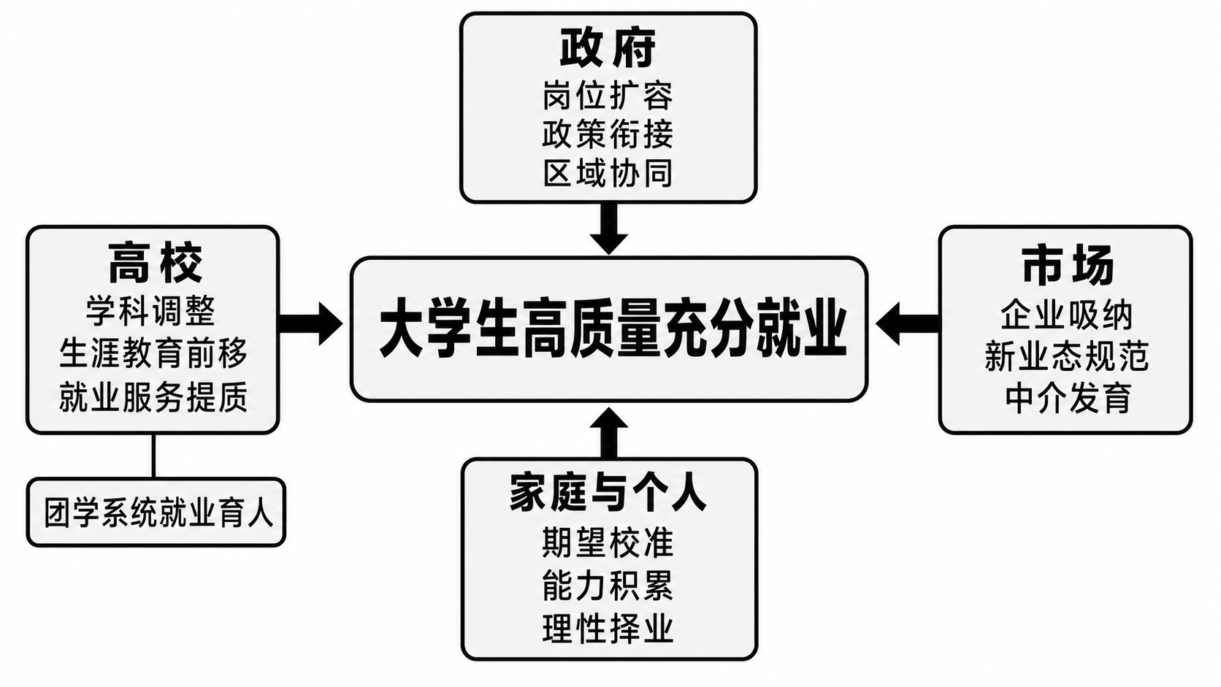
图13.1 促进高质量充分就业的对策体系
这一框架有两个设计特征。其一，每项对策都能向后追溯到一个已识别的机制：岗位扩容对准机会集合不足，学科调整对准第7章的供需错配，生涯教育前移对准第6章的期望落差，就业服务提质对准第9章的服务链断点，期望校准对准第8章的观念机制。其二，主体之间预设了接口：政府的就业数据回流高校支撑监测预警，高校的岗位需求清单进入政府访企拓岗的任务池，市场的用工信号经由生涯教育传导给家庭。各方主攻方向、对准机制与证据来源的对应关系见表13.1。
表13.1 四方协同对策体系的任务分解
主体 | 主攻方向 | 对准的机制 | 证据基础
政府 | 岗位扩容 | 机会集合不足 | 第3章
政府 | 政策衔接 | 政策链缺口 | 第9、11章
政府 | 区域协同 | 协同链缺口 | 第9章
高校 | 学科调整 | 供需错配 | 第7、10章
高校 | 生涯教育前移 | 期望落差 | 第6、11章
高校 | 就业服务提质 | 服务链断点 | 第9、10章
市场 | 吸纳与规范 | 用工质量短板 | 第5章
家庭与个人 | 期望校准 | 观念与代价 | 第8章
高校（团学） | 就业育人 | 信息与网络补位 | 第8、9章

表13.1同时是一张检验清单：任何新增的政策动议，都应先回答对准哪条机制、由谁负总责、证据在哪里三个问题，回答不出就暂缓上马。以下三节按主体展开：第二节政府侧，第三节高校侧，第四节市场与家庭侧；团学系统虽在组织上属于高校侧，但其路径设计自成体系且承担各侧对策的末梢执行，故留待第五节结合政策模拟单独讨论。

第二节 政府侧：岗位扩容、政策衔接与区域协同

一、岗位扩容：稳住并做大机会集合
岗位是就业治理的第一约束：机会集合不扩张，服务效率的改进只是重新分配排队次序。扩容的根本在产业。长三角的产业底盘为青年岗位提供了难得的增量来源：江苏布局16个先进制造业集群、50条重点产业链，国家级先进制造业集群达14个、居全国第一；浙江数字经济核心产业增加值2024年突破1万亿元、约占地区生产总值的12.3%。先进制造与数字经济恰是大学生人力资本回报最高的两类需求，基于上市公司专利数据的研究也表明，数字创新合作显著促进了高质量充分就业（史婵等，2025）。岗位扩容的要义因此不在动员企业多招人，而在让创造岗位的经济活动本身扩张——产业政策、创新政策与就业政策在这里本是一件事的三个侧面。
扩容的微观基础是经营主体。浙江民营经济创造了87%的就业岗位（2021年口径），对大学生而言，民营中小企业更是吸纳的绝对主力；营商环境优化经由经营主体的进入与扩张稳定就业的机制，已得到经验研究的支持（邱康权和梁占永，2024）。政府侧的着力点包括：对吸纳毕业生的中小企业落实社保补贴与见习补贴，降低其试用成本；把先进制造业集群的人才需求转译为可招聘的岗位清单，缓解第7章刻画的有业无人与有人无业并存；推动生产性服务业扩容，为文科与经管类毕业生开辟与其人力资本适配的需求。需要克制的是运动式的指标摊派——岗位扩容的可持续性取决于企业的盈利预期，而非一时的行政动员。
扩容还应打开被低估的基层空间。城乡社区治理、养老托育、基层医疗卫生与公共文化服务等领域的人才需求长期存在，却因薪酬水平、职业化程度与发展通道的限制，难以转化为对毕业生有吸引力的有效岗位。政府侧的任务是完成这一转化：以购买服务把潜在需求变成真实招聘，以岗位规范化与职业资格体系建设提升基层岗位的专业属性，以定向培养与服务期满的流动通道打消一去难返的顾虑。基层岗位的开发不只是就业的分流阀，更是公共服务补短板与人力资本下沉的双赢——关键在于把岗位做成职业，而不是做成安置。
政策性岗位应定位于托底与结构引导，而非主渠道。公务员招录的竞争烈度已远超其吸纳能力：国考过审人数2026年度达371.8万，屡创新高；第8章测得样本备考公务员事业编比例达19.7%，备考在时间与收入上的代价亦不菲（详见第四节的账本）。在此背景下，政策性岗位的扩容空间应优先投向基层与公共服务短板领域——大学生志愿服务西部计划2023年招募3.4万名毕业生、服务期最长2年，此类项目既托底又引导流向；同时应稳定招录节奏与规则预期，避免招录波动放大备考投机。把体制内通道的真实容量与竞争成本透明化，本身就是对第四节家庭侧期望校准的政府侧配合。

二、政策衔接：把有效工具接成链条
第9章诊断的政策链缺口，病象是工具多而衔接少。正面例证恰好来自本书的评估：就业见习扩募使试点城市毕业生落实率平均提高约1.0个百分点，且效应逐年累积、实施第3年达约1.7个百分点。这一量级放在国际文献中并不逊色——第一节引述的元分析同时显示，积极劳动力市场干预的平均效应多在中长期显现，训练与工作经验类项目居前列。结论是双重的：有效工具值得扩面；但扩面之外更要衔接——见习岗位应与高校实习环节打通口径与学分认定，见习期满留用应与企业吸纳激励叠加，见习记录应进入跨省互认的个人就业服务档案。工具的效力一半在工具本身，一半在链条位置。
衔接的前提是盘点。第9章梳理的政策工具谱系显示，从中央到省市的促就业工具已相当密集：专项行动、见习计划、基层项目、创业扶持、困难帮扶各成体系，问题从来不是工具太少，而是工具之间的换乘不畅——见习结束与岗位吸纳之间、困难认定与培训供给之间、校内推荐与属地服务之间，都缺少制度化的换乘站，毕业生在工具与工具的缝隙里反复重新排队、重复提交材料。政策衔接的实质，是给这张密集但彼此孤立的工具网络加装枢纽：以毕业生个人为单位归集服务记录，让上一环的出口自动成为下一环的入口。
衔接需要在三个层面制度化。数据衔接：教育、人社与市场监管部门的毕业生数据、社保数据与企业用工数据打通，是第三节监测预警的前提，也是精准帮扶的地基。考核衔接：把高校与地方的就业考核从毕业时点的落实率单项，扩展为含起薪、专业相关度、社保覆盖与稳定性的质量跟踪考核，从指挥棒上抑制以签约数字为中心的形式主义。时段衔接：为离校未就业毕业生建立登记—培训—见习—帮扶的接续闭环，补上第12章借鉴清单中的二次机会通道——国际证据表明，对离开教育系统的青年，错过初次过渡窗口后的干预成本更高、更需要定向设计（Cahuc等，2021；Katz等，2022），接续服务宜早不宜迟。
评估的制度化是政策衔接的最后一环。可行的做法是把评估条款写进政策文本：新工具原则上先试点、留对照、设定可检验的结果指标，依评估结果决定扩面、修正或退出。就业培训与求职援助类政策的国际综述反复表明，同一工具在不同瞄准与实施质量下效果差异悬殊（Carranza和McKenzie，2024）——不评估就无法瞄准，无法瞄准的投入迟早退化为撒胡椒面。长三角具备率先建立政策评估基础设施的条件：数据基础好、政策试点密度高、高校科研力量充裕，完全可以把区域打造成就业政策的循证实验场。

三、区域协同：把一体化红利转化为就业红利
长三角的就业协同已有制度存量：《长江三角洲区域一体化发展规划纲要》2019年12月发布以来，异地就医直接结算、社会保险异地办理与社保卡居民服务一卡通相继落地，三省一市共建统一开放的人力资源市场、共享就业岗位信息、组织联合招聘。劳动力流动的事实也支持深度协同：区域内就业留存率在不同口径下约为79.7%—90.3%，长三角在毕业生流向意义上已是一个市场。但服务与认证仍按省分割——见习资格不互认、帮扶记录不随人走、招聘活动多为活动式联合而非常态化平台，这正是第9章协同链缺口的具体形态。
协同的深化可归结为三件事。其一，岗位信息一网：把联合招聘升级为常态化的区域岗位信息平台，统一岗位描述口径，向三省一市高校无差别开放。其二，资格互认：见习资格、职业培训认证、就业困难认定与帮扶记录跨省互认，让毕业生的服务档案随人流动。其三，政策协同：人才政策从补贴竞价转向服务协同，第12章已指出补贴决定毕业生来不来看一眼、制度组合决定留不留得下；第12章引述的研究也已表明，区域一体化政策显著影响高学历人才的空间分布——协同的方向应是让流动更有效率，而不是用财政加码扭曲流向。
区域协同还须直面平衡问题。安徽是长三角内部的毕业生净输出省，若协同只是降低流出摩擦，就可能加剧单向虹吸。对输出地的补偿性安排应进入协同议程：共建产业飞地与人才飞地，让岗位向人才移动；发展可远程履职的数字岗位，弱化就业的空间约束；为返乡创业毕业生提供跨省接续的社保与信贷服务。区域协同的目标函数是整体匹配效率与均衡发展的加权，而非省际零和竞争——这也是长三角一体化就业民生条目的应有之义。

第三节 高校侧：学科调整、生涯教育前移与就业服务提质

一、学科专业动态调整：从源头减少错配
学科调整对准的是第7章的结构性诊断：产业—学科错配指数达0.100，需求侧工学份额为37.5%而供给侧仅32.0%，经济管理类供给份额24.0%高于需求份额20.5%——工科缺口与经管过剩并存。错配的个体代价已由第10章估出：专业匹配的起薪溢价约8.7%，与国内基于倾向得分匹配和工具变量的估计相互印证（胡艳婷和蒋承，2021；杨素红等，2023）。供给结构向需求结构靠拢，是高校侧最具杠杆意义的一件事。
这一杠杆的量级可以预判。按本章第五节的政策模拟，错配指数下降20%（由0.100降至0.080）可使样本平均起薪提高约0.52%，折合月薪30余元。单看数字并不惊人，但有三点须注意：其一，这是仅经由匹配溢价一条通道的保守估计，未计入摩擦性失业减少与错配性离职下降的收益；其二，效果作用于每届千万级的毕业生总量，加总的社会收益可观；其三，与多数就业政策的一次性效果不同，结构调整的收益逐届累积。学科调整慢工出细活，恰因其慢，更须早动。
调整的机制设计重在招生—培养—就业联动。就业端的分专业读数——落实率、起薪、专业相关度、离职意向——应制度化地回流到招生计划与专业设置环节，对预警专业启动整改、调减或停招论证，对需求旺盛领域加快设置论证；培养端则应发挥柔性调整的速度优势，微专业、辅修学位与跨学科课程模块可以在不动专业目录的前提下重组学生的技能组合，比撤并专业快得多。还应看到匹配的另一半是人：研究表明专业兴趣匹配能显著促进就业匹配（冯沁雪和岳昌君，2025）——降低转专业门槛、扩大选课自由度，让学生向兴趣与禀赋靠拢，与让专业向产业靠拢同等重要。
调整还须分层次施策。样本中高职高专院校学生占33.4%，这一层次的培养与区域产业的对接颗粒度最细，调整的恰当形态是专业群对接产业链：围绕本地集群的岗位簇组建专业群，实训基地与企业产线同步更新，第12章讨论的双元制机制在此几乎可以整建制落地。本科层次的调整更多体现在课程与培养方向而非专业目录本身——同一专业名称下的课程组合可以有很大的腾挪空间；研究生层次则应对准集群的研发与高端环节，以专业学位的产教融合培养为主要形态。分层调整比一刀切的目录增减更贴近错配的实际结构，也更能避免调整本身制造新的动荡。
学科调整须防两类风险。一是追热点的过度摆动：供给惯性曾使扩招期的热门专业沉淀为今日的过剩存量，若按当下热度一哄而上，十年后难免重演；调整应跟踪的是产业的技能需求结构而非专业名称的热度。二是唯就业论：基础学科的价值不体现在首岗起薪上，动态调整必须为长周期学科保留稳定份额。此外，生成式人工智能正在重塑几乎所有岗位的技能构成，数字素养与智能工具使用已属通识而非专业技能，宜嵌入各专业培养方案，而非仅仅增设若干数字类专业——通识化的数字能力恰是抵御结构变动的可迁移资产。

二、生涯教育前移：在期望形成期校准期望
生涯教育前移对准两条已识别的机制。其一是期望落差的侵蚀效应：第6章测得期望—实际起薪落差平均15.3个对数点、65.5%的就业者落差超过10个对数点；第11章的结构方程估计显示，期望落差对收入报酬满意度的标准化路径系数为−0.345，是满意度困境的关键通道。其二是服务的时间断点：第9章发现生涯服务集中于毕业学年，而期望在低年级即已定型——校准错过了形成期，毕业季的劝说只能事倍功半。
前移的课程设计应遵循生涯发展的阶段逻辑：低年级以生涯启蒙为主——自我认知、行业认知与劳动力市场的基本图景；中年级以探索为主——课程实习、职业人物访谈、行业开放日，让学生在低成本试错中形成对岗位的具身认识；毕业年级才进入决策与技能辅导。这一安排与生涯发展理论的经典判断一致：职业自我概念在探索期逐步成形，生涯适应力的培养须与阶段任务匹配（Super，1980；Savickas，2005）。前移不是把毕业焦虑提前三年，而是把信息与试错提前三年——焦虑源于临近选择时的信息贫困，前移恰是焦虑的解药而非诱因。
前移的紧迫性还来自升学分流的退潮。全国考研报名人数从2023年的474万降至2026年的343万，连续三年下降——依靠升学推迟就业选择的蓄水池水位正在回落，更多学生将在本科毕业时直接面对劳动力市场。这一变化对生涯教育提出了更早、更实的要求：升学、就业、备考应作为并列选项在低年级就进入学生的规划视野，每个选项的机会成本、成功概率与退出路径都应讲在决策之前而非失败之后；把考研当作推迟选择的默认项、把备考当作逃避求职的避风港，正是第4章慢就业机制中期望粘性与备考挤占两条路径的心理起点。生涯教育前移正是承接分流退潮的制度安排。
期望校准的操作要点是用数据替代叙事。第6章已把落差的形成基准拆成三条：教育投资的回收预期、参照群体的偏移与信息的时滞，其共同点是都不以本专业毕业生真实报价的分布为准星。校准因此要把劳动力市场读数以恰当颗粒度送进课堂：讲分布而非均值，讲本校本专业近三届的起薪区间而非全国的传奇个案，讲首岗与五年后的职业路径而非单点工资。还须强调，校准不等于劝降：它调整的是期望与信息的关系，而非志向的高低——一个了解分布后仍立志高薪行业的学生，会更清楚该积累什么；一个把期望锚定在数据上的学生，入职后的满意度也更经得起现实的核对。

三、就业服务提质与监测预警
服务提质针对第9章使用—效果倒挂的诊断：用得最广的就业信息服务与生涯规划课程，有效性评价恰落在四类服务的末两位，病根在供给逻辑压倒需求逻辑——推送到达即算服务完成，学分修满即算课程有效。提质的方向是从转发到匹配：把岗位信息加工为结构化的岗位画像，与学生的专业、意向与能力画像双向匹配后精准推送。岗位来源并不匮乏：访企拓岗专项行动与秋季校园招聘系列行动汇集的岗位规模第1、9章已两次列出，以千万计的岗位信息说明瓶颈已不在总量，而在转化环节。第12章给出的机制化清单在此落地：岗位入库、院系对接、效果回访，每个环节明确责任人，把一次性动员沉淀为常态化的校企关系资产。
实习实践扩容是服务提质中证据最硬的一项：第10章估计，每增加一次实习，落实概率提高约1.31个百分点，系数在1%的水平上显著，在实习、技能证书与社会网络这组可由学校组织供给的变量中效应最大；基于就学期间工作机会随机分配的国际研究同样证认了在校工作经验的因果回报（Barbanchon等，2023）。扩容的路径有三：把实习嵌入培养方案，学分化、长周期化，避免盖章式实习；将访企拓岗开拓的岗位向实习岗位延伸，先实习后招聘，把匹配前移到培养期——这正是德国经验的本土化形态；推动政府见习计划与在校实习衔接，形成实习—见习—就业的阶梯。实习的公平性也须设防：实习机会本身分布不均，学校组织的实习应向社会网络薄弱的学生倾斜配置。
监测预警是把就业工作从事后统计转向事前治理的枢纽。技术上已具备可行性：作者与合作者的两项前期工作——因果增强的特征验证方法、可解释卷积神经网络与注意力机制相结合的就业趋势预测框架——分别解决了预警变量的因果甄别、预测精度与政策可解读性的兼顾两个难题（Jiang等，2025；Wang等，2025），为校级与区域级预警系统提供了方法底座。监测的对象不应止于落实率：第10章的结论提示，起薪分布、专业相关度、合同社保与离职意向等质量读数同样应进入监测面板。至于更大范围的资源调度——实习岗位在院系间的分配、帮扶力量的排程——本质是约束条件下的组合优化问题，可借助元启发式优化算法求得高质量近似解（Cai和Zhang，2025；Qian和Cai，2025；Zhao等，2025），此处点到为止。
监测预警宜按三级架构建设。校级面板对接学生个体台账，服务一人一策的帮扶与院系的过程管理；省级面板汇总分专业、分层次的质量读数，服务学科调整论证与招生计划编制；长三角区域级面板对接第二节的岗位信息平台，服务跨省匹配与政策协同。三级共用统一的指标口径与数据接口，避免各建各的系统、各说各的数。这又回到政府侧的数据衔接：没有部门间与区域间的数据打通，校级预警只能在围墙内空转，区域预警则无从谈起——监测预警系统的建设次序，应当是先立口径、再通数据、后上模型。
预警的价值最终取决于预警到干预的闭环：模型输出风险名单，名单分层推送到院系与班级，帮扶落地后回访效果并回流数据修正模型。缺了后半环，预警系统就退化为一块无人行动的仪表盘。闭环的末梢承接正是第五节团学路径的接口——名单上的每个名字，最终要有一个离他最近的组织去敲门。同时须守住数据边界：就业数据关涉个人隐私，采集与使用应以最小必要为原则，预警标签不得外泄，更不得成为歧视性筛选的依据。

第四节 市场与家庭侧：企业吸纳、新业态规范与期望校准

一、企业吸纳与用工质量提升
企业是吸纳的最终主体，市场侧对策的第一层是降低企业与毕业生之间的信息与试错成本。唯经验的招聘筛选把首岗获得变成先有鸡还是先有蛋的死结——没有经验进不了岗位，进不了岗位攒不下经验。可行的解法是丰富替代性信号：实习经历、见习记录、技能认证都能部分替代工作经验的信号功能，企业参与这些信号的生产——提供实习岗位、参与课程共建、认可技能证书——既是社会责任，更符合其降低甄别成本的自身利益。第12章总结的匹配前移与真实工作经验两项要素，在市场侧的对应物就是企业深度参与培养环节。
第二层是用工质量。样本的合同签订率为85.3%、社保覆盖率79.9%、一年内离职意向达22.3%——超过五分之一的新入职者在打算离开，这既是毕业生的质量困境，也是企业的留人成本。青年友好的用工改造因此是双赢投资：规范劳动合同与社保、设计清晰的职业发展通道、为新员工配备导师并给予真实的岗位授权，都能显著降低早期流失。政府的配套应当吸纳激励与规范约束并行：补贴向用工规范的企业倾斜，把社保缴纳与合同签订作为享受吸纳补贴的前置条件，避免公共资金补贴低质量用工。
第三层是人力资源服务中介的发育。高校就业服务再提质，也不可能覆盖毕业生职业生涯的全程；成熟劳动力市场的经验是专业化中介承担相当部分的匹配职能——生涯咨询、技能测评、岗位猎配、背景核验各有专业分工。长三角人力资源服务业基础较好，政策可从两端发力：一端培育面向青年首岗市场的专业机构，购买服务向高校延伸；另一端从严治理乱象，虚假岗位、收费内推、培训贷等侵害求职者权益的行为须露头即打，守住求职安全的底线。中介发育的程度，决定了市场化匹配这条腿能走多远。

二、新业态规范：从缓冲地带到可持续职业
新就业形态已是毕业生就业版图中无法忽略的一块：全国新就业形态劳动者达8400万人，灵活就业人员约2亿人，其规模估算与结构特征已有系统研究（马晔风和蔡跃洲，2022）；本书样本中经由直播带岗等新媒体渠道求职的比例也达12.1%。对大学生而言，新业态具有鲜明的双重性：门槛低、进入快、时间弹性大，是就业困难期的缓冲带与职业探索的试错场；但劳动关系模糊、社会保障薄弱、算法规则不透明，平台用工中的控制与不确定性已被深入揭示，其与大学生就业双向赋能的可能亦有讨论（陈龙，2020；张成刚和王静怡，2023）。规范的目标不是压缩新业态，而是把缓冲地带改造成可持续的职业形态。
规范的重点有三：职业伤害保障扩面提标，让平台劳动者的工伤风险有制度承接；社会保险的转移接续便利化，使新业态经历不成为社保断档；平台算法与计酬规则透明化，报酬构成、派单逻辑与评价申诉机制应向劳动者公开。对高校端的含义则是统计与引导并重：新业态就业计入毕业去向应有可核验的口径，防止其成为落实率的注水阀；生涯教育中应加入新业态专题，讲清权益要点、社保规划与技能沉淀策略——尤其要提醒平台专用技能的迁移性风险，鼓励学生在灵活就业期持续积累可携带的通用能力，把过渡性选择经营成职业组合的一部分，而不是漂流的开始。

三、家庭侧：期望校准与理性择业
家庭是择业观念的第一现场。第8章的机制分析表明，家庭的代际结构、风险偏好与信息环境深刻塑造子女的择业函数，作者与合作者对养老政策与劳动供给的研究也提示，代际之间的资源与预期互动会系统性地改变家庭成员的劳动决策（蔡鑫宇和张琳，2026）。体制内偏好的家庭再生产尤为典型：编制在很多家庭的认知里不是一类工作而是一种身份，考编的内卷化竞争、风险环境中的求稳心态与择业观念的代际变迁，已被多项研究刻画（何海清和张广利，2022；李春玲，2023；岳昌君，2023）。对策若不进家门，观念的滤网会把校园里的所有校准努力过滤掉大半。
面向家庭的沟通首先是交出完整账本。第8章测得：备考公务员事业编的毕业生平均多花2.13个月求职、期间放弃收入约1.35万元、落实率低约2.0个百分点。理性择业的引导不是劝退考公，而是把机会成本、录取概率与备考期限的完整信息交给家庭，让选择在算清账之后作出——理性备考（限定次数、边工作边备考）与孤注一掷的脱产长跑，福利后果截然不同。就业观念的代际差异客观存在（王美艳，2024），单向说教只会加深隔阂，账本式的沟通才可能改变家庭的决策框架。
家校协同应机制化。可操作的做法包括：把分专业的就业读数写进致家长信与家长会材料，让家庭的期望锚定在数据上；在新生入学教育中同步开设家长场，讲解劳动力市场的基本图景与生涯探索的价值；对困难学生家庭，帮扶联系人同步联系家长，避免学校帮扶与家庭施压两股力相互抵消。第11章的证据已经表明，期望落差经由收入报酬满意度侵蚀总体满意度——家庭把期望锚定在体制内叙事或高薪传奇上，代价最终由学生的满意度与职业早期的稳定性支付。家庭侧的校准与高校侧的生涯教育前移，是同一件事的校内校外两半。

第五节 团学系统就业育人的组织化路径

一、从政策模拟看组织化落点
在展开团学路径之前，先用政策模拟为全章对策标定量级。基于第10、11章的估计参数，本书模拟三项代表性干预的边际效果：学科结构调整使错配指数下降20%、实习扩容使人均实习增加1次、期望校准使期望落差收窄10个对数点——三项分别取自高校侧对策的三个主攻方向，也分别对准结构、行为与心理三个层面。模拟结果见图13.2。
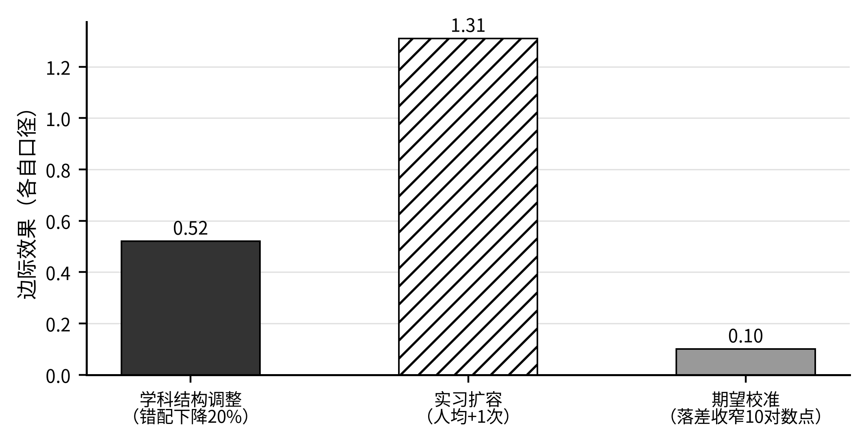
图13.2 政策模拟：三项干预的边际效果
注：三项干预口径各异——学科结构调整以平均起薪提升百分比计，实习扩容以落实概率提升百分点计，期望校准以总体满意度提升占五级量表满分的百分比计；模拟参数取自第10章落实方程、起薪方程与第11章满意度模型的估计值。
图13.2显示：错配指数下降20%使平均起薪提高0.52%；人均增加1次实习使落实概率提高1.31个百分点；期望落差收窄10个对数点使总体满意度提高约0.005分，约合五级量表满分的0.1%——此处取的是总体方程直接系数的保守口径，第11章按含分项中介的总效应折算，同样幅度的收窄对应的改善要高出数倍，保守值可视为下界。三项读数口径不同，不能直接比较大小，但合观有两点启示。其一，没有一击制胜的单项政策：每项干预的边际效果都真实存在又都不巨大，高质量充分就业只能靠多项机制并联的累积效应，这正是四方协同框架的量化注脚。其二，三项干预的末梢执行都必须触达每一个具体学生：学科调整要有人把就业读数逐专业收集反馈，实习扩容要有人逐个组织对接与过程管理，期望校准更要靠一场一场谈话去完成。
这一判断在招聘会现场看得最直观。作者在春季双选会上年复一年观察到相似的一幕：某个展位前排起长队，队里的多数学生对这家企业的行业位置、岗位内容与薪酬结构所知甚少，排队只是因为队伍长；展位后的企业代表同样疲惫——两三分钟的交谈辨认不出简历背后的真实能力，只好按学校与绩点快速筛人。岗位与学生面对面地站着，信息却仍未接通；这最后一米的堵塞，再大规模的招聘会也无法疏通，只能靠日常化、组织化的触达在会前会后持续完成——谁了解每一个学生，谁能把匹配做细，答案指向团学组织。
由此浮现出对策体系的组织化命题：行政力量到院系为止，市场力量到校门为止，能够进宿舍、进班级、进谈话现场的，是覆盖全体学生的团学组织网络。第12章已指出，组织化动员能力是中国场景区别于域外模式的比较优势，域外四种模式中没有对应物。把这一优势用于就业治理的末梢执行——信息下沉的最后一公里、网络补位的结对帮扶、期望校准的日常谈话——就是就业育人的组织化路径：不另建机构，而是给既有的组织网络装上就业育人的功能模块。

二、四级链条：从校团委到青年之家
组织化路径可以设计为四级链条，如图13.3所示：校团委负责统筹与项目化，学院团组织负责分层实施，班团支部负责精准触达，学生社团与青年之家负责阵地服务。四级各有明确的职能定位，上一级为下一级供给项目、资源与培训，下一级为上一级回流信息与效果反馈，与第三节的监测预警系统同源同库，构成就业育人的组织闭环。
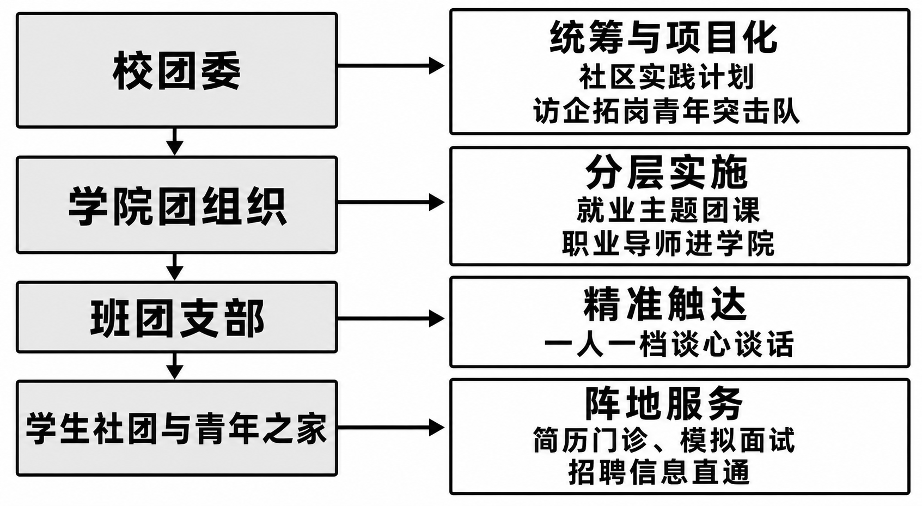
图13.3 团学系统就业育人的组织化路径
校团委一级的关键词是统筹与项目化：把就业育人分解为可执行、可考核的项目清单，而非停留在文件转发。两个示例：其一，依托共青团社区实践计划，组织学生进入街道社区、企业园区开展岗位认知与志愿服务，把生涯探索嵌入社会实践；其二，组建访企拓岗青年突击队，随校领导访企时承担岗位信息整理、学生需求对接与后续跟进。作者随行访企的一线体会是：企业最缺的对接人不是来签协议的校领导，而是此后持续跟进的具体人——把跟进职能项目化地交给团委牵头的突击队，恰好补上访企拓岗的转化短板。
学院团组织一级的关键词是分层实施：同一门就业主题团课，低年级讲行业图景与生涯启蒙，毕业年级讲求职实务与权益保护，避免一锅烩；职业导师进学院项目把校友与合作企业导师按专业结对到年级，为学生提供行业化的引路人。这一级是第三节生涯教育前移的组织载体——生涯课程由教务系统开设，而课程之外的浸润式活动、行业接触与导师网络，团学系统的供给能力无可替代。
班团支部一级的关键词是精准触达：一人一档的谈心谈话把监测预警的风险名单转化为具体的帮助。这一级承担着全链条最要紧的功能——网络补位。第8章已用弱关系命题（Granovetter，1973）解释了组织化结对为何奏效，第12章又把它认定为域外模式没有对应物的政策资产；此处要补充的是它的执行条件。结对的效力不来自名单上的一次认领，而来自把岗位线索、简历修改与面试复盘拆成可交付的动作，由固定的人按周跟进，并把跟进记录写回台账——否则结对只是换了一个名义的登记。共青团的低收入家庭学生就业帮扶计划、促进大学生就业行动等已提供了全国性框架，其计划设置与覆盖规模第1、9章已两次列出；校内链条的任务，是把这一框架落到每一个具体的名字上。
学生社团与青年之家一级的关键词是阵地服务：把求职服务做成低门槛、常态化的身边供给——简历门诊随到随改，模拟面试常年开放，招聘信息经社团渠道直通到人。阵地的价值在于同伴性：向就业指导中心预约咨询有心理成本，在青年之家找同伴志愿者改简历几乎没有。四级链条的职能定位、主要载体与对准机制汇总见表13.2。
表13.2 团学系统就业育人的分级职能
层级 | 职能定位 | 主要载体 | 对准机制
校团委 | 统筹项目化 | 社区实践计划 | 服务链统筹
学院团组织 | 分层实施 | 团课与职业导师 | 生涯教育前移
班团支部 | 精准触达 | 一人一档谈话 | 信息与网络补位
社团与青年之家 | 阵地服务 | 简历门诊等 | 求职能力提升

表13.2的分工设计刻意与学工系统错位互补：就业指导中心提供专业化服务——测评工具、政策咨询、心理支持；团学系统提供组织化触达——覆盖、动员、结对与陪伴。两者不是平行的两套体系，而应共用一本台账：预警名单由监测系统生成，专业方案由指导中心制定，落地执行由团学链条承担，效果回访再回流数据。组织化触达之于专业化服务，如同毛细血管之于主动脉——没有前者，再优质的服务也到不了末梢。

三、机制保障与路径边界
组织化路径要行稳，须有三重保障。考核保障：就业育人应纳入高校三全育人与基层团组织的工作考核，明确项目清单与结果指标，防止运动式的一阵风；队伍保障：团干部与学生骨干的就业帮扶能力需要系统培训——政策解读、谈话技巧、信息甄别都非天赋技能，职业导师库与培训课程应由校院两级共建共享；数据保障：团学台账与第三节的监测预警系统对接，一人一档即预警名单的落地端，回访记录即模型修正的数据源。三重保障到位，组织化路径才能从热情驱动转为制度驱动。
同样重要的是守住路径的边界。其一，不以动员替代服务：签约动员的数字冲动是就业工作的常见病，团学系统的考核指标应是服务过程与学生评价，而非签约率本身。其二，不以个案代替统计：一线经验的职分是提出问题与检验政策颗粒度，对策的取舍仍须交给数据与评估裁决——这是本书从第1章贯穿至此的方法论纪律。其三，不越专业边界：心理危机、劳动争议等专业事务应及时转介专门机构，团学组织做发现者与陪伴者，不做替代者。已有高校的体系化实践表明，全程化就业工作体系的效力恰在分工明确、各司其职（陈迪明，2023）——组织化的价值在补位，而非包办。
组织化路径还有省域层面的承接。浙江深化打造青年发展型省份、全域建设青年发展型市县，把青年就业纳入系统性的治理框架；团学系统的就业育人恰可作为这一框架在高校端的执行网络——省域统筹定方向、配资源、立标准，校内四级链条管触达、管落地、管反馈。接入省域框架后，组织化路径的资源约束与制度地位都将改善：项目经费有了稳定渠道，帮扶记录进入全省互认的服务档案，就业育人由高校内部的自选动作升格为青年发展治理的规定动作。这也再次印证第一节的协同原则：末梢的活力，取决于体系给末梢的授权与供给。
把四节的主张合到一处，分工大致如下。政府管的是机会集合的规模与制度环境：让创造岗位的经济活动本身扩张，把分散的工具接成可换乘的链条，并把区域一体化已有的制度存量用到就业上。高校管的是供给结构与转换效率：学科调整对准错配的源头，生涯教育回到期望形成的低年级，就业服务由信息转发改为双向匹配，并配上监测预警的数据底座。市场管的是需求的质量：企业以参与培养换取更低的甄别成本，新业态则需要在职业伤害保障、社保接续与算法透明上补课。家庭与个人管的是选择的信息基础，把机会成本算清之后再作决定。团学系统的四级链条承担末梢执行，把上述安排落成一场场谈话、一次次对接、一份份改过的简历——对策体系的成色，最终显现在离学生最近的那一米。
检验这套体系的标尺仍是三维框架：落实率之外，就业质量综合指数与就业满意度是否改善，期望落差是否收窄，错配指数是否下降——本书的测量体系恰好为对策效果提供了可跟踪的仪表盘。对策体系不是终点：哪些判断经得起时间检验、哪些机制还需要更长的数据积累，有待下一章在总结全书结论的基础上给出研究展望。

第14章 结论与展望
本书的问题最初来自一线：春季双选会散场后早早收起的企业展位、就业帮扶台账上迟迟不能销号的名字、谈心谈话里学生对第一份工作既急切又犹疑的神情。把这些具体的困惑放进经济学的框架加以测量和检验，是本书的初衷。前十三章沿困境刻画—成因追溯—实证检验—对策构建一路推进：先以覆盖42所高校、3846份问卷的调查为底，把笼统的就业难拆成行为、质量与满意度三个可测量的维度；再把三个维度背后的力量分别归到供需结构、主体行为与制度环境三个层面；继而以计量与准实验方法逐一检验其中的关键机制；最后参照域外成熟的过渡制度，落成一套由四方分担的行动方案。
终章要做的是收拢与眺望。收拢，是把散在各章的判断压成可检验、可引用的命题，并补上一层前文未及展开的苏浙类型学比较；眺望，则包含两件事：把对策凝练为一张标明责任边界与优先序的要点总图，以及把研究做不到的地方逐条交代清楚，好让后来者知道从哪里接着往下走。一部书的可信度，往往不取决于结论说得多满，而取决于它把自己的边界画在哪里。

第一节 主要结论
结论按由表及里的顺序收拢。最表层是三维困境的典型事实，回答困境究竟是什么；往下一层是三源成因的机制图景，回答困境从何而来；再往下是实证发现的因果证据，回答哪些机制经得起检验。苏浙比较单列在最后，因为长三角内部的类型差异本身就构成一项结论。以下所引数字，均出自前文相应章节的估计与调查。

一、三维困境：温和总量之下的结构性紧张
本书对困境的总判断是：长三角大学生就业的困境不是总量意义上的失业困境，而是结构意义上的质量与预期困境。全国层面，高校毕业生规模由2022届的1076万人增至2025届的1222万人、2026届预计达1270万人（教育部会同人社部年度就业创业工作会议发布）；16—24岁不含在校生的城镇调查失业率2023年12月为14.9%，2025年8月一度升至18.9%，青年就业压力具有全球共性（ILO，2024）。在此背景下，长三角样本的毕业去向落实率（毕业半年调查口径）为89.7%，区域内就业留存率按不同口径约为79.7%—90.3%——就数量而言并不吃紧，长三角以其产业密度与制度供给为毕业生托住了底。困境藏在托底之下的三个维度里。
就业行为维度，搜寻被显著拉长与摊薄。样本平均求职周期4.77个月，人均投递简历45.3份，求职直接成本均值2752元；渠道结构高度集中于网络招聘平台（使用率78.3%），海投、已读不回、再海投的循环推高了行为成本，却没有同步提高匹配质量。与此同时，19.7%的受访者正在备考公务员或事业编（江苏达23.3%），慢就业比例为6.8%——匹配时点整体后移，从校到工的过渡带被拉长。
就业质量维度，落实与定价出现分离。平均起薪6330元/月，其中本科6393元，较麦可思研究院《中国本科生就业报告》2024届全国本科毕业半年后月收入6199元高约3%，区域溢价真实存在但幅度有限；专业相关度仅70.1%，近三成毕业生所学非所用；未签订劳动合同者约15%、未被社会保险覆盖者约20%，社保的缺口比合同的缺口更宽；一年内离职意向达22.3%，就业质量综合指数均值66.6分（0—100）。落实容易、落好难，是质量维度的一句话概括。
就业满意度维度，总体读数3.54分（1—5分）成色温和，收入报酬（3.58）、发展前景（3.58）、工作环境（3.53）三个分项相差无几；但预期层面暗流涌动：期望月薪均值7348元，期望—实际落差均值15.3个对数点，落差超过10个对数点者占65.5%——期望普遍性地跑在现实前面。三个维度的典型事实汇总见表14.1。
表14.1 三维困境的典型事实概览
维度 | 核心指标 | 样本读数 | 困境要点
就业行为 | 平均求职周期 | 4.77个月 | 搜寻拉长
 | 人均投递简历 | 45.3份 | 海投低效
 | 备考公务员事业编 | 19.7% | 体制内偏好
 | 慢就业比例 | 6.8% | 匹配后移
就业质量 | 毕业去向落实率 | 89.7% | 总量托底
 | 平均起薪 | 6330元/月 | 定价分层
 | 专业相关度 | 70.1% | 错配存量
 | 一年内离职意向 | 22.3% | 稳定性弱
就业满意度 | 总体满意度 | 3.54分 | 成色温和
 | 期望落差均值 | 15.3对数点 | 期望通胀
 | 落差超10对数点占比 | 65.5% | 普遍高估
注：数据来源：课题组2025年长三角高校毕业生就业调查（N=3846）；落实率为毕业半年调查口径，满意度为1—5分量表，期望落差以对数点计。
表14.1的读法不在单项数字，而在三个维度之间的勾连：行为维度的搜寻拉长与备考分流，直接压低了质量维度的匹配精度；质量维度的定价分层与错配存量，又经由期望落差侵蚀满意度维度的主观评价；而满意度的低迷再反馈回行为——离职意向与二次搜寻把过渡期进一步拉长。三维困境因此不是三份孤立的问题清单，而是一个自我强化的循环。这正是本书坚持行为—质量—满意度三维一体框架、而不作单一维度研究的根本理由，也是全链条视角对长三角场域的第一项贡献。
还须强调，三维困境在群体间的分布并不均匀。学历层次撕开的口子最宽：专科起薪5541元，硕士7703元，后者高出前者约39%，专科毕业生在定价分层的底端承受最重的折价；性别维度上，原始性别工资差为5.8个对数点，女大学生在质量与满意度两个维度同时处于相对弱势，与作者前期对中国青年女性就业的研究发现一致（Cai等，2025）；城乡维度上，农村生源占样本的37.3%，其折价集中在工资分布的低端，呈累退形态。困境的群体分布决定了对策的靶向分布：普惠政策解决平均数，帮扶政策必须盯住这些分位数。

二、三源成因：结构、主体与制度的互锁
供需结构之源。以江苏16个先进制造业集群与浙江“415X”集群体系隐含的人才需求结构为一侧、高校学科培养结构为另一侧，本书构造的产业—学科错配指数为0.100，相当于约十分之一的培养规模落在产业需求的错位处；错配的价格同样被测出——专业不匹配者承受约8.7%的起薪折价，并以更高概率发生错配性离职、进入二次搜寻。学科供给的调整惯性叠加产业需求的快速迭代，使有业无人与有人无业并存成为长三角劳动力市场的结构性常态，这是三维困境最深的底层根源（Sattinger，1993）。
主体行为之源。体制内偏好是观念层面最醒目的画像：近两成毕业生投身备考，其代价可以算出——考公考编者平均多搜寻2.13个月，期间放弃收入约1.35万元，落实率低2.0个百分点。本书的解读拒绝简单的观念批评：在不确定性上升、信息不完全的环境中，追逐确定性是理性的避险，慢就业中也含有家庭缓冲支撑下主动延长搜寻的成分（何海清和张广利，2022；黎娟娟和黎文华，2023）；真正的问题在于个体理性汇成的合成谬误——当千军万马挤向同一条窄门，等待本身成为最大的成本，保留工资的系统性抬升又反过来收窄了可接受的岗位集合。
制度环境之源。高校就业服务链存在生涯教育滞后、实习供给不足、信息服务粗放、帮扶精准不够四类断点；政策链上，访企拓岗的动员规模可观——2023届全国累计新开拓岗位250余万个——但岗位入库、院系对接、效果回访的转化环节松脱，动员成果未能充分沉淀为匹配率；协同链上，长三角一体化框架下的就业条目（社保卡居民服务一卡通、岗位信息共享、联合招聘）尚未长成统一的青年人力资源市场。三处缺口指向同一处空档：每个环节都有明确的责任人，匹配这一最终结果却无人总揽。
三源不是并列关系而是互锁关系：结构错配放大搜寻摩擦，摩擦推高不确定性、催生体制内避险与慢就业，而制度供给未能在关键断点上补位，又使结构调整与观念校准都失去抓手——搜寻匹配理论与社会网络理论分别刻画了摩擦与信息两个环节的微观机理，本书的贡献是把它们在长三角场域中连成一个相互强化的因果环（Granovetter，1973；Mortensen和Pissarides，1994）。成因层面的互锁结构决定了对策必须成体系推进：单点发力会被其余两源的惯性吞没，这是第13章对策体系坚持四方协同的逻辑起点。

三、实证发现：从相关到因果的证据链
实证篇的四组估计——落实方程、起薪方程、满意度结构方程与政策效应评估——构成一条证据强度递进的链条：前两组以丰富协变量下的条件相关刻画市场的筛选与定价逻辑，第三组以结构方程识别满意度形成的传导路径，第四组以交错双重差分给出政策干预的因果效应。四组证据各自锚定一个维度或一个政策杠杆，合起来回答的却是同一个问题：困境的哪些环节可以被有效干预，干预的量级又有多大。
落实环节的证据显示，市场并不以性别、城乡这类先赋特征筛人：两个变量在落实方程中均不显著。起作用的是后天可以积累的东西——实习每增加一次，落实概率提高1.31个百分点；求职可动用的社会网络自评每高一档，提高1.03个百分点（在10%的水平上边缘显著）；“双一流”标签带来3.99个百分点的优势。人力资本积累、社会网络与信号显示三条经典机制在落实环节均获支持（Schultz，1961；Spence，1973；Granovetter，1973）。落实是低门槛、可努力的环节，这为帮扶工作划定了乐观的基调：补上实习与信息，落实概率就能实打实地抬升。
定价环节则精细分层。对数起薪方程（R²=0.28）中几乎所有变量显著：硕士溢价18.5%、专科折价14.1%、“双一流”溢价12.3%、专业匹配溢价8.7%、女性条件折价6.3%。分位数回归进一步揭示三个形态：“双一流”溢价在低分位更大（第25百分位12.9%、第75百分位10.9%），属保底型信号；女性折价在高分位最深，与天花板效应的方向一致；农村折价在低分位最重，呈累退形态。专业匹配溢价跨分位稳定，量级与采用因果设计的研究相符（胡艳婷和蒋承，2021；杨素红等，2023）。
满意度机制的结构方程证据把期望校准从理论主张变成了可算的经验判断。模型拟合优良（χ²/df=2.16、CFI=0.997、RMSEA=0.017），就业质量对收入报酬满意的路径系数为0.520，期望落差的侵蚀路径为−0.345，且侵蚀全部经分项评价传导；总体满意度中收入报酬分项的权重最大（0.321）。满意度困境因此有两个靶点，但两者分量并不对等：客观质量是主干，按标准差口径折算，其作用量级数倍于期望通道（第11章已给出折算）；期望校准是可以低成本拨动的旁支，胜在高校可及、见效快，却替代不了质量本身的改善。
政策评估提供的是本书证据强度最高的一组结论。就业见习扩募令处理城市的落实率抬升约1.0个百分点，且效应并非一次性兑现——逐年累积，至第三年达约1.7个百分点；事前趋势干净、安慰剂检验无法复现——积极劳动力市场政策在长三角场景下真实有效，与跨国元分析关于此类项目中期见效的结论一致（Card等，2018）。政策模拟进一步给出干预量级：错配指数下降20%可使平均起薪提高约0.52%，人均新增一次实习可使落实概率提高1.31个百分点。全书实证发现与政策接口的对应汇总见表14.2。
表14.2 主要实证发现与政策接口
实证发现 | 基准量级 | 政策接口
实习促进落实 | +1.31pp/次 | 见习实习扩容
社会网络促进落实 | +1.03pp/档 | 信息服务下沉
专业匹配溢价 | +8.7% | 学科动态调整
女性条件折价 | −6.3% | 公平就业治理
质量→薪酬满意 | 0.520 | 质量为本
落差→薪酬满意 | −0.345 | 期望校准前移
见习扩募效应 | +1.0pp | 政策续期扩面
错配治理收益 | 起薪+0.52% | 供需对接机制
注：pp指百分点；满意度两行为结构方程的路径系数，就业质量已标准化、期望落差以对数计；估计细节见第10、11、13章相应表格。
表14.2传递的核心信息是：本书识别的关键变量大多可干预。实习、匹配、期望是弹性最大的三个政策杠杆，分别对应见习扩容、学科调整与生涯教育前移三条政策线；性别与城乡折价则标记出公平治理的靶区。这张证据—接口对照表构成第13章对策体系的实证地基，也是本书区别于经验判断式对策研究的方法论立足点：每一条对策都能向下追溯到系数，每一个系数都能向上兑换成动作。

四、苏浙比较：两种类型的相互印证
本书突出江苏与浙江，因为两省代表了长三角吸纳大学生就业的两种类型。江苏是制造业大省叠加高教大省：普通高校168所居全国第一，16个先进制造业集群与50条重点产业链构成需求侧的骨架，毕业生留苏就业比例超过70%；样本读数上，江苏落实率89.2%、平均起薪6320元，但备考公务员事业编比例达23.3%，为四省市最高——制造业岗位充裕与体制内偏好浓厚在同一省域并存，说明岗位供给本身不能自动化解观念层面的避险。浙江则是民营经济叠加数字经济：民营经济创造87%的就业岗位，数字经济核心产业增加值突破1万亿元、约占地区生产总值的12.3%，高校毕业生省内就业占72.4%；样本读数上，浙江落实率91.1%为四省市最高，备考比例17.8%明显低于江苏——市场化就业生态对体制内偏好表现出实实在在的稀释作用。
起薪方程的省份系数为类型比较提供了条件口径：以安徽为基准，控制个体与院校特征后，浙江高4.0%、上海高4.3%、江苏高2.9%，区域纯定价差不足5%，明显小于按均值观察到的名义差距（上海6903元对安徽5923元）——省际起薪差距的多数份额，实为毕业生构成与产业结构的投影，而非地域本身的定价。这一读数连同安徽作为净输出省的流向格局，给出苏浙比较的政策含义：对江苏，重点是把制造业岗位的吸引力翻译给毕业生，破解有岗不去的观念梗阻；对浙江，重点是提升民营与新业态岗位的质量成色，让高落实率同步兑换为高质量；对区域整体，则是以一体化协同缩小制度性落差，使流动出于选择而非无奈。类型差异的存在本身就是结论：长三角的就业治理不能一张处方包治四地。

第二节 政策要点
第13章已将对策展开为政府、高校、市场与家庭四方协同、团学系统嵌入高校侧的完整体系。作为结论的一部分，本节不重复方案细节，而是把全书的因果链条与对策要点压缩在一张总图之内，见图14.1。总图自左向右读：三维困境是待解的果，三源成因是致病的因，四方对策按谁的手最接近病灶的原则分派——每一条对策都能沿箭头回溯到其针对的成因与证据，这是政策要点区别于政策愿望的地方。
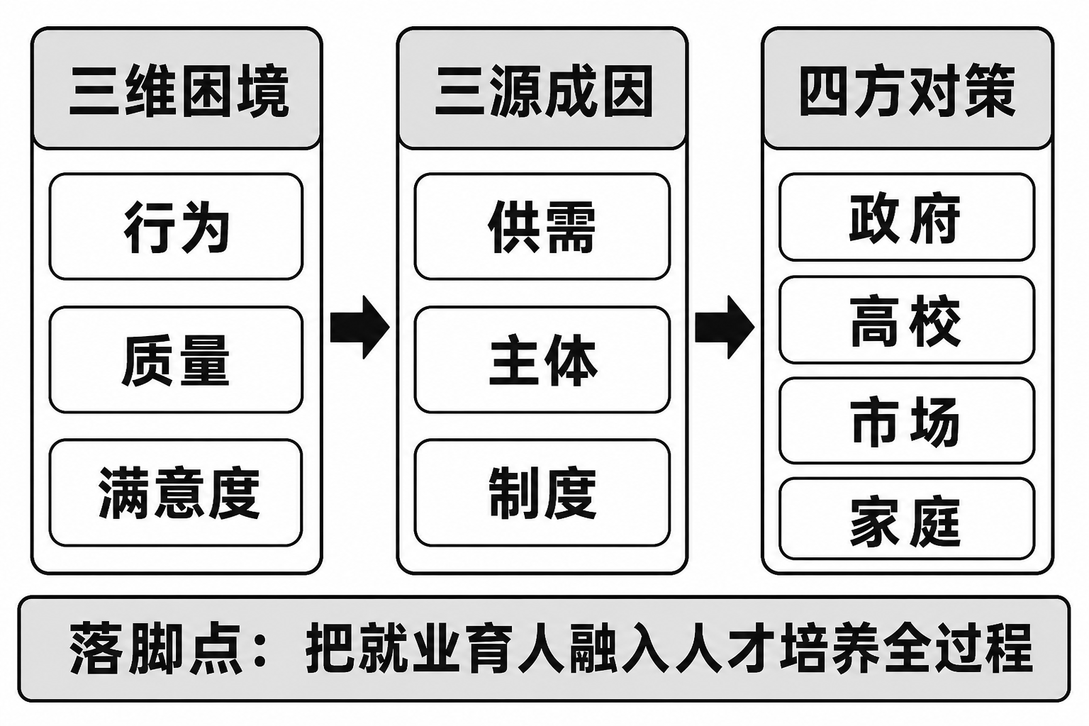
图14.1 全书结论与政策要点总图
图14.1的三栏对应全书三篇的推进：行为、质量、满意度三个维度的困境经由供需、主体、制度三重成因得到解释，再落到政府、高校、市场、家庭四方的对策分工上；贯穿底部的落脚点——把就业育人融入人才培养全过程——则标出四方分工的汇合处：无论哪一方的政策，最终都要在高校的培养过程中与具体的学生相遇。

一、政府侧：扩容、衔接与区域协同
政府侧要点有三。其一是岗位扩容，标准在有效而不在规模：见习扩募的评估表明，财政资源投向真实岗位供给的回报确定且逐年累积，扩募、续期与基地质量管理应作为常规政策工具纳入预算周期，而不是就业形势吃紧时的应急动作；扩容的方向应与产业升级同频——先进制造业集群、现代服务业与基层治理岗位各有吸纳空间，关键是把岗位做成毕业生看得见质量的岗位。其二是政策衔接，难点在转化：访企拓岗、专场招聘的动员成果须落入岗位入库—院系对接—效果回访的闭环，动员型行政的规模优势才能沉淀为匹配率的持续改善。
其三是区域协同，依托的是一体化框架：推进社保卡居民服务一卡通、岗位信息共享与统一人力资源市场建设，把跨省求职与就业流动的制度成本降下来（许泽宁等，2022；崔璨等，2022）。人才流动研究一再显示，一体化政策对高学历人才分布具有实质性的再配置效应；苏浙互为重要的省外生源目的地，安徽承受持续的净输出，协同红利与协同责任都首先落在长三角自己身上。区域协同的检验标准很朴素：一个在南京读书的安徽学生到杭州求职，其信息获取、社保转续与人才政策申领的成本，是否与本地生源相差无几。

二、高校侧：学科、生涯与服务的三重前移
高校侧的要点可归纳为前移二字。学科前移：以错配指数类工具滚动监测培养结构与产业需求的偏离，把学科专业调整从滞后响应改为前瞻布局，调整的依据是指数而不是印象。生涯前移：生涯教育由毕业季动员改为低年级起步的全程体系（Super，1980），把期望校准嵌入生涯课程与谈心谈话——结构方程的证据显示期望通道真实存在、强度可算，而校准的成本几乎为零。服务前移：实习实践资源向低年级开放，让每次实习约1.31个百分点的落实效应乘以更长的积累期，并与起薪溢价形成双重回报。三重前移的共同逻辑，是把毕业季一次性支付的匹配成本分摊到培养全程——这正是域外成熟过渡制度给长三角的核心启示。
前移之外，存量服务须提质。第9章的诊断显示，就业服务的使用率与有效性评价之间存在系统性落差：学生用得最多的未必是评价最高的，评价最高的往往供给不足。提质的抓手有二：一是把服务效果纳入考核口径，从办了多少场转向促成了多少匹配；二是把本校本专业的真实去向数据做成信息产品反哺学生——期望校准最有说服力的材料，不是抽象的形势教育，而是上一届同专业学长学姐的真实去向与起薪分布。

三、市场与家庭侧：吸纳、规范与校准
市场侧要点是稳吸纳与立规范并举。民营经济贡献了浙江87%的就业岗位，稳定企业预期就是稳定毕业生的需求侧；全国新就业形态劳动者已达8400万人，新就业形态已成为毕业生过渡性乃至长期性的选择，社会保险覆盖与职业伤害保障须同步跟上，避免灵活变成脆弱。家庭侧要点是把家长发展为期望校准的同盟军：家庭是期望形成的第一现场（Bronfenbrenner，1979），第8章的机制分析显示，体制内偏好与期望水平在相当程度上是家庭代际传导的产物；把真实的市场行情与本校本专业去向数据送进家校沟通，比毕业季再去说服学生本人更早、也更有效。企业侧还有一项低成本高回报的改进：招聘信息的真实颗粒度——把岗位职责、薪酬区间与晋升路径写实写细，本身就是对期望落差与错配性离职的预防。

四、团学系统：贴身组织的就业育人
团学系统的比较优势在于组织触达：团支部覆盖每一个班级，青年之家延伸到社区，这张网络是市场机构与行政部门都不具备的贴身资产。政策要点有三：以班团支部为单元做岗位信息下沉与政策宣讲，对冲网络渠道的信息过载；以结对帮扶承接就业困难群体——共青团面向一般院校低收入家庭学生的就业帮扶计划截至2023年1月已累计帮助11.79万名毕业生就业，其机制本质是为网络贫困的学生人工搭建弱关系；以社区实践计划与青年之家承接离校未就业毕业生的接续帮扶，补上就业服务时间窗刚性留下的二次机会缺口。大学生志愿服务西部计划等基层项目则为价值引领提供了岗位化的载体——累计选派已达46.5万余人，说明组织化动员完全可以把青年送往市场信号覆盖不到的地方。就业育人由此获得操作化定义：组织育人链条与就业服务链条的对接。
若以证据强度与实施成本为坐标为诸要点排序，见习与实习扩容、期望校准、信息下沉三项当列第一梯队——效应有因果或机制证据、抓手现成、边际成本低，属于一两个预算年度内就能见效的快变量；学科结构调整与统一人力资源市场建设列第二梯队，它们针对的错配与协同是困境的深层根源，但调整周期以五年计，须以监测指标锁定方向、以耐心换取复利。快慢搭配的要义在于：以快变量稳住当期落实率与满意度，为慢变量的结构调整赢得时间。作为学生工作者，作者对这份清单的信心也来自其一线可验证性：帮扶台账上的每一个名字，都对应着三个可以当面问出的问题——实习补上了吗，期望校准了吗，信息送达了吗。宏观政策的成色，最终要在这样具体的追问里兑现。

第三节 研究局限与展望

一、研究局限
数据层面的局限有三。其一，本书调查为截面设计，2024届与2025届两个毕业年级的观察窗口虽覆盖求职—入职的关键过渡，但无法追踪同一毕业生的长期轨迹，职业发展维度的纵向命题只能部分检验。其二，起薪、满意度等关键变量为自报数据，测量误差与社会期许偏差不可完全排除。其三，样本对长三角高校的覆盖虽兼顾省份与院校层次，但数据性质与抽样边界如第3章所交代，向长三角以外区域外推须谨慎——长三角的产业密度与制度供给本身就是结论成立的背景条件。
识别层面的局限同样须直陈。落实与起薪方程给出的是控制丰富协变量后的条件相关，专业兴趣、能力禀赋等不可观测因素的混杂不能绝对排除，本书以外部因果研究比对量级的做法只能缓解而非消除这一威胁；结构方程的路径方向依托理论设定，满意度与质量评价之间的反向因果在截面数据中无法检验；见习扩募评估的边界第11章已列明——对就业质量与满意度维度的效应、城市之间的岗位转移、向企业稀薄地区的外推，均在现有证据之外。这些边界不是免责声明，而是后续研究的任务书。
测量框架层面亦有边界。就业质量的五维测量与就业满意度的三维量表继承了文献通行做法，但对新就业形态的适配是不完全的：平台就业没有传统意义上的劳动合同与固定起薪，以合同签订率、社保覆盖为核心的质量指标会系统性地把这类就业记为低质量，而其自主性与收入弹性带来的效用未被计入。随着新就业形态在毕业生中的占比上升，质量测量框架本身需要一轮面向新业态的修订——这既是本书的局限，也是测量方法研究的机会。
口径层面还须提醒。毕业去向落实率有会议发布的预计数与统计公报数之分，青年失业率有含与不含在校生两种口径，区域留存率因分子分母定义不同而在79.7%—90.3%之间取值——本书均已随文注明口径，但跨文献比较时的口径错位仍是本领域系统性的风险源。读者引用本书数字时，请随口径同引。

二、研究展望：动态跟踪、监测预警与新的变量
第一个方向是动态跟踪。就业研究的重心正从毕业时点转向职业生涯早期的完整过渡带，全国性调查已积累了近二十年的重复截面证据（岳昌君等，2023），长三角尚缺一个针对毕业生的追踪面板。将本书的调查框架转为毕业后一年、三年、五年的追踪设计，即可正面回答本书未及的纵向命题：起薪劣势会否在五年内收敛、错配者经由怎样的转岗路径实现再匹配、体制内等待的长期回报究竟几何、期望校准在入职后如何动态完成。追踪面板还能把本书识别的横截面差异转化为轨迹差异——同样的起点折价，有的群体五年后追平、有的越拉越远，二者的政策含义截然不同。对职业发展困境的完整刻画，有赖这一纵向数据基础。
第二个方向是监测预警。作者及合作者的前期研究表明，机器学习方法在青年就业市场趋势预测中的时空特征工程与因果增强的特征验证，已具备把趋势研判从经验判断升级为可解释模型的技术条件（Jiang等，2025；Wang等，2025）。下一步是把这类工具嵌入省域就业治理：以错配指数、备考比例、期望落差等本书验证过的先行指标为输入，建设面向高校与政府的就业监测预警系统，把政策响应从事后救济前移到事前预警。技术路线上须坚持两条原则：一是可解释性优先——预警系统的价值在于说服决策者及时行动，黑箱模型再准也难当此任；二是预测服务于配置——预警的终点不是发布一个指数，而是触发资源的重新配置：哪些专业该预警招生、哪些行业该加密见习基地、哪些群体该提前启动帮扶。监测预警由此与本书的对策体系闭环衔接。
第三个方向是组织化干预的因果评估。本书对团学系统就业育人路径的论证，主要建立在机制推演与政策事实之上，尚缺乏与见习评估同等强度的因果证据。国际经验表明，就业干预项目完全可以通过实验或准实验设计获得严格评估（Card等，2018；Alfonsi等，2020；Cahuc等，2021）；结对帮扶、信息下沉、生涯课程前移等团学干预天然具有分批推开的实施结构，恰好为交错设计提供了识别条件。把下一轮组织化帮扶的铺开过程当作一次准实验来设计——先定评估方案、再定实施批次——既能回答哪类帮扶最有效的实践问题，也能为共青团参与就业治理积累学理凭据。
第四个方向是新变量的纳入。生成式人工智能对任务结构的重构已开始触及初级白领岗位，其对青年首岗需求的冲击路径与此前的自动化浪潮并不相同（Acemoglu和Restrepo，2019；Brynjolfsson等，2025）；新就业形态的持续扩张，则同时改写就业质量的测量框架。三维框架本身是开放的：行为、质量、满意度三个维度不会过时，但每个维度之下的指标清单，须随技术与制度的演化滚动更新——守住框架而放手更换指标，才是一套分析传统真正的延续方式。

三、结束语
本书从一线的困惑出发，以经济学的方式走了一遭，最终又回到一线。研究告诉作者的最重要的一件事是：大学生就业困境是可分解、可测量、因而可作为的——困境分解为三个维度，成因追溯至三重根源，干预收拢为一张每条都有证据标注的政策清单。若以高质量充分就业为尺度（赖德胜，2022），长三角的实现条件比别处更充分：产业密度提供岗位，制度供给提供规则，组织网络提供触达。条件能否兑现，要看统一的人力资源市场能不能真正消化结构错配，看生涯体系能不能赶在毕业季之前把代际期望校准过来，也看这张组织网络接不接得住那些在数据里最不显眼、却最容易掉队的学生。
台账终会翻页，双选会年复一年。写作本书的两年里，作者反复体会到研究与工作互为镜鉴的益处：一线经验为计量结果提供了颗粒度的检验——系数说实习有用，台账能说出实习是怎么有用的；而数据又时时校正着经验的偏见——最需要帮助的学生，往往不是台账上声音最大的那一个。对一个学生工作者而言，最好的研究结论，是让台账上的名字更快销号，更是让销号之后的职业道路走得更稳、更宽。这既是本书的落点，也是后续研究再出发的起点。

参考文献
[1] 曾湘泉. 变革中的就业环境与中国大学生就业[J]. 经济研究, 2004(6): 87-95.
[2] 邢春冰, 李实. 扩招“大跃进”、教育机会与大学毕业生就业[J]. 经济学(季刊), 2011, 10(4).
[3] 岳昌君, 冯沁雪, 等. 中国高校毕业生就业趋势研究报告：来自2003—2021年调查数据[J]. 华东师范大学学报(教育科学版), 2023(9): 138-154.
[4] INTERNATIONAL LABOUR ORGANIZATION. Global employment trends for youth 2024: decent work, brighter futures[R]. Geneva: International Labour Office, 2024.
[5] 邱文琪, 岳昌君, 等. 2023年全国高校毕业生就业状况实证研究——基于单位就业与灵活就业的对比分析[J]. 北京大学教育评论, 2024.
[6] 李春玲. 风险与竞争加剧环境下大学生就业选择变化研究[J]. 中国青年社会科学, 2023(5).
[7] 王美艳. “00后”群体就业面临的挑战及应对建议[J]. 中国发展观察, 2024.
[8] 赖德胜. 以高质量充分就业推进中国式现代化[J]. 中国人口科学, 2022(6).
[9] 许泽宁, 陈子韬, 甄茂成. 区域一体化政策对城市高学历人才分布的影响与作用机制——以长三角地区为例[J]. 地理研究, 2022, 41(6): 1540-1553.
[10] 崔璨, 于程媛, 王强. 人才流动的空间特征、驱动因素及其对长三角一体化高质量发展的启示——基于高校毕业生的分析[J]. 自然资源学报, 2022, 37(6): 1440-1454.
[11] 黎娟娟, 黎文华. 后物质主义价值观视角下的大学生慢就业——基于北京某高校的质性研究[J]. 中国青年研究, 2023(5).
[12] 刘保中, 臧小森. 转型理论视域下未就业大学毕业生的就业心态与生活状态分析[J]. 中国青年研究, 2023(9).
[13] 何海清, 张广利. 青年考编现象中的职业想象与内卷实践研究[J]. 中国青年研究, 2022(12): 84-91.
[14] 岳昌君. 高校毕业生就业观念：特点、变化与差异研究[J]. 中国青年研究, 2023(5): 5-13.
[15] STIGLER G J. Information in the labor market[J]. Journal of Political Economy, 1962, 70(5): 94-105.
[16] MCCALL J J. Economics of information and job search[J]. The Quarterly Journal of Economics, 1970, 84(1): 113-126.
[17] MORTENSEN D T, PISSARIDES C A. Job creation and job destruction in the theory of unemployment[J]. The Review of Economic Studies, 1994, 61(3): 397-415.
[18] GRANOVETTER M S. The strength of weak ties[J]. American Journal of Sociology, 1973, 78(6): 1360-1380.
[19] SCHULTZ T W. Investment in human capital[J]. The American Economic Review, 1961, 51(1): 1-17.
[20] BECKER G S. Human capital: a theoretical and empirical analysis, with special reference to education[M]. 3rd ed. Chicago: University of Chicago Press, 1993.
[21] SPENCE M. Job market signaling[J]. The Quarterly Journal of Economics, 1973, 87(3): 355-374.
[22] SATTINGER M. Assignment models of the distribution of earnings[J]. Journal of Economic Literature, 1993, 31(2): 831-880.
[23] SUPER D E. A life-span, life-space approach to career development[J]. Journal of Vocational Behavior, 1980, 16(3): 282-298.
[24] SAVICKAS M L. The theory and practice of career construction[M]//BROWN S D, LENT R W. Career development and counseling: putting theory and research to work. Hoboken: John Wiley & Sons, 2005: 42-70.
[25] BRONFENBRENNER U. The ecology of human development: experiments by nature and design[M]. Cambridge, MA: Harvard University Press, 1979.
[26] CARD D, KLUVE J, WEBER A. What works? A meta-analysis of recent active labor market program evaluations[J]. Journal of the European Economic Association, 2018, 16(3): 894-931.
[27] GRANOVETTER M. Getting a job: a study of contacts and careers[M]. 2nd ed. Chicago: University of Chicago Press, 1995.
[28] 岳昌君, 夏洁, 邱文琪. 2019年全国高校毕业生就业状况实证研究[J]. 华东师范大学学报(教育科学版), 2020(4): 1-17.
[29] 李骏. 中国高学历劳动者的教育匹配与收入回报[J]. 社会, 2016, 36(3): 64-85.
[30] 颜敏, 王维国. 教育错配对工资的惩罚效应——来自中国微观面板数据的证据[J]. 财经研究, 2018(3).
[31] ZHENG Y, ZHANG X, ZHU Y. Overeducation, major mismatch, and return to higher education tiers: Evidence from novel data source of a major online recruitment platform in China[J]. China Economic Review, 2021, 66: 101584.
[32] 胡艳婷, 蒋承. 专业匹配对高校毕业生工资起薪的影响——基于倾向得分匹配法的实证研究[J]. 华东师范大学学报(教育科学版), 2021, 39(4): 53-63.
[33] 杨素红, 叶晓阳, 等. 本科毕业生专业—工作匹配与工资溢价——基于Shift-share工具变量的估计[J]. 北京大学教育评论, 2023, 21(1).
[34] 冯沁雪, 岳昌君. 本专科毕业生的专业兴趣匹配能促进就业匹配吗？——基于专业、学历、能力三维就业匹配的实证分析[J]. 华东师范大学学报(教育科学版), 2025, 43(5).
[35] 尤亮, 李根丽. 过度教育与劳动者离职倾向[J]. 外国经济与管理, 2023(12).
[36] JONES M K, KAYA E, NAN J. Overeducation, earnings and job satisfaction among graduates in China[J]. China Economic Review, 2025, 93.
[37] CAI X, ZHANG L, CHEN X, et al. Young women's employment in China: trends, challenges, and policy responses[C]//Proceedings of the 2025 11th International Conference on Humanities and Social Science Research (ICHSSR 2025). Dordrecht: Atlantis Press, 2025.
[38] 夏安平, 苏亚琴, 赵丽秋. 学历错配对职业流动的影响：来自雇主—雇员匹配数据的证据[J]. 劳动经济研究, 2024.
[39] 杨艳, 易伟. 劳动保护会增加技能错配吗？——基于劳动力社保参保的视角[J]. 劳动经济研究, 2024.
[40] 李春瑶. 脱嵌与迷惘：“间隔年”青年的另类内卷实践[J]. 中国青年研究, 2023(11): 74-80.
[41] FREY C B, OSBORNE M A. The future of employment: How susceptible are jobs to computerisation?[J]. Technological Forecasting and Social Change, 2017, 114: 254-280.
[42] ACEMOGLU D, RESTREPO P. Automation and New Tasks: How Technology Displaces and Reinstates Labor[J]. Journal of Economic Perspectives, 2019, 33(2): 3-30.
[43] AUTOR D, CHIN C, SALOMONS A, et al. New frontiers: the origins and content of new work, 1940-2018[J]. The Quarterly Journal of Economics, 2024, 139(3): 1399-1465.
[44] BRYNJOLFSSON E, LI D, RAYMOND L R. Generative AI at work[J]. The Quarterly Journal of Economics, 2025, 140(2): 889-942.
[45] ACEMOGLU D, RESTREPO P. Robots and Jobs: Evidence from US Labor Markets[J]. Journal of Political Economy, 2020, 128(6): 2188-2244.
[46] BRAXTON J C, TASKA B. Technological change and the consequences of job loss[J]. American Economic Review, 2023, 113(2): 279-316.
[47] 王永钦, 董雯. 机器人的兴起如何影响中国劳动力市场？——来自制造业上市公司的证据[J]. 经济研究, 2020, 55(10): 159-175.
[48] 孔高文, 刘莎莎, 孔东民. 机器人与就业——基于行业与地区异质性的探索性分析[J]. 中国工业经济, 2020(8): 80-98.
[49] 李磊, 王小霞, 包群. 机器人的就业效应：机制与中国经验[J]. 管理世界, 2021, 37(9): 104-118.
[50] 王林辉, 胡晟明, 董直庆. 人工智能技术、任务属性与职业可替代风险——来自微观层面的经验证据[J]. 管理世界, 2022, 38(7): 60-79.
[51] 田鸽, 张勋. 数字经济、非农就业与社会分工[J]. 管理世界, 2022, 38(5): 72-84.
[52] XIONG B, YU B. The Impact of Internet Development on Youth's Job Quality in the Digital Economy Era: Transmission Mechanism and Empirical Test[J]. Social Indicators Research, 2024, 175(1): 269-294.
[53] LIANG F, LIU Y. Sustainable youth employment quality management: The impact of robotization in China[J]. PLoS ONE, 2024, 19(4): e0298081.
[54] OGBONNA A E, ADEDIRAN I A, OLOKO T F, et al. Information and Communication Technology (ICT) and youth unemployment in Africa[J]. Quality & Quantity, 2023, 57(6): 5055-5077.
[55] AZU N P, JELIVOV G, ARAS O N, et al. Influence of digital economy on youth unemployment in West Africa[J]. Transnational Corporations Review, 2021, 13(1): 32-42.
[56] BAŞOL O, SEVGI H, YALÇIN E C. The Effect of Digitalization on Youth Unemployment for EU Countries: Treat or Threat?[J]. Sustainability, 2023, 15(14): 11080.
[57] 陈龙. “数字控制”下的劳动秩序——外卖骑手的劳动控制研究[J]. 社会学研究, 2020(6).
[58] 马晔风, 蔡跃洲. 数字经济新就业形态的规模估算与疫情影响研究[J]. 劳动经济研究, 2022.
[59] 张成刚, 王静怡. 新就业形态与大学生就业的双向赋能[J]. 中国大学生就业, 2023(4).
[60] JIANG K, CAI X, LV Y, et al. Causal-enhanced feature validation for robust big data-driven employment market analysis[J/OL]. Journal of Emerging Applied AI, 2025[2026-08-23]. https://www.inno-press.com/index.php/JAAI/article/view/14.
[61] WANG M, CHEN X, CAI X. Interpretable CNN-attention hybrid framework for spatiotemporal feature engineering in youth employment market trend prediction[J/OL]. Journal of Emerging Applied AI, 2025[2026-08-23]. https://www.inno-press.com/index.php/JAAI/article/view/11.
[62] ALFONSI L, BANDIERA O, BASSI V, et al. Tackling youth unemployment: evidence from a labor market experiment in Uganda[J]. Econometrica, 2020, 88(6): 2369-2414.
[63] CARRANZA E, MCKENZIE D. Job training and job search assistance policies in developing countries[J]. Journal of Economic Perspectives, 2024, 38(1): 221-244.
[64] 王一凡, 崔璨, 王强, 等. “人才争夺战”背景下人才流动的空间特征及影响因素——以中国“一流大学”毕业生为例[J]. 地理研究, 2021, 40(3): 743-761.
[65] OECD. OECD employment outlook 2024: the net-zero transition and the labour market[R]. Paris: OECD Publishing, 2024.
[66] 邱康权, 梁占永. 营商环境优化、经营主体与稳就业[J]. 经济学动态, 2024(8).
[67] 史婵, 杨志红, 王小林. 数字创新合作与高质量充分就业——基于上市公司联合申请专利数据的研究[J]. 劳动经济研究, 2025.
[68] 孔令丞, 王悦, 谢家平. 长三角区域一体化扩容、协调集聚与区域创新[J]. 财经研究, 2022(12).
[69] 柏培文, 张云. 数字经济、人口红利下降与中低技能劳动者权益[J]. 经济研究, 2021, 56(5): 91-108.
[70] 宋冬林, 王林辉, 董直庆. 技能偏向型技术进步存在吗？——来自中国的经验证据[J]. 经济研究, 2010, 45(5): 68-81.
[71] WANG T, ZHANG Y, LIU C. Robot adoption and employment adjustment: Firm-level evidence from China[J]. China Economic Review, 2024, 84: 102137.
[72] ZHU G, NIE A. How industrial robots affect employment: firm-level evidence from China[J]. Journal of the Asia Pacific Economy, 2026, 31(1): 31-61.
[73] 余玲铮, 魏下海, 孙中伟, 等. 工业机器人、工作任务与非常规能力溢价——来自制造业“企业—工人”匹配调查的证据[J]. 管理世界, 2021, 37(1): 47-59.
[74] 肖土盛, 孙瑞琦, 袁淳, 等. 企业数字化转型、人力资本结构调整与劳动收入份额[J]. 管理世界, 2022, 38(12): 220-237.
[75] 姚加权, 张锟澎, 郭李鹏, 等. 人工智能如何提升企业生产效率？——基于劳动力技能结构调整的视角[J]. 管理世界, 2024, 40(2): 101-116.
[76] XU G, QIU Y, QI J. Artificial intelligence and labor demand: An empirical analysis of Chinese small and micro enterprises[J]. Heliyon, 2024, 10(13): e33893.
[77] 许和连, 赵泽昊, 金友森. 人力资本如何驱动企业工业机器人应用？——基于中国“高校扩招”的准自然实验[J]. 数量经济技术经济研究, 2024(9).
[78] 蔡鑫宇, 张琳. 社会养老政策、劳动供给与生育率[J]. 数学的实践与认识, 2026, 56(4).
[79] 陈迪明. 构建新时代高校高质量就业工作体系路径研究——以华中师范大学“三位一体”就业工作体系为例[J]. 中国大学生就业, 2023(6).
[80] LE BARBANCHON T, UBFAL D, ARAYA F. The effects of working while in school: evidence from employment lotteries[J]. American Economic Journal: Applied Economics, 2023, 15(1): 383-410.
[81] KATZ L F, ROTH J, HENDRA R, et al. Why do sectoral employment programs work? Lessons from WorkAdvance[J]. Journal of Labor Economics, 2022, 40(S1): S249-S291.
[82] CAHUC P, CARCILLO S, MINEA A. The difficult school-to-work transition of high school dropouts: evidence from a field experiment[J]. Journal of Human Resources, 2021, 56(1): 159-183.
[83] BERTRAND M, MOGSTAD M, MOUNTJOY J. Improving educational pathways to social mobility: evidence from Norway's Reform 94[J]. Journal of Labor Economics, 2021, 39(4): 965-1010.
[84] ADACHI D, KAWAGUCHI D, SAITO Y U. Robots and Employment: Evidence from Japan, 1978-2017[J]. Journal of Labor Economics, 2024, 42(2): 591-634.
[85] CAI X, ZHANG C. An innovative differentiated creative search based on collaborative development and population evaluation[J]. Biomimetics, 2025, 10(5): 260.
[86] QIAN C, CAI X. An efficient social-driven educational competition optimizer for numerical optimization[J]. Cluster Computing, 2025, 28: 1024.
[87] ZHAO D, FENG L, WANG Y, et al. An improved enterprise development optimizer based on labor migration for numerical optimization[J]. Scientific Reports, 2025, 15: 26227.

后 记
本书是浙江省社科规划课题研究的延伸与扩展。从浙江一省的青年就业研究走向长三角三省一市的比较研究，变的是空间尺度，不变的是问题意识：让每一个走出校门的年轻人，都能在合理的时间内找到一份与其所学所长相称、也与其合理期望相称的工作。
感谢课题组同事在问卷设计、访谈组织与数据整理中的辛勤付出，感谢参与调查的42所高校的就业工作同行，感谢在谈心谈话中向我敞开心扉的历届毕业生——他们的困惑与选择构成了这本书全部问题的来源。感谢出版社编辑的细致工作。书中错漏，责任在我。
蔡鑫宇
2026年8月

